**2018.07.27**

**1.**

**Object.keys()** 方法会返回一个由一个给定对象的自身可枚举属性组成的数组，数组中属性名的排列顺序和使用 [for...in](https://developer.mozilla.org/zh-CN/docs/Web/JavaScript/Reference/Statements/for...in) 循环遍历该对象时返回的顺序一致 。

Object.keys 返回一个所有元素为字符串的数组，其元素来自于从给定的object上面可直接枚举的属性。这些属性的顺序与手动遍历该对象属性时的一致。

// simple array

var arr = ['a', 'b', 'c'];

console.log(Object.keys(arr)); // console: ['0', '1', '2']

// array like object

var obj = { 0: 'a', 1: 'b', 2: 'c' };

console.log(Object.keys(obj)); // console: ['0', '1', '2']

// array like object with random key ordering

var anObj = { 100: 'a', 2: 'b', 7: 'c' };

console.log(Object.keys(anObj)); // console: ['2', '7', '100']

2.

**Object.create()**方法创建一个新对象，使用现有的对象来提供新创建的对象的__proto__。 （请查看浏览器控制台以获取视觉证据。）

const person = {

isHuman: false,

printIntroduction: function () {

console.log(`My name is ${this.name}. Am I human? ${this.isHuman}`);

}

};

const me = Object.create(person);

me.name = "Matthew"; // "name" is a property set on "me", but not on "person"

me.isHuman = true; // inherited properties can be overwritten

me.printIntroduction();

// expected output: "My name is Matthew. Am I human? true

[**对象语法**](https://cn.vuejs.org/v2/guide/class-and-style.html#%E5%AF%B9%E8%B1%A1%E8%AF%AD%E6%B3%95)

我们可以传给 v-bind:class 一个对象，以动态地切换 class：

|  |
| --- |
| <div v-bind:class="{ active: isActive }"></div> |

上面的语法表示 active 这个 class 存在与否将取决于数据属性 isActive 的 [**truthiness**](https://developer.mozilla.org/zh-CN/docs/Glossary/Truthy)。

你可以在对象中传入更多属性来动态切换多个 class。此外，v-bind:class 指令也可以与普通的 class 属性共存。当有如下模板:

|  |
| --- |
| <div class="static"  v-bind:class="{ active: isActive, 'text-danger': hasError }"> </div> |

和如下 data：

|  |
| --- |
| data: {  isActive: true,  hasError: false } |

结果渲染为：

|  |
| --- |
| <div class="static active"></div> |

当 isActive 或者 hasError 变化时，class 列表将相应地更新。例如，如果 hasError的值为 true，class 列表将变为 "static active text-danger"。

绑定的数据对象不必内联定义在模板里：

|  |
| --- |
| <div v-bind:class="classObject"></div> |

|  |
| --- |
| data: {  classObject: {  active: true,  'text-danger': false  } } |

渲染的结果和上面一样。我们也可以在这里绑定一个返回对象的[**计算属性**](https://cn.vuejs.org/v2/guide/computed.html)。这是一个常用且强大的模式：

|  |
| --- |
| <div v-bind:class="classObject"></div> |

|  |
| --- |
| data: {  isActive: true,  error: null }, computed: {  classObject: function () {  return {  active: this.isActive && !this.error,  'text-danger': this.error && this.error.type === 'fatal'  }  } } |

HTML中offsetTop\clientTop\scrollTop\offsetTop各属性介绍：

HTML精确定位:scrollLeft,scrollWidth,clientWidth,offsetWidth   
scrollHeight: 获取对象的滚动高度。   
scrollLeft:设置或获取位于对象左边界和窗口中目前可见内容的最左端之间的距离   
scrollTop:设置或获取位于对象最顶端和窗口中可见内容的最顶端之间的距离   
scrollWidth:获取对象的滚动宽度   
offsetHeight:获取对象相对于版面或由父坐标 offsetParent 属性指定的父坐标的高度   
offsetLeft:获取对象相对于版面或由 offsetParent 属性指定的父坐标的计算左侧位置   
offsetTop:获取对象相对于版面或由 offsetTop 属性指定的父坐标的计算顶端位置   
event.clientX 相对文档的水平座标   
event.clientY 相对文档的垂直座标   
event.offsetX 相对容器的水平坐标   
event.offsetY 相对容器的垂直坐标   
document.documentElement.scrollTop 垂直方向滚动的值   
event.clientX+document.documentElement.scrollTop 相对文档的水平座标+垂直方向滚动的量

这里是javascript中建造迁移转变代码的常用属性  
页可见区域宽： document.body.clientWidth;  
网页可见区域高： document.body.clientHeight;  
网页可见区域宽： document.body.offsetWidth   （包含边线的宽）;  
网页可见区域高： document.body.offsetHeight （包含边线的宽）;  
网页正文全文宽： document.body.scrollWidth;  
网页正文全文高： document.body.scrollHeight;  
网页被卷去的高： document.body.scrollTop;  
网页被卷去的左： document.body.scrollLeft;  
网页正文项目组上： window.screenTop;  
网页正文项目组左： window.screenLeft;  
屏幕辨别率的高： window.screen.height;  
屏幕辨别率的宽： window.screen.width;

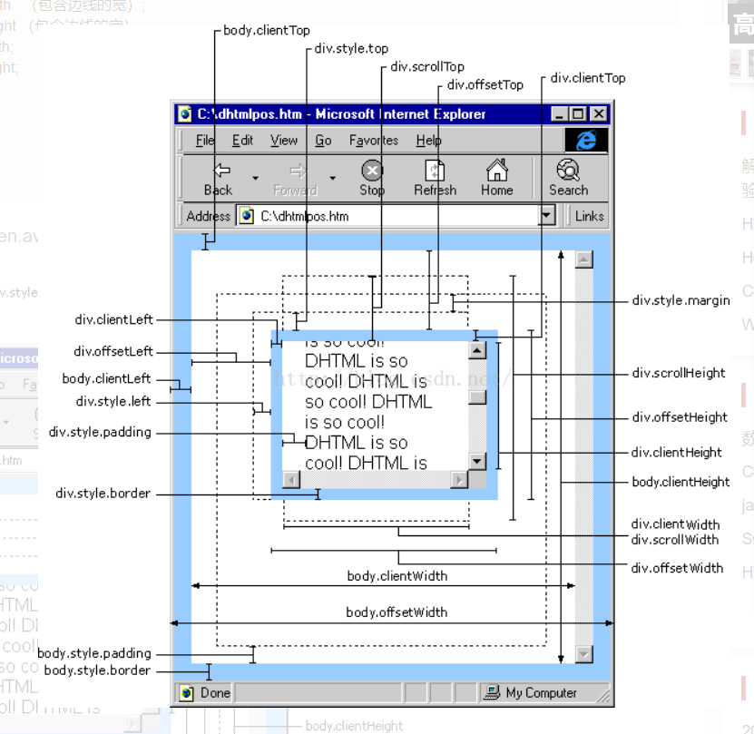

vm.$el.querySelector('.bar-title')

document.querySelector('.bar-title')

7.29

forEach():

语法：array.forEach(function(currentValue,index,arr){

},thisValue)----currentValue:必需。当前元素

-----index：可选，当前元素索引值

-----arr:可选。当前元素所属的数组对象

ThisValue: 可选。传递给函数的值一般用 "this" 值。

如果这个参数为空， "undefined" 会传递给 "this" 值

match():match() 方法可在字符串内检索指定的值，或找到一个或多个正则表达式的匹配。

var str="The rain in SPAIN stays mainly in the plain";   
var n=str.match(/ain/g);

返回结果：ain,ain,ain

7.30.2018

Filter()方法创建一个新的数组，新数组元素通过指定数组中的符合条件的所有元素。

var ages = [32, 33, 16, 40];  
  
function checkAdult(age) {  
    return age >= 18;  
}  
  
function myFunction() {  
    document.getElementById("demo").innerHTML = ages.filter(checkAdult);  
}

result: 32,33,40

语法：

array.filter(function(currentValue,index,arr), thisValue)

[对象更改检测注意事项](https://cn.vuejs.org/v2/guide/list.html#%E5%AF%B9%E8%B1%A1%E6%9B%B4%E6%94%B9%E6%A3%80%E6%B5%8B%E6%B3%A8%E6%84%8F%E4%BA%8B%E9%A1%B9)：

var vm = new Vue({  
 data: {  
 a: 1  
 }  
})  
// `vm.a` 现在是响应式的  
  
vm.b = 2  
// `vm.b` 不是响应式的

对于已经创建的实例，Vue 不能动态添加根级别的响应式属性。但是，可以使用 Vue.set(object, key, value) 方法向嵌套对象添加响应式属性。例如，对于：

|  |
| --- |
| var vm = new Vue({  data: {  userProfile: {  name: 'Anika'  }  } }) |

你可以添加一个新的 age 属性到嵌套的 userProfile 对象：

|  |
| --- |
| Vue.set(vm.userProfile, 'age', 27) |

你还可以使用 vm.$set 实例方法，它只是全局 Vue.set 的别名：

|  |
| --- |
| vm.$set(vm.userProfile, 'age', 27) |

有时你可能需要为已有对象赋予多个新属性，比如使用 Object.assign() 或 _.extend()。在这种情况下，你应该用两个对象的属性创建一个新的对象。所以，如果你想添加新的响应式属性，不要像这样：

|  |
| --- |
| Object.assign(vm.userProfile, {  age: 27,  favoriteColor: 'Vue Green' }) |

你应该这样做：

|  |
| --- |
| vm.userProfile = Object.assign({}, vm.userProfile, {  age: 27,  favoriteColor: 'Vue Green' }) |

Watch:

<div id="app">

<input type="text" v-model:value="childrens.name" />

<input type="text" v-model:value="lastName" />

</div>

<script type="text/javascript">

var vm = new Vue( {

el: '#app',

data: {

childrens: {

name: '小强',

age: 20,

sex: '男'

},

tdArray:["1","2"],

lastName:"张三"

},

watch:{

childrens:{

handler:function(val,oldval){

console.log(val.name)

},

deep:true//对象内部的属性监听，也叫深度监听

},

'childrens.name':function(val,oldval){

console.log(val+"aaa")

},//键路径必须加上引号

lastName:function(val,oldval){

console.log(this.lastName)

}

},//以V-model绑定数据时使用的数据变化监测

} );

vm.$watch("lastName",function(val,oldval){

console.log(val)

})//主动调用$watch方法来进行数据监测

</script>

</body>

addEventListener:

语法：

element.addEventListener(event, function, useCapture)

event：

必须。字符串，指定事件名。

function: 必须。指定要事件触发时执行的函数。

useCapture：

可选。布尔值，指定事件是否在捕获或冒泡阶段执行。  
  
可能值:

* true - 事件句柄在捕获阶段执行
* false- false- 默认。事件句柄在冒泡阶段执行

例子：

// 添加 <div> 事件句柄   
document.getElementById("myDIV").addEventListener("mousemove", myFunction);  
  
// 移除 <div> 事件句柄   
document.getElementById("myDIV").removeEventListener("mousemove", myFunction);

例子：document.getElementById("myBtn").addEventListener("mouseover", myFunction);  
document.getElementById("myBtn").addEventListener("click", someOtherFunction);  
document.getElementById("myBtn").addEventListener("mouseout", someOtherFunction);、

* vue获取dom元素的内容:
* 通过ref来获取dom元素   
  在vue官网上对ref的解释   
  ref 被用来给元素或子组件注册引用信息。引用信息将会注册在父组件的 $refs 对象上。如果在普通的 DOM 元素上使用，引用指向的就是 DOM 元素; 如果用在子组件上，引用就指向组件实例   
  当 v-for 用于元素或组件的时候，引用信息将是包含 DOM 节点或组件实例的数组
* 比如我现在要实现的效果是点击用v-for生成的li ，获取到该元素的值   
  首先要获取当前点击的li元素，我们要做的是   
  1.给dom添加点击事件和ref属性

<li class="sidebar-list" v-for="(item, index) in meunList" @click="setPageMenu(index)" ref="menuItem">

<router-link class="sidebar-a" :to="{ path: item.listLink }" >{{item.listTitle}}</router-link>

</li>

* 1
* 2
* 3

2.然后在点击事件方法中使用ref

setPageMenu(index) {

//这个是获取当前menuItem值，用index来区分当前元素是v-for 产生的数组中的第几个数

let getMenuText = this.$refs.menuItem[index].innerText;

}

7.31

生命周期钩子函数：

Vue 框架的入口就是 Vue 实例，其实就是框架中的 view model ，它包含页面中的业务  
处理逻辑、数据模型等，它的生命周期中有多个事件钩子，让我们在控制整个Vue实例的  
过程时更容易形成好的逻辑。

在文档中经常会使用 vm 这个变量名表示 Vue 实例，在实例化 Vue 时，需要传入一个选  
项对象，它可以包含数据(data)、模板(template)、挂载元素(el)、方法(methods)、生  
命周期钩子(lifecyclehook)等选项。

需要注意的是含 this 的函数大多不要使用箭头函数，因为我们期望 this 指向 Vue 实例。

var data = { a: 1 }

// 直接创建一个实例

var vm = new Vue({

data: data

})

vm.a // -> 1

vm.$data === data // -> true

这样数据就绑定在 HTML 中，Vue 框架监视 data 的数据变化，自动更新 HTML 内容。

computed:

计算属性将被混入到Vue实例中，所有getter和setter的this上下文自动绑定为Vue

var vm = new Vue({

data: { a: 1 },

computed: {

// 仅读取，值只须为函数

aDouble: function () {

return this.a * 2

},

// 读取和设置

aPlus: {

get: function () {

return this.a + 1

},

set: function (v) {

this.a = v - 1

}

}

}

})

vm.aPlus // -> 2

vm.aPlus = 3

vm.a // -> 2

vm.aDouble // -> 4

methods:

methods 将被混入到 Vue 实例中。可以直接通过 VM 实例访问这些方法，或者在指令表达  
式中使用。方法中的 this 自动绑定为 Vue 实例

var vm = new Vue({

data: { a: 1 },

methods: {

plus: function () {

this.a++

}

}

})

vm.plus()

vm.a // 2

看下面这个例子，methods 和 computed 看起来可以做同样的事情，单纯看结果两种方式确实是相同的。  
然而，不同的是**计算属性是基于它们的依赖进行缓存的**。计算属性只有在它的相关依赖发生改变  
时才会重新求值。这就意味着只要 message 还没有发生改变，多次访问 reversedMessage 计算属性会  
立即返回之前的计算结果，而不必再次执行函数。相比而言，只要发生重新渲染，method 调用总会执行  
该函数。

var vm = new Vue({

el: '#example',

data: {

message: 'Hello'

},

computed: {

// a computed getter

reversedMessage: function () {

// `this` points to the vm instance

return this.message.split('').reverse().join('')

}

}

})

watch:

一个对象，键是需要观察的表达式，值是对应回调函数。值也可以是方法名，或者包含选项的对象。Vue

实例将会在实例化时调用 $watch()，遍历 watch 对象的每一个属性。

var vm = new Vue({

data: {

a: 1,

b: 2,

c: 3

},

watch: {

// 监控a变量变化的时候，自动执行此函数

a: function (val, oldVal) {

console.log('new: %s, old: %s', val, oldVal)

},

// 深度 watcher

c: {

handler: function (val, oldVal) { /* ... */ },

deep: true

}

}

})

vm.a = 2 // -> new: 2, old: 1

Vue实例的生命周期：

Vue 实例有一个完整的生命周期，也就是从开始创建、初始化数据、编译模板、挂载Dom→渲染、更新→渲染、卸载等一系列  
过程，我们称这是 Vue 的生命周期。通俗说就是 Vue 实例从创建到销毁的过程，就是生命周期。

在Vue的整个生命周期中，它提供了一些[生命周期钩子](https://cn.vuejs.org/v2/api/)，给了我们执行自定义逻辑的机会。

接下来我们用几个例子来看看生命周期钩子是怎么用的：

<div id="app">

<p>{{ number }}</p>

<input type="text" name="btnSetNumber" v-model="number">

</div>

我们对 input 和 p 绑定了data 对象的 number 数据，Vue 实例构建如下：

var app = new Vue({

el: '#app',

data: {

number: 1

}

})

在实例中分别在每个生命周期钩子中 console.log('钩子名称',this.number) 我们发现，第一次页面加载时  
触发了 beforeCreate, created, beforeMount, mounted 这几个钩子，data 数据在 created 中可获取到。

再去 console.log('mounted: ', document.getElementsByTagName('p')[0]) ，DOM 渲染在 mounted 中已经  
完成。

我们再试着去更改 input 输入框中的内容，可以看到输入框上方的数据同步发生改变，这就是数据绑定的效果，在更  
新数据时触发 beforeUpdate 和 updated 钩子，且在 beforeUpdate 触发时，数据已更新完毕。

而 destroy 仅在调用app.$destroy();时触发，对 vue 实例进行销毁。销毁完成后，我们再重新改变 number 的值，vue 不再对此动作  
进行响应了。但是原先生成的dom元素还存在，可以这么理解，执行了destroy操作，后续就不再受vue控制了。

Vue.nextTick:

在下次 DOM 更新循环结束之后执行延迟回调。在修改数据之后立即使用这个方法，获取更新后的 DOM。[官方API](https://cn.vuejs.org/v2/api/)

Vue.nextTick(**function** () {

// DOM 更新了

})

官方还提供了一种写法，vm.$nextTick，用 this 自动绑定到调用它的实例上

created() {

setTimeout(() => {

**this**.number = 100

**this**.$nextTick(() => {

console.log('nextTick', document.getElementsByTagName('p')[0])

})

},100)

}

什么时候需要到[Vue.nextTick()](https://segmentfault.com/a/1190000008570874)

1. 在 Vue 生命周期的 created() 钩子函数进行的 DOM 操作一定要放在 Vue.nextTick() 的回调函数中。原因是什么呢，原因是  
   在 created() 钩子函数执行的时候 DOM 其实并未进行任何渲染，而此时进行 DOM 操作无异于徒劳，所以此处一定要将 DOM 操作

的 js 代码放进 Vue.nextTick() 的回调函数中。与之对应的就是 mounted 钩子函数，因为该钩子函数执行时所有的 DOM 挂载和  
渲染都已完成，此时在该钩子函数中进行任何DOM操作都不会有问题 。

1. 在数据变化后要执行的某个操作，而这个操作需要使用随数据改变而改变的 DOM 结构的时候，这个操作都应该放

进 Vue.nextTick() 的回调函数中。

生命周期小结

生命周期钩子的一些使用方法：

beforecreate : 可以在这加个loading事件，在加载实例时触发   
created : 初始化完成时的事件写在这里，如在这结束loading事件，异步请求也适宜在这里调用  
mounted : 挂载元素，获取到DOM节点  
updated : 如果对数据统一处理，在这里写上相应函数  
beforeDestroy : 可以做一个确认停止事件的确认框  
nextTick : 更新数据后立即操作dom

官方示例中的生命周期钩子应用

[一个极简的Markdown编辑器](https://cn.vuejs.org/v2/examples/index.html)

运行这个例子需要marked组件，通过以下方法引入：   
在项目目录下运行 npm i marked -S, js 文件中 import marked from 'marked' 即可。   
这个例子没有用到生命周期钩子，简单解读一下这段代码，

**methods**: {

update: _.debounce(function (e) {

this.input = e.target.value

}, 300)

}

html 中 textarea 绑定了 @input = "update" ，方法中用 debounce 指令设置了延时，在每次输  
入后延时同步输入框的数据，减少了更新次数，提高性能。

[GitHub 提交](https://cn.vuejs.org/v2/examples/commits.html)

这个例子从 Github 的 API 中获取了最新的 Vue.js 提交数据，并且以列表形式将它们展示了出  
来。你可以轻松地切换 master 和 dev 分支。

created: **function** () {

**this**.fetchData()

},

在 created 钩子中用声明的 fetchData 函数获取ajax异步数据并渲染到页面。

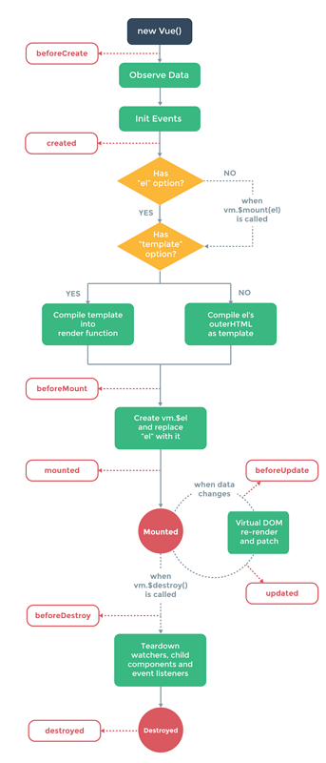

<!DOCTYPE html>

<html>

<head>

<title></title>

<script type="text/javascript" src="https://cdn.jsdelivr.net/vue/2.1.3/vue.js"></script>

</head>

<body>

<div id="app">

<p>{{ message }}</p>

<input type="text" name="btnSetNumber" v-model="message">

</div>

<script type="text/javascript">

var app = new Vue({

el: '#app',

data: {

message: "1"

},

beforeCreate: function () {

console.group('beforeCreate 创建前状态===============》');

console.log("%c%s", "color:red", "el : " + this.$el); //undefined

console.log("%c%s", "color:red", "data : " + this.$data); //undefined

console.log("%c%s", "color:red", "message: " + this.message)

},

created: function () {

console.group('created 创建完毕状态===============》');

console.log("%c%s", "color:red", "el : " + this.$el); //undefined

console.log("%c%s", "color:red", "data : " + this.$data); //已被初始化

console.log("%c%s", "color:red", "message: " + this.message); //已被初始化

setTimeout(()=>{

this.message=100

this.$nextTick(()=>{

console.log('nextTick',document.getElementsByTagName('p')[0])

})

},100)

},

beforeMount: function () {

console.group('beforeMount 挂载前状态===============》');

console.log("%c%s", "color:red", "el : " + (this.$el)); //已被初始化

console.log(this.$el);

console.log("%c%s", "color:red", "data : " + this.$data); //已被初始化

console.log("%c%s", "color:red", "message: " + this.message); //已被初始化

},

mounted: function () {

console.group('mounted 挂载结束状态===============》');

console.log("%c%s", "color:red", "el : " + this.$el); //已被初始化

console.log(this.$el);

console.log("%c%s", "color:red", "data : " + this.$data); //已被初始化

console.log("%c%s", "color:red", "message: " + this.message); //已被初始化

},

beforeUpdate: function () {

console.group('beforeUpdate 更新前状态===============》');

console.log("%c%s", "color:red", "el : " + this.$el);

console.log(this.$el);

console.log("%c%s", "color:red", "data : " + this.$data);

console.log("%c%s", "color:red", "message: " + this.message);

},

updated: function () {

console.group('updated 更新完成状态===============》');

console.log("%c%s", "color:red", "el : " + this.$el);

console.log(this.$el);

console.log("%c%s", "color:red", "data : " + this.$data);

console.log("%c%s", "color:red", "message: " + this.message);

},

beforeDestroy: function () {

console.group('beforeDestroy 销毁前状态===============》');

console.log("%c%s", "color:red", "el : " + this.$el);

console.log(this.$el);

console.log("%c%s", "color:red", "data : " + this.$data);

console.log("%c%s", "color:red", "message: " + this.message);

},

destroyed: function () {

console.group('destroyed 销毁完成状态===============》');

console.log("%c%s", "color:red", "el : " + this.$el);

console.log(this.$el);

console.log("%c%s", "color:red", "data : " + this.$data);

console.log("%c%s", "color:red", "message: " + this.message)

},

Vue.nextTick(function(){})

})

</script>

</body>

</html>

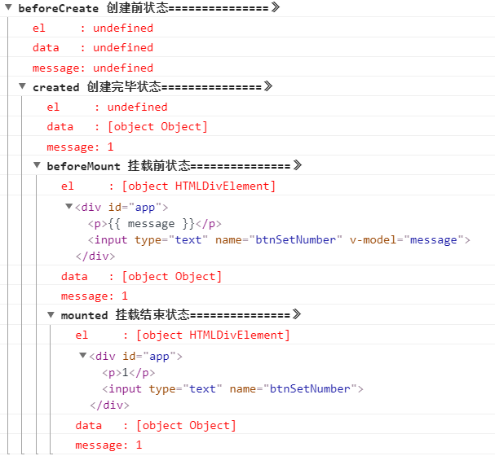

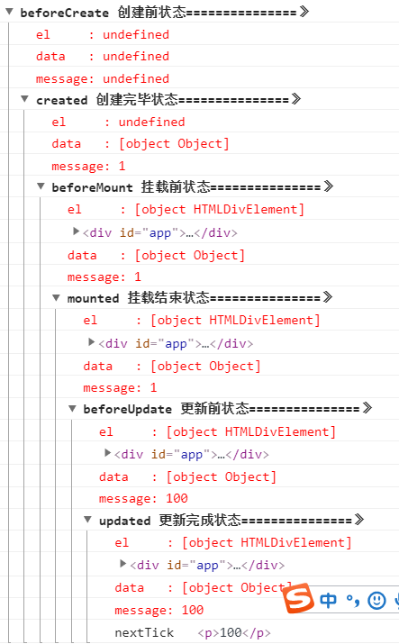

app.message= 'yes !! I do';

有关于销毁，暂时还不是很清楚。我们在console里执行下命令对 vue实例进行销毁。销毁完成后，我们再重新改变message的值，vue不再对此动作进行响应了。但是原先生成的dom元素还存在，可以这么理解，执行了destroy操作，后续就不再受vue控制了。

**Git 学习：**

**小结**

**现在总结一下今天学的两点内容：**

**初始化一个Git仓库，使用git init命令。**

**添加文件到Git仓库，分两步：**

1. **使用命令git add <file>，注意，可反复多次使用，添加多个文件；**
2. **使用命令git commit -m <message>，完成。**

**小结**

**要随时掌握工作区的状态，使用git status命令。**

**如果git status告诉你有文件被修改过，用git diff可以查看修改内容。**

**小结**

**现在总结一下：**

* **HEAD指向的版本就是当前版本，因此，Git允许我们在版本的历史之间穿梭，使用命令git reset --hard commit_id。**
* **穿梭前，用git log可以查看提交历史，以便确定要回退到哪个版本。**
* **要重返未来，用git reflog查看命令历史，以便确定要回到未来的哪个版本。**

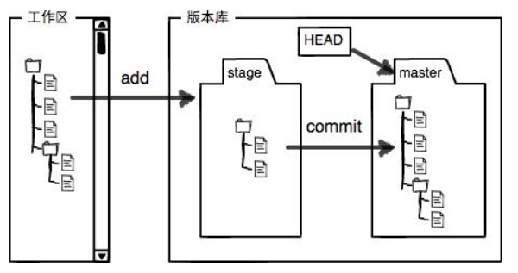

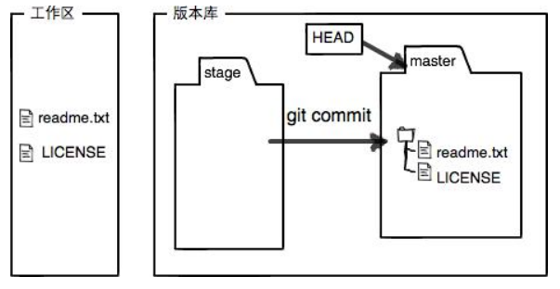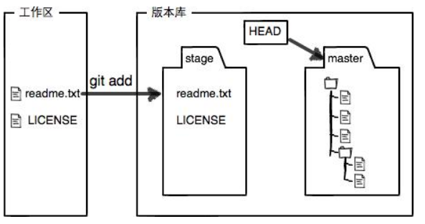

**小结**

**现在，你又理解了Git是如何跟踪修改的，每次修改，如果不用git add到暂存区，那就不会加入到commit中。**

**7.31．2018**

**课程笔记:**

**Javascript分为三大类：1.ECMASCRIPT 2.BOM 3.DOM**

**对象，方法，构造函数，基本类型（undefined,null,布尔，number,symbol,string）**

**对象+方法：window.setTimeOut()**

**箭头函数/return/arguments/constructor/?????**

**Module?**

**Export default {}**

**7.31.2018**

**ES6**

**A5**

**变量：**

**Let const(常量)**

**Var**

**Const require（ES写法）import**

**Let重复申明**

**Let不存在变量提升**

**解构赋值：**

**Let {a,b}=val**

**Let a=val.a**

**Let b=val.b**

**Set 不能有重复的值**

**Let a = new Set(1,2)**

**Add/has/delete/**

**8.1.2018**

#### **撤销修改**

Reads: 684372

自然，你是不会犯错的。不过现在是凌晨两点，你正在赶一份工作报告，你在readme.txt中添加了一行：

$ cat readme.txt

Git **is** a distributed version control system.

Git **is** free software distributed under the GPL.

Git has a mutable index called stage.

Git tracks changes of files.

My stupid boss still prefers SVN.

在你准备提交前，一杯咖啡起了作用，你猛然发现了stupid boss可能会让你丢掉这个月的奖金！

既然错误发现得很及时，就可以很容易地纠正它。你可以删掉最后一行，手动把文件恢复到上一个版本的状态。如果用git status查看一下：

$ git status

On branch master

Changes not staged for commit:

(use "git add <file>..." to **update** what will be committed)

(use "git checkout -- <file>..." **to** discard changes **in** working directory)

modified: readme.txt

**no** changes added **to** **commit** (use "git add" **and**/**or** "git commit -a")

你可以发现，Git会告诉你，git checkout -- file可以丢弃工作区的修改：

$ git checkout -- readme.txt

命令git checkout -- readme.txt意思就是，把readme.txt文件在工作区的修改全部撤销，这里有两种情况：

一种是readme.txt自修改后还没有被放到暂存区，现在，撤销修改就回到和版本库一模一样的状态；

一种是readme.txt已经添加到暂存区后，又作了修改，现在，撤销修改就回到添加到暂存区后的状态。

总之，就是让这个文件回到最近一次git commit或git add时的状态。

现在，看看readme.txt的文件内容：

$ cat readme.txt

Git **is** a distributed version control system.

Git **is** free software distributed under the GPL.

Git has a mutable index called stage.

Git tracks changes of files.

文件内容果然复原了。

git checkout -- file命令中的--很重要，没有--，就变成了“切换到另一个分支”的命令，我们在后面的分支管理中会再次遇到git checkout命令。

现在假定是凌晨3点，你不但写了一些胡话，还git add到暂存区了：

$ cat readme.txt

Git is a distributed version control system.

Git is free software distributed under the GPL.

Git has a mutable index called stage.

Git tracks changes of files.

My stupid boss still prefers SVN.

$ git add readme.txt

庆幸的是，在commit之前，你发现了这个问题。用git status查看一下，修改只是添加到了暂存区，还没有提交：

$ git status

On branch master

Changes to be committed:

(use "git reset HEAD <file>..." to unstage)

modified: readme.txt

Git同样告诉我们，用命令git reset HEAD <file>可以把暂存区的修改撤销掉（unstage），重新放回工作区：

$ git re**set** HEAD readme.txt

Unstaged changes after reset:

M readme.txt

git reset命令既可以回退版本，也可以把暂存区的修改回退到工作区。当我们用HEAD时，表示最新的版本。

再用git status查看一下，现在暂存区是干净的，工作区有修改：

$ git status

On branch master

Changes not staged for commit:

(use "git add <file>..." to update what will be committed)

(use "git checkout -- <file>..." to discard changes in working directory)

modified: readme.txt

还记得如何丢弃工作区的修改吗？

$ git checkout *-- readme.txt*

$ git status

On branch master

nothing to **commit**, working tree clean

整个世界终于清静了！

现在，假设你不但改错了东西，还从暂存区提交到了版本库，怎么办呢？还记得[版本回退](https://www.liaoxuefeng.com/wiki/0013739516305929606dd18361248578c67b8067c8c017b000/0013744142037508cf42e51debf49668810645e02887691000)一节吗？可以回退到上一个版本。不过，这是有条件的，就是你还没有把自己的本地版本库推送到远程。还记得Git是分布式版本控制系统吗？我们后面会讲到远程版本库，一旦你把stupid boss提交推送到远程版本库，你就真的惨了……

### 小结

又到了小结时间。

场景1：当你改乱了工作区某个文件的内容，想直接丢弃工作区的修改时，用命令git checkout -- file。

场景2：当你不但改乱了工作区某个文件的内容，还添加到了暂存区时，想丢弃修改，分两步，第一步用命令git reset HEAD <file>，就回到了场景1，第二步按场景1操作。

场景3：已经提交了不合适的修改到版本库时，想要撤销本次提交，参考[版本回退](https://www.liaoxuefeng.com/wiki/0013739516305929606dd18361248578c67b8067c8c017b000/0013744142037508cf42e51debf49668810645e02887691000)一节，不过前提是没有推送到远程库。

8.2.2018

innerHTML/innerTEXT/value

innerHTML:在控件加代码，就是设置一个元素里面的HTML

1. **<h1>**My First Web Page**</h1>**
2. **<p** id="demo"**>**My First Paragraph.**</p>**
3. **<script>**
4. document.getElementById("demo").innerHTML="<h1>My First JavaScript</h1>";
5. **</script>**

显示的内容：

My First Web Page

My First Javascript

InnerText:在控件里面添加文字

My First Web Page

<h1>My First Javascript</h1>

value=””,理解为控件张总value属性直接赋值成为双引号里面的东西

My First Paragraph

<h1>My First Javascript<h1>

问题点：1.Vue.nextTick和 vm.$nextTick

1. <https://www.cnblogs.com/Double-Zhang/p/7891664.html> Vue中访问dom元素
2. Ref和refs <https://www.cnblogs.com/zzcit/p/7744169.html>

https://www.jb51.net/article/55851.htm

总结：

1.

Vue中访问dom元素完全可用ref 和refs属性，尤其是在列表循环中出现的this.$refs.xxxx[ 0 ].

正如上图所看到的一样，把numbers属性添加到了对象中，但需要注意该值的类型。与之前看到的DOM元素不同，它实际上是一个数组，一个DOM元素的数组。当使用ref属性和v-for指令时，Vue会迭代所有DOM元素，并将它们放置在数组中。

1. BOM 和DOM 的区别

DOM是一个使程序和脚本有能力动态地访问和更新文档的内容、结构以及样式的平台和语言中立的接口。,而BOM定义了JavaScript可以进行操作的浏览器的各个功能部件的接口。

13th Aug 2018

知识点：sessionStorage\localStorage存储数组和对象：

先介绍一下localStorage

localStorage对象是HTML5的客户端存储持久化数据的方案。**为了能访问到同一个localStorage对象，页面必须来自同一个域名（子域名无效），使用同一种协议，在同一个端口上。**

**过期策略：localstorage永久存储，不过期，除非手动删除，sessionstorage在重启浏览器、关闭页面或新开页面时失效。**

localStorage是Storage类型的实例。有以下的几种方法：

①clear（）：删除所有值。

②getItem（name）：根据指定的名字name获取对应的值

③key(index)：在指定的数字位置获取该位置的名字。

④removeItem（name）：删除由name指定的名值对

⑤setItem(name,value)：为指定名字设置一个对应的值

localStorage对象可以通过点号调用这些方法。

例：使用方法来存储数据

localStorage.setItem("name","songyuhua");//这样就用localStorage存储了一个名字为name的数据，数据的内容为 “songyuhua"

使用方法来读取数据

localStorage.getItem("name");//这样就读取了名字为“name”的数据的值。

有时候，我们需要将数据存储到sessionStorage和localStorage中，这样做的好处有：

**1 缓存数据**

**2 减少对内存的占用**

但是，storage只能存储字符串的数据，对于JS中常用的数组或对象却不能直接存储。

var obj = { name:'Jim' };

sessionStorage.obj = obj;

localStorage.obj = obj;

var arr = [1,2,3];

sessionStorage.obj = arr;

localStorage.obj = arr;

上面的写法都是不能成功的！**但我们可以通过JSON对象提供的parse和stringify将其他数据类型转化成字符串，再存储到storage中就可以了**。请看下面的代码。

var obj = { name:'Jim' };

var str = JSON.stringify(obj);

//存入

sessionStorage.obj = str;

//读取

str = sessionStorage.obj;

//重新转换为对象

obj = JSON.parse(str);

localStorage也一样，只是和sessionStorage的存储时间不一样。

需要注意的是，JS中的数组本质上也是对象类型，所以上面的代码对数组也是适用的。

var arra=[1,2,3,4];

localStorage.setItem('key',JSON.stringify(arra));

var read=JSON.parse(localStorage.getItem('key'));

console.log(read,read.length);

**8.14 2018**

一：Set用法:

　　ES6提供了新的数据结构Set。它类似于数组，但是成员的值都是唯一的，没有重复的值。

　　（1）.打印：console.log  
　　　　var data = new Set([1,2,3]);  
　　　　//Set {1, 2, 3}  
　　　　console.log(data);

　　（2）.添加: add  
　　　　data.add(4);  
　　　　//Set {1, 2, 3, 4}  
　　　　console.log(data);  
　　　　//Set不会重复添加成员  
　　　　data.add(4);  
　　　　//Set {1, 2, 3, 4}  
　　　　console.log(data);

　　（3）.成员个数：size  
　　　　//4  
　　　　console.log(data.size);

　　（4）.删除：delete  
　　　　data.delete(1);  
　　　　//Set {2, 3, 4}  
　　　　console.log(data);

　　（5）.查找：has  
　　　　//true  
　　　　console.log(data.has(2));

　　（6）.遍历: forEach  
　　　　//2  
　　　　//3  
　　　　//4  
　　　　data.forEach(d=>{  
　　　　　　console.log(d);  
　　　　});

二.Map用法:

　　ES6提供了Map数据结构。它类似于对象，也是键值对的集合，但是“键”的范围不限于字符串，各种类型的值（包括对象）都可以当作键。

　　也就是说，Object结构提供了“字符串—值”的对应，Map结构提供了“值—值”的对应，是一种更完善的Hash结构实现。

　　如果你需要“键值对”的数据结构，Map比Object更合适。

　　（1）.打印：console.log

　　　　var data = new Map();  
　　　　//Map {}  
　　　　console.log(data);

　　（2）.添加 set(key,value)  
　　　　data.set('a',1);  
　　　　data.set('b',2);  
　　　　data.set('c',3);  
　　　　//Map {"a" => 1, "b" => 2, "c" => 3  
　　　　console.log(data);

　　（3）.获得: get(key)  
　　　　//1  
　　　　console.log(data.get('a'));

　　（4）.成员个数： size  
　　　　//3  
　　　　console.log(data.size);

　　（5）.删除：delete  
　　　　data.delete('a');  
　　　　//Map {"b" => 2, "c" => 3}  
　　　　console.log(data);

　　（6）.查找：has  
　　　　//true  
　　　　console.log(data.has('b'));

　　（7）.遍历：forEach  
　　　　//b=2  
　　　　//c=3  
　　　　data.forEach((value,key)=>{  
　　　　　　console.log(key+'='+value);  
　　　　});

三.综合使用：

　　var s = new Set();

　　[2,3,5,4,5,2,2].map(x => s.add(x));

　　for(let i of s){

　　　　console.log(i);

　　}

　　//2 3 5 4

forEach是ECMA5中Array新方法中最基本的一个，就是遍历，循环。例如下面这个例子：

[1, 2 ,3, 4].forEach(alert);

等同于下面这个for循环

[?](https://www.jb51.net/article/81955.htm)

|  |  |
| --- | --- |
| 1  2  3  4 | var array = [1, 2, 3, 4];  for (var k = 0, length = array.length; k < length; k++) {   alert(array[k]);  } |

Array在ES5新增的方法中，参数都是function类型，默认有传参，forEach方法中的function回调支持3个参数，第1个是遍历的数组内容；第2个是对应的数组索引，第3个是数组本身。

因此，我们有：

[?](https://www.jb51.net/article/81955.htm)

|  |  |
| --- | --- |
| 1  2  3 | [].forEach(function(value, index, array) {    // ...  }); |

对比jQuery中的$.each方法：

[?](https://www.jb51.net/article/81955.htm)

|  |  |
| --- | --- |
| 1  2  3 | $.each([], function(index, value, array) {    // ...  }); |

会发现，第1个和第2个参数正好是相反的，大家要注意了，不要记错了。后面类似的方法，例如$.map也是如此。

[?](https://www.jb51.net/article/81955.htm)

|  |  |
| --- | --- |
| 1  2  3  4  5  6  7 | var data=[1,3,4] ;  var sum=0 ;  data.forEach(function(val,index,arr){    console.log(arr[index]==val);  // ==> true    sum+=val  })  console.log(sum);          // ==> 8 |

map

这里的map不是“地图”的意思，而是指“映射”。[].map(); 基本用法跟forEach方法类似：

array.map(callback,[ thisObject]);

callback的参数也类似：

[?](https://www.jb51.net/article/81955.htm)

|  |  |
| --- | --- |
| 1  2  3 | [].map(function(value, index, array) {    // ...  }); |

map方法的作用不难理解，“映射”嘛，也就是原数组被“映射”成对应新数组。下面这个例子是数值项求平方：

[?](https://www.jb51.net/article/81955.htm)

|  |  |
| --- | --- |
| 1  2  3  4  5  6  7 | var data=[1,3,4]    var Squares=data.map(function(val,index,arr){    console.log(arr[index]==val);  // ==> true    return val*val  })  console.log(Squares);        // ==> [1, 9, 16] |

注意：由于forEach、map都是ECMA5新增数组的方法，所以ie9以下的浏览器还不支持（万恶的IE啊），不过呢，可以从Array原型扩展可以实现以上全部功能，例如forEach方法:

[?](https://www.jb51.net/article/81955.htm)

|  |  |
| --- | --- |
| 1  2  3  4  5 | if (typeof Array.prototype.forEach != "function") {    Array.prototype.forEach = function() {      /* 实现 */    };  } |

**15TH Aug 2018**

**Icon 的两个网址：**

**Font awesome**

**FlatIcon**

**16th Aug 2018:**

**用CSS画三角形的精髓：**

.triangle_border_down{

width:0;

height:0;

border-width:30px 30px 0;

border-style:solid;

border-color:red transparent transparent;

margin:40px auto;

position:relative;

}

.triangle_border_down span{

display:block;

width:0;height:0;

border-width:28px 28px 0;

border-style:solid;

border-color:#fc0 transparent transparent;

position:absolute;

top:0px;

left:0px;

}

**Border-left:10px solid transparent**

**Border-right:10px solid transparent**

**Border-bottom:10px solid red**

**数据类型：**

**null/Boolean/object/number/undefined/string**

**注意：alert(typeof null) //object**

**Javascript 中函数是一个比较复杂，特殊的数据结构，可以使数据类型，也可以是对象类型，也可以是类（构造函数、构造器）**

**数值：**

* 1. **数值直接量：JS中，直接输入的任何数字都可以视为数值直接量**
  2. **NaN定义为一个特殊数值，不表示数字，**

**但： typeof(NaN) === “number”//true**

**NaN === NaN //false**

**NaN!==NaN//true**

**JS提供静态函数isNaN**

**isNaN(NaN)//true**

**isNaN(0)//false**

**isNaN(‘oops’)//true**

**isNaN(‘0’)//false**

**判断一个值是否可用作数字的最佳方式 isFinite():**

**筛掉NaN 和Infinity，如果是有限数值，或者可以转为有限数值，返回true，如果只是NaN或者无穷大返回false**

**Var isNumber = function isNumber(value){**

**Return typeof value === ‘number’&&‘isFinite(value)’**

**}**

**Boolean:**

**仅有两个值：true and false**

**JS中 undefined,null,“”，0、NaN false都是false**

**Alert(Boolean(0))//false**

**Alert(Boolean(NaN))//false**

**Alert(Boolean(null))//false**

**Alert(Boolean(“”))//false**

**Alert(Boolean(undefined))//false**

**Null 和 undefined:**

**Null:typeof 运算为object类型，表示变量为空**

**Undefined:表明未定义的值，**

**alert( null == undefined)//true**

**alert(null===undefined)//false**

**var a;**

**alert(a);**

**(a == undefined)&&(a=0);//检查变量是否初始化，否则为其赋值；**

**Alert a;**

**也可以是typeof 来检测变量是否为undefined**

**(typeof a==”undefined”)&&(a=0) //检测变量是否初始化，否则赋值**

**Var a = 1;//申明并全局化变量**

**(function f(){**

**alert(a);//返回undefined**

**var a = 2;//申明并局部化变量**

**alert(a);返回2**

**})**

**定义全局变量有三种方式：**

**在任何函数外面：var f = ‘value’;**

**直接添加一个属性到全局对象上面，全局对象是所有全局变量的容器**

**Window.f=’value’;**

**直接使用为申明，**

**以这种方式定义的全局变量为隐士全局变量。**

**JS最大的缺点是对全局变量的依赖，努力减少使用全局变量的方法，在应用程序中创建唯一一个全局变量，并定义该变量为当前应用的容器**

**Var My = {}**

**My.name={**

**“first-name”：“first”;**

**“last-name”:”last”**

**};**

**My.work = {**

**Number:123,**

**One:{**

**Name:”one”,**

**Time:’beijing’**

**}**

**Two:{**

**Name:”two”,**

**Time:’shanghai**

**}**

**}**

**总结：只要把全局变量追加到一个名称空间下，就可以降低与其他程序冲突的几率**

**实战案例：**

**(1)检测类型**

1. **typeof()**

**检测简单数据类型的一般方法：**

**function type(o){**

**return (o === null)?”null”:”(typeof o)”**

**}**

1. **利用对象的constructor 属性表示构造器，该属性值引用的是构造当前对象的函数。**

**var o = {};**

**var a = [];**

**alert(o.constructor == Object);**

**alert(a.contructor == Array)**

**利用typeof 和constructor 基本可以完成不同类型数据的检测结果：**

**Var value = 1;**

**Alert(typeof value)**

**Alert(value.constructor)**

**Javascript 对象：**

**Javascript中所有事物都是对象：字符串、数值、数组、函数、此外，Javascript允许自定义对象。**

**Javascript 提供了多个内建对象，比如string Date Array**

**对象只是带有属性和方法的特殊数据类型。**

**访问对象的属性：**

**语法为objectname.propertyname**

**例：**

**Var message=”Hello World”;**

**Var x = message.length;**

**访问对象的方法**

**方法是能够在对象上执行的动作；**

**你可以通过语法来调用方法**

**ObjectName.methodName()**

**例子：用string 对象的toUpperCase()方法来文本大写：**

**Var message = “hello world”;**

**Var x = message.toUpperCase();**

**创建Javascript对象**

**创建新对象有两种不同的方法：**

1. **定义并创建对象的实例；**
2. **使用函数来定义对象，然后创建新的对象实例**

**创建对象实例：**

**创建了对象的实例，并添加四个属性：**

person=new Object();

person.firstname="Bill";

person.lastname="Gates";

person.age=56;

person.eyecolor="blue";

**使用对象构造器**

**例子：使用函数来构造对象；**

function person(firstname,lastname,age,eyecolor)

{

this.firstname=firstname;

this.lastname=lastname;

this.age=age;

this.eyecolor=eyecolor;

}

MyFather = new person(“bill”,”gates”,”56”)

Document.write(MyFather.firstname)

**把属性添加到js对象中；**

**你可以为对象赋值，向已有对象添加属性**

假设 personObj 已存在 - 您可以为其添加这些新属性：firstname、lastname、age 以及 eyecolor：

person.firstname="Bill";

person.lastname="Gates";

person.age=56;

person.eyecolor="blue";

x=person.firstname;

**把方法添加到js 对象；**

**方法只不过是添加在对象上的函数**

**在构造器函数内添加对象的方法：**

**function person(firstname,lastname,age,eyecolor)**

**{**

**this.firstname=firstname;**

**this.lastname=lastname;**

**this.age=age;**

**this.eyecolor=eyecolor;**

**this.changeName=changeName;**

**function changeName(name)**

**{**

**this.lastname=name;**

**}**

**}**

**myMother=new person("Steve","Jobs",56,"green");**

**myMother.changeName("Ballmer");**

**document.write(myMother.lastname);**

**javascript类：**

**javascript 是面向对象的语言，但js不实用类；**

**在javascript中不会创建类，也不会通过类来创建对象，**

**Javascript是基于prototype，而不是基于类的。**

**For in 循环 便利对象的属性；**

**For(对象中的变量){**

**要执行的代码**

**}**

**注释：for..in 循环中的代码块针对每个属性执行一次**

var person={fname:"Bill",lname:"Gates",age:56};

for (x in person)

{

txt=txt + person[x];

}

**apply() 和call()的区别；**

/*apply()方法*/

function.apply(thisObj[, argArray])

/*call()方法*/

function.call(thisObj[, arg1[, arg2[, [,...argN]]]]);

apply：调用一个对象的一个方法，用另一个对象替换当前对象。例如：B.apply(A, arguments);即A对象应用B对象的方法。

call：调用一个对象的一个方法，用另一个对象替换当前对象。例如：B.call(A, args1,args2);即A对象调用B对象的方法。

apply：最多只能有两个参数——新this对象和一个数组argArray。如果给该方法传递多个参数，则把参数都写进这个数组里面，当然，即使只有一个参数，也要写进数组里。如果argArray不是一个有效的数组或arguments对象，那么将导致一个TypeError。如果没有提供argArray和thisObj任何一个参数，那么Global对象将被用作thisObj，并且无法被传递任何参数。

call：它可以接受多个参数，第一个参数与apply一样，后面则是一串参数列表。这个方法主要用在js对象各方法相互调用的时候，使当前this实例指针保持一致，或者在特殊情况下需要改变this指针。如果没有提供thisObj参数，那么 Global 对象被用作thisObj。

实际上，apply和call的功能是一样的，只是传入的参数列表形式不同。

function Class10(){

this.showSub = function(a,b){

alert(a - b);

}

}

function Class11(){

this.showAdd = function(a,b){

alert(a + b);

}

}

function Class12(){

Class10.apply(this);

Class11.apply(this);

// Class10.call(this);

//Class11.call(this);

}

var c2 = new Class12();

c2.showSub(3,1); //2

c2.showAdd(3,1); //4

**寻找一组数列中最大最小值：**

**例子：var max = Math.max.apply(null,array)**

**Math.min.apply(null,array)**

var arr1=new Array("1","2","3");

var arr2=new Array("4","5","6");

Array.prototype.push.apply(arr1,arr2);

**问题点：**

**Var d = new Date()**

**Alert(d.toString());**

**对比：var d = new Date()**

**Var m = Object.prototype.toString;**

**Alert(m.apply(d))**

var arr1=new Array("1","2","3");

var arr2=new Array("4","5","6");

Array.prototype.push.apply(arr1,arr2);

Object.prototype.test = function(){

alert(typeof this)

alert(this instanceof Object)

alert(this.constructor == Number)

alert(this.constuctor == String)

}

var b = 1;

alert(typeof b);

b.test();

**逻辑运算符：**

var n = 3;

switch (n){

case 1:

alert(1);

break;

case 2:

alert(2);

break;

case 3:

alert(3);

break;

default:

alert('null')

}

**等于：**

var n = 3;

(n == 1) && alert(1);

(n == 2) && alert(2);

(n == 3) && alert(3);

(!n)&&alert("null")

**比较：**

**Alert(typeof({} && true));//boolean**

**Alert(typeof({} && false));//Boolean**

**)**

**Alert(typeof(true&&{}))//Object;**

**Alert(typeof(false&&{}))//boolean;**

**父子组件传值总结：**

<template>

<div>

父组件:

<input type="text" v-model="name">

<br>

<br>

<!-- 引入子组件 -->

<child :inputName="name"></child>

</div>

</template>

<script>

import child from './child'

export default {

components: {

child

},

data () {

return {

name: ''

}

}

}

</script>

子组件：

<template>

<div>

子组件:

<span>{{inputName}}</span>

</div>

</template>

<script>

export default {

// 接受父组件的值

props: {

inputName: String,

required: true

}

}

</script>

**2. 子组件向父组件传值**

子组件：

<template>

<div>

子组件:

<span>{{childValue}}</span>

<!-- 定义一个子组件传值的方法 -->

<input type="button" value="点击触发" @click="childClick">

</div>

</template>

<script>

export default {

data () {

return {

childValue: '我是子组件的数据'

}

},

methods: {

childClick () {

// childByValue是在父组件on监听的方法

// 第二个参数this.childValue是需要传的值

this.$emit('childByValue', this.childValue)

}

}

}

</script>

父组件：

<template>

<div>

父组件:

<span>{{name}}</span>

<br>

<br>

<!-- 引入子组件 定义一个on的方法监听子组件的状态-->

<child v-on:childByValue="childByValue"></child>

</div>

</template>

<script>

import child from './child'

export default {

components: {

child

},

data () {

return {

name: ''

}

},

methods: {

childByValue: function (childValue) {

// childValue就是子组件传过来的值

this.name = childValue

}

}

}

</scrip>

**3. 非父子组件进行传值**

非父子组件之间传值，需要定义个公共的公共实例文件bus.js，作为中间仓库来传值，不然路由组件之间达不到传值的效果。

公共bus.js

//bus.js

import Vue from 'vue'

export default new Vue()

组件A：

<template>

<div>

A组件:

<span>{{elementValue}}</span>

<input type="button" value="点击触发" @click="elementByValue">

</div>

</template>

<script>

// 引入公共的bug，来做为中间传达的工具

import Bus from './bus.js'

export default {

data () {

return {

elementValue: 4

}

},

methods: {

elementByValue: function () {

Bus.$emit('val', this.elementValue)

}

}

}

</script>

组件B：

<template>

<div>

B组件:

<input type="button" value="点击触发" @click="getData">

<span>{{name}}</span>

</div>

</template>

<script>

import Bus from './bus.js'

export default {

data () {

return {

name: 0

}

},

mounted: function () {

var vm = this

// 用$on事件来接收参数

Bus.$on('val', (data) => {

console.log(data)

vm.name = data

})

},

methods: {

getData: function () {

this.name++

}

}

}

</script>

**逻辑或和与的区别：**

if( a = 0 ||(b = { a:"string"}) )

alert(b.a)

**//string**

**和**

if( a = 0 ||(b = { a:"string"}) )

alert(b.a)

**调用对象b 的属性 a，并没有执行。**

var a = b = 2;

if(a){

while(b++<10){

alert(b++)

}

}

**可以转换为：**

**Var a = b = 2;**

**While(a && b++<10)alert(b++)**

**关系运算符比较：**

**Alert(4>3)//true**

**Alert(‘4’>’3’)//true 字符串比较：1.在字符编码表中的位置进行比较**

alert("a">'b')//false

alert("ab">"cb")//false

alert('a'>'3')// true"a"的位置为61，“3”为31

alert('a'>3)// false 字符a强制转化为NaN

**in 的用法： in 运算符能够判断左侧运算符是否为右侧运算符的成员，其中左侧运算符应该是一个字符串，或者可以转化为字符串，右侧运算符则应该是一个对象或者数组。**

var o = {

a:1,

b:function(){}

}

var m = Object.prototype.constructor

alert(m.apply(o))

alert("a" in o )

alert('b' in o)

alert('c' in o)

alert('valueOf' in o)//true 继承javascript为所有Object 对象定义方法

alert('constructor' in o)//true 继承javascript为所有Object 对象定义方法

**instanceof运算检测符检测对象实例是否属于某个类或者构造函数，其中instanceof 运算符左侧运算数为对象实例名，右侧运算符为类名或者构造器：**

var a = new Array();//定义变量a 为构造函数Array 的一个对象实例

alert(a instanceof Array);//true

alert(a instanceof Object);//true 所有对象都是Object 类的实例

alert(a instanceof Function)//false

**相等符号比较两个运算数的返回值是否相等；**

alert("1" == 1)//true,字符串转化为数字

alert(true == 1)//true,true转化为1

alert(false == 0)//true

alert(null==0)

alert(undefined==null)

alert(NaN=='NaN')

alert(NaN==1)

alert(NaN==NaN)

alert(NaN!=NaN)

alert(null === undefined)//false

alert(0==="0")//false

alert(false === 0)//false

var a = {}

var b =a

alert(a===b)//true两个对象（应用类型）比较 比较他们的引用地址

var a = {}

var b = {}

alert(a===b)//false

**21st Aug 2018**

**JS中search中的用法：**

search() 方法用于检索字符串中指定的子字符串，或检索与正则表达式相匹配的子字符串。

语法：stringObject.search(regexp)

返回值：

stringObject 中第一个与 regexp 相匹配的子串的起始位置

**注释：**如果没有找到任何匹配的子串，则返回 -1。

<script type="text/javascript">

var str="Visit W3School!"

document.write(str.search(/W3School/))

</script>

**//6**

<script type="text/javascript">

var str="Visit W3School!"

document.write(str.search(/w3school/))

</script>

**//-1**

<script type="text/javascript">

var str="Visit W3School!"

document.write(str.search(/w3school/i))

</script>

**//6**

**22nd Aug 2018**

**Input输入框逻辑：**

<template>

<div id="app">

<div class="inputarea">

<input type="text" placeholder="Search" v-model="message">

<span @click="routerto">Cancel</span>

</div>

<div class="dropcontent" v-if="display" >

<div v-for="(item,index) in NewItems" :key="index" class="cycle" @click="switchto" >

<img :src="item.img" alt="">

<span>{{item.name}}</span>

</div>

</div>

<div class="pagecontent" v-show="ok">

<div>Search by Type</div>

<div class="content">

<div class="upcontent">

<span>Moments</span>

<span>Article</span>

<span>Official Accounts</span>

</div>

<div class="downcontent">

<span>Novels</span>

<span>Music</span>

<span>Stickers</span>

</div>

</div>

</div>

</div>

</template>

<script>

import { Icon } from "iview";

import loops from "@/datausage/try1list.js";

export default {

name: "app",

components: {

Icon,

loops

},

data() {

return {

items: loops,

read: JSON.parse(localStorage.getItem("key")),

display: false,

message: "",

NewItems: [],

ok:true,

};

},

methods: {

routerto() {

this.$router.push({ path: "/" });

},

switchto(){

this.$router.push({path:'/chat'})

}

// type() {

// this.ok = true;

// }

},

watch: {

message: function(val, oldval) {

if (val) {

this.ok = false;

this.display = true;

this.NewItems = [];

this.items.map(item=>{

if (item.name.search(val) != -1) {

this.NewItems.push(item);

}

})

}

else {

this.display = false;

this.ok = true;

}

**24th Aug 2018**

**Eval（） 函数：**

eval() 函数可计算某个字符串，并执行其中的的 JavaScript 代码。

Eval(string)

|  |  |
| --- | --- |
| **参数** | **描述** |
| string | 必需。要计算的字符串，其中含有要计算的 JavaScript 表达式或要执行的语句。 |

### 返回值

通过计算 string 得到的值（如果有的话）。

### 说明

该方法只接受原始字符串作为参数，如果 string 参数不是原始字符串，那么该方法将不作任何改变地返回。因此请不要为 eval() 函数传递 String 对象来作为参数。

如果试图覆盖 eval 属性或把 eval() 方法赋予另一个属性，并通过该属性调用它，则 ECMAScript 实现允许抛出一个 EvalError 异常。

### 抛出

如果参数中没有合法的表达式和语句，则抛出 SyntaxError 异常。

如果非法调用 eval()，则抛出 EvalError 异常。

如果传递给 eval() 的 Javascript 代码生成了一个异常，eval() 将把该异常传递给调用者。

**<html>**

**<body>**

**<script type="text/javascript">**

**eval("x=10;y=20;document.write(x*y)")**

**document.write("<br />")**

**document.write(eval("2+2"))**

**document.write("<br />")**

**var x=10**

**document.write(eval(x+17))**

**document.write("<br />")**

**eval("alert('Hello world')")**

**</script>**

**</body>**

**</html>**

**结果：**

**200**

**4**

**27**

# Js 怎么遍历json对象所有key及根据动态key获取值（根据k值获取相应的value值）

<script>

// 1 通过eval('json.'+k);这种方法动态的遍历json

var getJson = function(k){

var json = {**"a"**:1,**"b"**:2,**"c"**:3,**"d"**:4,**"e"**:5};

return eval('json.'+k);

};

**console**.log(getJson("a"));

// 2 遍历json获取其属性

var getJson1 = function(k){

var json = {**"a"**:1,**"b"**:2,**"c"**:3,**"d"**:4,**"e"**:5};

for(var item in json){

if(item == k){

return json[item];

}

};

};

**console**.log(getJson1("a"));

// 3 直接获取 这是一种很有效的方法不错

var getJson2 = function(k){

var json = {**"a"**:1,**"b"**:2,**"c"**:3,**"d"**:4,**"e"**:5};

return json[k];

};

**console**.log(getJson2("a"));

**setTimeout()函数：**

## 定义和用法

setTimeout() 方法用于在指定的毫秒数后调用函数或计算表达式。

### 语法

setTimeout(code,millisec)

|  |  |
| --- | --- |
| **参数** | **描述** |
| code | 必需。要调用的函数后要执行的 JavaScript 代码串。 |
| millisec | 必需。在执行代码前需等待的毫秒数。 |

## 提示和注释

**提示：**setTimeout() 只执行 code 一次。如果要多次调用，请使用 setInterval() 或者让 code 自身再次调用 setTimeout()。

## 实例

<html>

<head>

<script type="text/javascript">

function timedMsg()

{

var t=setTimeout("alert('5 seconds!')",5000)

}

</script>

</head>

<body>

<form>

<input type="button" value="Display timed alertbox!"

onClick="timedMsg()">

</form>

<p>Click on the button above. An alert box will be

displayed after 5 seconds.</p>

</body>

</html>

**26th Aug 2018**

var a;

alert(a = 6 && (b = function(){

return a

})()

)

var a = 6;

b = function (){

return a;

}

alert( a && b)

</script>

**对象运算符号：in，new, instanceof,delete .(点号).[]中括号和（）小括号**

**. new 的运用：**

**语法如下：**

**. new constructor (arguments)**

**Constructor必须是一个构造函数表达式，后面应该是利用小括号包含的参数列表，参数可有可无，参数之间用逗号隔开，如果调用时没有参数，可以省略小括号：**

var a = new Array; //创建数组结构对象，省去小括号

var b = new Array(); //创建数组结构的对象，

var c = new Array(1,2,3)//创建数组结构的对象，并初始化他的数据

alert(c[2]); //读取并显示新创建数组对象中的元素值

var a = function (){ // 自定义类的数据结构

this.x = 1; //类成员x

this.y = 2; //类成员y

}

var b = new a; //创建自定义类a 的对象实例，如果省去new 等于没有实例化，相当于只是克隆了自定义类的数据结构

alert(b.x) //返回 1，调用对象的成员

**delete 运算符：**

**删除指定对象的属性、数组元素或变量；删除操作不是清空值，即把变量，属性，数组元素的值设置为undefined,而是彻底删除他们占用的内存。**

**如果操作成功则返回true,否则返回false**

**a =1;**

**alert(delete a) 返回true,说明删除成功**

**var b = 1;**

**alert(delete b);返回false。说明删除失败（删除不了 var 声明的变量）**

**alert(delete Object.constructor)返回true,说明内部成员可以删除**

**alert(delete Object.valueOf())返回错误，说明某些内部成员不可已删除；**

**可以与 in经常配合使用。**

**对于自定义的类：只能通过new运算符来进行实例化；**

**JS中Object中常用方法和属性：**

**继之前js中数组的常用方法之后，Object的常用方法和属性也是很常用的。故，总结之。   
一、属性   
Object自带一个prototype的属性，即Object.prototype，Object.prototype本身也是一个对象，也会有一些属性和方法。如下：   
1、属性   
Object.prototype.writable：默认为false   
Object.prototype.enumerable：默认为false   
Object.prototype.configurable：默认为false   
Object.prototype.constructor：用于创建一个对象的原型。   
2、常用方法**   
**Object.prototype.hasOwnProperty():返回一个布尔值，表示某个对象是否含有指定的属性，而且此属性非原型链继承。**

**Object.prototype.isPrototypeOf():返回一个布尔值，表示指定的对象是否在本对象的原型链中。**

**Object.prototype.propertyIsEnumerable():判断指定属性是否可枚举。**

**Object.prototype.toString():返回对象的字符串表示。**

**Object.prototype.watch():给对象的某个属性增加监听**。

Object.prototype.unwatch():移除对象某个属性的监听。

Object.prototype.valueOf():返回指定对象的原始值。

二方法   
Object.assign(target, …sources):把任意多个的源对象自身的可枚举属性拷贝给目标对象，然后返回目标对象。

Object.create(proto,[propertiesobject]):创建一个拥有指定原型和若干个指定属性的对象。

Object.defineProperties(obj, props)：在一个对象上添加或修改一个或者多个自有属性，并返回该对象。

Object.defineProperty(obj, prop, descriptor)：直接在一个对象上定义一个新属性，或者修改一个已经存在的属性， 并返回这个对象。obj：需要定义属性的对象。prop：需定义或修改的属性的名字。descriptor：将被定义或修改的属性的描述符。

Object.entries(obj)：返回一个包含由给定对象所有可枚举属性的属性名和属性值组成的 [属性名，属性值] 键值对的数组，数组中键值对的排列顺序和使用for…in循环遍历该对象时返回的顺序一致。   
举例：   
var obj = { foo: “bar”, baz: 42 };   
console.log(Object.entries(obj)); // [ [‘foo’, ‘bar’], [‘baz’, 42] ]

Object.freeze(obj)：冻结一个对象，冻结指的是不能向这个对象添加新的属性，不能修改其已有属性的值，不能删除已有属性，以及不能修改该对象已有属性的可枚举性、可配置性、可写性。也就是说，这个对象永远是不可变的。该方法返回被冻结的对象。

Object.getOwnPropertyDescriptor(obj, prop)：返回指定对象上一个自有属性对应的属性描述符。

Object.getOwnPropertyNames(obj)：返回一个由指定对象的所有自身属性的属性名（包括不可枚举属性）组成的数组。   
举例：   
// 类数组对象   
var obj = { 0: “a”, 1: “b”, 2: “c”};   
console.log(Object.getOwnPropertyNames(obj).sort()); // [“0”, “1”, “2”]

Object.getPrototypeOf(object)：返回该对象的原型。

Object.is(value1, value2)：判断两个值是否是同一个值。

Object.isExtensible(obj)：判断一个对象是否是可扩展的（是否可以在它上面添加新的属性）。

Object.isFrozen(obj)：判断一个对象是否被冻结（frozen）。

Object.isSealed(obj)：判断一个对象是否是密封的（sealed）。密封对象是指那些不可 扩展 的，且所有自身属性都不可配置的（non-configurable）且属性不可删除的对象（其可以是可写的）。

Object.keys(obj)：返回一个由给定对象的所有可枚举自身属性的属性名组成的数组，数组中属性名的排列顺序和使用for-in循环遍历该对象时返回的顺序一致   
举例：   
var arr = [“a”, “b”, “c”];   
alert(Object.keys(arr)); // 弹出”0,1,2”

// 类数组对象   
var obj = { 0 : “a”, 1 : “b”, 2 : “c”};   
alert(Object.keys(obj)); // 弹出”0,1,2”

Object.preventExtensions(obj)：让一个对象变的不可扩展，也就是永远不能再添加新的属性。

Object.setPrototypeOf(obj, prototype)：将一个指定的对象的原型设置为另一个对象或者null

Object.values(obj)：返回一个包含指定对象所有的可枚举属性值的数组，数组中的值顺序和使用for…in循环遍历的顺序一样。   
举例：   
var obj = { foo: “bar”, baz: 42 };   
console.log(Object.values(obj)); // [‘bar’, 42]

**Issue 2:**

**获取对象属性和原型属性：**

**Object.keys:返回对象的可枚举属性，不包括原型链：**

**// 创建一个对象的构造方法**

**function myObj(name, attr) {**

**this.name = name;**

**this.attr = attr;**

**this.sayHi = function () {**

**return 'hi everyone!';**

**}**

**}**

**// new创建一个对象**

**var myTester = new myObj("age", 18)**

**// 获取直接在对象上定义(可枚举)的属性和方法**

**var arr = Object.keys(myTester);**

**console.log('arr', arr); // 输出 arr ["name", "attr", "sayHi"]**

1. **getOwnPropertyNames**

**返回可枚举和不可枚举属性**

**返回对象上的属性为自身的属性**

**不会获取原型链上的值**

// 创建一个对象的构造方法

function myObj(name, attr) {

this.name = name;

this.attr = attr;

this.sayHi = function () {

return 'hi everyone!!!';

}

}

// 创建一个对象

var myTester = new myObj("lh", 1)

var attr = Object.getOwnPropertyNames(myTester)

// 返回的数组的所有属性(可枚举或不可枚举)直接找到给定对象。

console.log("attr",attr ); // 输出 attr ["name", "attr", "sayHi"]

1. **hasOwnProperty**

**返回可枚举属性**

**返回一个布尔值，判断对象是否包含特定的自身（非继承）属性**

function foo() {

this.name = 'foo'

this.sayHi = function () {

console.log('Say Hi')

}

}

foo.prototype.sayGoodBy = function () {

console.log('Say Good By')

}

let myPro = new foo()

console.log(myPro.name) // foo

console.log(myPro.hasOwnProperty('name')) // true

console.log(myPro.hasOwnProperty('toString')) // false

console.log(myPro.hasOwnProperty('hasOwnProperty')) // fasle

console.log(myPro.hasOwnProperty('sayHi')) // true

console.log(myPro.hasOwnProperty('sayGoodBy')) // false

console.log('sayGoodBy' in myPro) // true

1. **for.. in ..返回所有可便利枚举的属性，包括原型上：**
2. // 创建一个对象的构造方法
3. function myObj(name, attr) {
4. this.name = name;
5. this.attr = attr;
7. this.sayHi = function () {
8. return 'hi everyone!!!';
9. }
10. }
12. // 创建一个对象
13. var myTester = new myObj("lh", 1)
14. // 在 Object 原型上增加一个属性
15. Object.prototype.type = "people";
17. // 返回可枚举属性一直找到该对象的原型链
18. for (var i in myTester) {
19. console.log(i);
20. }
21. // 输出 name,attr,sayHi,type

### 5.for...in循环对象的所有枚举属性，然后再使用hasOwnProperty()方法来忽略继承属性

**for (var i in myTester) {**

**if (myTester.hasOwnProperty(i)) {**

**console.log(i);**

**}**

**}**

**// 输出 name,attr,sayHi**

### .注意 hasOwnProperty 作为属性名

JavaScript 并没有保护 hasOwnProperty 属性名，因此，可能存在于一个包含此属性名的对象，有必要使用一个可扩展的hasOwnProperty方法来获取正确的结果：

var foo = {

    hasOwnProperty: function() {

    return false;

    },

    bar: 'Here be dragons'

    };

    foo.hasOwnProperty('bar'); // 始终返回 false

    // 如果担心这种情况，可以直接使用原型链上真正的 hasOwnProperty 方法

    // 使用另一个对象的`hasOwnProperty` 并且call

    ({}).hasOwnProperty.call(foo, 'bar'); // true

    // 也可以使用 Object 原型上的 hasOwnProperty 属性

        Object.prototype.hasOwnProperty.call(foo, 'bar'); // true

7.IE9下兼容写法遍历可枚举属性

1. function enumerable(obj) {
3. if(typeof obj !== 'object') return
5. var arr = [ ]
7. if(Object.keys) {
9. arr = Object.keys(obj)
11. } else {
13. for(var key in obj) {
15. if(Object.prototype.hasOwnProperty.call(obj, key )){
17. arr.push(key )
19. }
21. }
23. }
25. return arr
27. }

**JS类、原型对象、构造函数之间的关系：**

**JS中，对象有三种创建方式：对象直接量，关键字new和Object.creat()(不常用)**

**对象直接量：var point = {x:1,y:1}**

**关键字new : var point = new Function():**

**对象直接量是一个表达式，这个表达式每次运算都创建并初始化一个新的对象。每次计算对象直接量的时候，也都会计算它的每个属性值。不便于创造大量相同的对象，不利于使用继承。而关键字new则可能使用继承的方式。**

 原型对象：每一个JS对象（null除外）都和另一个对象相关联。“另一个对象”就是我们熟知的原型，每一个对象都从原型继承属性。

                 通过对象直接量创建的对象都具有同一个原型对象，并可以通过Object.prototype获得对原型对象的引用。

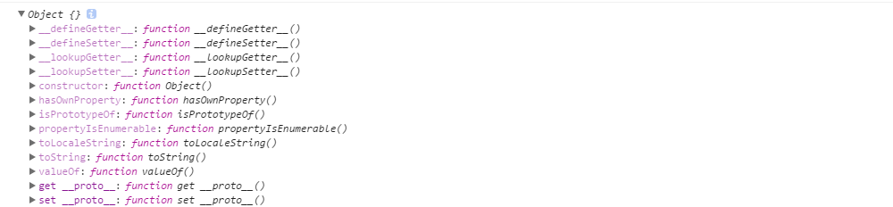

                通过关键字new和构造函数调用创建的对象的原型就是构造函数的prototype属性的值。

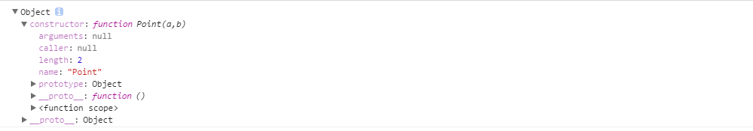

               没有原型的对象为数不多，Object.prototype算一个，它不继承任何属性。其他原型对象都是普通对象，普通对象都具有原型。Object.prototype是祖宗，其他的构造                函数都是它儿子或者孙子、重孙子。它的孙子的原型是他儿子，同样也是它，因为他儿子是继承它的，这样一来，每个对象都继承至少一个原型对象，这一系列链接的原                型对象就是所谓的“原型链”。

    类:在JS中，类的实现是基于起原型的继承机制的。如果两个实例都从一个原型对象上继承了属性，我们就说它们是一个类的实例。类的所有实例对象都从一个原型对象上继承属         性。因此，原型对象是类的核心。

    构造函数：构造函数是用来初始化新创建的对象的。在JS中构造函数没有准确的定义它是什么，当任意一个普通函数用于创建一类对象时，它就被称为构造函数（构造器）。我 感觉构造函数最主要的一点就是在函数内部，应当对this进行设置和引用。

    使用new操作符调用构造函数，开始会创建一个空对象，然后将空对象的_proto_指向了构造函数的prototype，最后会将构造函数的作用域赋给空对象。

    prototype:每一个函数中都会有一个prototype，这个指向他的原型对象；

    _proto_：存在每一个对象中，这个指向他的原型对象（原型链）；（自我认为）

   构造函数相当于皇上，类就相当于皇太后，垂帘听政。新对象的原型对象不是构造函数本身，而是他的prototype属性。

function Person(){

}

Person.prototype.name = "jingzi";

Person.prototype.age = 20;

Person.prototype.sayName = function (){

alert(this.name);

}

var person1 = new Person();

person1.sayName()

**这是利用原型模式创建的对象，**

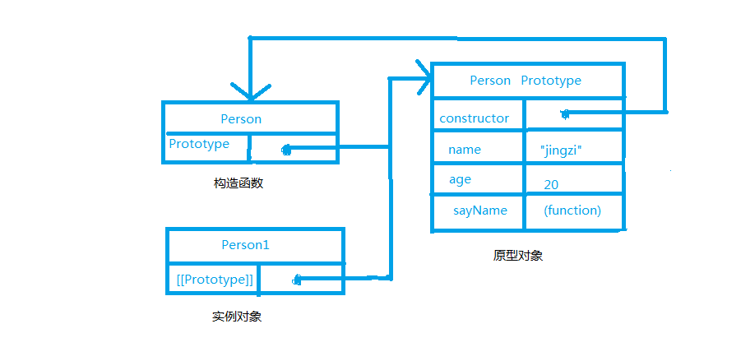

**每个函数被创建的时候都会有一个prototype属性，这个属性会指向每个函数被创建的时候都会有一个prototye属性，这个属性会指向函数的原型对象。默认情况下每个原型对象又都会获取一个constructor属性，这个属性包含一个指向prototype属性所在函数的指针。**

**如上所示，创建了一个Person函数，它就会拥有一个prototype属性，这个属性指向了Person Prototype原型对象，而这个原型对象拥有一个constructor属性，其指针指向了Person,即prototype属性所在的函数Person.当你创建一个对象实例的时候，就会拥有一个prototype属性(因为每个函数被创建的时候都会有一个prototype属性呀\(^o^)/)。这个prototype属性会指向其原型对象而不是直接指向其构造函数Person。**

**这里需要记住实例对象是通过原型对象与构造函数取得联系的**

**原型对象和原型链的理解:**

我们经常会这么写

|  |  |
| --- | --- |
| 1  2  3  4  5  6  7  8 | function Person () {  this.name = 'John';  }  var person = new Person();  Person.prototype.say = function() {  console.log('Hello,' + this.name);  };  person.say();//Hello,John |

上述代码非常简单，Person原型对象定义了公共的say方法，虽然此举在构造实例之后出现，但因为原型方法在调用之前已经声明，因此之后的每个实例将都拥有该方法。从这个简单的例子里，我们可以得出：

原型对象的用途是为每个实例对象存储共享的方法和属性，它仅仅是一个普通对象而已。并且所有的实例是共享同一个原型对象，因此有别于实例方法或属性，原型对象仅有一份。所有就会有如下等式成立：

person.say == new Person().say

可能我们也会这么写

[?](https://www.jb51.net/article/105090.htm)

|  |  |
| --- | --- |
| 1  2  3  4  5  6  7  8  9  10 | function Person () {  this.name = 'John';  }  var person = new Person();  Person.prototype = {  say: function() {   console.log('Hello,' + this.name);  }  };  person.say();//person.say is not a function |

很不幸，person.say方法没有找到，所以报错了。其实这样写的初衷是好的：因为如果想在原型对象上添加更多的属性和方法，我们不得不每次都要写一行Person.prototype,还不如提炼成一个Object来的直接。但是此例子巧就巧在构造实例对象操作是在添加原型方法之前，这样就会造成一个问题：

当var person = new Person()时，Person.prototype为：Person {}(当然了，内部还有constructor属性),即Person.prototype指向一个空的对象{}。而对于实例person而言，其内部有一个原型链指针proto,该指针指向了Person.prototype指向的对象，即{}。接下来重置了Person的原型对象，使其指向了另外一个对象,即

Object {say: function}，

这时person.proto的指向还是没有变，它指向的{}对象里面是没有say方法的，因为报错。

从这个现象我们可以得出：

在js中，对象在调用一个方法时会首先在自身里寻找是否有该方法，若没有，则去原型链上去寻找，依次层层递进，这里的原型链就是实例对象的__proto__属性。

若想让上述例子成功运行，最简单有效的方法就是交换构造对象和重置原型对象的顺序，即：

[?](https://www.jb51.net/article/105090.htm)

|  |  |
| --- | --- |
| 1  2  3  4  5  6  7  8  9  10 | function Person () {  this.name = 'John';  }  Person.prototype = {  say: function() {   console.log('Hello,' + this.name);  }  };  var person = new Person();  person.say();//person.say is not a function |

**一张图让你秒懂原型链**

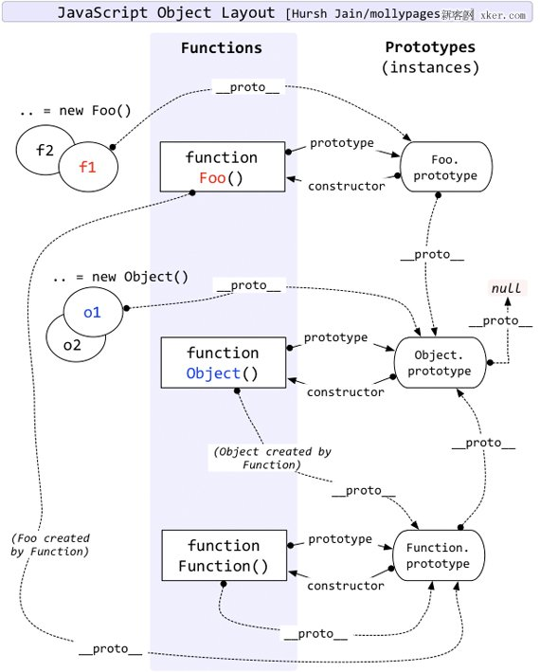

其实，只需要明白原型对象的结构即可：0

|  |  |
| --- | --- |
| 1  2  3  4  5 | Function.prototype = {  constructor : Function,  __proto__ : parent prototype,  some prototype properties: ...  }; |

**总结：**函数的原型对象constructor默认指向函数本身，原型对象除了有原型属性外，为了实现继承，还有一个原型链指针__proto__，该指针指向上一层的原型对象，而上一层的原型对象的结构依然类似，这样利用__proto__一直指向Object的原型对象上，而Object的原型对象用Object.__proto__ = null表示原型链的最顶端，如此变形成了javascript的原型链继承，同时也解释了为什么所有的javascript对象都具有Object的基本方法。

对象操作运算符：[]和 .

中括号和点号都属于存取运算符，中括号可以存取数组元素值，点符号存取对象属性值；

例如：a.b

C[d]

a.b a 表示对象，元算数b 表示一个标识符，如属性名，如果属性值是函数，应该在标识名后面加一个小括号运算符，例如：

var a = {

x : 1,

y : function(){

return 2

}

}

alert(a['x'])//读取属性x 的值

alert(a['y']())//调用方法y

c[d],c是数组，d 为正整数，c也可以是对象，中括号中包含的运算数应该是一个值为字符串的表达式，它与对象属性名的字符串相对应。

中括号运算符可以通过变量或字符串表达式来传递特定值

var b = 'x';

var a = {

x : 1

};

alert(a[b])//返回1，通过变量间接获取对象a 的属性x 的值

alert(a.b)//返回 undefined,点运算符无法识别

中括号运算符可以对运算数执行运算，并对返回值的类型进行转换，这种类型转换和关系运算符规则类似

var a = ["x", true, {}]

alert (a[1]);

alert(a['1'])//中口号将参数的一个字符串转化为数字

如果中括号运算符中第二个运算数为对象时，会使用toString()方法进行转换，如果失败，则会调用valueOf()方法转换，同时布尔值

for (o in window){

document.write("window." + o + "=" + window[o]+"<br/>")

}

29th Aug 2018

# JS，nextSibling,nextElementSibling 下一个兄弟,previousSibling previousElementSibling 上一个兄弟节点

<div>234</div>  
<div>234</div>  
<div id="div1">234</div>  
<div>234</div>  
<div>234</div>  
<div>234</div>  
<div>234</div>  
<div>234</div>  
<script type="text/javascript">  
var div1 = document.getElementById("div1");  
// div1.nextSibling.style.color="red";  获取下一个兄弟节点 只有IE 6 7 8兼容  
// div1.nextElementSibling.style.color="red";   其他浏览器兼容  
  
var one = div1.nextElementSibling || div1.nextSibling;// 所以用这种处理兼容的办法：中间通过一个变量，获取其中一个值   注意：先写正常浏览器，在写要去兼容的IE其他浏览器  
one.style.color="red";  
  
  
  
  
  
//div1.previousElementSibling.style.color="blue";    获取上一个兄弟节点，处理兼容方法同上  
//div1.previousSibling.style.color="blue";  
</script>  
</body>  
</html>

问题点小计：

transmit(list, index, lists) {

// console.log(event.currentTarget);

// this.changeorange = index;

// this.values = list;

// this.name = list.name;

// var el = event.currentTarget;

// var one = el.nextElementSibling || el.nextSibling;

// var two = el.previousElementSibling || el.previousSibling;

// el.style.backgroundColor = "rgb(252,88,88)";

// one.style.backgroundColor = "rgb(152,156,161)";

// two.style.backgroundColor = "rgb(152,156,161)";

// // this.$refs.individual[index].style.backgroundColor = "rgb(252,88,88)";

// // if (index !== 0) {

// // this.$refs.individual[index-1].style.backgroundColor = 'rgb(152, 156, 161)';

// // this.$refs.individual[index+1].style.backgroundColor = 'rgb(152, 156, 161)';

// // }

// // el.style.backgroundColor = "rgb(252,88,88)";

// // el.nextElementSibling.style.backgroundColor = 'rgb(152, 156, 161)';

<li ref="groupOneMember" v-for="(list,index) in list1" :key="index"

@click="transmitOne(list,index)"

:class="{Active:list.active,empty:!list.active, disabled:!list.active}"></li>

.Active{

// background-color: rgb(255, 171, 46);

// &:focus,&:active {

// background-color:#fc5858;

// }

31st Aug 2018

. event.target:

target 事件属性可返回事件的目标节点（触发该事件的节点），如生成事件的元素、文档或窗口。

<style>

#main{

width:200px;

height:200px;

background:red;

}

</style>

<script type="text/javascript">

window.onload = function(){

document.getElementById('main').onclick = function(e){

console.log(e.target)

console.log(e.target.id)

console.log(e.target.tagname)

console.log(e.target.nodename)

console.log(e.target.classList)

console.log(e.target.className)

console.log(e.target.innerHTML)

console.log(e.target.tagText)

}

}

</script>

</head>

<body>

<div id = "main" class="sb js node"><span>我爱JS</span></div>

</body>

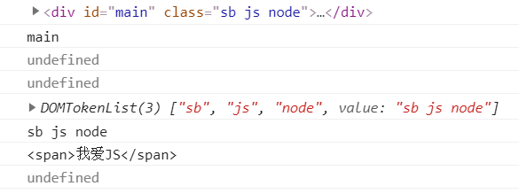

实例2：

function getEventTrigger(event)

{

x=event.target;

alert(x);

}

</script>

</head>

<body>

<p id="p1" onmousedown="getEventTrigger(event)">

Click on this paragraph. An alert box will

show which element triggered the event.</p>

</body>

Currenttarget:

. event.currentTarget:

currentTarget 事件属性返回其监听器触发事件的节点，即当前处理该事件的元素、文档或窗口。

在捕获和起泡阶段，该属性是非常有用的，因为在这两个节点，它不同于 target 属性。

function getEventTrigger(event)

{

x=event.currentTarget;

alert("The id of the triggered element: "

+ x.id);

console.log(x.innerText)

}

</script>

</head>

<body>

<p id="p1" onmousedown="getEventTrigger(event)">

Click on this paragraph. An alert box will

show which element triggered the event.</p>

</body>

.event.target实例;



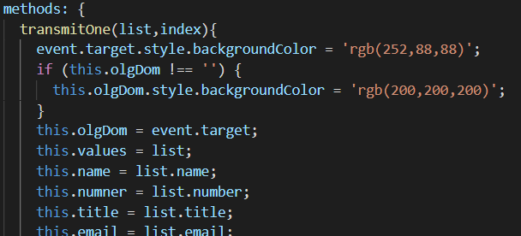

. window.onload

1，知识：window.onload必须等到页面内包括图片的所有元素加载完毕后才能执行。（疑惑：放在js中时和其他方法的执行顺序如何）。   
2，场景：js文件中需要等文档加载完成后动态获取的一个DOM对象，在调试时发现没有成功获取到，从而引起服务器报错。   
3，解决：把此方法放在window.onload=function(){}里面先执行一遍。   
demo：先看下面的执行顺序

console.log("111");

window.onload = function (){

console.log("222");

}

console.log("333");结果：   
111   
333   
222

PS:页面中只允许出现一个window.onload(),但如果是jq就可以出现多个$(document).ready()。

2nd Sep表达式的运用:

实例1:三元运算符的运用

var o = typeof 56;

alert(

(new (

(o == "string")?String:

(o == "numnber")?Number:

(o =="boolean")?Boolean:

(o =="array")?Array:Object

)).toString()

)

alert((function(){

return function(x,y){

return function(){

return (x+y)/2

}

}

})()(10,20)())

var a

switch(a){

case 1 :

alert(1);

break;

case 2 :

alert(2);

break;

case 3:

alert(3);

break;

case 4:

alert(4);

break;

default:

alert(undefined)

}

等于：

var a = (a == 1)?(alert(1)):

(a == 2)?(alert(2)):

(a == 3)?(alert(3)):

(a == 4)?(alert(4)):

alert(undefined)

// for(var i = 1;i<100;i++){

// document.write(i)

// }

换一种写法：

// var i = 1;

// (function(){

// document.write(i);

// (++i<100) && arguments.callee()

// })()

进一步封装：

(function(){

var i = 1;

return function(){

document.write(i);

(++i<100) && arguments.callee()

}

})()()

.arguments.callee的属性：

在函数内部，有两个特殊的对象：**arguments** 和 this。其中， **arguments** 的主要用途是保存函数参数， 但这个对象还有一个名叫 **callee** 的属性，该属性是一个指针，指向拥有这个 **arguments** 对象的函数。 请看下面这个非常经典的阶乘函数

function factorial(num){

if (num <=1) {

return 1;

} else {

return num * factorial(num-1)

}

}

定义阶乘函数一般都要用到递归算法；如上面的代码所示，在函数有名字，而且名字以后也不会变 的情况下，这样定义没有问题。但问题是这个函数的执行与函数名 **factorial** 紧紧耦合在了一起。为 了消除这种紧密耦合的现象，可以像下面这样使用 **arguments.callee**

function factorial(num){

if (num <=1) {

return 1;

} else {

***return num * arguments.callee(num-1);***

}

}

像第三段中的例子，重写 factorial()方法导致trueFactorial（）结果不在预期。是为了演示而做的。平时写代码应该避免。

递归时用到arguments.callee（）是常见的事情，比如

一道面试题。接受参数n=5,不用for循环输出数组【1,2,3,4,5】

这用递归的思路，配合arguments.callee，代码如下

[](javascript:void(0);)

function show(n) {

var arr = [];

return (function () {

arr.unshift(n);

n--;

if (n != 0) {

arguments.callee();

}

return arr;

})()

}  
show(5)//[1,2,3,4,5]

[](javascript:void(0);)

现在arguments.callee 被弃用了。怎么办，其实很简单，给内部函数一个名字即可

[](javascript:void(0);)

function show(n) {

var arr = [];

return (function fn() {

arr.unshift(n);

n--;

if (n != 0) {

fn();

}

return arr;

})()

}  
show(5)//[1,2,3,4,5]

[](javascript:void(0);)

.if 条件句：

设计分支结构：

if(a){

if(b){

if(c){

if(d){

alert('all requirements met');

}

else {

alert('requirement d is not met');

}

}

else{

alert('requirement c is not met')

}

}

else{

alert('requirement d is not met')

}

}

else {

alert("条件a 不成立")

}

等于:

if(a&&b&&c&&d){}

var t = true;

if(!a){

alert("requirement a fails");

t = false;

}

if(!b){

alert("requirement b fails");

t = false;

}

if(!c){

alert("requirement c fails");

t = false;

}

if(!d){

alert("requirement d fails");

t = false;

}

if(t){

alert('all requirements met')

}

经典错误：

if(a = 1){

alert(a)

}

改成：

if(1 == a){

alert(a)

}

总结：

比较运算符（==）写成赋值（=），很难发现这样的Bug, a = 1是一个合法的表达式，不会导致编译错误，返回非零数值，则JS自动把它变成true,因此条件永远成立，

为避免，尽量将常量写在左侧，将变量写在右侧，这样即使比较运算符（==）写成赋值（=），也会导致编译错误，因为常量不是不可被赋值的

.switch (expression){

.case label1:

statementList;

case label2:

statementList;

case label3:

statementList;

default:(default从句常用来处理所有可能以外的事情，)

statementList

}

For/in语句：

.for([var] variable in <object|value>)

Statement

Variable 表示一个变量，可以在七前面加var语句，用来直接声明变量，in关键字后面试一个对象或者数组的表达式，在运行循环的时候，声明一个变量，然后计算对象或者数组的表达式，并便历对象或者数组表达式，在便利过程衡中，每获取一个对象或者数组，会临时对象或数组中元素存储在variable指定的变量中，注意：对于数组来说，该变量存储的数组元素的下标，对于对象来说，该变量存储的是该对象的属性名或者方法名 然后，执行statement包含的语句，返回继续枚举下一个元素。

// var a = [1,true,"abc",34,false]

// // for(b in a){

// // alert(a[b]);

// // }

// // for(var b = 0;b<a.length;b++){

// // alert(a[b])

// // }

// var b = 0;

// while(b<a.length){

// alert(a[b]);

// b ++

// }

在for/in语句中，变量variable可以是任意类型的变量表达式，只要该表达式的值能够接受赋值即可；

var o = {

x: 1,

y: true,

z: "true"

}

var a = [];

var n = 0;

for(a[n++] in o)

{;}

读取document对象的所有属性：

for(var i = 0 in document){

document.write("document."+i+"="+document.i);

document.write("<br/>")

}

所有内置方法是都不允许枚举的：

for(var i = 0 in Object){

alert(i);

alert(Object[i])

}

对于用户自定义的可以进行枚举：

Object.a = true;

Object.b = 1;

for(var i = 0 in Object){

alert(i);

alert(Object[i])

}

.for/in语句可以枚举对象所有的原生属性以及继承属性

例子：

Array.prototype.x = "'x";

var a = [1,2,3];

a.y = "y";

for(var i in a){

alert(i +":"+a[i])

}

获取五个元素，包括三个原生元素，一个继承属性x 和一个额外属性y

如果只想获取数组a的原生属性：

Array.prototype.x = "'x";

var a = [1,2,3];

a.y = "y";

for(var i;i<a.length;i++){

alert(i +":"+a[i])

}

for(initiation;test;increment){

statement

}

等于

initiation

while(test){

statement;

increment

}

例子：

for(var a = true,b = 1;a;b ++){

// if( b > 9 ){

// a = false;

// alert(b)

// }

// }

变成：

var a = true,b = 1

while(a){

if( b > 9 ){

a = false;

alert(b)

}

}

总结：

由于for 结构的特异性，导致执行复杂条件时会大大降低效率，相对而言，while 结构天生就是复杂结构而设计的，将复杂的循环控制放在循环体类，避免了结构分割以及逻辑跳跃；

4th Sep 2018: 结构跳转

结构跳转语句：标签语句，break,continue,与条件语句，循环语句配合使用，来控制条件和循环流程

6.4.1 标签语句：

在js 中，任何语句都可以添加标签，一边在复杂结构中设置程序跳转路径：

语法：label:statements

.break 语句：

.break label;

用来指示程序中止执行之后要跳转的位置，并以标签语句的末尾的位置为起点继续执行

a:for (var a = 0; a <10; a++){

b:for(var b = 0 ; b<10; b++){

c:for(var c = 0; c<10; c++){

if(c == 1){

alert("c="+c)

break c

}

if(b == 1){

alert("b="+b)

break b

}

if(a == 1){

alert("a="+a)

break a;

}

}

}

}

总结：break 和标签语句结合使用仅适用于嵌套结构内部

例2：

for(i in document){

switch(i.toString()){

case "bgColor":

document.write("document."+i+"="+document[i]+"</br>");

break;

default:document.write("没有找到");

}

}

如果想退出外层的循环结构，需要为for语句定义一个标签outloop,然后再break语句中指定该标签名，以便从最内层的多重分支结构中跳出最外层的循环

outloop:for(i in document){

switch(i.toString()){

case "bgColor":

document.write("document."+i+"="+document[i]+"</br>");

break outloop

default:document.write("没有找到");

}

}

.continue 语句：用于循环结构，break用于停止循环，而continue语句用于停止当前循环，继续执行下一次循环。

.语法：continue label;可以跟随一个标签名，用来指定继续执行的循环结构的起始位置。

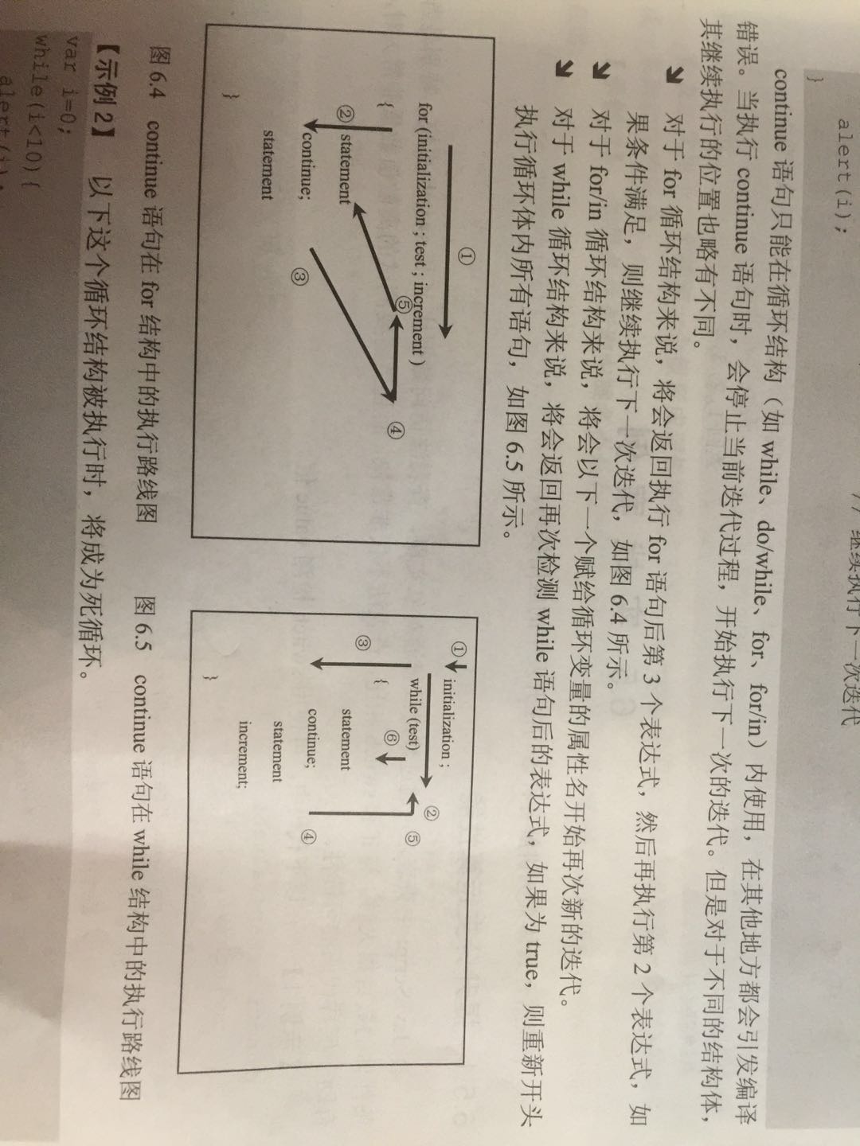

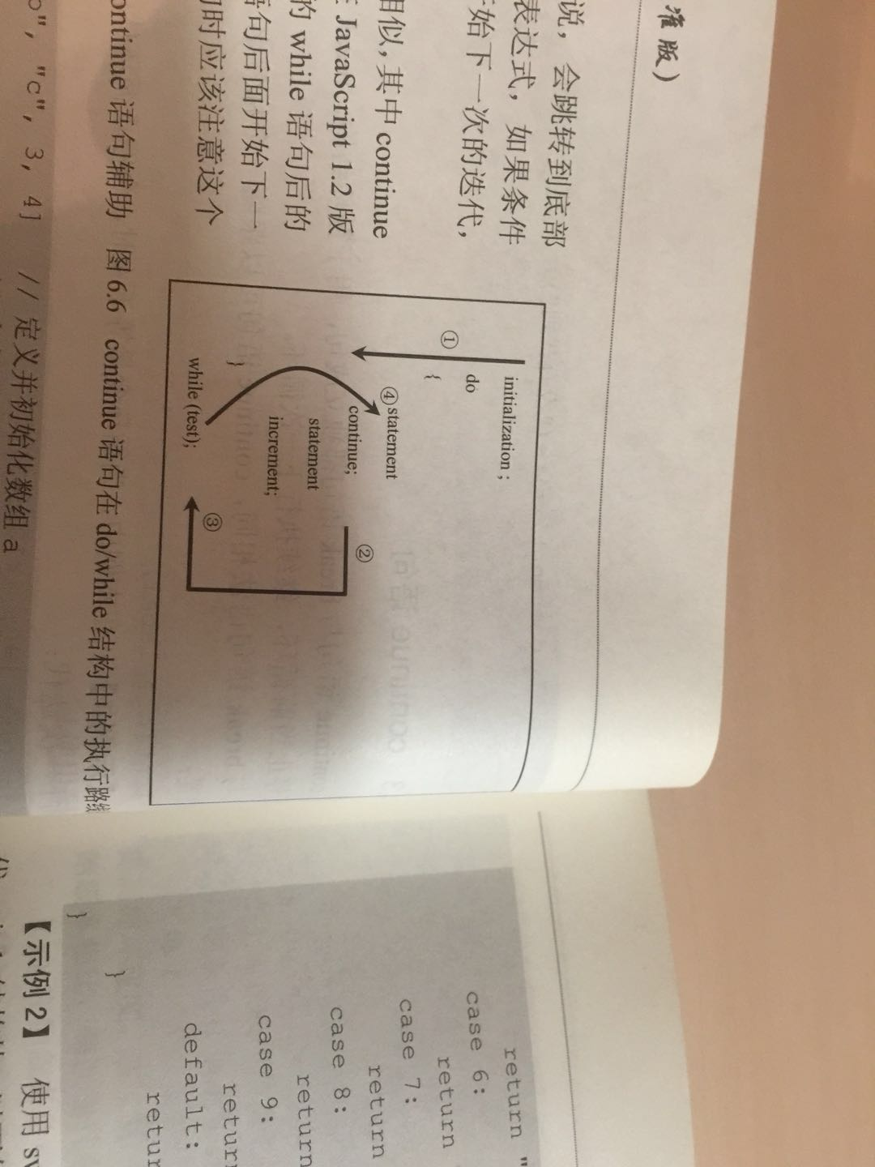

例：

for (var i in a){

if(typeof a[i] == "string")

continue;

b[j++] = a[i]

}

过滤掉数组a中的字符串元素；

**使用数组：**

1. **构造数组**

**使用Array（）构造函数可以构造数组**

**例：**

**.var a = new Array 或者var a = new Array(1,true,”string”,[1,2],{x:1,y:2})**

数组直接量：

例：

.var a = [**1,true,”string”,[1,2],{x:1,y:2}**]

1. 使用数组：数组较为灵活，数组的名称是一个指向数组的应用变量；
2. 数组的长度可以随意伸缩，数组的下标可以是表达式，数组的元素可以自由操作
3. alert(a[true]);//undefined,说明a不是指向数组a,而是对象a
4. var a = {
5. "true":1
6. }
7. alert(a[true])//1，说明a 指向对象a,并读取属性名为true的值

总结：数组的下标值太大，或者为负数，浮点数，布尔值，对象或者其他值，JS会把它自动转化为一个字符串，从而生成与字符串相关联的关联数组，true作为字符串被视作对象的属性名

数组长度：

var a = [];

a[2] = 1;

a[100] = 2;

alert(a.length)//101

JS 为Array对象预定义了一个length属性，该属性被所有数组对象继承，无论是由Array构造函数构造出来的数组，还是数组直接量定义的数组，length属性的值总是数组最大下标值加上1，

对象与数组：

对象是一种包含已命名的值的集合类型；而数组则是一种包含了已经编码的值的集合类型。

对象的存储形式很像数组，因此被称为关联数组，关联数组就是将值与特定的字符串关联在一起

var o = {

x:1,

y:true

}

var a = [

1,

true

]

使用.符号读取对象属性，而数组使用【】来存取属性

o.x 和o.【”x”】 使用点运算符号存取属性，属性名是标识符，而使用中括号运算存取属性时，属性名是字符串

用中括号运算符来存取对象属性时，属性名是用字符串来表示的，因此可以在运行中动态生成字符

var o = {

p1:1,

p2:2

}

for(let i = 0;i<3;i++){

alert(o["p"+i])

}

采用关联数组访问带有字符串表达式的对象属性是很灵活的

5th Sep 2018

7.3使用数组：

.push():给数组添加元素；

.pop():删除并返回数组的最后一个元素；

.unshift():在数组头部插入一个元素；

.shift():将第一个元素移出去，并返回该元素的值；

.concat():连接数组；

例如：

var a = [];

a.push(1);

alert(a);

a.pop();

alert(a)

a.push(2);

alert(a);

a.push(3,4);

alert(a)

a.pop();

alert(a)

a.pop()

alert(a)

a.unshift(1,2,5);

alert(a)

a.shift()

alert(a)

例二：

var a = [1,2,3,4,5];

for(let i = 0; i<a.length; i++){

var t = a.pop();

a.unshift(t*10);

}

alert(a) //[10,20,30,40,50]

var a = [1,2,3,4,5];

for(let i = 0; i<a.length; i++){

var t = a.shift()

a.push(t*10)

}

alert(a)

定义多维数组：

.var a = [

[1,2,3],

[4,5,6],

[7,8,9]

];

.a[0][0]

var a = [];

for(var i = 0 ; i < 10; i++){

var b =[];

for(var j = 0; j <10; j++){

b[j] = i*10 +j+1;

}

a[i] = b

}

alert(a)

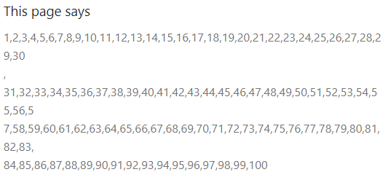

.splice和slice 方法（由Array对象定义）

var a = [1,2,3,4,5]

a.splice(1,2,3,4,5);

alert(a) //[1,3,4,5,4,5]

a.splice(2)

alert(a)//[1,3]

.splice 第一个参数操作的起始下标位置，第二个参数指定要删除元素的个数，第三个及后面的所有不定参数 为将要插入的值。

.splice 只给他一个参数，该方法仅仅执行删除操作，参数值指定删除元素的起始位置（包括下标元素），splice将删除后面所有的元素，如果指定第二个参数，则第二个参数指定要删除的元素的个数。

var a = [1,2,3,4,5]

a.splice(1,2,3,4,5);

alert(a) //[1,3,4,5,4,5]

a.splice(2,2)

alert(a)//[1,3,4,5]

例子：

var a = [1,2,3,4,5]

a.splice(2,0,0,0,0);

alert(a)//[1,2,0,0,0,3,4,5]

当第一个参数值大于length属性值的时候，被视为在数组尾部执行操作，因此无删除效果，但是可以在尾部插入多个元素

var a = [1,2,3,4,5]

a.splice(6,2,2,3);

alert(a)//[1,2,3,4,5,2,3]

参数取负值的时候，如果第一个参数为赋值，暂按照绝对值从数组右侧开始向左侧定位，如果第二个参数为负值，则被视为零。

var a = [1,2,3,4,5]

var b = a.splice(-2,-2,2,3)

alert(a) //[1,2,3,2,3,4,5]

slice方法：

截取数组中指定区段的元素，并返回子数组，该方法包括两个参数，分别指定子数组的起始和结束为止的下标

第一个参数指定下标位置，包括指定的元素，第二个参数指定结束为止，不包括制定元素；

var a = [1,2,3,4,5]

var b = a.slice(2,5)

alert(a) //[3,4,5]

如果至指定一个参数，表示从指定的下标位置开始，截取到数组尾部所有元素

var a = [1,2,3,4,5]

var b = a.slice(2)

alert(a) //[3,4,5]

var a = [1,2,3,4,5]

var b = a.slice(-4,-2)当参数为负数的时候，表示从右到左的顺序进行定位，及倒数定位法，既不在按照从左到右的顺序定位，取值顺序依然从左到右；

alert(a) //[2,3]

如果起始下标值大于结束下标值，既不执行操作。

var a = [1,2,3,4,5]

var b = a.slice(3,10)

alert(a) //[4,5]

当起始参数值大于等于length时，将不会执行操作，如果第二个参数大于length，将被视为length属性值

7th Sep 2018:

知识点：

<span ref="myspan" class="redmy">23232</span>

<childone ref="childonemyyy"></childone>

this.$refs["childonemyyy"].isAdd;//"mychildone"用在父组件上引用子组件值，返回子组件上的data数据

this.$refs["myspan"].className //redmy 用在元素上，返回元素节点对象

子组件：

<template><div>

<p class="ppp">我是p段落，我是子组件一</p>

<el-button @click="submit">子组件</el-button>

</div>

</template>

<script type="text/javascript">

export default {

data(){

return{

isAdd:"mychildone",

}

},

methods:{

submit(){

Vue 中 $refs的用法：

说明：vm.$refs 一个对象，持有已注册过 ref 的所有子组件（或HTML元素）

使用：在 HTML元素 中，添加ref属性，然后在JS中通过vm.$refs.属性来获取

注意：如果获取的是一个子组件，那么通过ref就能获取到子组件中的data和methods

<body>

<p id = "vue_app">

<qinwm ref="vue_qinwm"></qinwm>

<p ref="vue_p">Hello,world</p>

<button @click="getRef">getRef</button>

</p>

</body>

</html>

<script>

Vue.component("qinwm",{

template:`<h1>{{msg}}</h1>`,

data(){

return{

msg:"Hello,World"

}

},

methods:{

func:function(){

console.log('func1')

}

}

})

new Vue({

el:'#vue_app',

data(){

return{

}

},

methods:{

getRef:function(){

console.log(this.$refs);

console.log(this.$refs.vue_p);

console.log(this.$refs.vue_qinwm.func);

console.log(this.$refs.vue_qinwm.msg);

}

}

})

# ES6之模版字符串

　　最近在项目中使用了ES6的模版字符串，在这里加以总结。

　　1.之前我们也可以使用JavaScript输出模版字符串，通常是下面这样的：

$("#result").append(

"He is <b>"+person.name+"</b>"+"and we wish to know his"+person.age+".That is all"

);

　　但是我们可以看到：这样的传统做法需要使用大量的“”（双引号）和 + 来拼接才能得到我们需要的模版。但是这样是十分不方便的。

　于是ES6中提供了**模版字符串，用`（反引号）标识，用${}将变量括起来。**上面的例子可以用模版字符串写成下面这样：

$("#result").append(

`He is <b>${person.name}</b>and we wish to know his${person.age}.that is all`

);

　　这样的做法就简洁了很多，我们不需要再使用大量的""和+来拼接字符串和变量。

　2.　当然，模版字符串可以引入变量，不使用变量也是可以的。如下所示：

|  |  |
| --- | --- |
| 1  2  3  4  5 | ` I am a man.`      ` No matter what you do,    I trust you.` |

　 3.　我们还可以先定义变量，然后在模版字符串中嵌入变量：

|  |  |
| --- | --- |
| 1  2  3 | var name="zzw";  ` ${name},no matter what you do,    I trust you.` |

　4.显然，由于反引号是模版字符串的标识，如果我们需要在字符串中使用反引号，我们就需要对其进行转义，如下所示：

`No matter\` what you do,

I trust you.`

　 5.**注意：如果使用模版字符串表示多行字符串，所有的空格和缩进都会被保存在输出中！！**

|  |  |
| --- | --- |
| 1  2 | console.log( `No matter\` what you do,   I trust you.`); |

　　输出结果如下：

6. 在${}中的大括号里**可以放入任意的JavaScript表达式，还可以进行运算**，以及引用对象属性。

var x=88;

var y=100;

console.log(`x=${++x},y=${x+y}`);

结果如下所示：

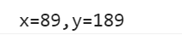

　　7.更强大的是：模版字符串还可以调用函数：

|  |  |
| --- | --- |
| 1  2  3  4  5  6 | function string(){      return "zzw likes es6!";  }  console.log(`你想说什么?              嗯，${string()}`); |

　　结果如下所示：



　　另外，如果函数的结果不是字符串，那么，将按照一般的规则转化为字符串：

function string(){

return 666;

}

console.log(`你想说什么?

嗯，${string()}`);

　　结果如下所示：



　　在这里，实际上数字666被转化成了字符串666.

　　8.如果在${}中的变量时没有命名的，那么会报错：

console.log(`你想说什么? 嗯，${string()}`);

　　在上面这句代码中，string()函数没有声明，于是报错：



　　9.其实，我们还可以在${}中输入一个字符串，知识结果仍旧会返回一个字符串：

console.log(`你想说什么?

嗯，${"其实我不是变量~"}`);

　　结果如下所示：



　　10.如果希望引用模版字符串本身，可以像下面这样写：

let str="return"+"`Hello! ${name}`";

let func=new Function("name",str);

console.log(func("zzw"));

　　结果如下：



9th Sep 2018

数组的sort()方法：

reverse()

var a = ["a","e","d","b","c"];

a.sort();

alert(a)

sort 方法能够根据一定的条件对数组元素进行排序。如果调用sort()方法没有传递参数，则按照字母顺序对数组元素进行排序；

所谓的字母顺序就是字母在字符编码表中的顺序进行排列的，每个字符在字符表中都有一个唯一的编号；如果元素不是字符串，则sort()方法会试图把数组的元素都转化为字符串；在排序时候，sort()方法将根据元素值进行逐位比较

var a = ["aba","baa","aab"];

a.sort();

alert(a)//[aba,aba,baa]

在排序时候首先每个元素的第一个字符，在第一个字符相同的情况下，在比较第二个字符；在任何情况下，数组中的undefined的元素都会排列在数组末尾。

如果sort（）方法被提供函数参数，在该函数会要比较两个值；然后返回一个用于说明两个值的相对顺序的数字，排序函数应该具有两个参数；返回值如下： 1.如果自定义评判标准；a小于b，在排序后的数组中a应该出现在b之前，就返回一个小于零的值，如果a等于b，就返回0；如果a大于b，就返回一个大于零的值；

function f(a,b){

return a-b

}

var a = [3,1,2,4,5,6,7,8,0,9];

a.sort(f);

alert(a);//[0,1,2,3,4,5,6,7,8,9]

如果是从大到小的顺序执行排序，则可以让返回值取反；

function f(a,b){

return -(a-b)

}

var a = [3,1,2,4,5,6,7,8,0,9];

a.sort(f);

alert(a); );//[9,8,7,6,5,4,3,2,1,0]

实例2：

function f(a,b){

var a = a % 2;

var b = b % 2;

if(a == 0) return -1;//如果参数a 为偶数，则排在左边

if(b == 0) return 1;//如果参数b为偶数，则排在右边；

}

var a = [3,1,2,4,5,6,7,8,0,9];

a.sort(f);

alert(a);//【3,1,5,7,9,0,8,6,4,2】

在正常情况下：对字符串的排序是区分大小写的，大写字母一般大于小写字母

var a = ["aB","Ab","Ba","bA"];

a.sort();

alert(a);//["Ab","Ba","aB","bA"]

function f(a,b){

return (a<b)

}

var a = ["aB","Ab","Ba","bA"];

a.sort(f);

alert(a);//["bA","aB","Ba","Ab"]

function f(a,b){

var a = a.toLowerCase;

var b = b.toLowerCase;

if(a<b){

return 1

}else {return -1}

}

var a = ["aB","Ab","Ba","bA"];

a.sort(f);

alert(a);//["aB"，"Ab","Ba","bA"]

function f(a,b){

if(a>Math.floor(a)) return 1; //如果a 是浮点数，则调换位置

if(b>Math.floor(b)) return -1; //如果b是浮点数，则调换位置

}

var a = [3.555,1.2345,3,2.11111,5,7,3];

a.sort(f);

alert(a);//[3,5,7,2.11111,1.3456,3.5555]

.toString()方法：

toString 是Object定义的方法，因此JS中所有对象都继承了这个方法，数组对象也不例外，在数组中toString()方法能够把每个元素转化为字符串，然后都好连接输出显示。

var a = [1,2,3,4,5,6,7,8,9,0];

var s = a.toString();

alert(s);//"1,2,3,4,5,6,7,8,9,0"

alert(typeof s)//string

var a = [1,2,3,4,5,6,7,8,9,0];

var b = [1,2,3,4,5,6,7,8,9,0];

var s = a + b;

alert(s)//"1,2,3,4,5,6,7,8,9,01,2,3,4,5,6,7,8,9,0"

var a = [1,[2,3],[4,5],[6,[7,[8,9],0]]];

var s =a.toString()

alert(s) //"1,2,3,4,5,6,7,8,9,0"

toLocalString():

使用用户所在地区特定的分隔符把生成的字符串连接起来，形成一个字符串；

var a = [1,2,3,4,5];

var s = a.toLocaleString();

alert(s)

join（）方法：把数组转化为字符串；在调用此方法时候，可以传递一个参数作为分隔符号来连接每个元素，如果省略参数，默认使用逗号作为分隔符号，这个时候与toString()方法转化操作效果相同；

var a = [1,2,3,4,5];

var s = a.join("==");

alert(s) //1==2==3==4==5

toSplit()方法：把字符串转化为数组；

split（）方法是String()对象方法，与join方法操作证好相反，该方法制定两个参数，第一个参数作为分隔符号，指定从哪儿进行分隔的标记，第二个指定要返回数组的长度；

var a = "1==2==3==4==5";

var s = a.split("==");//1==2==3==4==5

alert(s)

alert(s.constructor == Array)

数组定位：

indexOf():返回某个元素值在数组中的第一个匹配项的索引，如果没有找到指定的值，则返回-1，

. array.indexOf(searchElement[,fromIndex])

.array:表示一个数组对象；

.searchElement:必须参数，需要在Array中定位的值；

fromIndex:可选参数，用于开始搜索的数组索引。如果省略该参数，则从索引0处开始搜索，如果fromIndex大于或者等于数组长度，则返回-1，如果fromindex为负数，则搜索从数组长度加上fromIndex的位置处开始；

var ar = ["ab","cd","ef","ab","cd"];

document.write(ar.indexOf("cd")+"<br>");//1

document.write(ar.indexOf("cd",2)+"<br>");//4

document.write(ar.indexOf("gh")+"<br>");//-1

document.write(ar.indexOf("ab",-2)+"<br>");//3

1. lastIndexOf();

返回指定的值在数组中的最后一个匹配项的索引，用法与indexOf()相同；

var ar = ["ab","cd","ef","ab","cd"];

document.write(ar.lastIndexOf("cd")+"<br>");//4

document.write(ar.lastIndexOf("cd",2)+"<br>");//1

document.write(ar.lastIndexOf("gh")+"<br>");//-1

document.write(ar.lastIndexOf("ab",-3)+"<br>");//0

迭代：

1. forEach:

array.forEach(callbackfn[,thisArg])

array:为一个数组对象；

callbackfn:必须参数，最多可接受3个参数的函数，对于数组中的每个元素，forEach都会调用callbackfn函数一次。

thisArg:可选参数，callbackfn函数中的this关键字可引用的对象，如果省略thisArg,则undefined将作用this的值。

提示：除了数组对象之外，forEach还可以用于具有length属性且具有已按照数字编制索引的属性名的任何对象，如关联数组对象、Arguments等；

回调函数语法：

.function callbackfn(value,index,array)

用户可以使用最多三个参数来声明回调函数，回调函数说明如下：

.value:数组元素的值；

.index:数组元素的数字索引；

.array:包含该元素的数组对象；

本例演示如何使用thisArg参数，该参数指定可对其应用this的关键字的对象；

var obj = {

showResults:function(value,index){

var squared = this.calcSquare(value);

document.write("value:" + value);

document.write("index:" + index);

document.write("squared:" + squared);

document.write("<br>");

},

calcSquare:function(x){ return x*x}

}

var numbers = [5,6];

numbers.forEach(obj.showResults,obj);

numbers.forEach(function(value,index){this.showResults(value,index)},obj)

//value:5index:0squared:25

//value:6index:1squared:36

//value:5index:0squared:25

//value:6index:1squared:36

.数组的every方法:确定数组成员是否满足指定的测试；具体用法如下：

.array.every(callbcakfn[,thisArg]);

array:为一个数组对象；

callbackfn:必须参数，最多可接受3个参数的函数，对于数组中的每个元素，forEach都会调用callbackfn函数一次。

thisArg:可选参数，callbackfn函数中的this关键字可引用的对象，如果省略thisArg,则undefined将作用this的值。

提示：除了数组对象之外，every还可以用于具有length属性且具有已按照数字编制索引的属性名的任何对象，如关联数组对象、Arguments等；

Every方法会升序顺序对每个数组元素调用一次callbackfn函数，直到callbackfn函数返回false;

如果找到导致callbackfn返回false的元素，则every方法会立即返回false,否则，every方法返回true,every方法不为数组中缺少的元素调用该回调函数；

function CheckIfEven(value,index,ar){

document.write(value+" ");

if(value % 2 == 0)

return true;

else

return false;

}

var numbers = [2,4,5,6,8];

if(numbers.every(CheckIfEven))

document.write("都是偶数")

else

document.write("不全是偶数")//2,4,5不全是偶数

var checkNumberRange = function(value){

if(typeof value !=="number")

return false;

else

return value>=this.minimum && value<= this.maximum;

}

var numbers = [10,15,19];

var obj ={

minimum : 10,

maximum : 20

}

if(numbers.every(checkNumberRange,obj)){

document.write("都在指定范围内")

}

else document.write("部分不再范围内")

数组some（）方法：

确定指定的回调函数是否为数组中的任何元素均返回true.具体用法如下：

.array.some(calllbackfn,thisArg)

array:为一个数组对象；

callbackfn:必须参数，最多可接受3个参数的函数，对于数组中的每个元素，forEach都会调用callbackfn函数一次。

thisArg:可选参数，callbackfn函数中的this关键字可引用的对象，如果省略thisArg,则undefined将作用this的值。

提示：除了数组对象之外，some还可以用于具有length属性且具有已按照数字编制索引的属性名的任何对象，如关联数组对象、Arguments等；

.some方法按照升序索引顺序对每个数组元素调用callback函数，直到callbackfn函数返回true,如果找到导致callbackfn返回true的元素，则some会立即返回true,如果回调函数不对任何元素返回true,则some方法会返回false;

除了数组对象之外，some方法还对可具有length属性且具有按数字编制索引的属性名的任何对象使用，如关联对象，Arguments

var checkIfEven = function(value,index,ar){

if(value % 2 == 0)

return true;

}

var numbers = [1,15,4,10,11,22];

var evens = numbers.some(checkIfEven)

if(evens){

document.write("不全是基数")

}

else document.write("全是基数")

map()方法：

对数组每个元素调用定义的回调函数，并返回包含结果的数组；

语法：

.array.map(callbackfn[,thisArg])

array:为一个数组对象；

callbackfn:必须参数，最多可接受3个参数的函数，对于数组中的每个元素，forEach都会调用callbackfn函数一次。

thisArg:可选参数，callbackfn函数中的this关键字可引用的对象，如果省略thisArg,则undefined将作用this的值。

Map方法将用户自定义的函数作用到数组每个元素上，并返回用户自定义函数作用后的带有新值的数组，对于数组中的每个元素，map方法都会调用callbackfn函数一次，将不会为减少数组中缺少的元素调用回调函数；除了数组对象之外，map方法可有具有length属性，且具有已按数字编制索引的属性名的任何对象使用，

回调函数的语法：

.function callbackfn(value,index,array)

var obj = {

divisor:10,

remainder:function(value){

return value % this.divisor;

}

}

var numbers = [6,12,25,30];

var result = numbers.map(obj.remainder,obj);

document.write(result)//6,2,5,0

filter():

返回数组中满足回调函数中指定条件的元素

Array.filter(callbackfn[,thisArg])

array:为一个数组对象；

callbackfn:必须参数，最多可接受3个参数的函数，对于数组中的每个元素，forEach都会调用callbackfn函数一次。

thisArg:可选参数，callbackfn函数中的this关键字可引用的对象，如果省略thisArg,则undefined将作用this的值。

返回值是一个包含回调函数为其返回true的所有制的新数组，如果回调函数为array的所有元素返回false,则新数组长度为0；

除了数组元素以外，除了数组对象之外，filter方法可有具有length属性，且具有已按数字编制索引的属性名的任何对象使用，

function checkIfPrime(value,index,ar){

high = Math.floor(Math.sqrt(value)) + 1;

for (var div = 2; div<=high; div++){

if(value % div == 0){

return false

}

}

return true;

}

var numbers = [31,33,35,37,39,41,43,45,47,49,51,53];

var primes = numbers.filter(checkIfPrime);

document.write(primes)//31,37,41,43,47,53

9th Oct 2018

实例1:

var checkNumberRange = function(value){

if(typeof value !=='number')

return false;

else

return value>=this.minimum && value<=this.maximum ;

}

var numbers = [6,12,"15",16,"the",-12];

var obj = {minimum:10,maximum:20}

var result = numbers.filter(checkNumberRange,obj)

document.write(result)

实例2：

function CheckValue(value,index,ar){

if(index == 0) return true;

else

return ar[index-1] ===" ";

}

var sentence = "The quick brown fox jumps over the lazy dog."

var subset = [].filter.call(sentence,CheckValue);

document.write(subset)？？？？

使用函数：

定义函数：1.使用function语句，使用Function()构造函数和定义函数直接量，不管是哪一种都是Function类型的实例，并继承Function原型对象的方法和属性。

8.1.1申明函数：

function funName([args]){

statements

}

.function f(){

}

function语句必须包含函数名称，小括号和大括号，其他均可省略，

如果是匿名函数，则可以省略函数名：

.function(){

}

总结：由于function结构是静态的，不会立即执行，只有调用函数时候，才能被执行，因此一般把函数单独放在代码顶部或者尾部，很少在分支结构或者循环结构中定义函数。因此不介意一下写法：

If(true){

function f(){

}

}

Var 语句和function语句都是变量声明语句，它们声明的变量都在JS的预编译时候被解析，在预编译期， js 解释器会把代码中的function语句定义为函数变量，同时解析函数体内部代码，把函数体内所有参数，私有变量，嵌套函数作为属性注册到函数调用对象上面，以便执行期调用函数能够快速执行。

8.1.2 构造函数：

. var funName = new Function(p1,p2,p3,…..pn,body)

.body 是结构体语句，p1-pn为表示所创建函数的参数名称列表，

例：

Var f = new Function(“a”,”b”,”return a+b”),以上f为就是所建函数名称，function 可以设计相同结构的函数：

.function f（a,b）{

. return a+b

}

8.1.3函数直接量：函数直接量就是结构固定的函数体，被称为匿名函数，也就是说函数没有函数名，仅包括function关键字，参数和函数体：

function([args]){

statements

}

例：function(a,b){return a+b}

上述代码中，函数直接量和使用function语句定义的函数结构基本相同， 他们的结构都是固定的，但是函数直接量没有指定函数名，而是直接利用关键字function来表示函数的结构，这种也被称为匿名函数。

列2：

匿名函数就是一个表达式，即函数表达式，而不是函数结构的语句，下面匿名函数作为一个值付给变量f

var f = function(a,b){

return a+b

}

当把函数结构作为一个值付给变量之后，变量就可以作为函数被调用，此时变量指向匿名函数

alert(f(1,2))

匿名函数作为值，可以参与更加复杂的表达式运算，针对上面实例可以使用如下代码完成函数定义和调用一体化：

alert(

(function(a,b){

return a+b

})(1,2)

)

比较定义函数的方法：

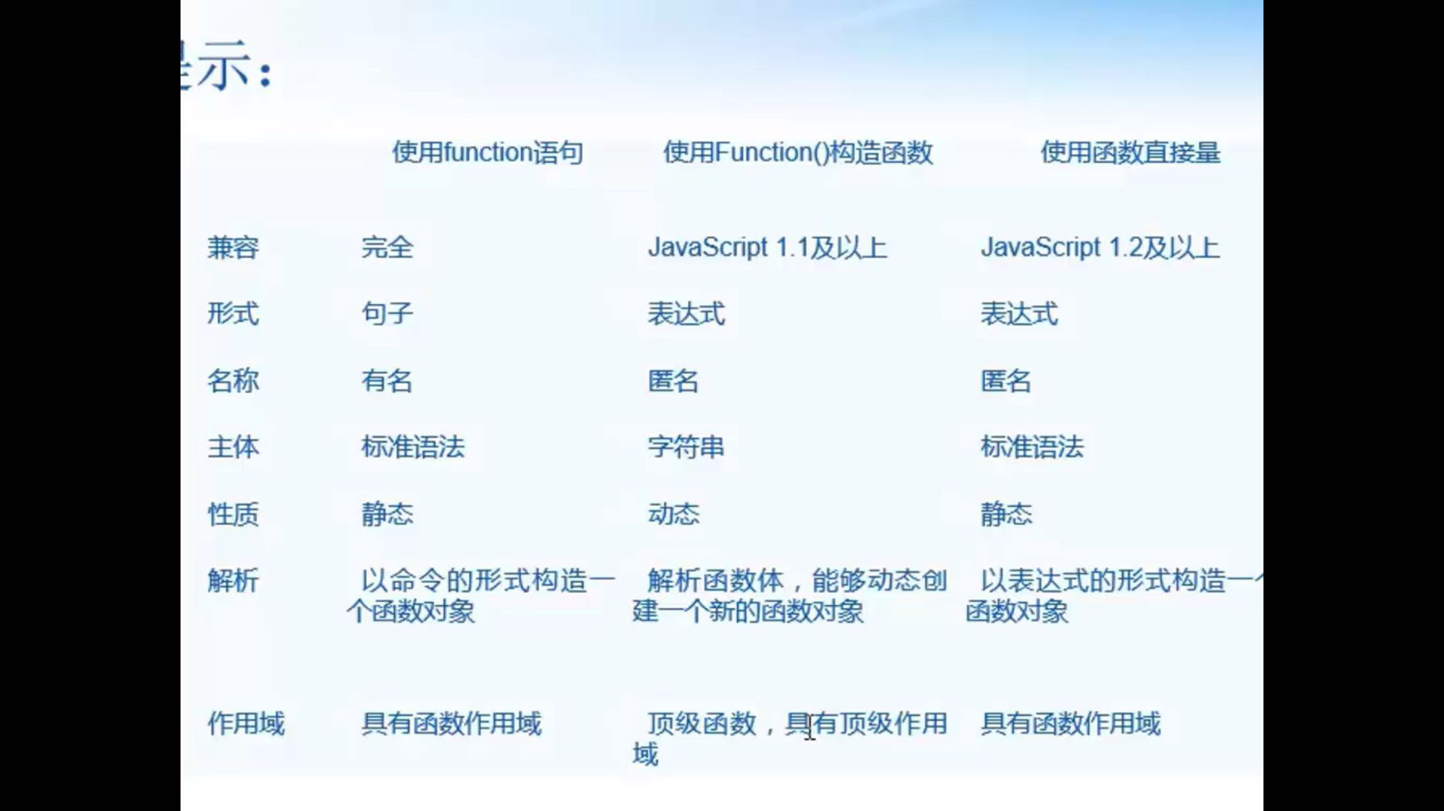

1. 函数作用域：
2. var n = 1;
3. function f(){
4. var n = 2;
5. function e(){
6. return n
7. }
8. return e
9. }
10. alert(f()())//2

说明function语句定义的函数具有局部作用域

var n = 1;

function f(){

var n = 2;

var e = new Function("return n")

return e

}

alert(f()())//1

Function构造器定义的函数作用域需要动态确定，而不是定义函数时候确定的，所以具有全局作用域。

.function语句定义和函数直接量定义的函数一般是先解析后执行，而使用Function构造器定义的函数不是提前解析，在运行时动态解析和执行，function语句和函数直接量定义的函数具有静态特性，Function具有动态特性，

函数返回值：

函数提供两个结构实现与外界的交互，其中参数作为入口，结束外界信息，然后使用返回值，作为出口，与外界实现互动。使用return 语句可以设置函数返回值，一旦执行return语句，他将停止函数的运行并把return关键字后面的表达式的运算值返回，

函数的参数没有限制，但是返回值只有一个，如果要输出多个值，可以通过数组或者对象设计，

function f(){

var a = [];

a[0] = true;

a[1] = function (x,y){

return x*y

};

a[2] = 123

return a

}

函数体内可以包含多个return语句但是仅能执行一个return语句，因此可以使用分支或者条件结构决定函数返回值。

function f(x,y){

if(typeof x != "number" || typeof y != "number") return;

if(x>y) return x-y;

if(x<y) return y-x;

if((x+y)<0) return x+y

}

函数的返回值为一个函数，则在调用时可以使用多个小括号运算符反复调用：

function f(x,y){

return function(){

return x*y

}

}

alert(f(7,8))// function(){

return x*y

}

function f(x,y){

return function(){

return x*y

}

}

alert(f(7,8)())//56

可以设计一种返回值为函数自身，这样设计一种递归返回函数自身的操作，可以用过无数小括号来实现反复调用，但最终的值是函数结构体本身

function f(){

return 1

}

function o(){

return o()

function o(){

return f()

function f(){

return 3

}

}

function f(){

return 2

}

}

alert(f());

alert(o());

JS遵循从内到外的原则就近调用函数，但是不会从外到内调用函数。

函数作用域：

JS将函数视为一个封闭的结构体，与外界完全独立，在函数内声明的变量，参数，私有函数等对外是不可见的

function f(){

function e(){

function g(){

return 3

}

}

var b = true;

var o = function(){

return "c"

}

}

alert(f.e.g)//错误

函数作用域是通过return 语句向外界开放内部成员

function f(){

return e

function e(){

return g

function g(){

return 3

}

}

var b = true;

var o = function(){

return "c"

}

}

alert(f()()())

或者：

function f(){

return function e(){

return function g(){

return 3

}

}

var b = true;

var o = function(){

return "c"

}

}

alert(f()()())

上面实例中，外界函数无法调用函数f内成员e，当执行return之后，通过返回值的形式向外界开放内部函数e，允许外部调用，但是对于变量b和函数c来说将永远被封存在函数体内，且不会被执行。

使用参数：

形参和实参：

如果实参小于形参，那么多出来的形参的值默认为undefined:

(function(a,b){

alert(typeof a);

alert(typeof b);

})(1)

如果实参多于形参，那么多出来的实参就不能通过形参表示符号访问

(function(a,b){

alert(a);

alert(b);

})(1,2,3,4)//1,2

形参和函数体内使用的var语句声明的变量都属于局部变量，仅仅在函数体内可见，当私有变量和形参发生冲突的时候，私有变量有较大的优先权；

使用arguments对象：

function f(a){

var a = 0;

return a;

}

alert(f(5))//调用函数，传递给参数值5，则返回至为0

8.3.2使用arguments对象：

.arguments对象表示参数集合，他是一个伪类数组，拥有和数组相似的结构，可以通过数组下标的形式访问函数实参值，但是没有基础Array的原型对象。

function f(){ //定义没有形参的函数

for(var i = 0 ; i <arguments.length; i++){

alert(arguments[i]) //指定下标的实参的值

}

}

f(3,3,6) //逐个显示每个传递的实参

.arguments对象仅能在函数体内使用，作为函数的属性存在，用户可以通过点运算符访问arguments对象，由于arguments对象在函数体内可见的，也可以直接引用arguments对象

function f(){ //定义没有形参的函数

for(var i = 0 ; i <f.arguments.length; i++){

alert(arguments[i]) //指定下标的实参的值

}

}

f(3,3,6) //逐个显示每个传递的实参

8.3.3 callee回调函数：

.arguments对象包含一个callee属性，他引用当前arguments对象所属的函数，使用该属性可以再函数体内调用函数自身，在匿名函数中，callee属性比较有用，利用它可以设计函数迭代操作。

function f(x,y,z){

var a = arguments.length;//获取函数实参个数

var b = arguments.callee.length;//获取函数形参个数

if(a != b){

throw new Error ("传递参数不匹配")

}

else return x+y+z

}

alert(f(3,3,6))

Function对象的length 属性返回函数形参个数，arguments 对象的length 返回的是函数实参个数。

8.3.4 应用arguments对象:

使用arguments对象能有灵活增强函数应用的灵活性，如下面情况，参数个数不确定，又不想为每个形参实参做一一对应。

function avg(){

var num = 0, l = 0; //声明并原始化变量

for(var i = 0; i<arguments.length;i++){ //遍历实参

if(typeof arguments[i] !="number")

continue;

num+=arguments[i];

l++;

}

num/=l;

return num

}

alert(avg(1,2,3,4));

alert(avg(1,2,"3",4));

.arguments对象不是数组，他有一个length属性，可以用过【】来获取实参的值，但没有push,pop等方法，原因是因为arguments对象的prototype指向Object.prototype,而不是Array.prototype.

8.4使用函数对象：

8.4.1

.arguments对象的length属性可以获取实参个数，而函数对象本身也定义了一个length属性，也就是Function对象的length属性在函数体内外都可以使用。

function f(x,y,z){

alert(f.length)

}

8.4.2 自定义属性：

作为对象，用户可以通过点语法为函数定义静态属性或方法，语法格式如下：

.function.property;

.function.method;

函数属性可以定义才函数体内，也可以在函数体外定义：

function f(){

f.x=1;

}

f.y=2;

函数外定义属性可以随时访问，但是在函数体内定义的属性只有函数在调用的时候才可以访问；

function f(){

f.x=1

alert(f.x)//1，函数体内调用

alert(f.y)//2，函数体内调用

}

f.y = 2;//函数体外定义属性

alert(f.x)//返回undefined,在函数体外调用无效；

alert(f.y)//返回2,在函数体外调用有效，

f()

alert(f.x)//返回1

函数的方法和嵌套的函数不同，嵌套的函数尽在内部可见，而函数的方法可以在外部调用。

function f(){

f.x = function(x){

return x

}

alert(f.x(4))

alert(f.y(4))

}

f.y = function(y){

return y*y

}

f()

alert(f.x(4))

alert(f.y(4))

13th Sep 2018:

Angular snippet:

<h2>{{hero.name | uppercase}} Details</h2>

绑定表达式中的 [uppercase](https://www.angular.cn/api/common/UpperCasePipe) 位于管道操作符（ | ）的右边，用来调用内置管道 UppercasePipe。

[管道](https://www.angular.cn/guide/pipes) 是格式化字符串、金额、日期和其它显示数据的好办法。 Angular 发布了一些内置管道，而且你还可以创建自己的管道

双向绑定：

<label>name:

<input [(ngModel)] = "hero.name" placeholder="name">//表单元素 <input> 和组件的 hero.name 属性之间建立双向数据绑定

</label>

[(ngModel)]是angular 双向数据绑定语法：

数据从组件内部流到屏幕，再从屏幕流到组建内，但他属于一个可选模块FormsModule,必须自行添加此模块才能使用指令。

AppModule.

Angular需要知道如何把应用程序的各个部分组合到一起，以及应用需要哪些其他文件和库，这些信息被称为元数据（metadata）[.有些数据位于@component](mailto:.有些数据位于@component)装饰器中，你会把它添加到组件类上，另外一些关键性的元数据位于@NgModule装饰器中。最重要的@NgModule装饰器位于顶级类AppModule

*ngFor:是一个angular复写器（repeater）指令，他会为列表中每项数据复写他的宿主元素

<li *ngFor="let hero of heroes">

在这个例子中

* <li> 就是 *[ngFor](https://www.angular.cn/api/common/NgForOf) 的宿主元素
* heroes 就是来自 HeroesComponent 类的列表。
* 当依次遍历这个列表时，hero 会为每个迭代保存当前的英雄对象

16th Sep 2018:

Call()和apply()是Function原型的方法，他们能将特定函数当做一个方法绑定到指定对象上并进行调用，语法：

.function.call(thisObj,args….),

.function.apply(thisObj,args)

thisObj为指定的对象，args表示要传递给被调用函数的参数，call()方法只能接受多个参数列表，而apply只能接受一个数组或者伪类数组，数座元素作为参数传递给被调用函数。

function f(x,y){

return x+y;

}

function o(a,b){

return a*b

}

alert(f.call(Object,3,4))

function f(x,y){

return x+y;

}

function o(a,b){

return a*b

}

o.m = f;

alert(o.m(3,4))

delete o.m

function f(x,y){

return x+y;

}

function o(a,b){

return a*b

}

alert(f.apply(o,[3,4]))

其中apply（）运用数组形式传递参数，而call（）利用多个值形式传递参数。

Call和apply方法能够改变函数内this指代的的对象，下面例子中，用call()方法不断改变函数内this的指代对象，主要通过变换call方法得第一个参数来实现：

var x ="o";

function a(){

this.x = "a";

}

function b(){

this.x = "b";

}

function c(){

alert(x)

}

function f(){

alert(this.x)

}

f();

f.call(window);//返回字符o，即全局变量x的值，this此时指代window对象。

f.call(new a());//返回字符b，即函数b内部的局部变量x的值，this此时指代函数a

f.call(new b());//返回字符b，即函数b内部的局部变量x的值，this此时指代函数b

f.call(new c());//返回undefined,函数c的内部的局部变量x的值，但是函数并没有定义x的变量，所以返回undefined,this指代此时函数c

function f(){

this.a = "a";

this.b = function (){

alert("b")

}

}

function e(){

f.call(this);

alert(a);

}

e();

在函数体内，call()和apply()方法的第一个参数就是调用函数内this 的值。

在上述例子中，在函数体内部，使用call和apply方法动态调用函数，并把call()和apply第一个参数值设置为关键字“this”，则当前函数e继承函数f视为所有属性，即，使用call和apply方法能够复制调用函数的内部变量给当前函数体

function r(x){

return (x)

}

function f(x){

x[0] = x[0] + ">";

return x;

}

function o(){ //循环改变函数r中的返回值；

var temp = r;

r = function (){

return temp.apply(this,f(arguments));

}

}

function a(){ //定义函数a；

o(); //调用函数o，修改函数r的结构，即返回值

alert(r("=")); //显示r的返回值

}

for (var i = 0; i < 10; i++){ //循环调用函数a

a()

}

.bind()方法：用来把函数绑定到指定对象上面，从本质上讲，它允许在其他对象链中执行一个函数，

对于给定函数，创建具有原始函数相同的主体的绑定函数，在绑定函数中，this对象解析为传入的对象，绑定函数具有指定的初始参数

语法：function.bind(thisArg[,arg1[,arg2[,argN]]])

.function:必须参数，一个函数对象；

.thisArg:必须参数，this关键字可在新函数中引用的对象；

. [,arg1[,arg2[,argN]]]可选参数，到新函数的参数列表；bind方法将返回和function函数相同的函数，thisArg对象和初始对象除外；

var checkNumberRange = function (value){

if(typeof value != "number")

return false

else

return value>=this.minimum && value<=this.maximum;

}

var range = {minimum:10,maximum:20};

var boundCheckNumberRange = checkNumberRange.bind(range);

var result = boundCheckNumberRange(12);

alert(result)

例：

var originalObject = {

minimum:50,

maximum:100,

checkNumberRange: function (value){

if(typeof value != "number")

return false

else

return value>=this.minimum && value<=this.maximum;

}

}

alert(originalObject.checkNumberRange(10))

var range = {maximum:20,minimum:10};

var boundcheckNumberRange = originalObject.checkNumberRange.bind(range);

alert(boundcheckNumberRange(10))

如何利用bind方法为函数两次连续传递参数值，以便实现连续参数求职的计算：

var displayArgs = function(val1,val2,val3,val4){

document.write(val1+" "+val2+" "+val3+" "+val4)

}

var emptyObject = {};

var displayArgs2 = displayArgs.bind(emptyObject,12)

displayArgs2("b","c",null)

trim（）方法：可以从字符串中移除前倒入空格，尾随空格和行终止字符，string.trim()

**使用this:**

**。**this 是函数体内自带的一个对象指针，他是种植箱调用对象，但函数被调用时候，使用this可以访问调用对象，this关键字的适用范围局限于函数体内或者调用范围内：

This[.属性]；

如果this未包含属性，则传递得失当前对象，this比较灵活，可以存在与任何位置，它不仅仅局限于对象的方法内，还可以被应用在全局内，函数内，以及特殊的上下文环境中：

函数的调用或者引用不同的概念，引用函数能够改变函数的执行作用域，而调用函数不会改变函数的执行作用域。

var o = {

name:"对象o",

f:function(){

return this;

}

}

o.o1 = {

name :"对象o1",

me : o.f//应用对象o的方法f

}

var who = o.o1.me();

alert(who.name)//返回字符串“对象o1”，说明this指代对象o1

**调用：**

var o = {

name:"对象o",

f:function(){

return this;

}

}

o.o1 = {

name :"对象o1",

me : o.f（）//调用对象o的方法f

}

var who = o.o1.me();

alert(who.name)//返回字符串“对象o”，说明this指代对象o

**call 和apply方法可以直接改变被执行函数的作用域，使得其作用域指向所传递的参数对象，因此函数中包含的this关键字也指向参数对象**

function f(){

if (this.constructor == arguments.callee)

alert("this = 实例对象")

else if (this == window) alert ("this =window对象")

else alert("this =其他对象\nthis.contructor =" +this.constructor)

}

f();

new f();

f.call(1);//由于call方法得参数值为1，JS会把数字1强制封装为数值对象，此时this就指向这个数值对象

function f(){

alert(this.x + this.y)

}

var o = {

x:1,

y:2

}

f.call(o)//函数中f()被强制转化为对象o的一个方法，这样f()中的this 就指代对象o，

**原型继承：**

**一般情况下，子类继承父类的方法后，this会指向子类的的实例对象，但是可能指向子类的原型对象，**

function Base(){

this.m = function (){ //基类的方法m

return "Base"

}

this.a = this.m();//基类的属性a，调用当前作用域的m()方法

this.b = this.m;//基类的方法b，引用当前的作用域的m（）方法

this.c = function(){

return this.m(); //基类的方法c，以闭包的结构调用当前的m()方法

}

}

function F(){ //子类

this.m = function(){//子类的方法m()

return "F"

}

}

F.prototype = new Base();//继承基类，

var f = new F();//实例化子类

alert(f.a); //返回字符串“Base”,说明this.m()中的this指向F的原型对象

alert(f.b());//返回字符串“Base”,说明this.m()中的this指向F的原型对象

alert(f.c());//返回字符串F”,说明this.m()中的this指向F的实例对象

**Base中包含四个成员，b,c以不同的方式引用当前作用域的方法m().而成员a存储着当前作用域内的方法m()得调用值，当这些成员继承给子类F后，其中m,b,c成了原型对象的方法，而a称为原型对象的属性，c作为一个闭包体， 当在子类的实例中调用的时候，实际上他的返回值已经是实例对象的成员，也就是闭包在哪儿被调用，则其中包含的this就会指向哪儿。**

**为了避免影响父类this 所代表的对象，除了通过上面介绍的方法，把方法引用传给父类其他成员外，我们还可以定义父类私有函数，然后再把它传给其他父类成员，这样就避免函数闭包的原因而改变this的值：**

function Base(){

var _m = function (){

return "Base"

}

this.a = _m;

this.b = _m()

}

**这样基类私有函数—m就具有完全的隐秘性，外界其他任何对象都无法直接访问基类的私有函数**

**This的安全策略：**

确保在同一域中操作包含this的方法和函数，应该避免包含this的全局函数或方法动态用在局部作用域的对象中，应该避免不同作用域在对象之间相互引用包含this的方法和属性。

把this作为参数值来调用函数，可以避免this多变的问题，因为this始终和当前对象保持一致：

<input type="button" value="按钮1" onclick = "f()"/>

<input type="button" value="按钮2" onclick = "f()"/>

<input type="button" value="按钮3" onclick = "f()"/>

function f(){

alert(this.value)

}

返回undefined,

<input type="button" value="按钮1" onclick = "f(this)"/>

<input type="button" value="按钮2" onclick = "f(this)"/>

<input type="button" value="按钮3" onclick = "f(this)"/>

function f(o){

alert(o.value)

}

设置静态的this指针：

如果要确保构造函数的方法在初始化之后方法所包含的this指正不再发生变化，一个很简单的方法就是：在否早函数中把this指针储存在私有变量中，然后在方法中使用私有变量来引用this指针，这样所引用的对象始终是初始化实例对象，而不会再类型继承中发生变化。

function Base(){

var _this = this;

this.m = function(){

return _this

};

this.name = "Base"

}

function F(){

this.name = "F"

}

F.prototype = new Base();

var f = new F();

// console.log(f)

var n = f.m()

console.log(f.m())

alert(n.name)//Base

function Base(){

// var _this = this;

this.m = function(){

return this

};

this.name = "Base"

}

function F(){

this.name = "F"

}

F.prototype = new Base();

var f = new F();

// console.log(f)

var n = f.m()

console.log(f.m())

alert(n.name)//F

可以直接用当前对象直接量而不用this关键字：

var o = {

name:"this = o",

b :function(){

return o//返回对象直接量的名称，而不是this

}

}

var o1 = {

name:"this = o1",

b:o.b

}

var a = o1.b();

alert(a.name)

函数章节（太难，应该看后续内容来填补）

**使用对象：**

* 1. **创建对象：**

**9.1．1:**使用构造函数创建对象

Task1:Promise的研究.

Task2:bootstrape

Task3:Ajax研究

Definition: The controller is simply a constructor function that takes a $scope parameter.

PhoneListController controller attaches the phone data to $scope that was injected into our controller function, this scope is prototype descendant of the root scope that was created when the application was defined. This controller scope is available to all bindings located within the <body ng-controller = “PhoneListController”>tag

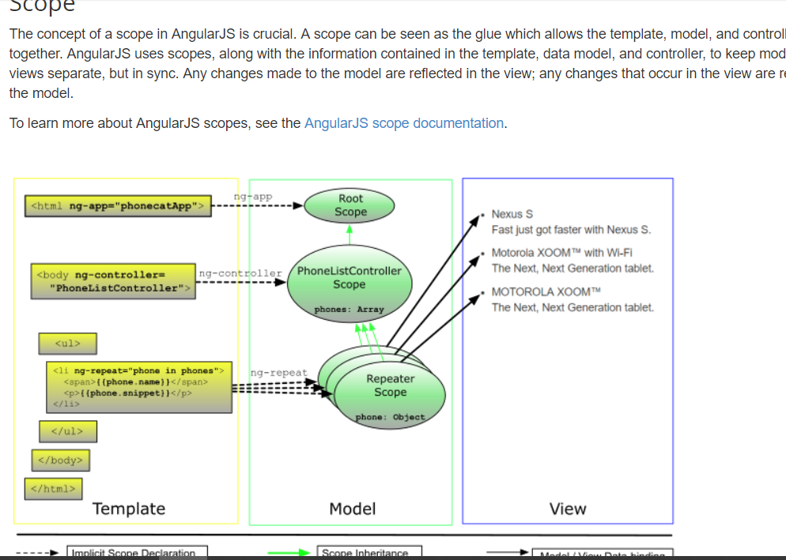

AngularJS scopes prototypically inherit from their parent scope, all the way up to the *root scope* of the application. As a result, assigning values directly on the scope makes it easy to share data across different parts of the page and create interactive applications. While this approach works for prototypes and smaller applications, it quickly leads to tight coupling and difficulty to reason about changes in our data model.

In the next step, we will learn how to better organize our code, by "packaging" related pieces of application and presentation logic into isolated, reusable entities, called components.

Definition: In tests, we use an AngularJS service, $controller, which will retrieve a controller by name. It also takes a second argument - a map of dependencies that should be injected.

Component:

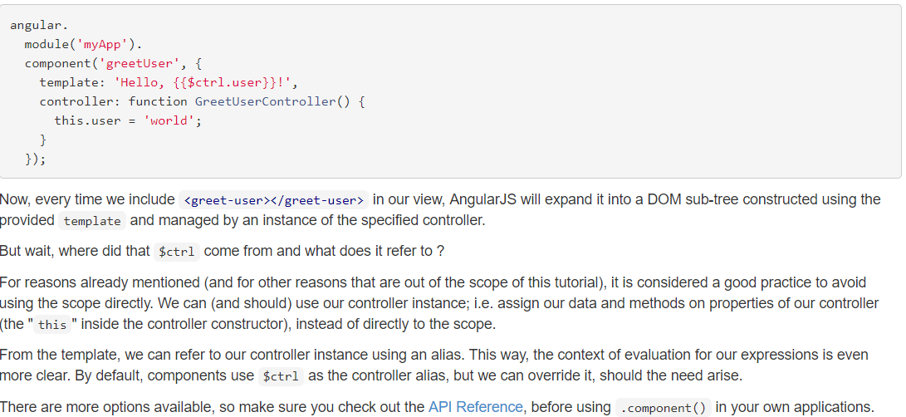

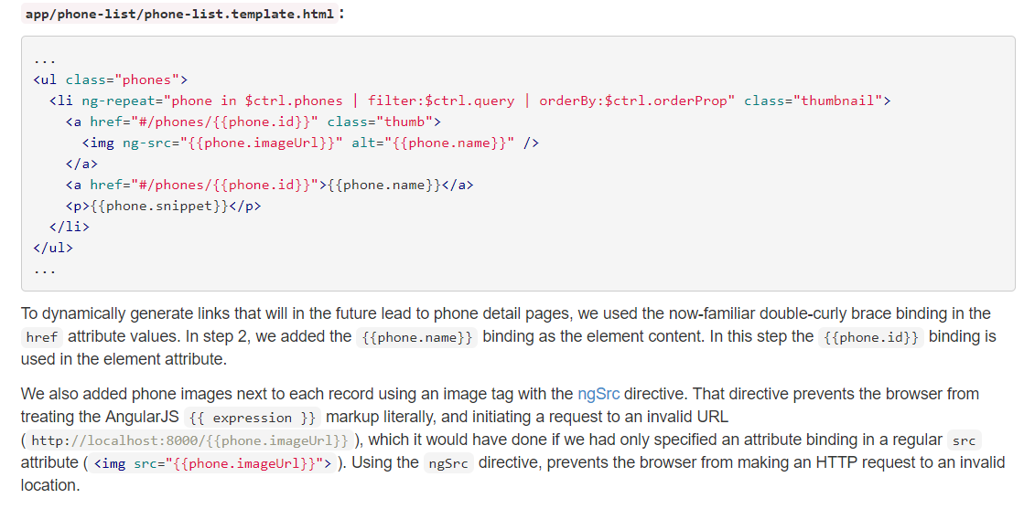

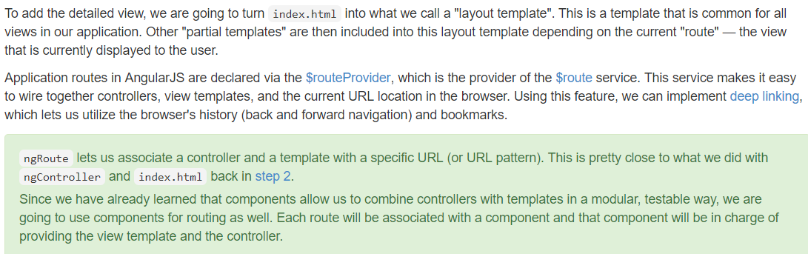

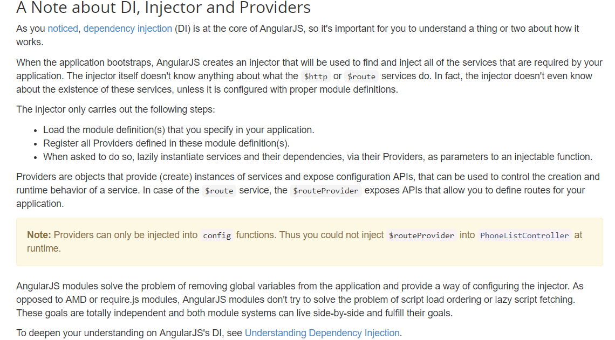

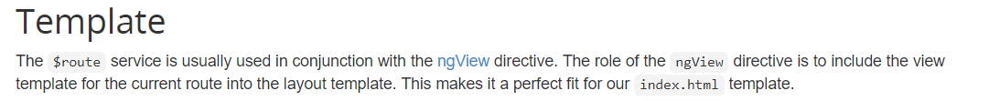

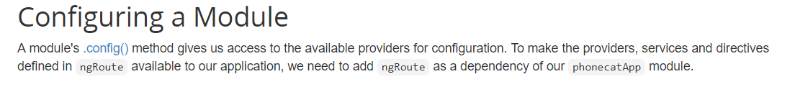

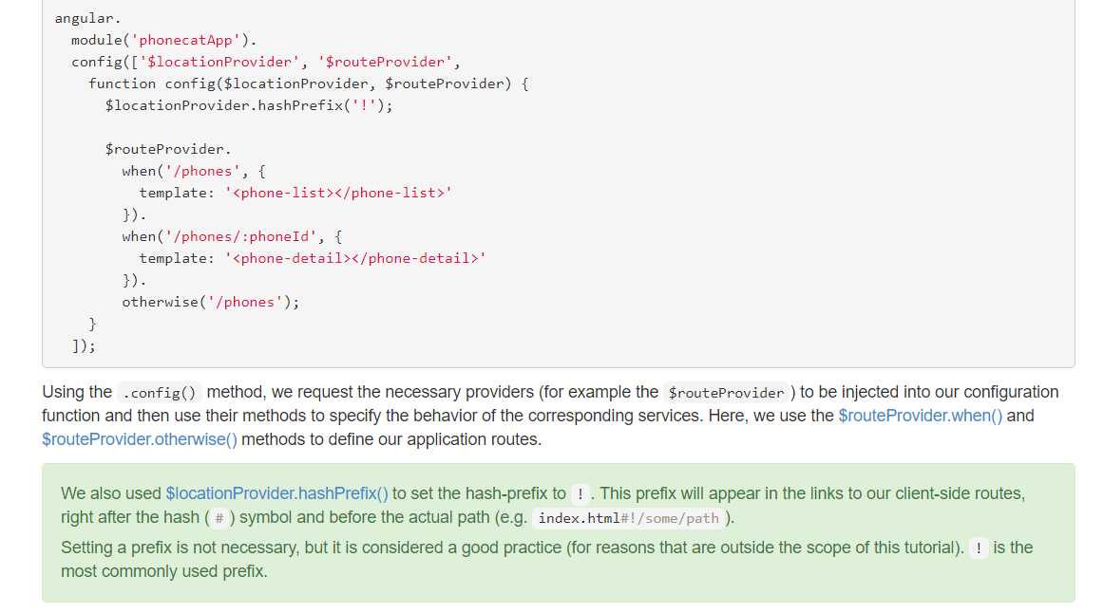

Question：$routeParams?

$httpbackend?

22nd Oct 2018

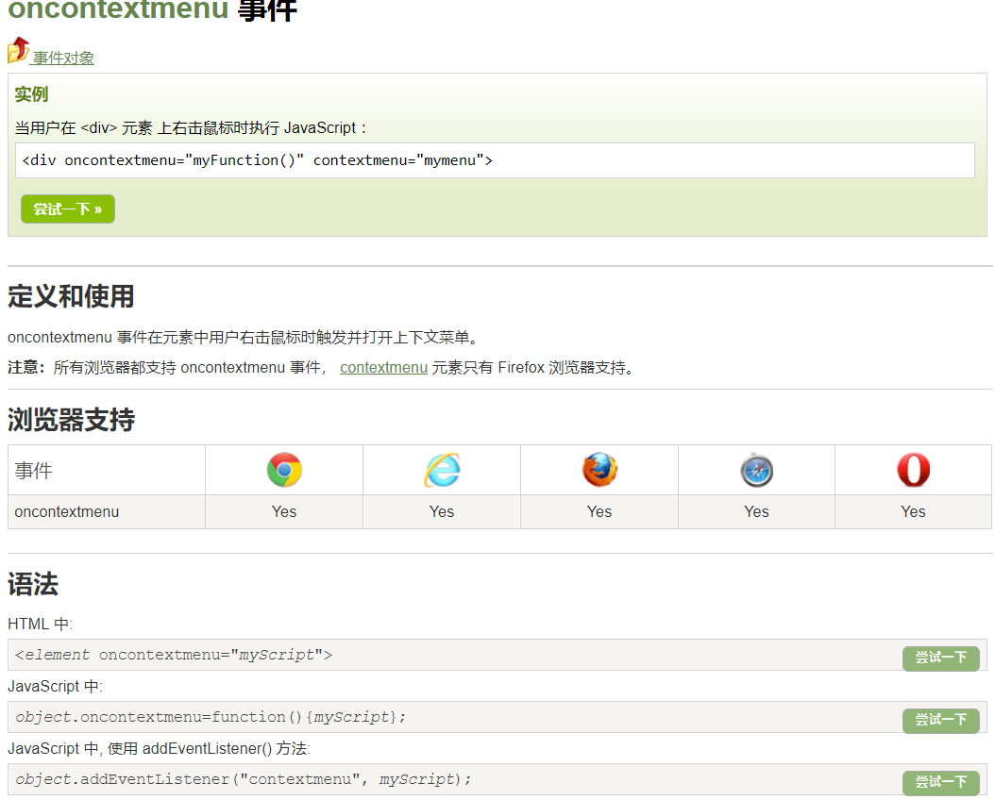

了解spot1:

层叠样式表,touch-action.

Spot2:

Meta viewport 设置移动端自适应系统。

<meta name="viewport" content="width=device-width,initial-scale=1.0,minimum-scale=1.0,maximum-scale=1.0,user-scalable=no">

1st Oct 2018

apply方法基本用法参阅[JavaScript apply()](http://www.softwhy.com/article-2181-1.html)一章节。

它可以改变指定函数的执行上下文，它的第一个参数用作指定函数的this，看如下代码实例:

[JavaScript] 纯文本查看 复制代码运行代码

|  |  |
| --- | --- |
| 1  2  3  4  5  6  7 | function fun() {    console.log(this);  }  fun.call(5);  fun.call("antzone");  fun.call(true);  fun.call({webName:"蚂蚁部落"}); |

有朋友可能会有这样的疑问，值类型数据难道也能够用作this吗，其实值类型首先会进行装箱操作，也就是先转换为对应的对象，当使用console.log()输出的时候，又将其隐式转换为字符串类型。

当第一个参数是null或者undefined的时候，就要分两种情况:

（1）.非严格模式下，this会执行全局对象。

（2）.严格模式下，this就是null或者undefined。

2nd Oct 2018

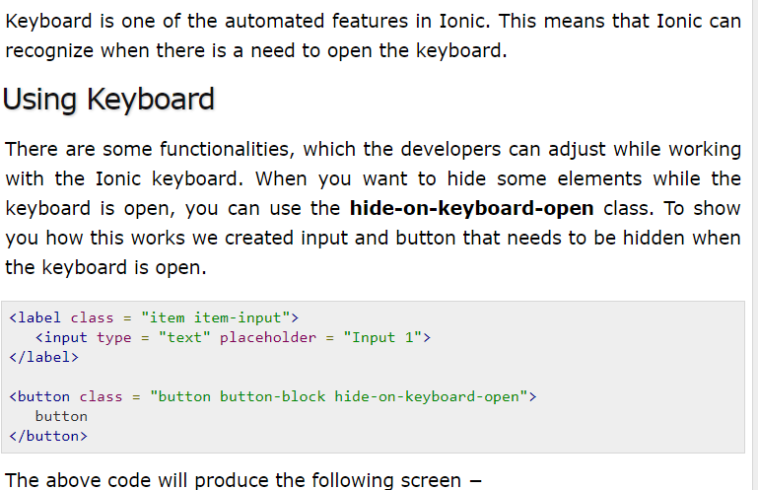

关于ionic buttons 的指令补充内容：

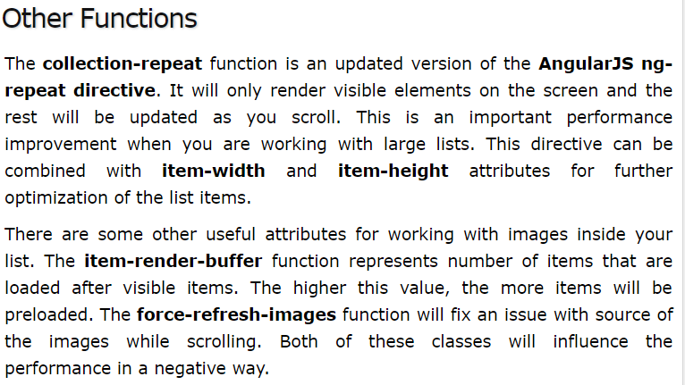

11/13 2018

Angular中对的$controller服务：

angular.module('app',[])

.controller('appController',function{})

这样的方式是让angular自动去寻找程序的入口ng-app，然后自动解析依赖注入，并且声成实例。  
其实在angular内部执行过程如下

//使用注射器加载应用

var injector=angular.injector(['ng','app']);

//通过注入器加载$controller服务

var $controller=injector.get('$controller');

var scope=injector.get('$rootScope').$new();

//加载控制器并传入一个作用域，同angular在运行时的一样

var myController=$controller('appController',{$scope:scope})

问题点：controller继承问题$controller

问题点：

$scope.getMedalType = MedalType.getMedalType;

getMealType;的方法其实很复杂；

14th Nov 2018

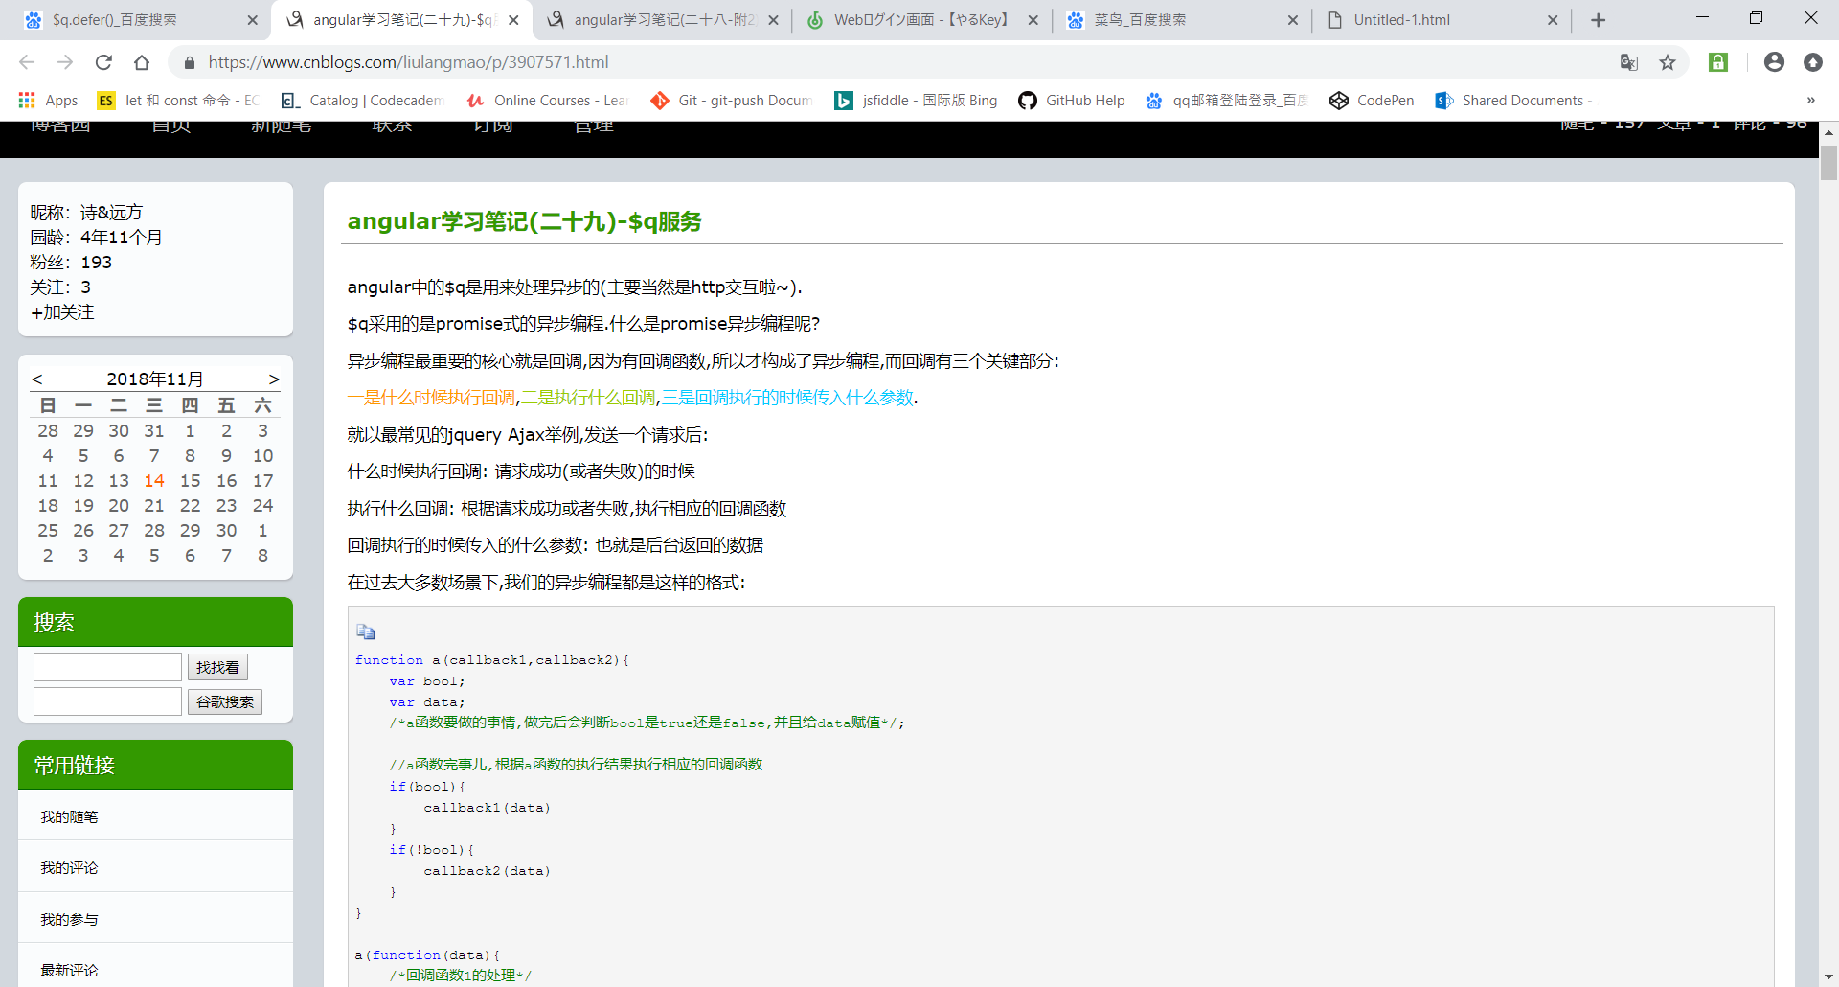

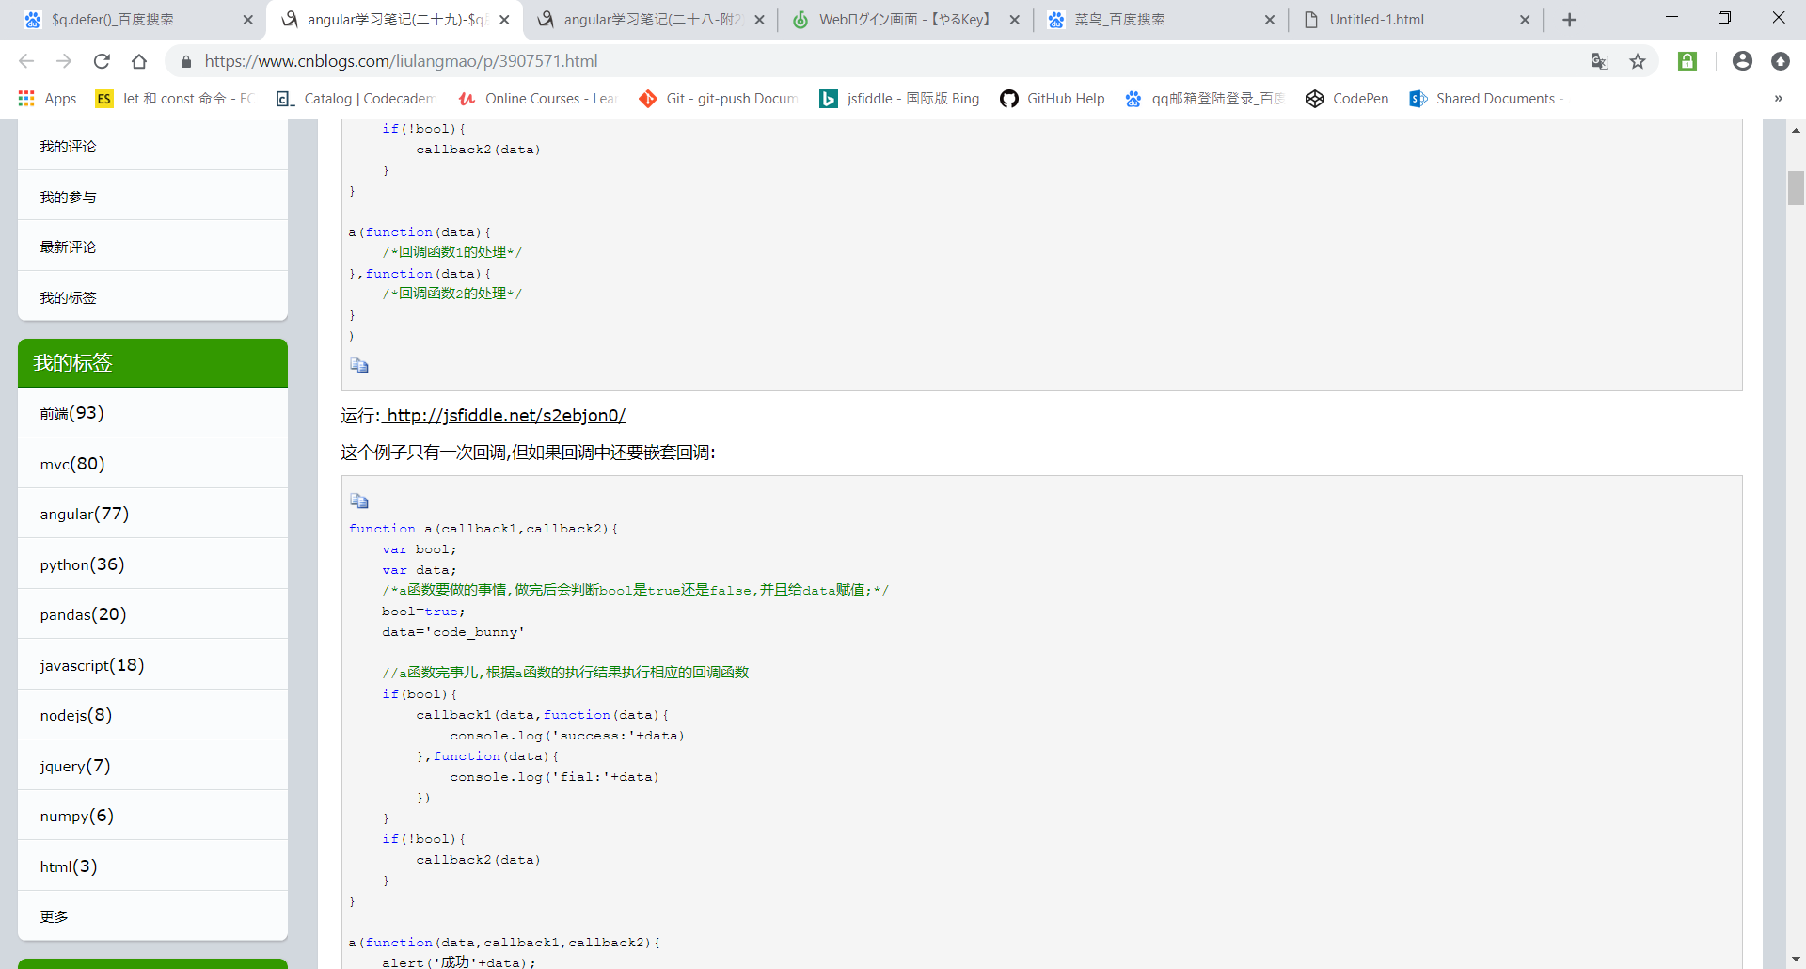

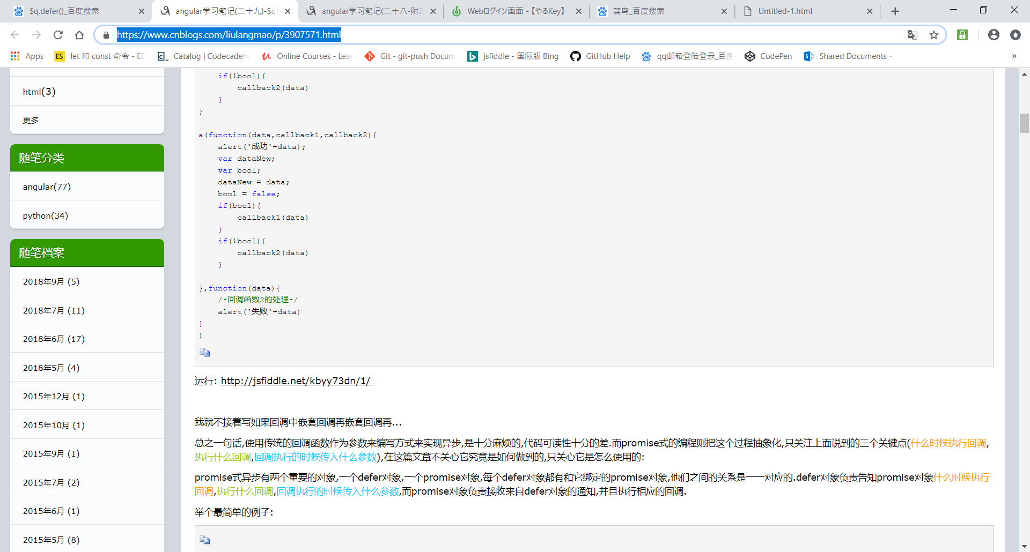

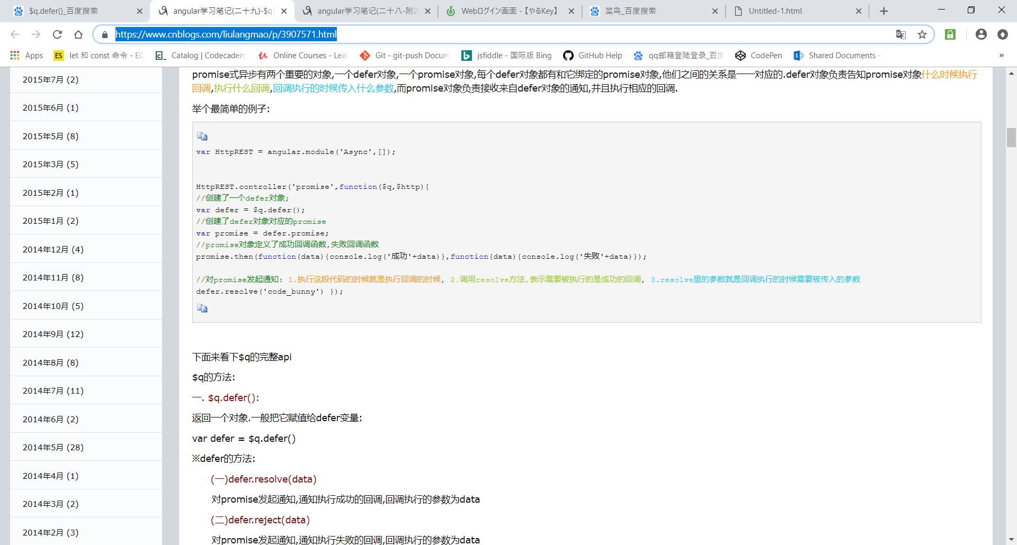

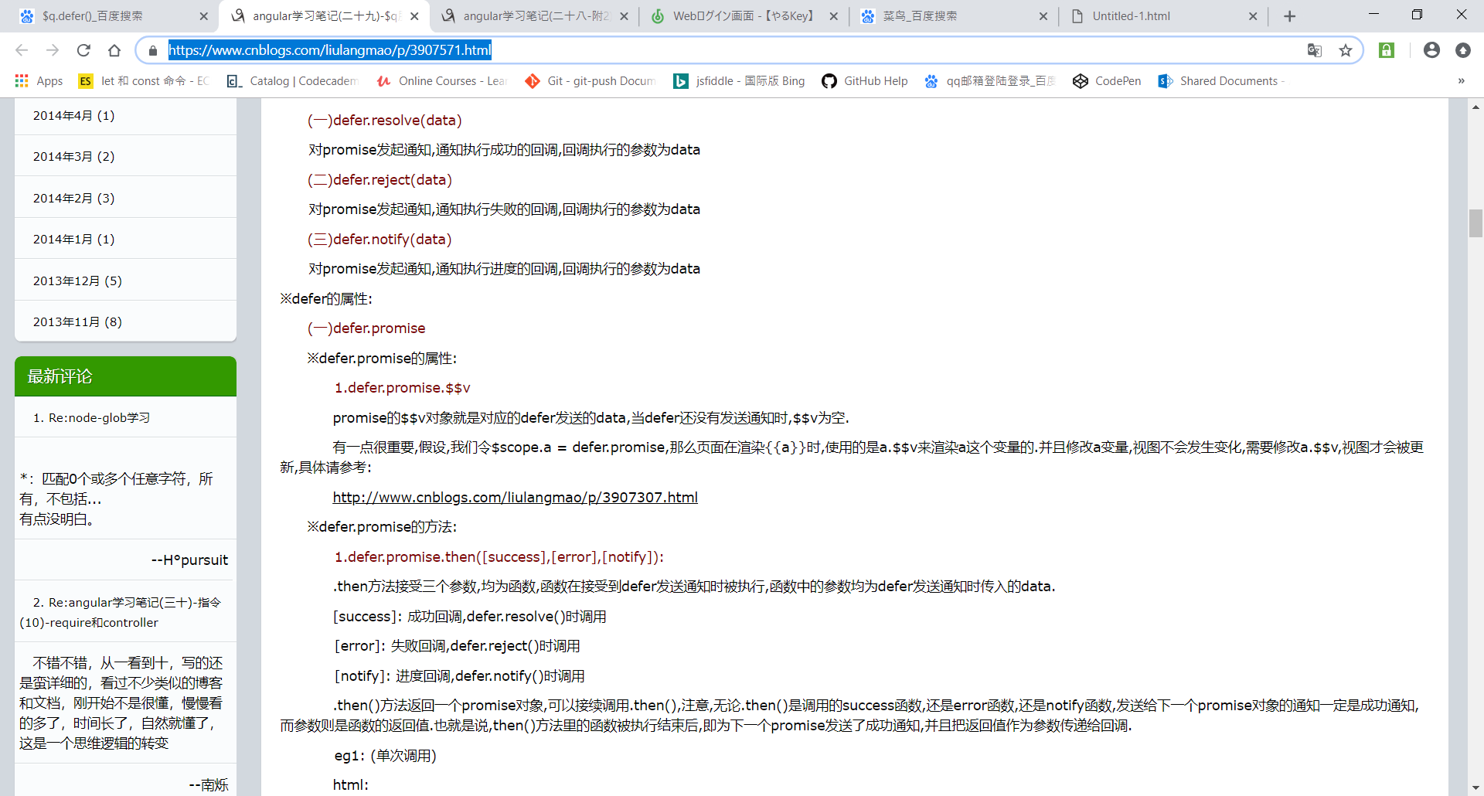

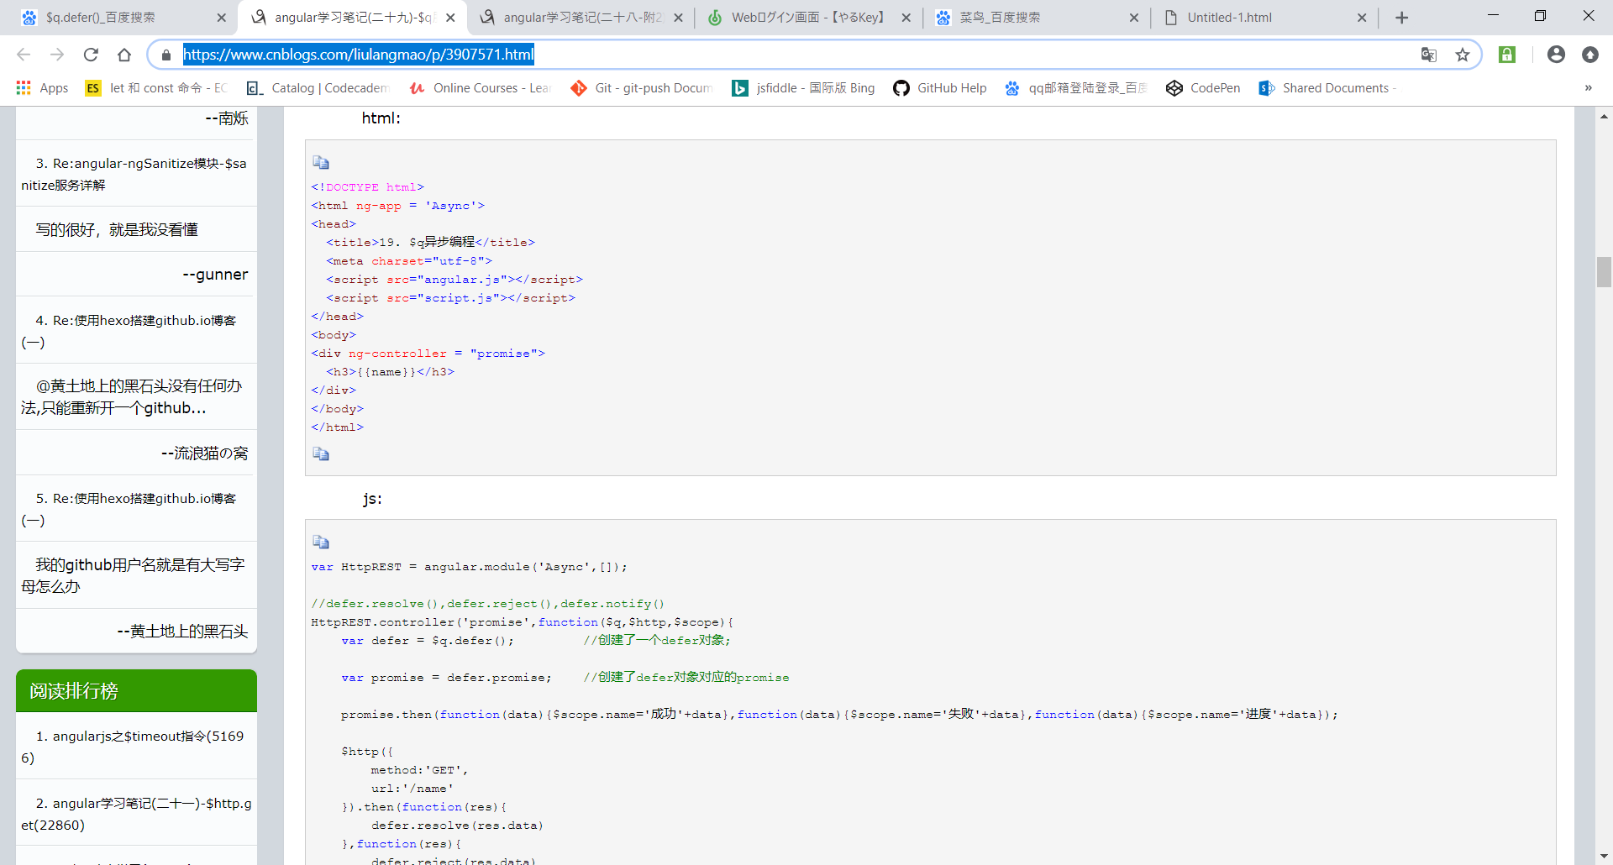

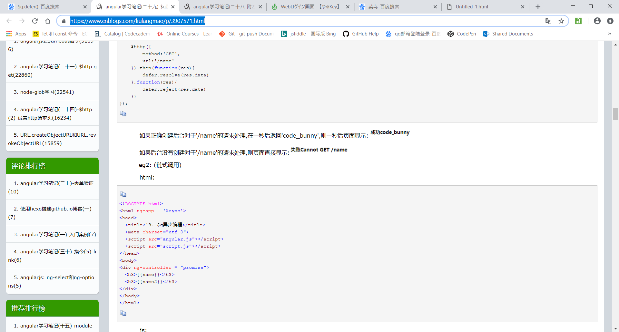

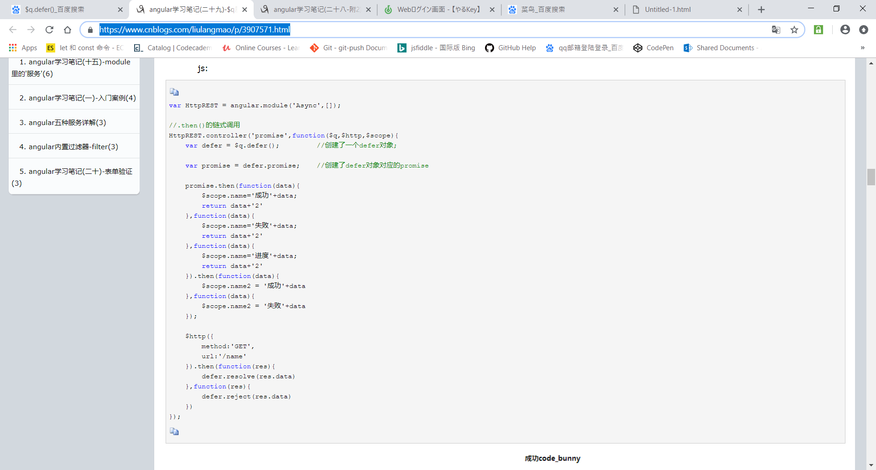

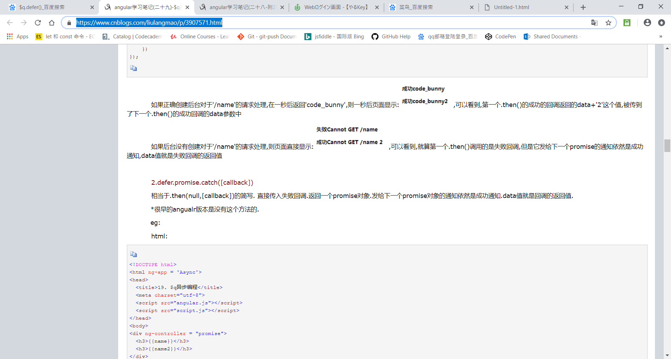

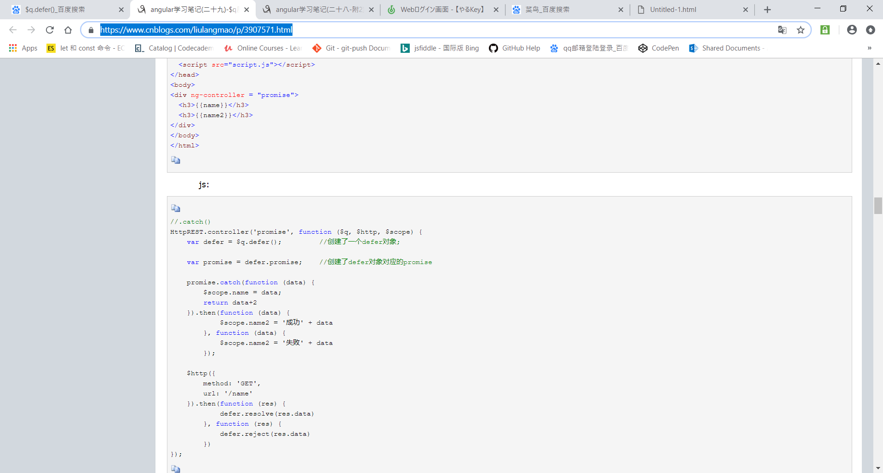

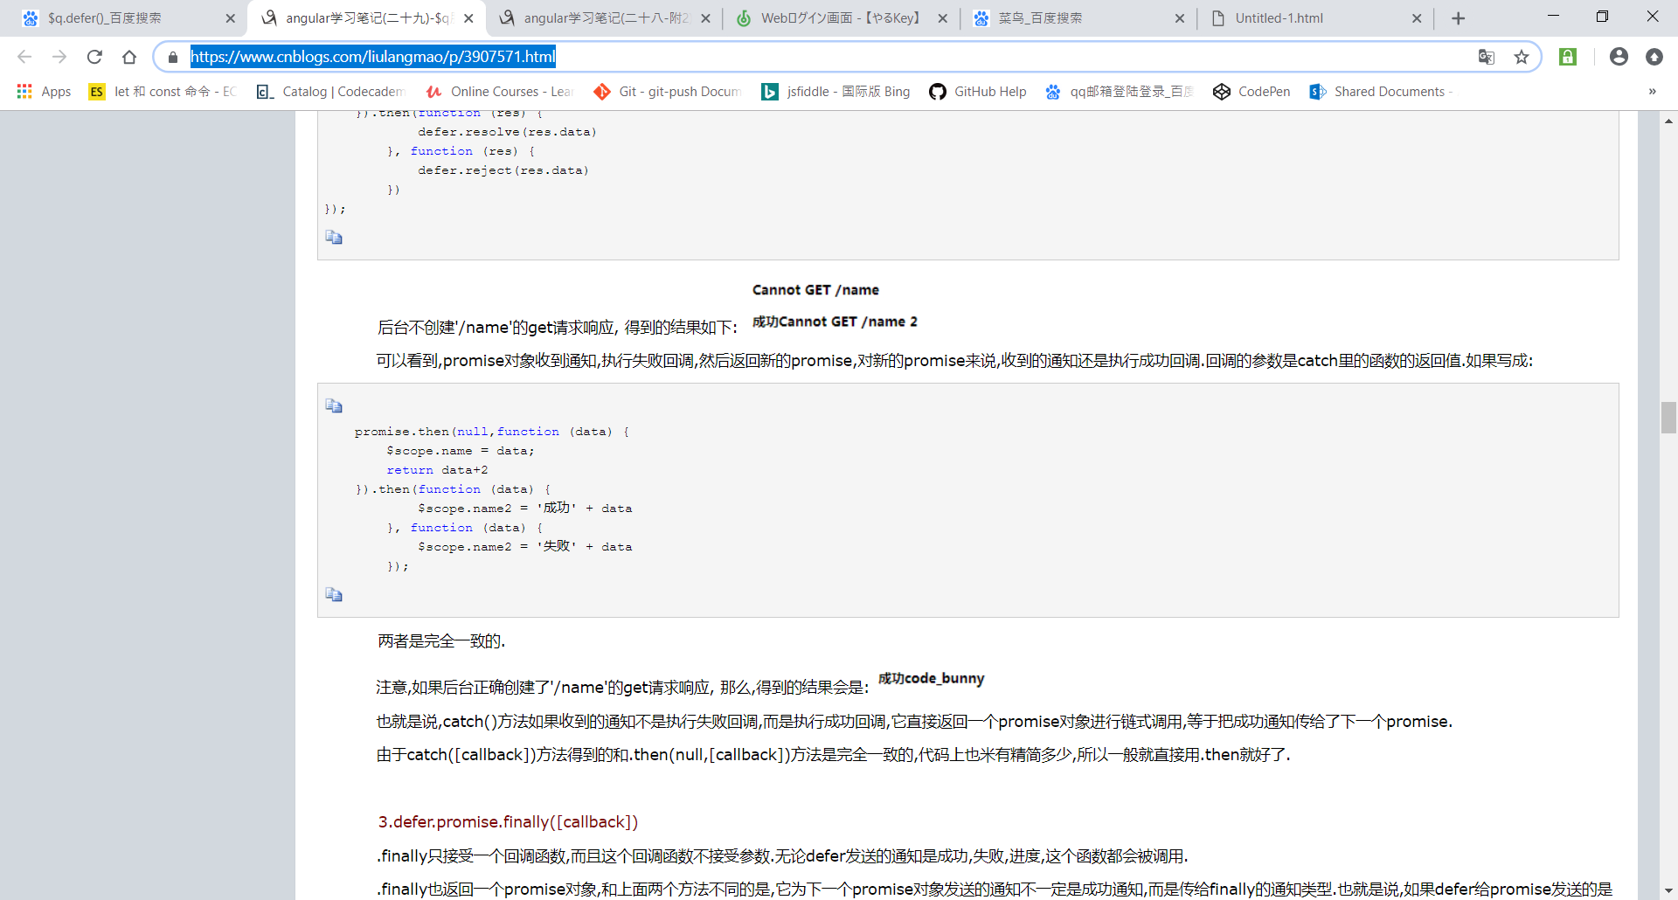

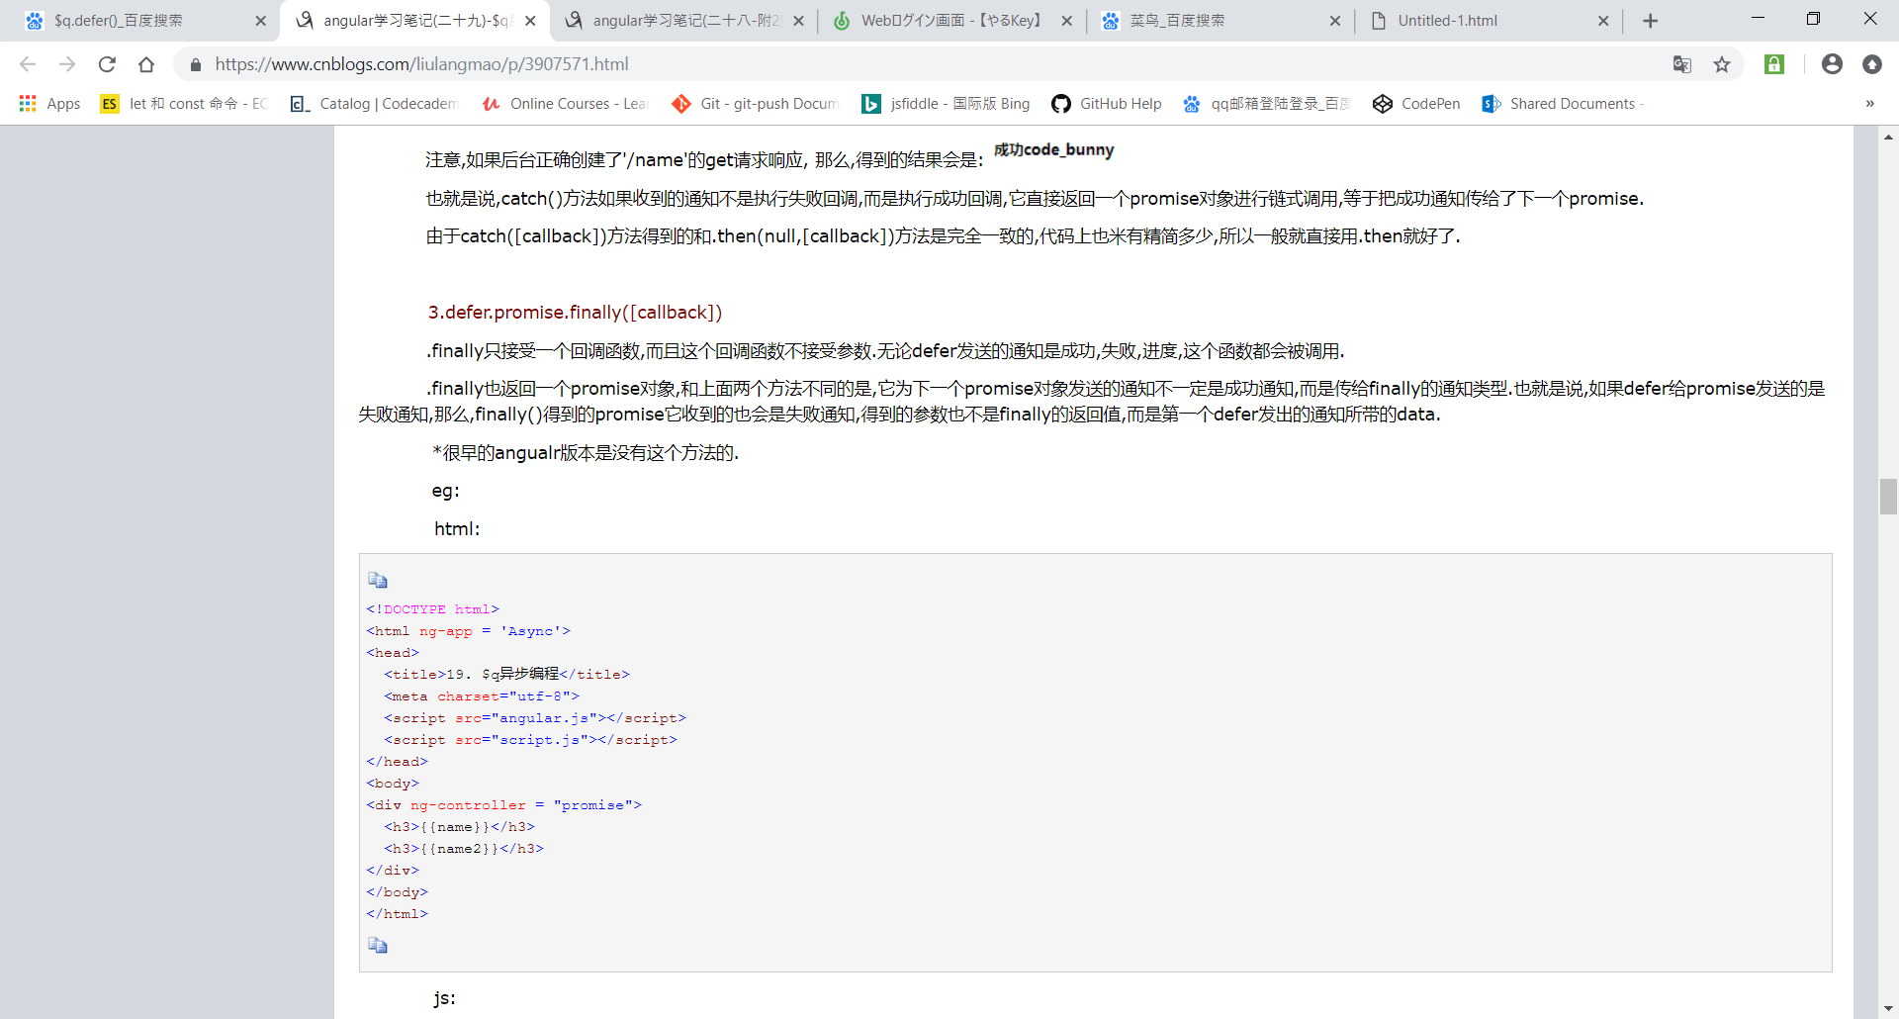

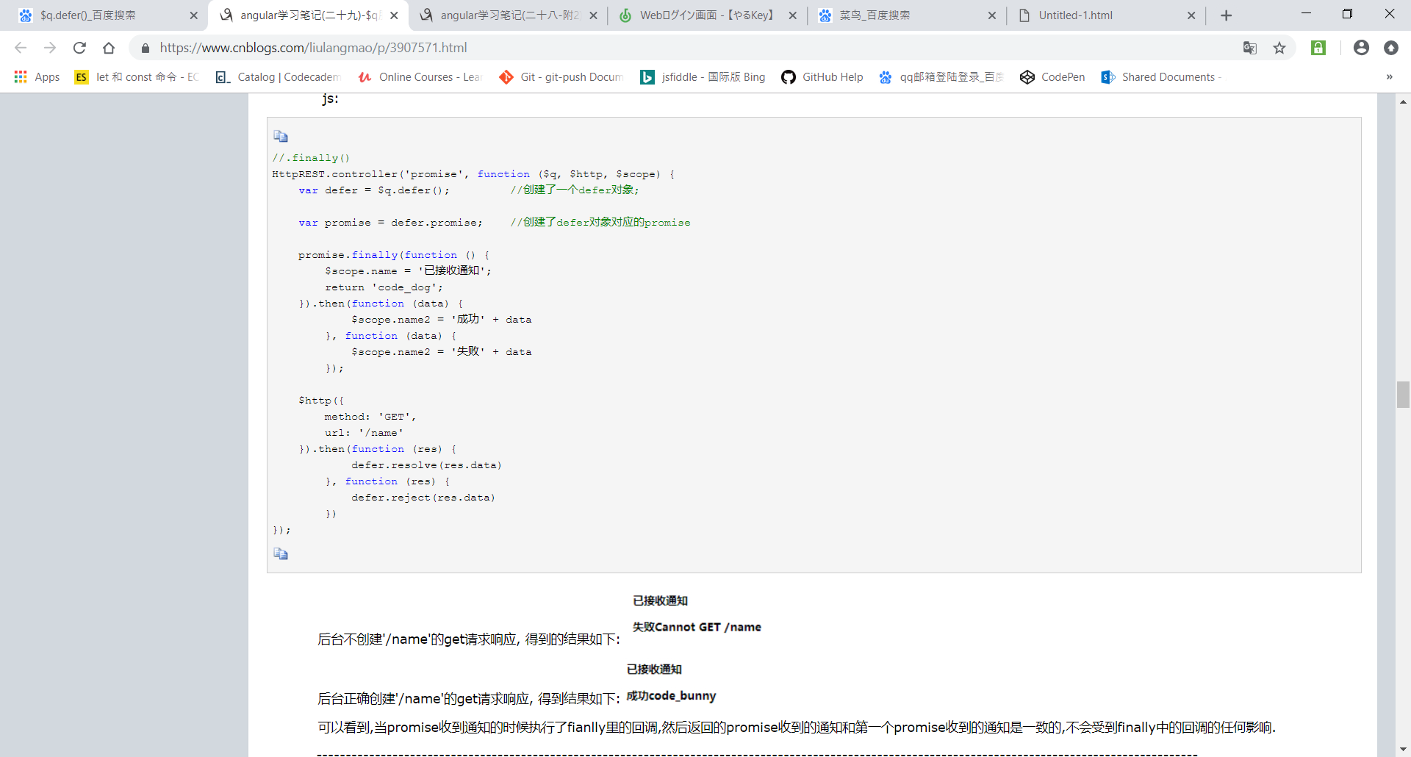

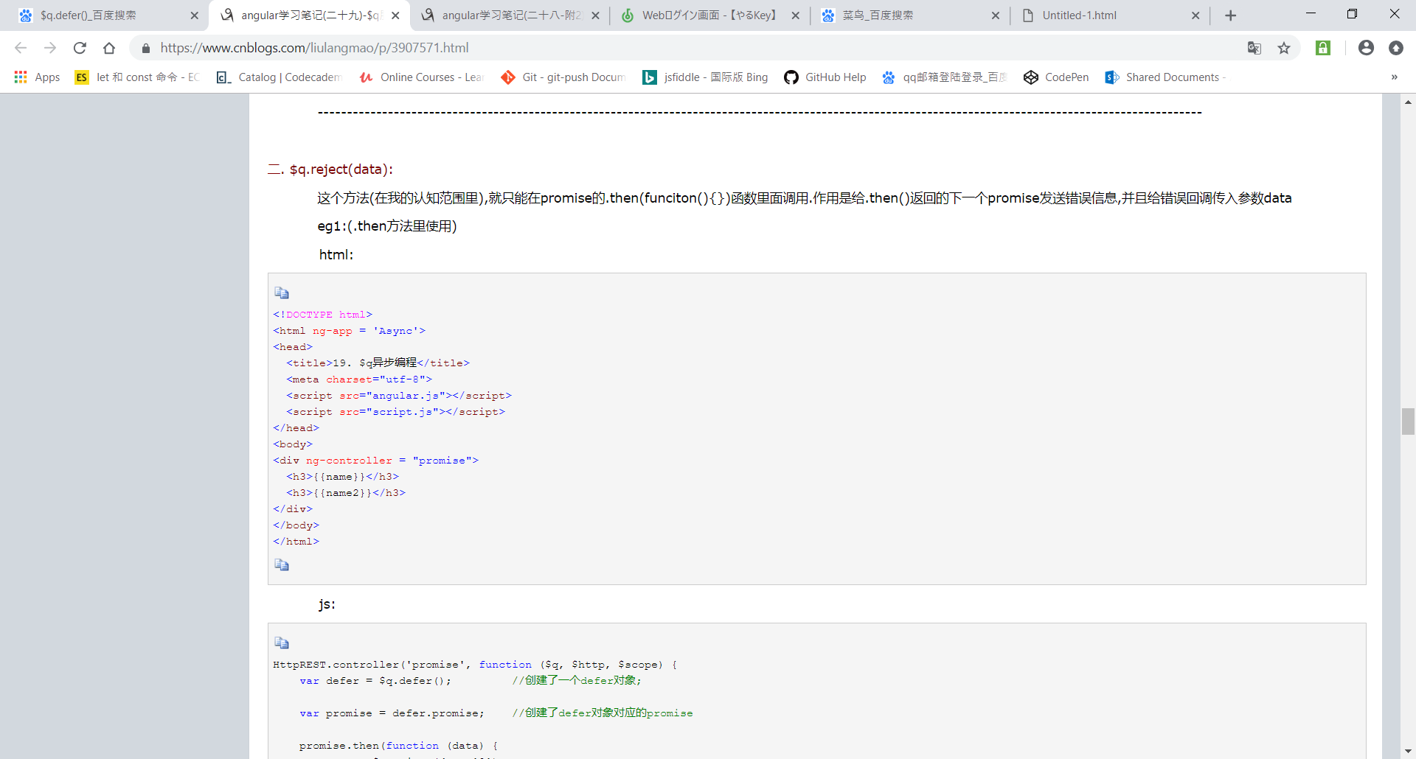

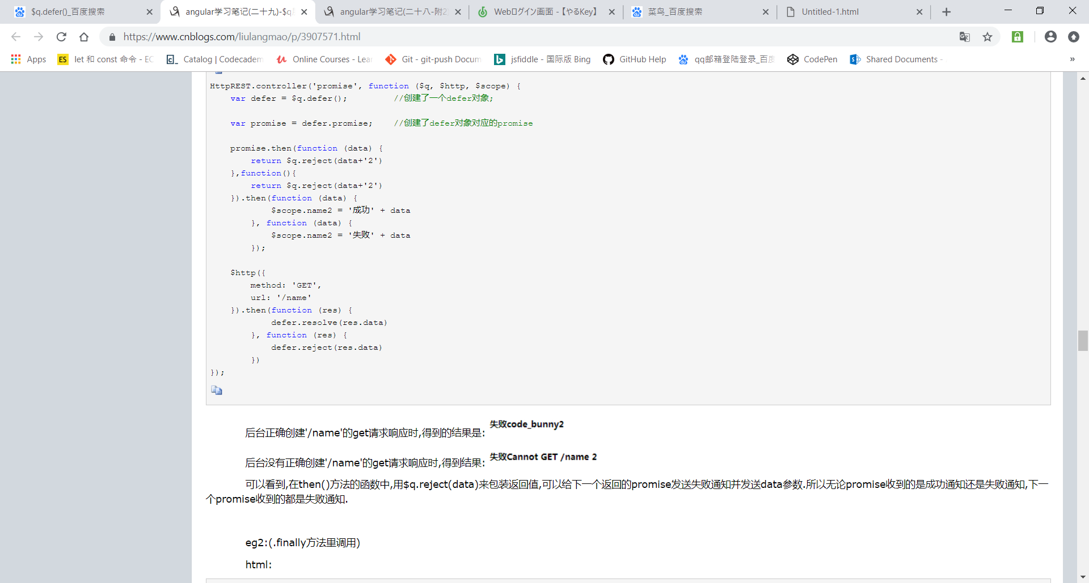

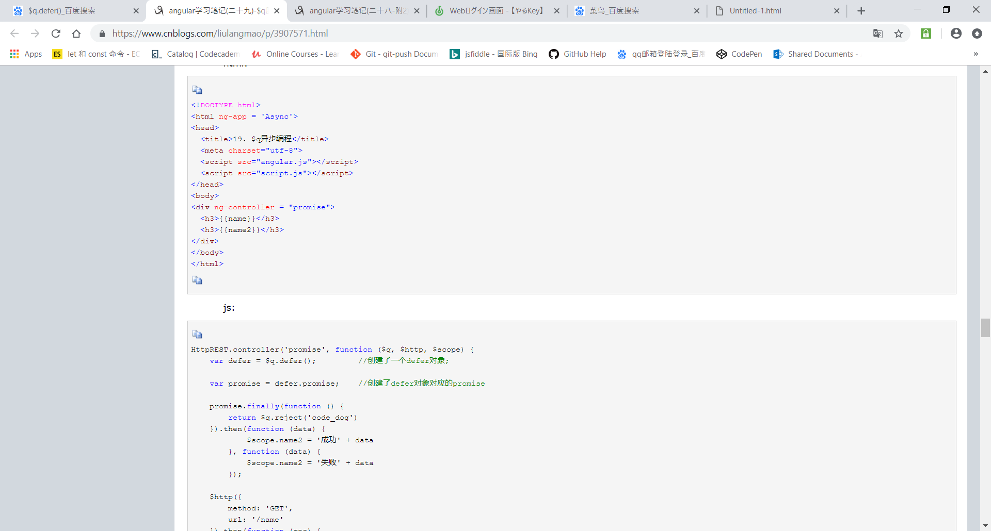

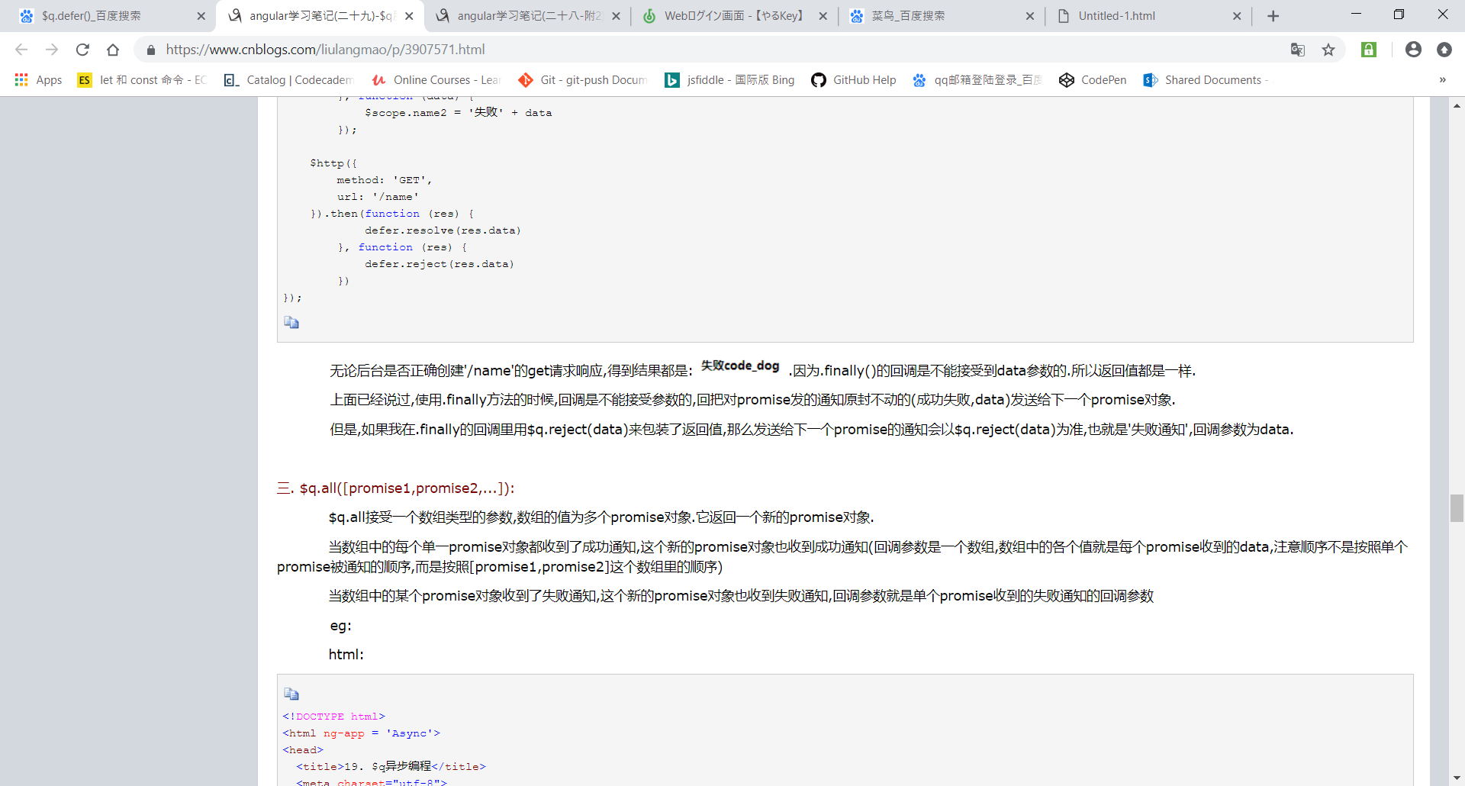

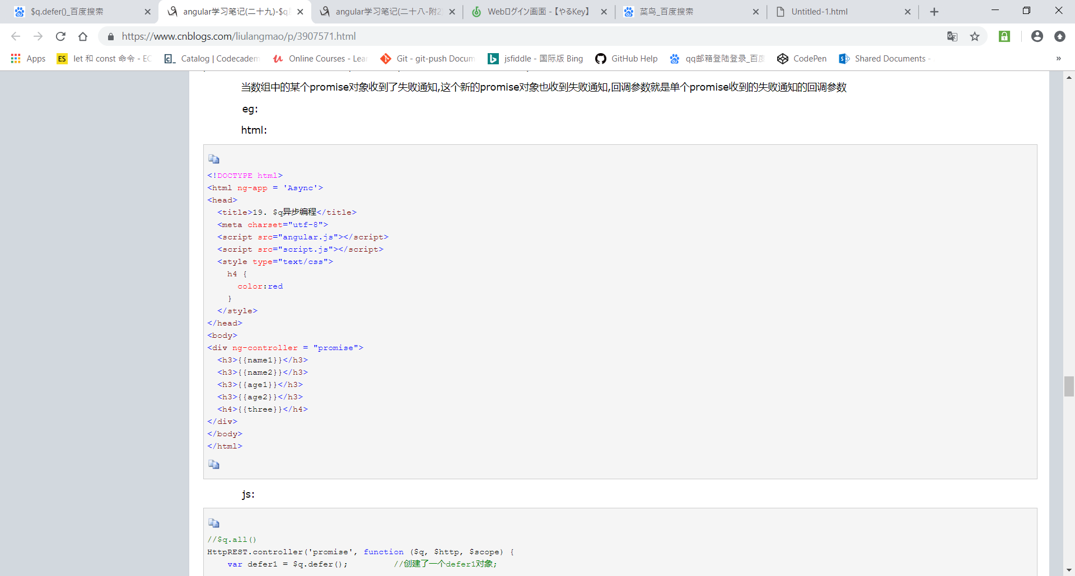

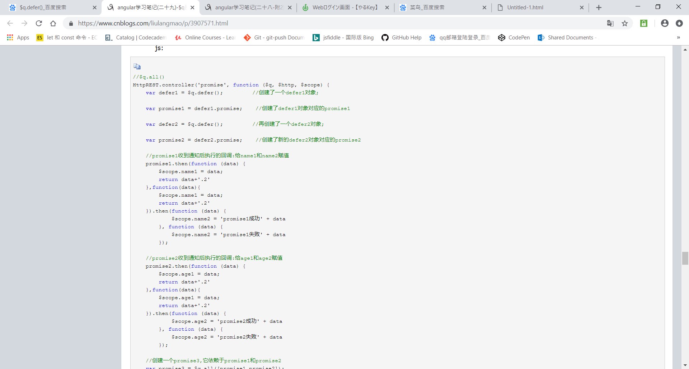

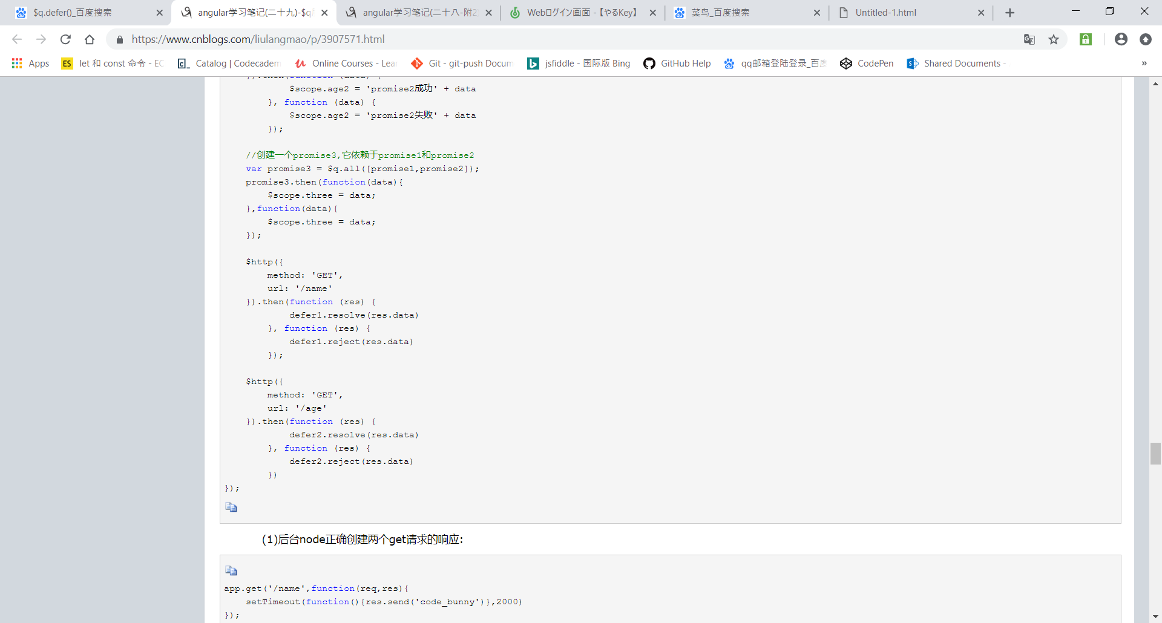

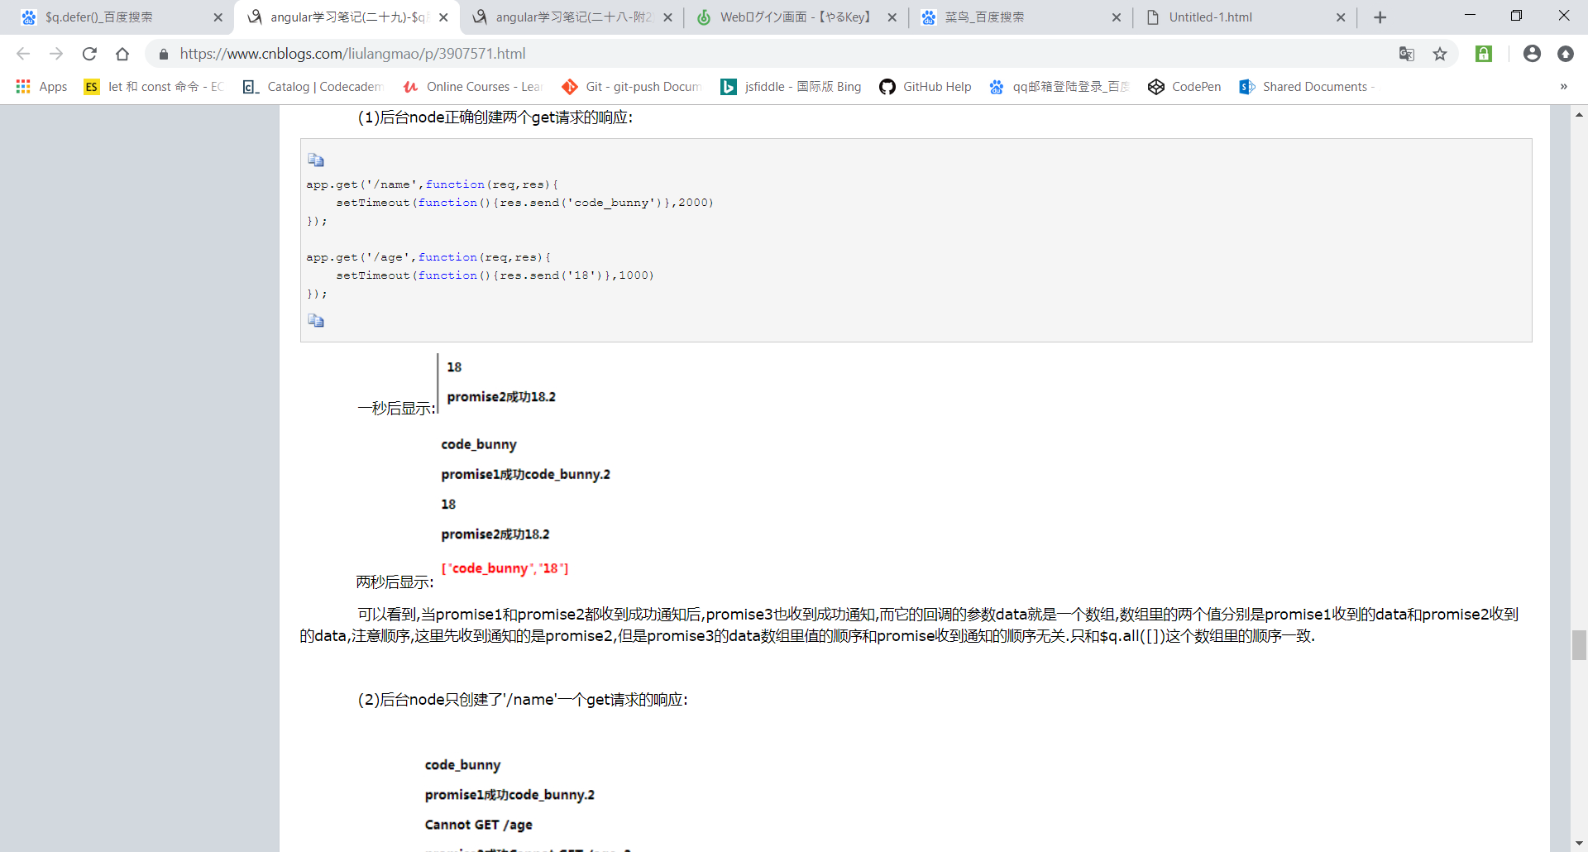



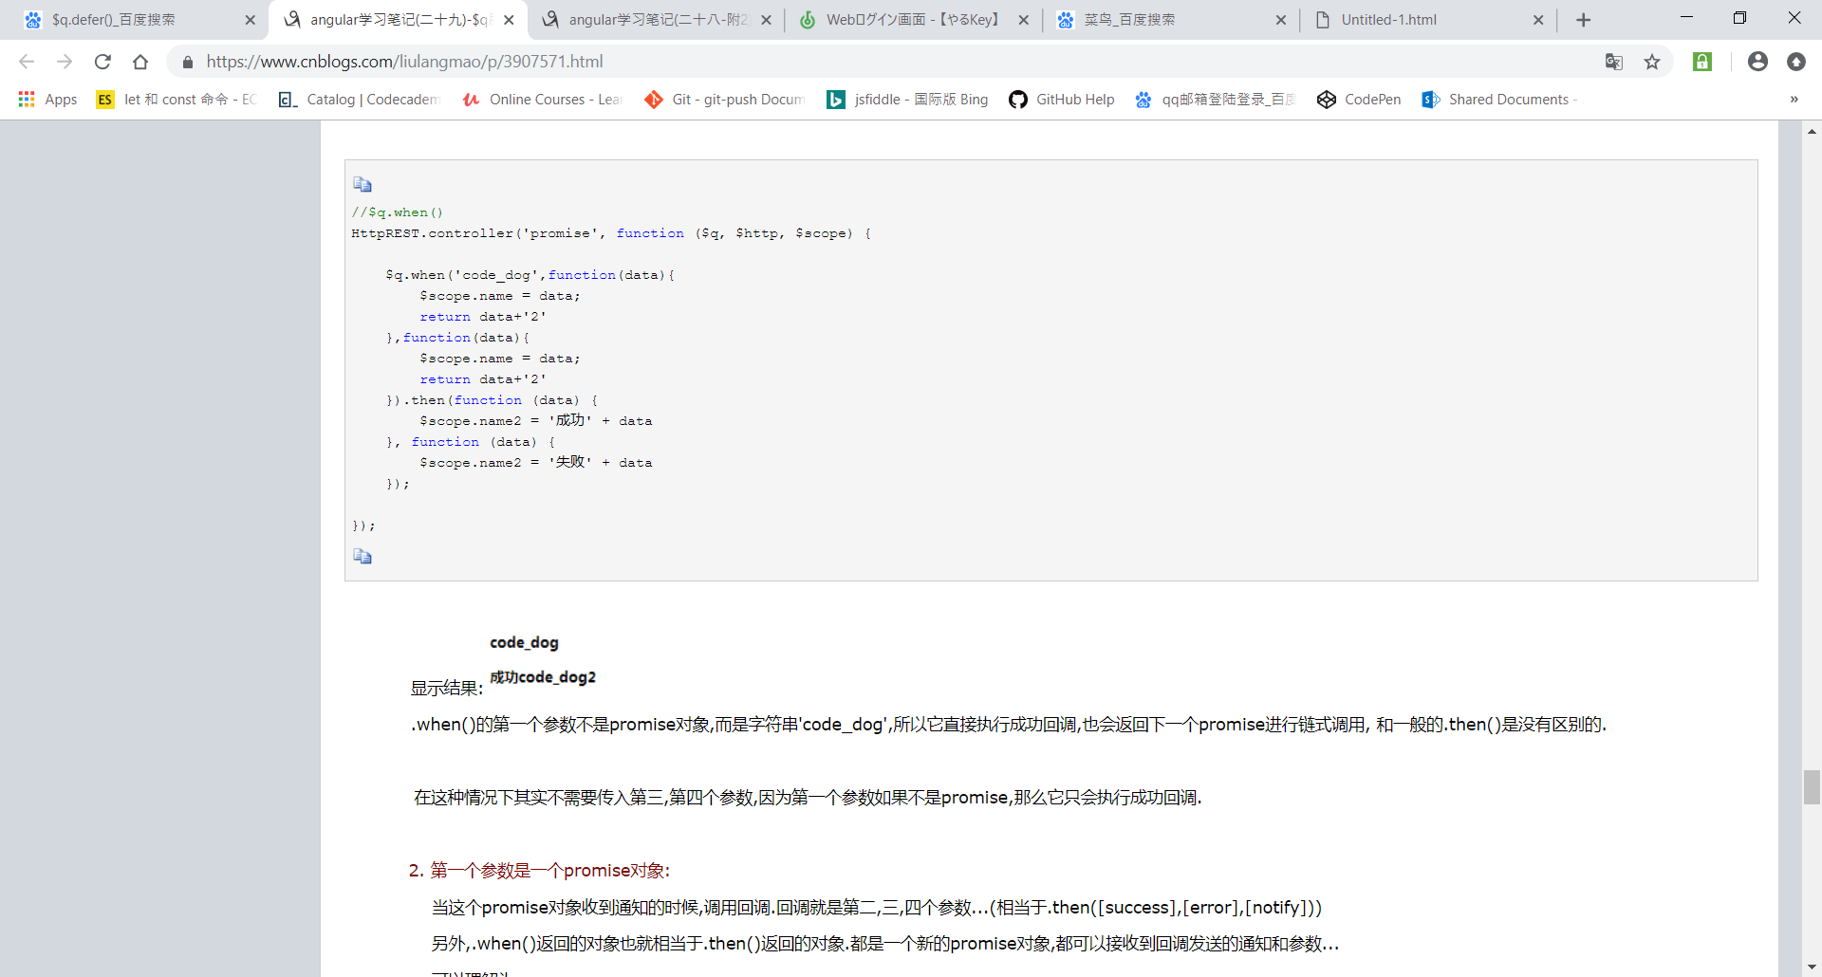

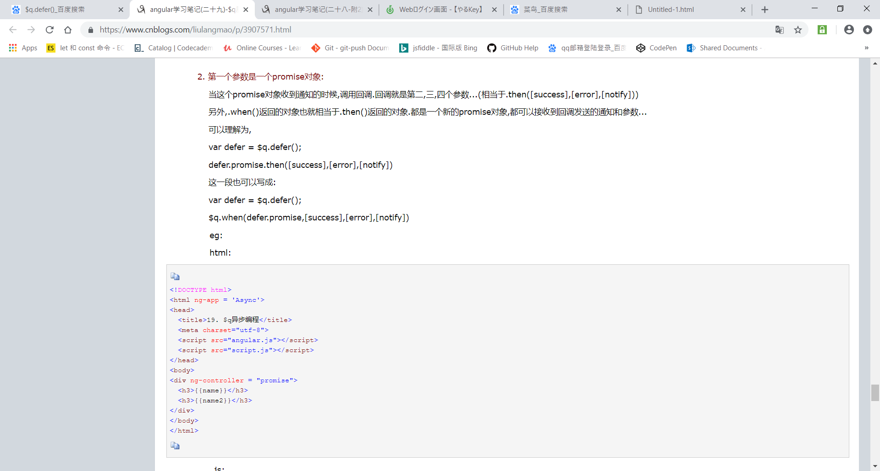

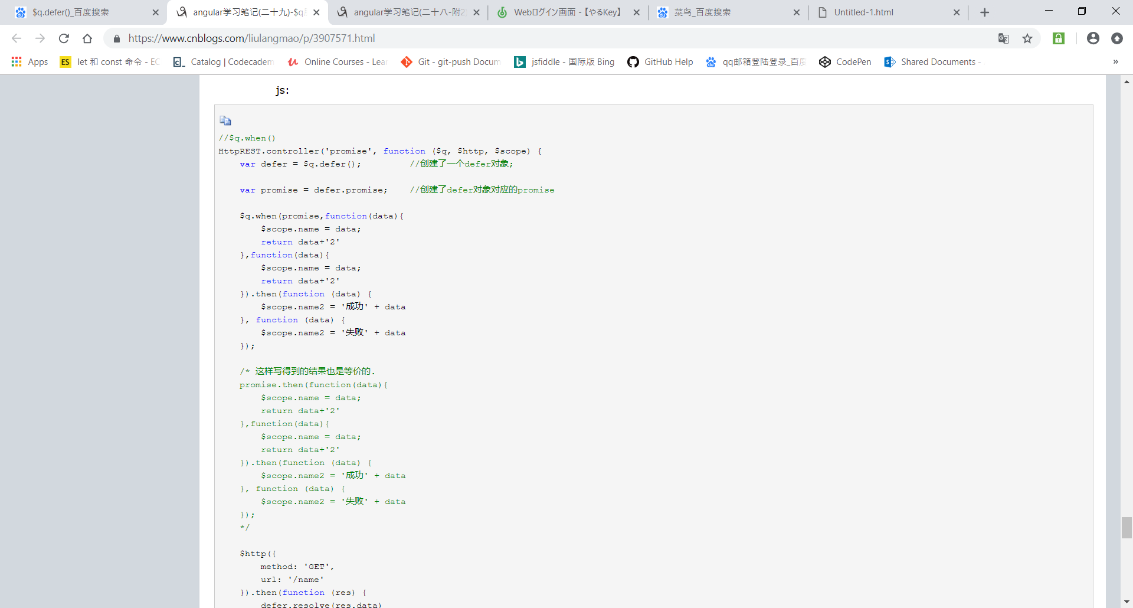

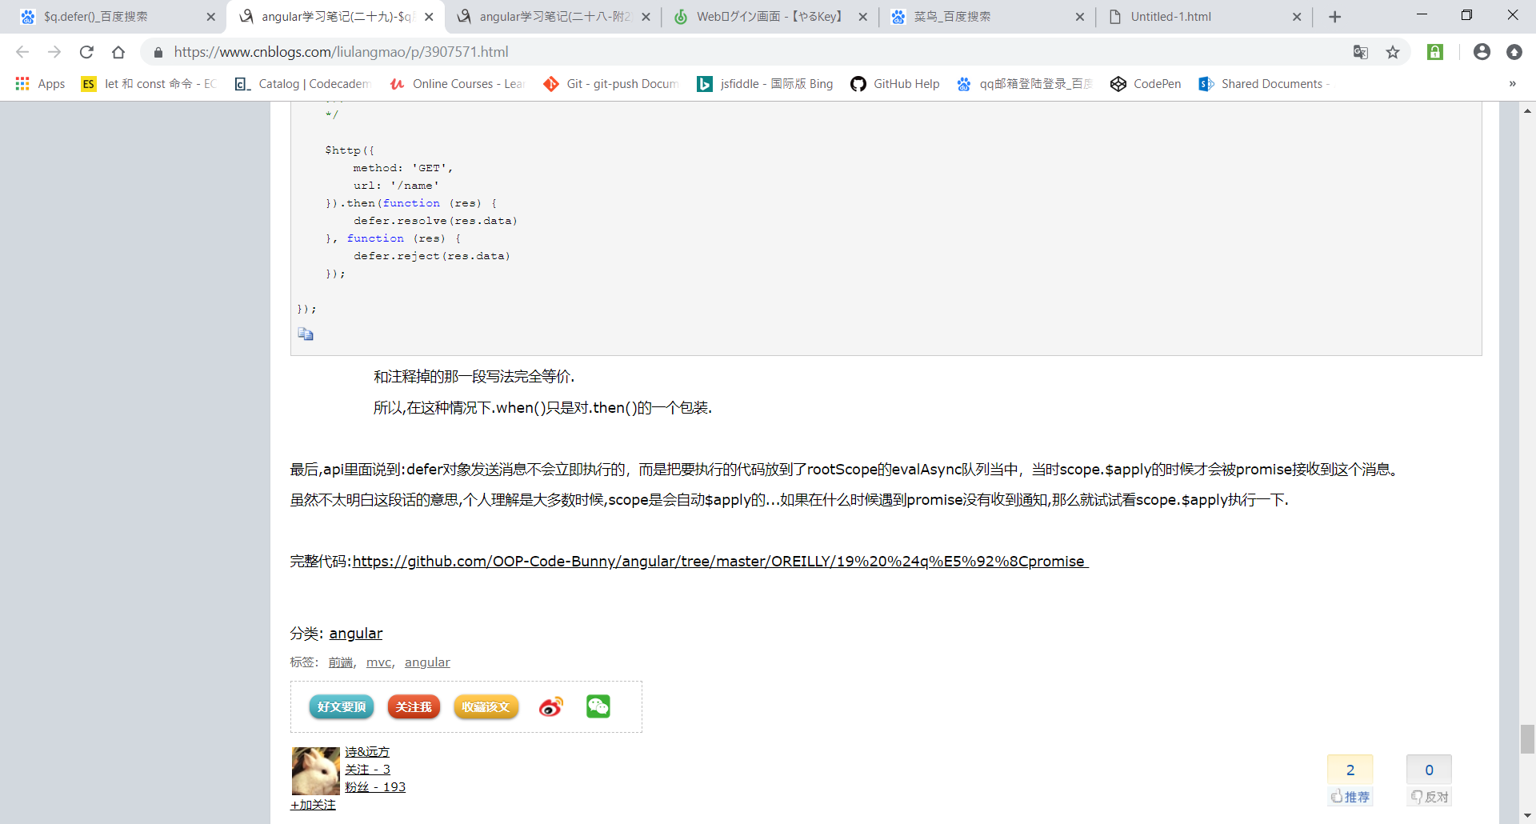

<div ng-controller="firstController">

 <div ng-class="{true:'change1',false:'change2'}[className]"></div>

</div>

<script>

  var app=angular.module("myModule",[])

   app.controller('firstController',function($scope){

     $scope.className=true;

   })

</script>

---------------------

作者：Web魔法师

来源：CSDN

原文：https://blog.csdn.net/lengyuewusheng99/article/details/78982485

版权声明：本文为博主原创文章，转载请附上博文链接！

Directive，指令

在Angular中，是指嵌套在HTML模板中的指令，如Angular自带的ng-app ng-controller等，自带指令使用ng-前缀，自定义指令请避免使用。

指令的声明形式

HTML标签元素指令，HTML标签属性指令，Class类指令和HTML注释指令。

其中一般常用的为指令标签和属性标签。

简单的Directive定义

app.directive("myDirective", function() {

return {

restrict: "A",

templateUrl: "context.html",

replace: true

}

})

其中，

restrict指定指令的声明形式

A表示标签属性指令，如 <my-directive> </my-directive>

E表示标签元素指令，如<div my-directive></div>

Class(C)和注释(M)两种形式请避免使用。

同时支持多种声明形式，可以写为"EA"

如果省略，系统默认为“A”。

<ul><li><span style="font-family: Arial, Helvetica, sans-serif;">templateUrl</span></li></ul>

指令标签内容的模板URL。对于简单的模板，也可以使用template，直接写模板内容。

replace

表示指令产生的内容是否会替换整个标签，还是插入到标签的内容。

指令命名规范

指令定义时，需要使用驼峰格式命令，如myDirective。

HTML中引用指令时，需要把驼峰命名进行拆分，可以采用多种方式，如

冒号：my:directive

横线：my-directive（推荐）

下划线：my_directive

x-前缀

data-前缀

推荐使用横线的形式。

指令中的compile和link

以上示例的Directive非常的简单，只是替换一个模板，这样简单的功能完全可以使用ng-include直接嵌入模板的内容。

如果需要给Directive自定义事件或则用程序生成模板，该如何实现呢。这里，就需要用到compile和link函数了。

基于性能的考虑，Angular中，模板的处理过程分为compile和link两个阶段，Directive也会在这两个阶段分别进行处理。

compile阶段：compile阶段主要是对模板内容的处理，可以对模板内容进行修改，如ng-repeat就是在compile阶段执行的。

link阶段：link阶段主要对模板进行数据绑定和事件绑定等操作。

compile阶段

compile阶段会把HTML片段转换为DOM对象，在compile方法中对DOM进行操作。

模仿ng-repeat指令，开发一个my-repeat指令，对子元素重复指定的次数。

先看下compile函数的定义。

function compile(element, attrs, transclude) { ... }

element为指令所在的DOM对象，attrs为元素的属性字典，其他参数暂时未用到，可查看API。

app.directive('myRepeat', function($document) {

return {

restrict: 'A',

compile: function(element, attrs) {

var template = $(element).children().clone();

for(var i=0; i<attrs.myRepeat; i++) {

$(element).append(template.clone());

}

}

}

});

<ul my-repeat="5">

<li>Hello, my Repeat</li>

</ul>

link阶段

link阶段主要是对元素绑定scope数据和进行事件绑定。

function link(scope, element, attrs, controller) { ... }

scope为模板的作用域数据，其他参数名称自解释。

以一个密码框失去焦点时调用函数进行密码复杂度校验的指令为例。

app.directive('myBlur', function($document) {

return {

link: function(scope, element, attrs) {

$(element).bind('blur', function(e){

scope.$apply(attrs.myBlur);

});

}

}

})

<input type="password" ng-model="password" my-blur="checkComplex()" />

其中checkComplex为controller中的方法。

在Directive中compile和link函数不能同时出现，如果定义了compile函数，则会忽略link函数。

如果compile后要对数据进行绑定事件，则compile的返回值就定义为link函数。在link阶段，会调用compile的返回值作为link函数。

---------------------

作者：zjxin000

来源：CSDN

原文：https://blog.csdn.net/zjxin000/article/details/50614302

版权声明：本文为博主原创文章，转载请附上博文链接！

待做事项：

1.数据库、前后台交互 了解

2.新改功能要了解清楚具体做什么

语法:

要将区别先弄清$http服务，它是对原生XMLHttpRequest对象的简单封装，是只能接受一个参数的方法，

这个方法会返回一个promise对象，具有sccess和error两个方法。当然，我们也可以在响应返回时用then

方法来处理，会得到一个特殊的参数，代表了对象的成功或失败信息，或者可以使用success和error回调

代替。

$http(

).then(function success(resp){

//响应成功时调用，resp是一个响应对象

},function error(resp){

// 响应失败时调用，resp带有错误信息

}

);

可以使用then()函数来处理$http服务的回调

then()函数接收的resp（响应对象）包含5个属性：

1. data（字符串或对象）：响应体,就是后台返回的数据

2. status:相应http的状态码,如200

3. headers(函数)：头信息的getter函数，可以接受一个参数，用来获取对应名字的值

4. config(对象)：生成原始请求的完整设置对象

5. statusText:相应的http状态文本，如"ok"

$http({

url:url, //请求的url路径

method:method, //GET/DELETE/HEAD/JSONP/POST/PUT

params:params , //转为 ?param1=xx1¶m2=xx2的形式

data: data //包含了将被当做消息体发送给服务器的数据，通常在POST请求时使用

}

}).success(function(response, status, header, config, statusText){

//成功处理

}).error(function(data,header,config,status){

//错误处理

});

then写法与success参数是等价的,then方法和success方法的主要区别就是，then方法会接受到完整的响应对象，而

success则会对响应对象进行析构。

AngularJS中的简单请求 --- $http --- 一个类似jquery的$.ajax的对象，用于异步请求

语法：

$http服务的设置对象:

当我们把$http当成函数来使用时即$http()，需要传入一个对象，这个对象可以包含以下键

1、method 字符串 表示发送的请求类型 get post jsonp等等

2、url 字符串 绝对或者相对的URL,请求的目标

3、params 字符串或对象 会被转化成查询字符串加到URL后面，如果不是字符串会被JSON序列化

4、data 字符串或者对象 这个对象包含了被当做消息体发送给服务器的数据，一般在POST请求中使用，并且从angular1.3开始可以在POST请求里发送二进制数据

如var blob = new Blob({name:’张三’}); $http({method:’get’,url:’/‘,data:blob});

5、headers 对象 在我们做POST跨域和后台配合的时候就用到了headers，其代表随请求发送的HTTP头字符串

6、xsrfHeaderName 字符串 保存XSFR令牌的HTTP头的名称

7、xsrfCookieName 字符串 保存XSFR令牌的cookie的名称

8、transformRequest 函数或函数组 用来对HTTP请求头和体信息进行转换，并返回转化后的版本，通常用于在请求发送给服务器之前对其序列化

9、transformResponse 函数或函数组 用来HTTP响应头和响应体信息进行转换，并返回转化后的版本，通常用来反序列化

10、cache 布尔或缓存对象 如果设置为true angularjs会用默认的$http缓存对GET请求进行缓存

11、timout 数值或者promise对象，如果为数值那么请求会在指定的毫秒后结束(会跳到失败的error方法里) ，如果为对象那么promise对象在被resolve时请求会被中止，方法执行完毕再执行请求

12、responseType 字符串 该选项会在请求中设置XMLHttpResponseType属性有以下类型： “”字符串默认，”arraybuffer”(arraybuffer)，”blob”(blob对象)，“document”(HTTP文档)，”json“(从JSON对象解析出来的json字符串)，”text“(字符串)，”moz-blob“(Firefox的接收进度事件)，”moz-chunked-text“(文本流)，”moz-chunked-arraybuffer”(arraybuffer流)

$http服务的快捷方法

$http提供了一些快捷方法让我们使用，一共有六个(其实是六种请求模式)

1、$http.get(url字符串，config可选的配置-对象类型) 返回HttpPromise对象

2、$http.delete(url字符串，config可选的配置-对象类型) 返回HttpPromise对象

3、$http.head(url字符串，config可选的配置-对象类型) 返回HttpPromise对象

4、$http.jsonp(url字符串，config可选的配置-对象类型) 返回HttpPromise对象

5、$http.post(url字符串，data对象或字符串，config可选的配置-对象类型) 返回HttpPromise对象

6、$http.put(url字符串，data对象或字符串，config可选的配置-对象类型) 返回HttpPromise对象

$http({

url:url, //请求的url路径

method:method, //GET/DELETE/HEAD/JSONP/POST/PUT

params:params , //转为 ?param1=xx1¶m2=xx2的形式

data: data //包含了将被当做消息体发送给服务器的数据，通常在POST请求时使用

}

}).success(function(response, status, header, config, statusText){

//成功处理

}).error(function(data,header,config,status){

//错误处理

});

特别注意：

1.请求参数说明：

url:url, //请求的url路径

method:method, //GET/DELETE/HEAD/JSONP/POST/PUT

params:params , //转为 ?param1=xx1¶m2=xx2的形式

data: data //包含了将被当做消息体发送给服务器的数据，通常在POST请求时使用

2.响应参数说明：

response --- 响应体，即：要请求的数据

status --- HTTP状态码

header --- 头信息

config --- 用来生成原始请求的完整设置对象

statusText --- 相应的HTTP状态文本

3.缓存HTTP请求

默认情况下，$http服务不会对请求进行本地缓存。在发送单独请求时，可通过向$http请求传递一个布尔参数来启用缓存

eg:

$http.get({'/api/users.json',{cache:true}})

.success(function(data){ })

.error(function(data){ })

解析：

第一次发送请求时，$http服务会向 /api/users.json发送一个GET请求，

第二次发送同一个GET请求时，$http服务会从缓存中取回请求的结果，而不会真的发送一个HTTP GET请求

设置启动缓存后，AngularJS默认会使用 $cacheFactory，这个服务在AngularJS启动时自动创建

如果想要对AngularJS使用的缓存进行更多的自定义控制，可以向请求传入一个自定义的缓存实例代替true。

1.GET方式 --- params参数会转为 ?param1=xx1¶m2=xx2的形式

1.$http请求：

$http({

url:"/api/users.json",

method:'GET',

params:{

'username':'jay'

}

}

}).success(function (response, status, headers, config) {

/*response -- 成功返回的数据

status -- 状态码

headers -- 头信息

config -- 其他信息

*/

}).error(function (response) {

}

});

2.快捷请求：

$http.get(url, [config])

.success(function(data){})

.error(function(data){});

2.POST方式

$http({method : 'POST',params : { id:123}, data:{name:'john',age:27}, url : "/mypath"})

.success(function(response, status, headers, config){

//do anything what you want;

})

.error(function(response, status, headers, config){

//do anything what you want;

});

2.快捷方式：

$http.post(url, $scope.formData).success(function (response, status, headers, config) {

......

}).error(function (response) {

......

});

3.$http提交表单 --- 与Spring MVC交互， 使用这种方式

通用方式：

$http({

method: "POST",

url: url,

headers: {'Content-Type': 'application/x-www-form-urlencoded'},

data: $.param($scope.formData)

}).success(function(result){

}).error(function(result){

});

快捷方式：

$http.post(url, $scope.formData)

.success(function(result){

})

.error(function(result){

});

eg:

var data = {

"server":$scope.server,

"time":$("#time").val(),

"day":day

}

$http({

method: "post",

url: ctx+'/player/lossPlayer/list.htm',

headers: {'Content-Type': 'application/x-www-form-urlencoded'},

data: $.param(data)

}).success(function(result){

if(result.tip!=undefined){

//当前绑定的数据清空

$scope.players = [];

alert(result.tip);

}else{

console.log(result.json);

$scope.players = $.parseJSON($.parseJSON(result.json).players);

}

});

4.使用$http指定的方法发送HTTP请求：

get(url, [config]);

delete(url, [config]);

post(url, data, [config]);

put(url, data, [config]);

5.发送jsonp请求：

为了发送JSONP请求，url中必须包含JSON_CALLBACK参数， jsonp(url,config) 其中config是可选的

eg:

var promise=$http.jsonp("/api/users.json?callback=JSON_CALLBACK");

23rd Nov 2018

最近在angularjs项目当中，看到 controller 好多都是重复性的代码，在 controller 当中有好多代码很相似 function（比如 controller 下的 CRUD 方法），重复性工作太多。后来想，可不可以提出一个service ，但仔细想想，这些CRUD 本来就是从 Service 中调用的，如果在提出Service，会造成 Service 比较混乱，职责不清晰 。 因为自己做过一些后端，借助后端的思想，是不是可以 controller 继承。

#### **controllerservice实现继承经过一番查阅资料，发现anguarjs已经帮我们提供了controller继承。我们只需借助‘controllerservice实现继承经过一番查阅资料，发现anguarjs已经帮我们提供了controller继承。我们只需借助‘controller service` 。**[**$controller service api**](https://docs.angularjs.org/api/ngMock/service/$controller)

// 参数的解释

// constructor 可以是 function 也可以是 string

// 如果传入一个 function, 就会当成 controller 的构造函数

// 如果传入一个 string，就会根据字符串去$controllerProvider 找 注册的 controller

//locals 是一个对象，注入来自局部的 controller ,在这里我们认为 child controller

$controller(constructor, locals, [bindings])

#### **代码案例**

1.创建一个 base.controller.js 文件

(function() {

'use strict';

angular

.module('DemoApp')

.controller('BaseCtrl', BaseCtrl);

//手动注入一些服务

BaseCtrl.$inject = ['$scope','CRUDServices'];

/* @ngInject */

function BaseCtrl($scope,CRUDServices) {

var _this = this;

//当前 controller 提供一些方法

_this.bFormValid = formValid;

activate();

////////////////

//初始化时候调用

function activate() {

getList();

}

// 获取数据列表

function getList() {

//把当前的结果赋值给 bList 属性上

_this.bList = CRUDServices.getList();

}

// 表单验证

function formValid(){

//do some thing

return false;

}

}

})();

代码很简单，我们在 BaseController中提供了一个简单的 formValid() 方法，还初始化调用了一个getList() 方法。

2.创建一个Service 。这个 service 来提供数据服务

(function() {

'use strict';

angular

.module('DemoApp')

.service('ExtendServices', ExtendServices);

ExtendServices.$inject = [];

/* @ngInject */

function ExtendServices() {

return {

getList: getList //获取 list 列表

}

////////////////

function getList() {

return [{ id: 1, name: '张三' }, { id: 2, name: '李四' }]

}

}

})();

3.创建child.controller.js 文件 也就是我们最主要的一个文件

(function() {

'use strict';

angular

.module('DemoApp')

.controller('ChildCtrl', ChildCtrl);

//手动注入一些服务

//ExtendServices 用来提供数据的 Servie

ChildCtrl.$inject = ['$scope', '$controller','ExtendServices'];

/* @ngInject */

function ChildCtrl($scope, $controller,ExtendServices) {

var vm = this;

//调用我们父 controller

var parentCtrl = $controller('BaseCtrl', { $scope, $scope,CRUDServices:ExtendServices })

//通过 angular.extend 把父控制器上的 方法和属性 绑定到 子的对象上

angular.extend(vm, parentCtrl);

activate();

////////////////

function activate() {

//调用表单验证方法

vm.bFormValid();

}

}

})();

这样，我们通过 $controller service 实现了 controller 的继承 ，也可以把 child controller 需要的注入的服务 传入到 base controller 当中 。（{ $scope, $scope,CRUDServices:ExtendServices }），我们child controlller 一行代码都没有写，就已经用了 获取 列表的 magic power 。如果我们需要调用表单验证,直接调用 vm.bFormValid() 就可以。

4.创建child.html 文件 ，我们直接 绑定就ok

<div>

<!-- 直接绑定 vm.bList 就会看到输出结果-->

<div ng-repeat="item in vm.bList">{{item}}</div>

</div>

#### **结束语**

这样下来以后我们可以提出一个 公共的 controller ，封装一些常用的方法，在 controller当中，只需要去写关于业务不同的 方法。 代码可维护性大大提高,代码量也会减下来。

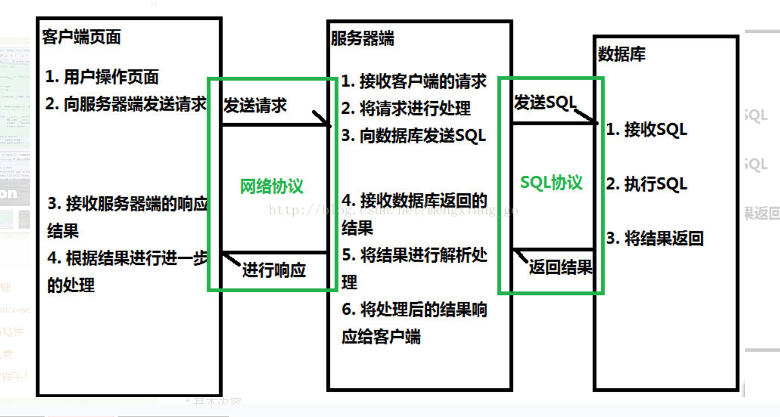

Task: 看checkList

语法:

要将区别先弄清$http服务，它是对原生XMLHttpRequest对象的简单封装，是只能接受一个参数的方法，

这个方法会返回一个promise对象，具有sccess和error两个方法。当然，我们也可以在响应返回时用then

方法来处理，会得到一个特殊的参数，代表了对象的成功或失败信息，或者可以使用success和error回调

代替。

$http(

).then(function success(resp){

//响应成功时调用，resp是一个响应对象

},function error(resp){

// 响应失败时调用，resp带有错误信息

}

);

可以使用then()函数来处理$http服务的回调

then()函数接收的resp（响应对象）包含5个属性：

1. data（字符串或对象）：响应体,就是后台返回的数据

2. status:相应http的状态码,如200

3. headers(函数)：头信息的getter函数，可以接受一个参数，用来获取对应名字的值

4. config(对象)：生成原始请求的完整设置对象

5. statusText:相应的http状态文本，如"ok"

$http({

url:url, //请求的url路径

method:method, //GET/DELETE/HEAD/JSONP/POST/PUT

params:params , //转为 ?param1=xx1¶m2=xx2的形式

data: data //包含了将被当做消息体发送给服务器的数据，通常在POST请求时使用

}

}).success(function(response, status, header, config, statusText){

//成功处理

}).error(function(data,header,config,status){

//错误处理

});

then写法与success参数是等价的,then方法和success方法的主要区别就是，then方法会接受到完整的响应对象，而

success则会对响应对象进行析构。

AngularJS中的简单请求 --- $http --- 一个类似jquery的$.ajax的对象，用于异步请求

语法：

$http服务的设置对象:

当我们把$http当成函数来使用时即$http()，需要传入一个对象，这个对象可以包含以下键

1、method 字符串 表示发送的请求类型 get post jsonp等等

2、url 字符串 绝对或者相对的URL,请求的目标

3、params 字符串或对象 会被转化成查询字符串加到URL后面，如果不是字符串会被JSON序列化

4、data 字符串或者对象 这个对象包含了被当做消息体发送给服务器的数据，一般在POST请求中使用，并且从angular1.3开始可以在POST请求里发送二进制数据

如var blob = new Blob({name:’张三’}); $http({method:’get’,url:’/‘,data:blob});

5、headers 对象 在我们做POST跨域和后台配合的时候就用到了headers，其代表随请求发送的HTTP头字符串

6、xsrfHeaderName 字符串 保存XSFR令牌的HTTP头的名称

7、xsrfCookieName 字符串 保存XSFR令牌的cookie的名称

8、transformRequest 函数或函数组 用来对HTTP请求头和体信息进行转换，并返回转化后的版本，通常用于在请求发送给服务器之前对其序列化

9、transformResponse 函数或函数组 用来HTTP响应头和响应体信息进行转换，并返回转化后的版本，通常用来反序列化

10、cache 布尔或缓存对象 如果设置为true angularjs会用默认的$http缓存对GET请求进行缓存

11、timout 数值或者promise对象，如果为数值那么请求会在指定的毫秒后结束(会跳到失败的error方法里) ，如果为对象那么promise对象在被resolve时请求会被中止，方法执行完毕再执行请求

12、responseType 字符串 该选项会在请求中设置XMLHttpResponseType属性有以下类型： “”字符串默认，”arraybuffer”(arraybuffer)，”blob”(blob对象)，“document”(HTTP文档)，”json“(从JSON对象解析出来的json字符串)，”text“(字符串)，”moz-blob“(Firefox的接收进度事件)，”moz-chunked-text“(文本流)，”moz-chunked-arraybuffer”(arraybuffer流)

$http服务的快捷方法

$http提供了一些快捷方法让我们使用，一共有六个(其实是六种请求模式)

1、$http.get(url字符串，config可选的配置-对象类型) 返回HttpPromise对象

2、$http.delete(url字符串，config可选的配置-对象类型) 返回HttpPromise对象

3、$http.head(url字符串，config可选的配置-对象类型) 返回HttpPromise对象

4、$http.jsonp(url字符串，config可选的配置-对象类型) 返回HttpPromise对象

5、$http.post(url字符串，data对象或字符串，config可选的配置-对象类型) 返回HttpPromise对象

6、$http.put(url字符串，data对象或字符串，config可选的配置-对象类型) 返回HttpPromise对象

$http({

url:url, //请求的url路径

method:method, //GET/DELETE/HEAD/JSONP/POST/PUT

params:params , //转为 ?param1=xx1¶m2=xx2的形式

data: data //包含了将被当做消息体发送给服务器的数据，通常在POST请求时使用

}

}).success(function(response, status, header, config, statusText){

//成功处理

}).error(function(data,header,config,status){

//错误处理

});

特别注意：

1.请求参数说明：

url:url, //请求的url路径

method:method, //GET/DELETE/HEAD/JSONP/POST/PUT

params:params , //转为 ?param1=xx1¶m2=xx2的形式

data: data //包含了将被当做消息体发送给服务器的数据，通常在POST请求时使用

2.响应参数说明：

response --- 响应体，即：要请求的数据

status --- HTTP状态码

header --- 头信息

config --- 用来生成原始请求的完整设置对象

statusText --- 相应的HTTP状态文本

3.缓存HTTP请求

默认情况下，$http服务不会对请求进行本地缓存。在发送单独请求时，可通过向$http请求传递一个布尔参数来启用缓存

eg:

$http.get({'/api/users.json',{cache:true}})

.success(function(data){ })

.error(function(data){ })

解析：

第一次发送请求时，$http服务会向 /api/users.json发送一个GET请求，

第二次发送同一个GET请求时，$http服务会从缓存中取回请求的结果，而不会真的发送一个HTTP GET请求

设置启动缓存后，AngularJS默认会使用 $cacheFactory，这个服务在AngularJS启动时自动创建

如果想要对AngularJS使用的缓存进行更多的自定义控制，可以向请求传入一个自定义的缓存实例代替true。

1.GET方式 --- params参数会转为 ?param1=xx1¶m2=xx2的形式

1.$http请求：

$http({

url:"/api/users.json",

method:'GET',

params:{

'username':'jay'

}

}

}).success(function (response, status, headers, config) {

/*response -- 成功返回的数据

status -- 状态码

headers -- 头信息

config -- 其他信息

*/

}).error(function (response) {

}

});

2.快捷请求：

$http.get(url, [config])

.success(function(data){})

.error(function(data){});

2.POST方式

$http({method : 'POST',params : { id:123}, data:{name:'john',age:27}, url : "/mypath"})

.success(function(response, status, headers, config){

//do anything what you want;

})

.error(function(response, status, headers, config){

//do anything what you want;

});

2.快捷方式：

$http.post(url, $scope.formData).success(function (response, status, headers, config) {

......

}).error(function (response) {

......

});

3.$http提交表单 --- 与Spring MVC交互， 使用这种方式

通用方式：

$http({

method: "POST",

url: url,

headers: {'Content-Type': 'application/x-www-form-urlencoded'},

data: $.param($scope.formData)

}).success(function(result){

}).error(function(result){

});

快捷方式：

$http.post(url, $scope.formData)

.success(function(result){

})

.error(function(result){

});

eg:

var data = {

"server":$scope.server,

"time":$("#time").val(),

"day":day

}

$http({

method: "post",

url: ctx+'/player/lossPlayer/list.htm',

headers: {'Content-Type': 'application/x-www-form-urlencoded'},

data: $.param(data)

}).success(function(result){

if(result.tip!=undefined){

//当前绑定的数据清空

$scope.players = [];

alert(result.tip);

}else{

console.log(result.json);

$scope.players = $.parseJSON($.parseJSON(result.json).players);

}

});

4.使用$http指定的方法发送HTTP请求：

get(url, [config]);

delete(url, [config]);

post(url, data, [config]);

put(url, data, [config]);

5.发送jsonp请求：

为了发送JSONP请求，url中必须包含JSON_CALLBACK参数， jsonp(url,config) 其中config是可选的

eg:

var promise=$http.jsonp("/api/users.json?callback=JSON_CALLBACK");

12/12/2018.

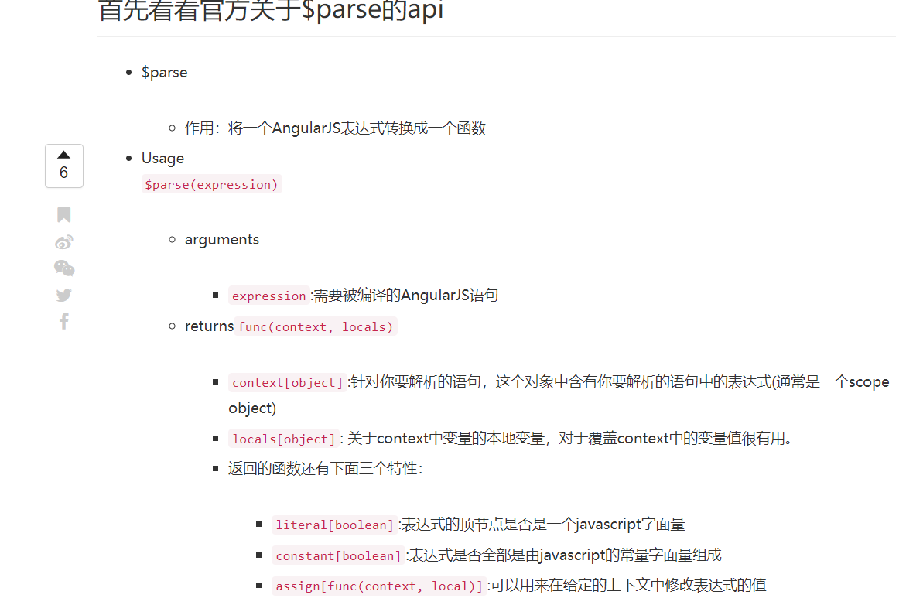

<div ng-app="MyApp">

<div ng-controller="MyController">

<div>{{ParsedValue}}</div>

</div>

</div>

angular.module("MyApp",[])

.controller("MyController", function($scope, $parse){

$scope.context = {

add: function(a, b){return a + b;},

mul: function(a, b){return a * b}

}

$scope.expression = "mul(a, add(b, c))";

$scope.data = {

a: 3,

b: 6,

c: 9

};

var parseFunc = $parse($scope.expression);

$scope.ParsedValue = parseFunc($scope.context, $scope.data);

});

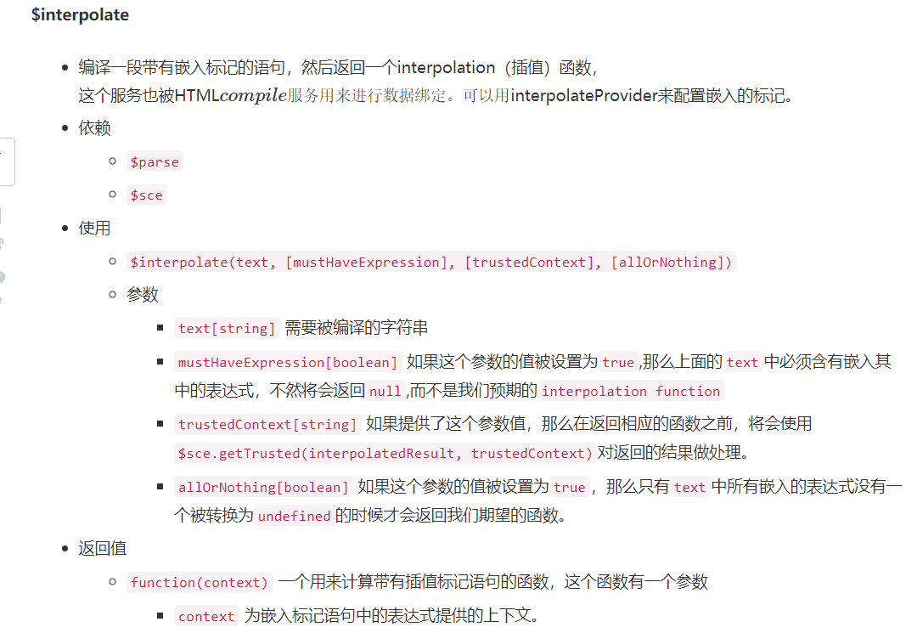

<div ng-app="MyApp">

<div ng-controller="MyController">

<input ng-model="myName" type="text" placeholder="Type Your Name">

<textarea ng-model="myTextarea" cols="30" rows="10"></textarea>

<div ng-bind="interpolatedValue"></div>

</div>

</div>

angular.module("MyApp", [])

.config(['$interpolateProvider', function ($interpolateProvider) {

$interpolateProvider.startSymbol('$');

$interpolateProvider.endSymbol('$');

}])

.controller("MyController", function($scope, $interpolate){

$scope.$watch("myTextarea", function(newVal, oldVal, scope){

var interpolatedFunc = $interpolate(newVal);

$scope.interpolatedValue = interpolatedFunc({myName: $scope.myName});

//$scope.interpolatedValue = interpolatedFunc(scope);

});

});

12/13/2018

向指令传递数据：

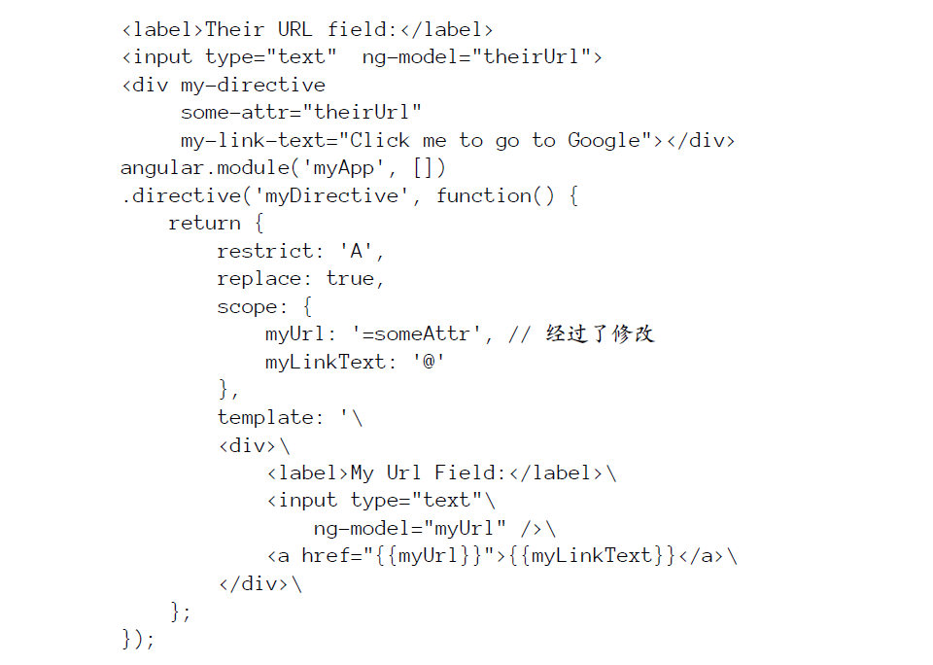

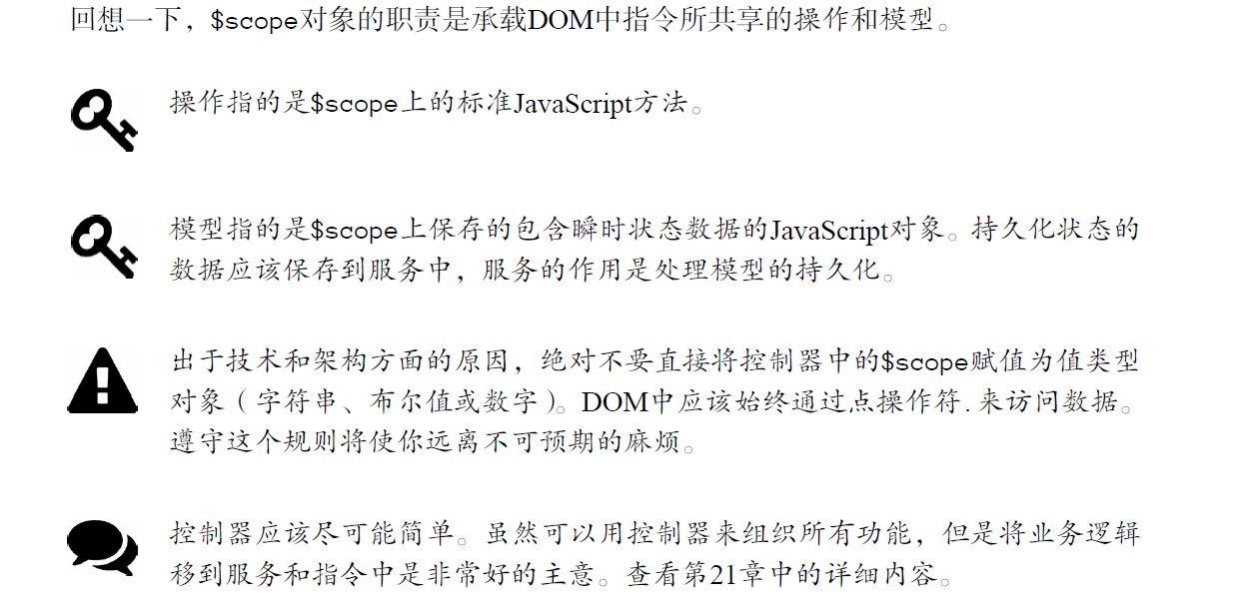

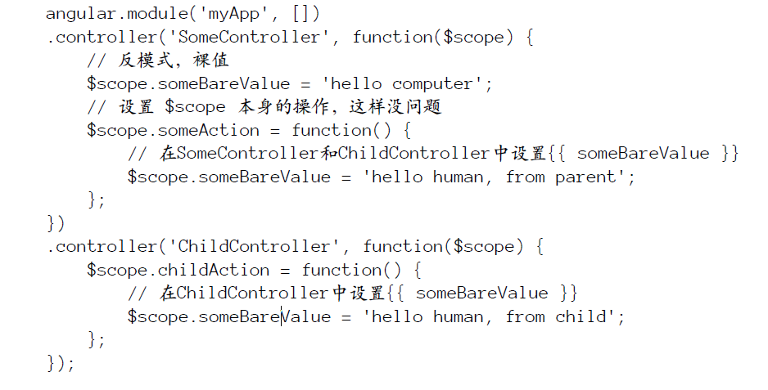

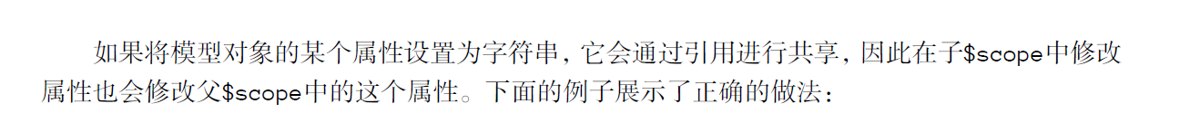

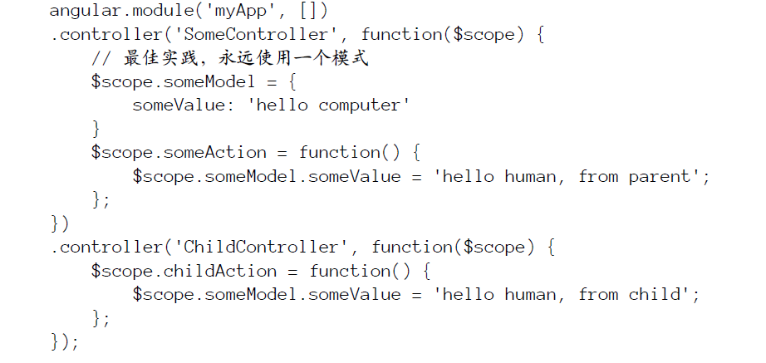



.ng-controller = “controllerA”

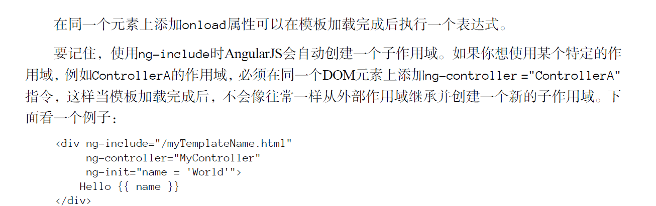

Ng-modal 和 ng-change的运用：

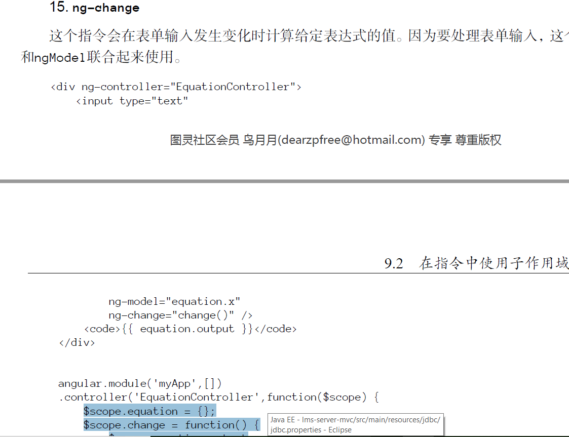

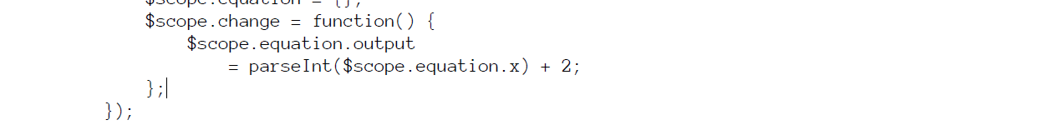

<style>

input.ng-invalid {

border: 1px solid red;

}

input.ng-valid {

border: 1px solid green;

}

</style>

</head>

<body>

<form name="signup_form" ng-controller="FormController" ng-submit="submitForm()" novalidate>

<div ng-repeat="field in fields" ng-form="signup_form_input">

<input type="text" name="dynamic_input" ng-required="field.isRequired" ng-model="field.name" placeholder="{{field.placeholder}}" />

<div ng-show="signup_form_input.dynamic_input.$dirty &&

signup_form_input.dynamic_input.$invalid">

<span class="error" ng-show="signup_form_input.dynamic_input.$error.required">

The field is required.

</span>

</div>

</div>

<button type="submit" ng-disabled="signup_form.$invalid">

Submit All

</button>

</form>

<script>

angular.module('app', [])

.controller('FormController', function ($scope) {

$scope.fields = [

{ placeholder: 'Username', isRequired: true },

{ placeholder: 'Password', isRequired: true },

{ placeholder: 'Email (optional)', isRequired: false }

];

$scope.submitForm = function () {

alert("it works!");

};

})

</script>

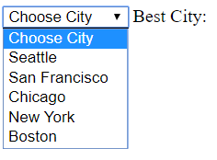

<div ng-controller="CityController">

<select ng-model="city"

ng-options="city.name for city in cities">

<option value="">Choose City</option>

</select>

Best City: {{ city.name }}

</div>

<script>

angular.module('app', [])

.controller('CityController',function($scope) {

$scope.cities = [

{name: 'Seattle'},

{name: 'San Francisco'},

{name: 'Chicago'},

{name: 'New York'},

{name: 'Boston'}

];

});

</script>

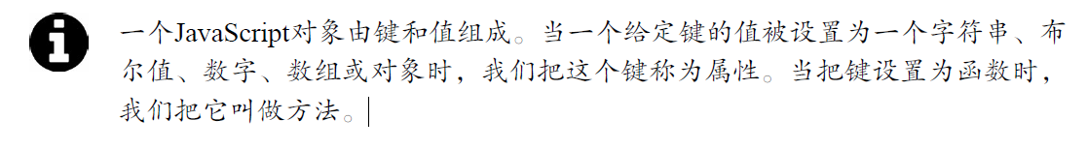

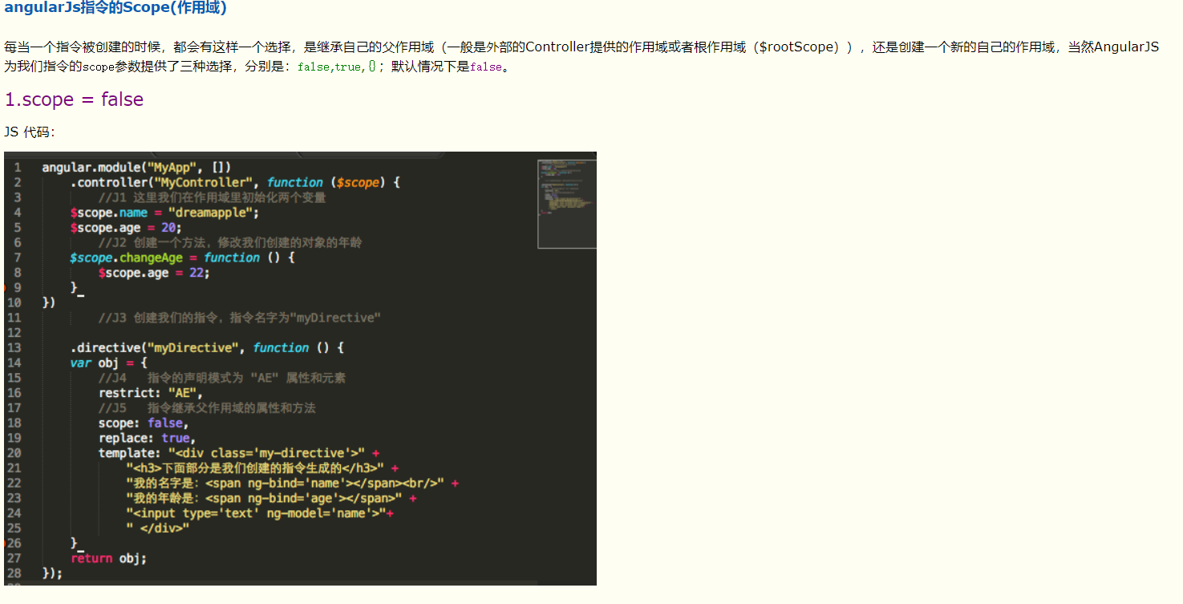

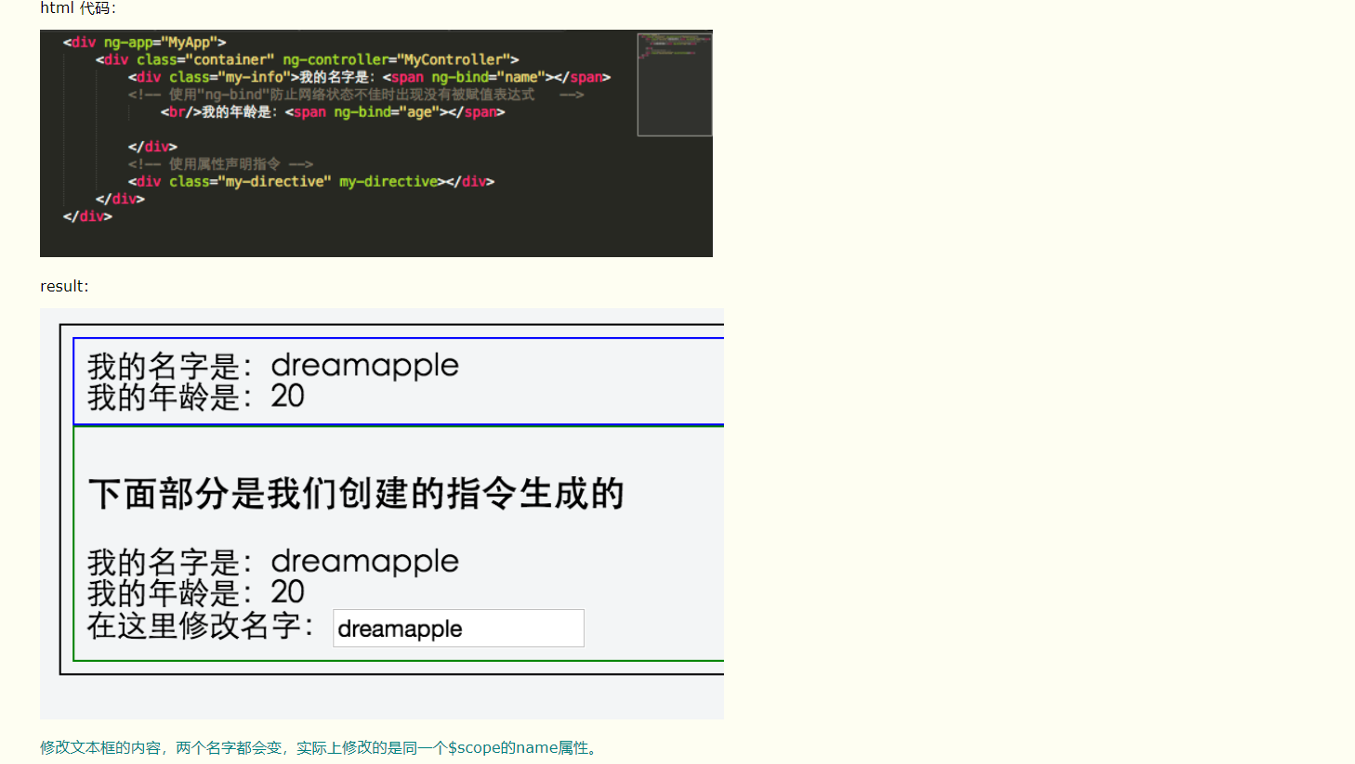

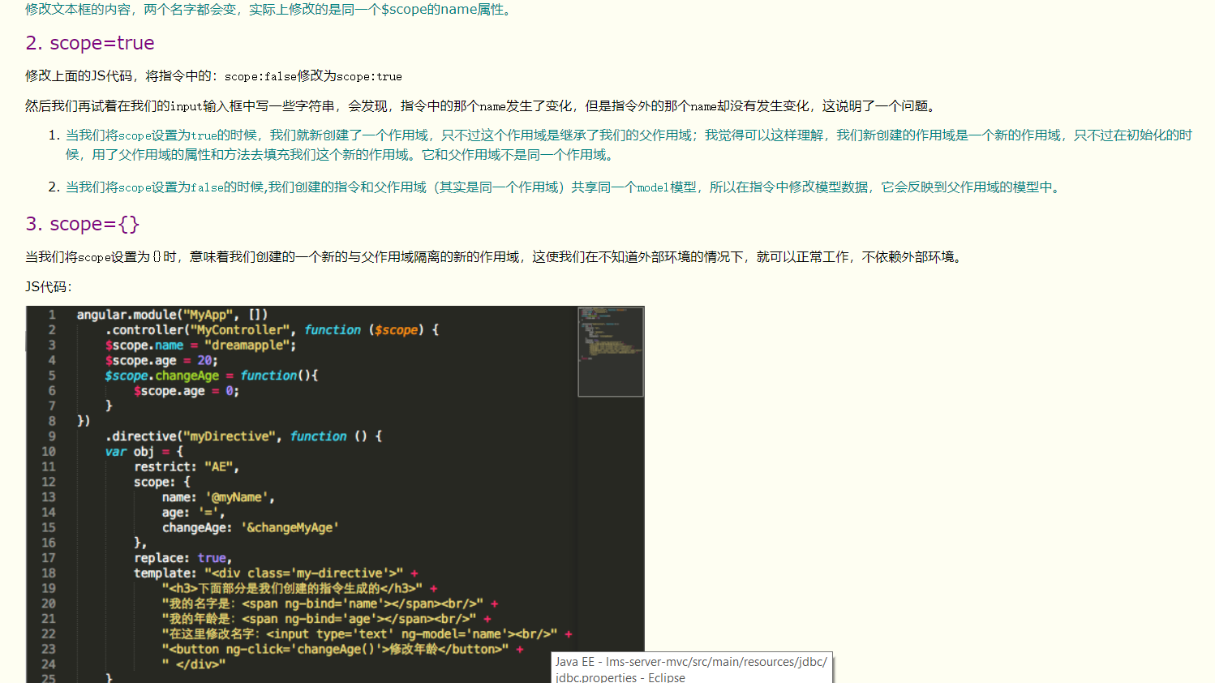

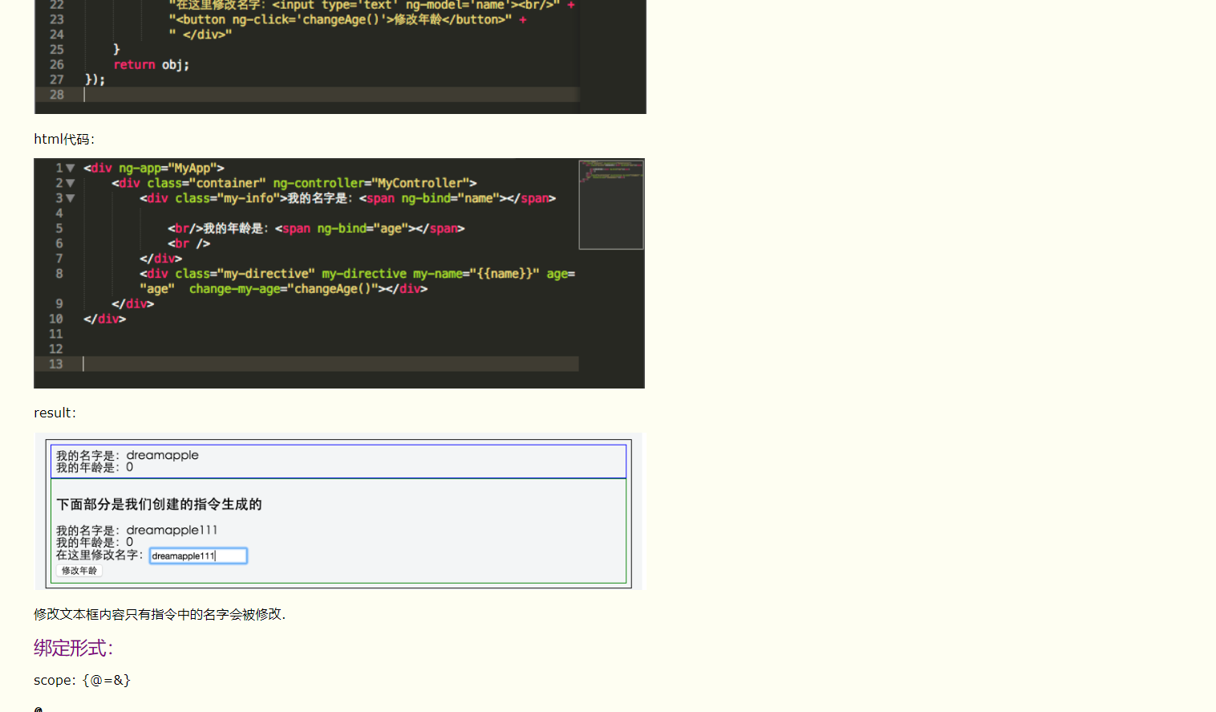

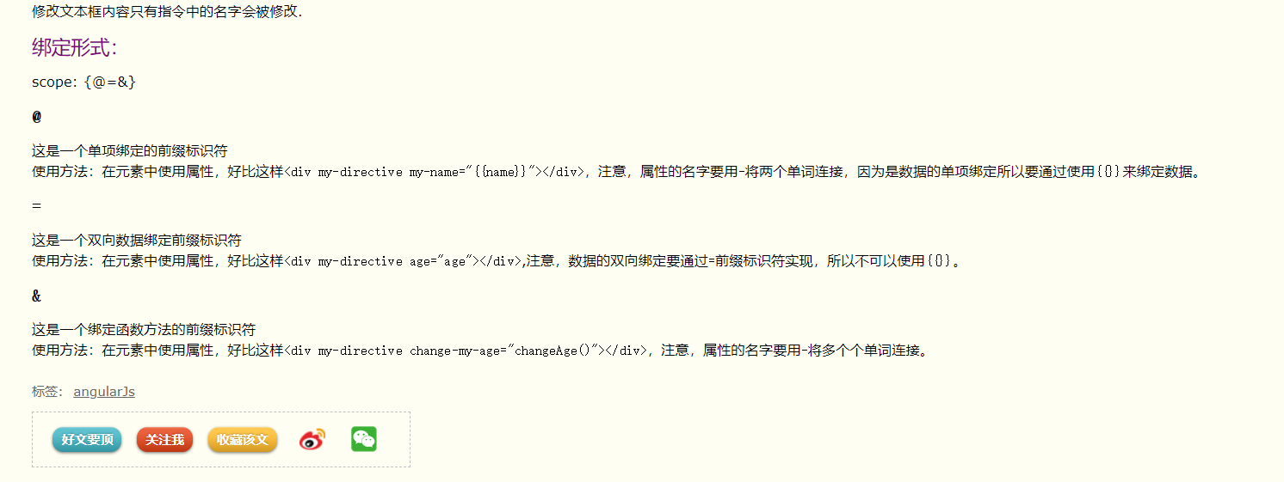

addClass()-为每个匹配的元素添加指定的样式类名  
after()-在匹配元素集合中的每个元素后面插入参数所指定的内容，作为其兄弟节点  
append()-在每个匹配元素里面的末尾处插入参数内容  
attr() - 获取匹配的元素集合中的第一个元素的属性的值  
bind() - 为一个元素绑定一个事件处理程序  
children() - 获得匹配元素集合中每个元素的子元素，选择器选择性筛选  
clone()-创建一个匹配的元素集合的深度拷贝副本  
contents()-获得匹配元素集合中每个元素的子元素，包括文字和注释节点  
css() - 获取匹配元素集合中的第一个元素的样式属性的值  
data()-在匹配元素上存储任意相关数据  
detach()-从DOM中去掉所有匹配的元素  
empty()-从DOM中移除集合中匹配元素的所有子节点  
eq()-减少匹配元素的集合为指定的索引的哪一个元素  
find() - 通过一个选择器，jQuery对象，或元素过滤，得到当前匹配的元素集合中每个元素的后代  
hasClass()-确定任何一个匹配元素是否有被分配给定的（样式）类  
html()-获取集合中第一个匹配元素的HTML内容  
next() - 取得匹配的元素集合中每一个元素紧邻的后面同辈元素的元素集合。如果提供一个选择器，那么只有紧跟着的兄弟元素满足选择器时，才会返回此元素  
on() - 在选定的元素上绑定一个或多个事件处理函数  
off() - 移除一个事件处理函数  
one() - 为元素的事件添加处理函数。处理函数在每个元素上每种事件类型最多执行一次  
parent() - 取得匹配元素集合中，每个元素的父元素，可以提供一个可选的选择器  
prepend()-将参数内容插入到每个匹配元素的前面（元素内部）  
prop()-获取匹配的元素集中第一个元素的属性（property）值  
ready()-当DOM准备就绪时，指定一个函数来执行  
remove()-将匹配元素集合从DOM中删除。（同时移除元素上的事件及 jQuery 数据。）  
removeAttr()-为匹配的元素集合中的每个元素中移除一个属性（attribute）  
removeClass()-移除集合中每个匹配元素上一个，多个或全部样式  
removeData()-在元素上移除绑定的数据  
replaceWith()-用提供的内容替换集合中所有匹配的元素并且返回被删除元素的集合  
text()-得到匹配元素集合中每个元素的合并文本，包括他们的后代  
toggleClass()-在匹配的元素集合中的每个元素上添加或删除一个或多个样式类,取决于这个样式类是否存在或值切换属性。即：如果存在（不存在）就删除（添加）一个类  
triggerHandler() -为一个事件执行附加到元素的所有处理程序  
unbind() - 从元素上删除一个以前附加事件处理程序  
val()-获取匹配的元素集合中第一个元素的当前值  
wrap()-在每个匹配的元素外层包上一个html元素

directive-transclude:

第一种：

testapp.directive('buttonBar', function() {

return {

restrict: 'EA',

template: '<div class="span4 well clearfix"><div class="primary-block pull-right"></div><div class="secondary-block"></div><div class="transcluded" ng-transclude></div></div>',

replace: true,

transclude: true,

link: function(scope, element, attrs) {

var primaryBlock = element.find('div.primary-block');

var secondaryBlock = element.find('div.secondary-block');

var transcludedBlock = element.find('div.transcluded');

var transcludedButtons = transcludedBlock.children().filter(':button');

angular.forEach(transcludedButtons, function(elem) {

if (angular.element(elem).hasClass('primary')) {

primaryBlock.append(elem);

} else if (angular.element(elem).hasClass('secondary')) {

secondaryBlock.append(elem);

}

});

transcludedBlock.remove();

}

};

});

第二种：

testapp.directive('buttonBar', function() {

return {

restrict: 'EA',

template: '<div class="span4 well clearfix"><div class="primary-block pull-right"></div><div class="secondary-block"></div></div>',

replace: true,

transclude: true,

compile: function(elem, attrs, transcludeFn) {

return function (scope, element, attrs) {

transcludeFn(scope, function(clone) {

var primaryBlock = elem.find('div.primary-block');

var secondaryBlock = elem.find('div.secondary-block');

var transcludedButtons = clone.filter(':button');

angular.forEach(transcludedButtons, function(e) {

if (angular.element(e).hasClass('primary')) {

primaryBlock.append(e);

} else if (angular.element(e).hasClass('secondary')) {

secondaryBlock.append(e);

}

});

});

};

}

};

});

第三种：

24 testapp.directive('buttonBar', function() {

25 return {

26 restrict: 'EA',

27 template: '<div class="span4 well clearfix"><div class="primary-block pull-right"></div><div class="secondary-block"></div></div>',

28 replace: true,

29 transclude: true,

30 scope: {},

31 controller: ['$scope', '$element', '$transclude', function ($scope, $element, $transclude) {

32 $transclude(function(clone) {

33 var primaryBlock = $element.find('div.primary-block');

34 var secondaryBlock = $element.find('div.secondary-block');

35 var transcludedButtons = clone.filter(':button');

36 angular.forEach(transcludedButtons, function(e) {

37 if (angular.element(e).hasClass('primary')) {

38 primaryBlock.append(e);

39 } else if (angular.element(e).hasClass('secondary')) {

40 secondaryBlock.append(e);

41 }

42 });

43 });

44 }],

45 };

46 });

var testapp = angular.module('testapp', [])

testapp.directive('tag', function() {

return {

restrict: 'E',

template: '<h1><a href="{{transcluded_content}}">{{transcluded_content}}</a></h1>',

replace: true,

transclude: true,

compile: function compile(tElement, tAttrs, transclude) {

return {

pre: function(scope) {

transclude(scope, function(clone) {

scope.transcluded_content = clone[0].textContent;

});

}

}

}

}

});

另外要注意的是，这里的clone参数是jquery或angular.element封装的整个模板元素。

testapp.directive('buttonBar', function() {

  return {

    restrict: 'EA',

    template: '<div class="span4 well clearfix"><div class="primary-block pull-right"></div><div class="secondary-block"></div></div>',

    replace: true,

    transclude: true,

    compile: function(elem, attrs, transcludeFn) {

      return function (scope, element, attrs) {

        transcludeFn(scope, function(clone) {

          var primaryBlock = elem.find('div.primary-block');

          var secondaryBlock = elem.find('div.secondary-block');

          var transcludedButtons = clone.filter(':button');

          angular.forEach(transcludedButtons, function(e) {

            if (angular.element(e).hasClass('primary')) {

              primaryBlock.append(e);

            } else if (angular.element(e).hasClass('secondary')) {

              secondaryBlock.append(e);

            }

          });

        });

      };

    }

  };

});

Directive中：

controllerAs

<script type="text/javascript">

angular.module('testapp',[])

.directive('bookList',function(){

return {

restrict:'ACEM',

controller:function($scope){

$scope.books = [

{name:'php'},

{name:'javascript'},

{name:'java'}

];

this.addBook = function(){

alert('test');

}

},

controllerAs:'bookListController',

template:'<ul><li ng-repeat="book in books">{{ book.name }}</li></ul>',

replace:true,

link:function(scope,iElement,iAttrs,bookListController){

iElement.on('click',bookListController.addBook);

}

}

})

.controller('firstController',function($scope){

})

</script>

</head>

<body ng-app="testapp">

<div ng-controller="firstController">

<div book-list></div>

</div>

</body>

指令中require的用法：require - 请求另外的controller，传入当前directive的link function中。require需要传入一个directive controller的名称。如果找不到这个名称对应的controller，那么将会抛出一个error。名称可以加入以下前缀：

? - 不要抛出异常。这使这个依赖变为一个可选项。

^ - 允许查找父元素的controller

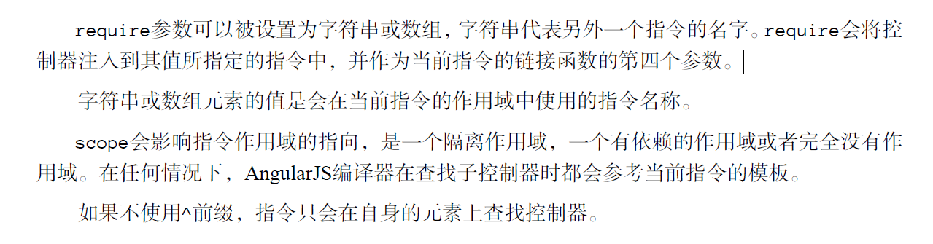

<script type="text/javascript">

angular.module('testapp', [])

.controller('MyController',function($scope){

$scope.name = "mario",

$scope.age="13",

$scope.send = function(){

console.log('........')

}

})

.directive('parent',function(){

return {

restrict:'E',

scope:{},

controller:function(){

data = ['1','2','3','4','5','6'],

this.click = function(){

data.pop();

console.log(data);

}

},

link:function(scope,elem,attrs){

scope.name = '123';

},

template:'<span>{{name}}<div ng-transclude></div></span>',

replace:true,

transclude:true

}

})

.directive('son',function(){

return {

restrict:'E',

replace:true,

require:'^?parent',

template:'<div ng-click="sonClick()">sonClick</div>',

link:function(scope,elem,attrs,ctrl){

scope.sonClick = ctrl.click;

}

}

})

.directive('daughter',function(){

return {

restrict:'E',

replace:true,

require:'^?parent',

template:'<div ng-click="daughterClick()">daughterClick</div>',

link:function(scope,elem,attrs,ctrl){

scope.daughterClick = ctrl.click

}

}

})

</script>

</head>

<body ng-app="testapp">

<div class="container" ng-controller="MyController">

<parent>

<son></son>

<daughter></daughter>

</parent>

</div>

</body>

篇文章主要介绍了angularjs指令中的compile与link函数详解,本文同时诉大家complie,pre-link,post-link的用法与区别等内容,需要的朋友可以参考下

通常大家在使用ng中的指令的时候,用的链接函数最多的是link属性,下面这篇文章将告诉大家complie,pre-link,post-link的用法与区别.

angularjs里的指令非常神奇,允许你创建非常语义化以及高度重用的组件,可以理解为web components的先驱者.

网上已经有很多介绍怎么使用指令的文章以及相关书籍,相互比较的话,很少有介绍compile与link的区别,更别说pre-link与post-link了.

大部分教程只是简单的说下compile会在ng内部用到,而且建议大家只用link属性,大部分指令的例子里都是这样的

这是非常不幸的,因为正确的理解这些函数的区别会提高你对ng内部运行机理的理解,有助于你开发更好的自定义指令.

所以跟着我一起来看下面的内容一步步的去了解这些函数是什么以及它们应该在什么时候用到

本文假设你已经对指令有一定的了解了,如果没有的话强烈建议你看看这篇文章AngularJS developer guide section on directives

**NG中是怎么样处理指令的**

开始分析之前,先让我们看看ng中是怎么样处理指令的.

当浏览器渲染一个页面时,本质上是读html标识,然后建立dom节点,当dom树创建完毕之后广播一个事件给我们.

当你在页面中使用script标签加载ng应用程序代码时,ng监听上面的dom完成事件,查找带有ng-app属性的元素.

当找到这样的元素之后,ng开始处理dom以这个元素的起点,所以假如ng-app被添加到html元素上,则ng就会从html元素开始处理dom.

从这个起点开始,ng开始递归查找所有子元素里面,符合应用程序里定义好的指令规则.

ng怎样处理指令其实是依赖于它定义时的对象属性的,你可以定义一个compile或者一个link函数,或者用pre-link和post-link函数来代替link.

所以这些函数的区别呢?为什么要使用它?以及什么时候使用它呢?

带着这些问题跟着我一步一步来解答这些迷团吧

**一段代码**

为了解释这些函数的区别,下面我将使用一个简单易懂的例子

1.如果您有任何的问题,请不要犹豫赶紧在下面加上你的评论吧.

看看下面一段html标签代码

代码如下:

  <level-one>  
        <level-two>  
            <level-three>  
                Hello   
            </level-three>  
        </level-two>  
    </level-one>

然后是一段js代码

代码如下:

var app = angular.module('plunker', []);

    function createDirective(name){  
      return function(){  
        return {  
          restrict: 'E',  
          compile: function(tElem, tAttrs){  
            console.log(name + ': compile');  
            return {  
              pre: function(scope, iElem, iAttrs){  
                console.log(name + ': pre link');  
              },  
              post: function(scope, iElem, iAttrs){  
                console.log(name + ': post link');  
              }  
            }  
          }  
        }  
      }  
    }

    app.directive('levelOne', createDirective('levelOne'));  
    app.directive('levelTwo', createDirective('levelTwo'));  
    app.directive('levelThree', createDirective('levelThree'));

结果非常简单:让ng来处理三个嵌套指令,并且每个指令都有自己的complile,pre-link,post-link函数,每个函数都会在控制台里打印一行东西来标识自己.

这个例子能够让我们简单的了解到ng在处理指令时,内部的流程

**代码输出**

下面是一个在控制台输出结果的截图

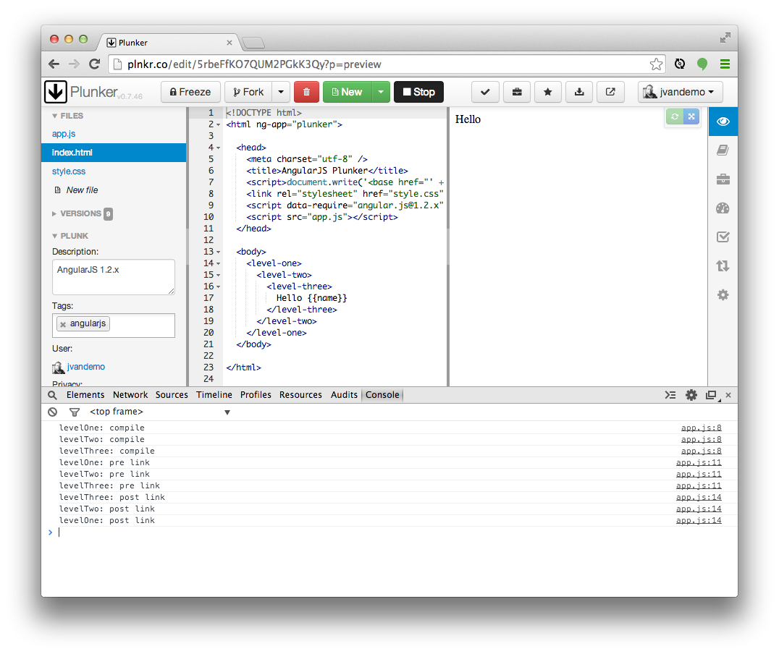

如果想自己试一下这个例子的话,请点击this plnkr,然后在控制台查看结果.

**分析代码**

第一个要注意的是这些函数的调用顺序:

代码如下:

 // COMPILE PHASE  
    // levelOne:    compile function is called  
    // levelTwo:    compile function is called  
    // levelThree:  compile function is called

    // PRE-LINK PHASE  
    // levelOne:    pre link function is called  
    // levelTwo:    pre link function is called  
    // levelThree:  pre link function is called

    // POST-LINK PHASE (Notice the reverse order)  
    // levelThree:  post link function is called  
    // levelTwo:    post link function is called  
    // levelOne:    post link function is called

这个例子清晰的显示出了ng在link之前编译所有的指令,然后link要又分为了pre-link与post-link阶段.

注意下,compile与pre-link的执行顺序是依次执行的,但是post-link正好相反.

所以上面已经明确标识出了不同的阶段,但是compile与pre-link有什么区别呢,都是相同的执行顺序,为什么还要分成两个不同的函数呢?

**DOM**

为了挖的更深一点,让我们简单的修改一下上面的代码,它也会在各个函数里打印参数列表中的element变量

代码如下:

var app = angular.module('plunker', []);

    function createDirective(name){   
      return function(){  
        return {  
          restrict: 'E',  
          compile: function(tElem, tAttrs){  
            console.log(name + ': compile => ' + tElem.html());  
            return {  
              pre: function(scope, iElem, iAttrs){  
                console.log(name + ': pre link => ' + iElem.html());  
              },  
              post: function(scope, iElem, iAttrs){  
                console.log(name + ': post link => ' + iElem.html());  
              }  
            }  
          }  
        }  
      }  
    }

    app.directive('levelOne', createDirective('levelOne'));  
    app.directive('levelTwo', createDirective('levelTwo'));  
    app.directive('levelThree', createDirective('levelThree'));

注意下console.log里的输出,除了输出原始的html标记基本没别的改变.

这个应该能够加深我们对于这些函数上下文的理解.

再次运行代码看看

**输出**

下面是一个在控制台输出结果的截图

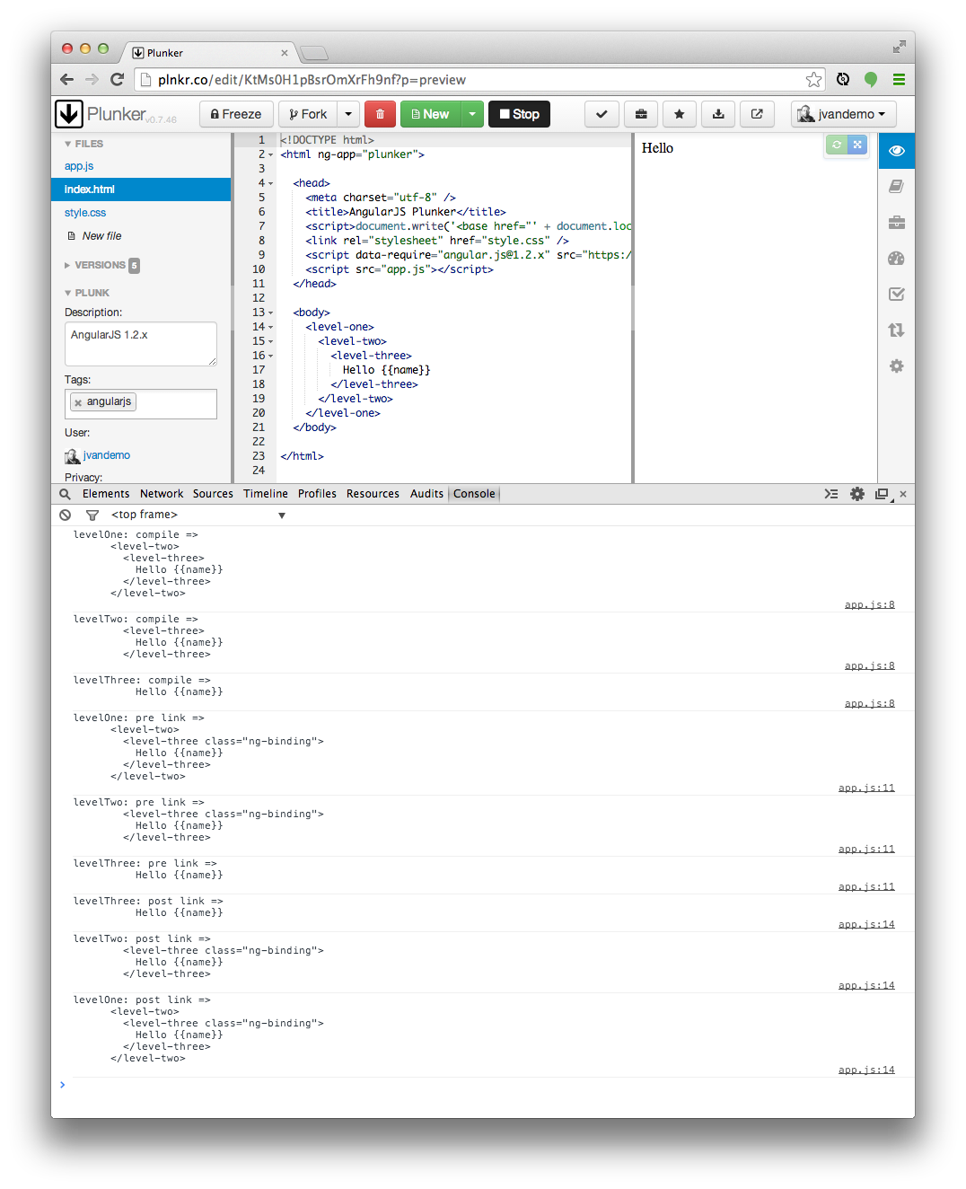

假如你还想自己运行看看效果,可以点击[this plnkr,](http://plnkr.co/edit/KtMs0H1pBsrOmXrFh9nf)然后在控制台里查看输出结果.

**观察**

输出dom的结果可以暴露一些有趣的事情:dom内容在compile与pre-link两个函数中是不一样的

**所以发生了什么呢?**

**Compile**

我们已经知道当ng发现dom构建完成时就开始处理dom.

所以当ng在遍历dom的时候,碰到level-one元素,从它的定义那里了解到,要执行一些必要的函数

因为compile函数定义在level-one指令的指令对象里,所以它会被调用并传递一个element对象作为它的参数

如果你仔细观察,就会看到,浏览器创建这个element对象时,仍然是最原始的html标记

1.在ng中,原始dom通常用来标识template element,所以我在定义compile函数参数时就用到了tElem名字,这个变量指向的就是template element.

一旦运行levelone指令中的compile函数,ng就会递归深度遍历它的dom节点,然后在level-two与level-three上面重复这些操作.

**Post-link**

深入了解pre-link函数之前,让我们来看看post-link函数.

2.如果你在定义指令的时候只使用了一个link函数,那么ng会把这个函数当成post-link来处理,因此我们要先讨论这个函数  
当ng遍历完所有的dom并运行完所有的compile函数之后,就反向调用相关联的post-link函数.

dom现在开始反向,并执行post-link函数,因此,在之前这种反向的调用看起来有点奇怪,其实这样做是非常有意义的.

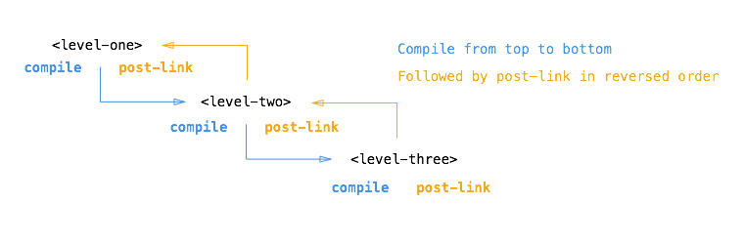

当运行包含子指令的指令post-link时,反向的post-link规则可以保证它的子指令的post-link是已经运行过的.

所以,当运行level-one指令的post-link函数的时候,我们能够保证level-two和level-three的post-link其实都已经运行过了.

这就是为什么人们都认为post-link是最安全或者默认的写业务逻辑的地方.

但是为什么这里的element跟compile里的又不同呢?

一旦ng调用过指令的compile函数,就会创建一个template element的element实例对象,并且为它提供一个scope对象,这个scope有可能是新实例,也有可能是已经存在,可能是个子scope,也有可能是独立的scope,这些都得依赖指令定义对象里的scope属性值

所以当linking发生时,这个实例element以及scope对象已经是可用的了,并且被ng作为参数传递到post-link函数的参数列表中去.

1.我个人总是使用iElem名称来定义一个link函数的参数,并且它是指向element实例的

所以post-link(pre-link)函数的element参数对象是一个element实例而不是一个template element.

所以上面例子里的输出是不同的

**Pre-link**

当写了一个post-link函数,你可以保证在执行post-link函数的时候,它的所有子级指令的post-link函数是已经执行过的.

在大部分的情况下,它都可以做的更好,因此通常我们都会使用它来编写指令代码.

然而,ng为我们提供了一个附加的hook机制,那就是pre-link函数,它能够保证在执行所有子指令的post-link函数之前.运行一些别的代码.

这句话是值得反复推敲的

pre-link函数能够保证在element实例上以及它的所有子指令的post-link运行之前执行.

所以它使的post-link函数反向执行是相当有意义的,它自己是原始的顺序执行pre-link函数

这也意为着pre-link函数运行在它所有子指令的pre-link函数之前,所以完整的理由就是:

一个元素的pre-link函数能够保证是运行在它所有的子指令的post-link与pre-link运行之前执行的.见下图：

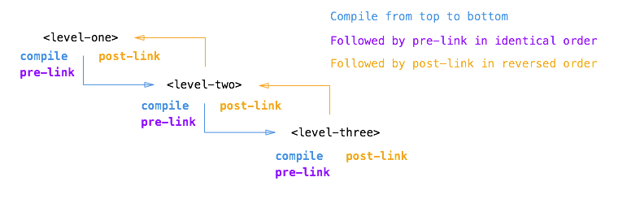

**回顾**

如果我们回头看看上面原始的输出,就能清楚的认出到底发生了什么:

代码如下:

    // HERE THE ELEMENTS ARE STILL THE ORIGINAL TEMPLATE ELEMENTS

    // COMPILE PHASE  
    // levelOne:    compile function is called on original DOM  
    // levelTwo:    compile function is called on original DOM  
    // levelThree:  compile function is called on original DOM

    // AS OF HERE, THE ELEMENTS HAVE BEEN INSTANTIATED AND  
    // ARE BOUND TO A SCOPE  
    // (E.G. NG-REPEAT WOULD HAVE MULTIPLE INSTANCES)

    // PRE-LINK PHASE  
    // levelOne:    pre link function is called on element instance  
    // levelTwo:    pre link function is called on element instance  
    // levelThree:  pre link function is called on element instance

    // POST-LINK PHASE (Notice the reverse order)  
    // levelThree:  post link function is called on element instance  
    // levelTwo:    post link function is called on element instance  
    // levelOne:    post link function is called on element instance

**概要**

回顾上面的分析我们可以描述一下这些函数的区别以及使用情况:

**Compile 函数**

使用compile函数可以改变原始的dom(template element),在ng创建原始dom实例以及创建scope实例之前.

可以应用于当需要生成多个element实例,只有一个template element的情况,ng-repeat就是一个最好的例子,它就在是compile函数阶段改变原始的dom生成多个原始dom节点,然后每个又生成element实例.因为compile只会运行一次,所以当你需要生成多个element实例的时候是可以提高性能的.

template element以及相关的属性是做为参数传递给compile函数的,不过这时候scope是不能用的:

下面是函数样子：

代码如下:

/**  
    * Compile function  
    *   
    * @param tElem - template element  
    * @param tAttrs - attributes of the template element  
    */  
    function(tElem, tAttrs){

        // ...

    };

**Pre-link 函数**

使用pre-link函数可以运行一些业务代码在ng执行完compile函数之后,但是在它所有子指令的post-link函数将要执行之前.

scope对象以及element实例将会做为参数传递给pre-link函数:

下面是函数样子：

代码如下:

/**  
    * Pre-link function  
    *   
    * @param scope - scope associated with this istance  
    * @param iElem - instance element  
    * @param iAttrs - attributes of the instance element  
    */  
    function(scope, iElem, iAttrs){

        // ...

    };

**Post-link 函数**

使用post-link函数来执行业务逻辑,在这个阶段,它已经知道它所有的子指令已经编译完成并且pre-link以及post-link函数已经执行完成.

这就是被认为是最安全以及默认的编写业务逻辑代码的原因.

scope实例以及element实例做为参数传递给post-link函数:

下面是函数样子：

代码如下:

/**  
    * Post-link function  
    *   
    * @param scope - scope associated with this istance  
    * @param iElem - instance element  
    * @param iAttrs - attributes of the instance element  
    */  
    function(scope, iElem, iAttrs){

        // ...

    };

现在你应该对compile,pre-link,post-link这此函数之间的区别有了清晰的认识了吧.

如果还没有的话,并且你是一个认真的ng开发者,那么我强烈建议你重新把这篇文章读一读直到你了解为止

理解这些概念非常重要,能够帮助你理解ng原生指令的工作原理,也能帮你优化你自己的自定义指令.

如果还有问题的话,欢迎大家在下面评论里加上你的问题

尚未吃透：

ngModal:

ngModelController就全部讲完了,可能看起来比较混乱...我尽量按照理解的总结一下:

两个核心的属性:

　　$viewValue: 视图里的值,也就是input输入框的值,这个值就是$setViewValue(value)中的value.

　　$modeValue: 数据模型的值

     $viewValue会在input事件触发的时候,被同步到$modelValue.什么叫input事件触发? 如果我什么都没有定义,那么,就是ng默认的事件,也就是一边输入,就会一边触发.如果是定义了ngModelOptions,那就是在自己指定的事件触发的时候,$viewValue被同步到$modelValue.

     $viewValue被同步到$modelValue时,并不是直接就赋值了,而是经过了下面说到的三个核心管道.

     双向数据绑定的那个表达式,比如ng-model='name', 这个scope下的name值,它是和$modelValue保持一致的.所以,当input事件触发的时候,$modelValue被赋值,name也就在这时被改变为这个值.

两个核心方法:

　　$render: 如果模型值被改变,需要同步视图的值(后台改变了模型值,或者使用了$rollbackViewValue()).也就是说,$render函数负责将模型值同步到视图上.

　　$setViewValue: 用于设置视图值,也就是将input的value值赋值给$viewValue.

     需要注意: $render是同步模型值到视图值,那么同步视图值到模型值是什么方法呢? 注意angular并没有为我们提供这样一个接口.而是在两个核心属性里面提到的,当input事件触发时候,就会把视图值同步到模型值,但是我们可以自定义视图值同步到模型值的过程中的三个管道.

三个核心管道:

　　$parsers: 用于改变视图值的格式.

　　$validators: 用于添加自定义的同步验证.

　　$asyncValidators: 用于添加自定义的异步验证.

     这个三个管道具体怎么用,看例子.

四个常用属性:

　　$error: 用来存储验证错误

　　$pending: 用来存储正在异步验证中的验证内容

　　$valid: 用来存储表单项是否都通过了验证.

　　$invalid: 用来存储表单项是否都通过了验证.

     这些都是用在html里面,使用myFrom.myWidget...来获取的...

本篇主要介绍的是指令与ngModel指令的交互.也就是说,ngModel指令虽然是内置的,但它也有自己的controller属性,其它指令也可以通过require来得到ngModel指令的controller属性的实例来与ngModel指令进行交互.

ngModelController用在什么场合呢?我们知道,ngModel提供了数据绑定,验证,样式更新,数据格式化,编译功能,但是它故意没有提供和逻辑相关的处理,比如视图的重新渲染和监听dom事件.这些和逻辑处理相关的dom,就应该使用ngModelController来进行数据绑定.

ngModelController的方法和属性很多...无法一一列举,有些也很少用,这里会重点讲一下常用的几个(带有*的):

方法:

*1. $render()

这个方法会在视图需要被更新的时候调用. 比如以下这些场景:

* $rollbackViewValue() 被调用. 如果我们把视图值回滚到数据模型的值时,$render()会被调用.关于$rollbackViewValue()这个方法,详见此文:[angular-1.3 之ng-model-options指令](http://www.cnblogs.com/liulangmao/p/4105157.html)
* ng-model绑定的值被程序改变了,并且$modelValue和$viewValue都和上一次不同了.

由于ng-model没有深度对比模型的变化.什么叫没有深度对比模型的变化: 也就是[angular学习笔记(十四)-$watch(1)](http://www.cnblogs.com/liulangmao/p/3722885.html)这里提到的第三个参数ifDeep,ng-model内置的对比机制,相当于这里的ifDeep是false,不进行深度对比.所以$render()只在$modelValue和$viewValue都发生了实际的改变, 才会会被调用.什么叫实际的改变? 就是说,如果$modelValue或者$viewValue是一个对象,而不是一个字符串或者数字,那么,这个对象中的一个属性值发生了变化,这不算真正的变化,因为它对象的引用地址没有发生变化,它指向的还是同一个对象.

*2. $isEmpty(value)

当我们需要判断input的value值是否为空的时候,可以使用这个方法.

value是必须要传的,注意它判断的是value值是否为空,而不是ngModel绑定的那个数据模型的值.其实可以就当它是个判断是否为空的方法,传入一个参数,判断这个参数是否为空,你传入任何值都可以.只是说,一般情况下都会把ngModel绑定的那个值传给它.

你可以自己在指令里重写这个方法,来定义自己所需要的'是否为空'的概念.比如用在一个类型为checkbox的input元素上,因为当checkbox的值为false的时候,$isEmpty()的结果就是empty.

如果值是undefined,null,'',或者NaN,则返回true,否则返回false.

3. $setValidity(validationErrorKey, isValid);

4. $setPristine()

把元素设置到原始状态.移除元素的ng-dirty类名,添加ng-pristine类名.

5. $setDirty()

把元素设置到脏值模式.移除元素的ng-pristine类型,添加ng-dirty类名。

6.$setUntouched()

把元素设置到没有触碰过的状态.移除ng-touched类名.添加ng-untouched类名.

7.$setTouched()

把元素设置到触碰过的状态.移除ng-untouched类名,添加ng-touched类名.

8.$rollbackViewValue()

参考:[angular-1.3 之ng-model-options指令](http://www.cnblogs.com/liulangmao/p/4105157.html)

9.$validate()

10.$commitViewValue()

把一个未发生的更新提交给$modelValue.

在使用ng-model-options指令的时候,input元素可能正在等待某个事件的触发,来同步一个将要发生的更新.这个方法很少用,因为ngModelController通常在事件响应中自动处理了这件事.

*11.$setViewValue(value, trigger)

更新视图值.当一个input的指令元素想要改变视图值的时候,这个方法会被调用.这通常是dom元素内部的事件来处理的.最典型的例子就是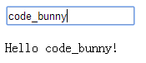在input中输入值,会改变Hello后面的视图的值.原因就是input的输入事件会调用$setViewValue方法.类似的还有select元素.

如果value是一个对象,而不是一个字符串或者数值,那我们应该在传入$setViewValue之前先拷贝一份.因为ngModel不会深度监测对象的变化,它只看对象的引用地址是否发生了变化.如果你仅仅改变了对象的某个属性,ngModel不会意识到它已经改变了,也不会去经过$parsers和$validators管道.

因此,当对象被传入到$setViewValue函数里以后,你不能再改变它的属性值,否则可能引起当前scope下的模型值被错误地改变.

当$setViewValue被调用时,新的value将会通过$parsers和$validators管道后被提交. 如果没有配置ngModelOptions,那么value直接进入处理流程,最后它被应用到$modelValue和ng-model绑定的属性表达式上.

还有一点,所有添加在$viewChangeListeners这个数组里的函数,都会被执行.

在使用了ngModelOptions的情况下,上面的说法不适用.上面说到的这些行为都会被等待直到dom元素的updateOn事件触发.同样,如果定义了debounce延迟,那么这些行为也会在延迟时间到了以后才发生.

需要注意,执行$setViewValue()方法,不会触发$digest.

这里的trigger是做什么的,不太明白...

属性:

*1.$viewValue

指令元素的视图中实际的值.注意,它一定等于 $setViewValue(value)的value值

*2.$modelValue

ngModel绑定的数据模型的模型值.它不一定等于 $setViewValue(value)的value值,在$setViewValue(value, trigger)里面提到的使用了ngModelOptions时,比如虽然调用了$setViewValue,但是因为设置了ngModelOptions的debounce属性,所以它会延迟,等到同步的时候,value值才会被设置到$modelValue上.

3.$parsers

一个数组.数组里的元素是函数. $setViewValue(value)被赋值给$modelValue之前,value值首先会经过$parsers里的所有函数,每次将返回值传递给下一个函数.最后才被赋值到$modelValue.在这个过程中就包括了验证和转换.对于验证这个步骤,它会使用$setValidity这个方法,验证失败的将返回undefined.

4.$formatters

一个数组.数组里的元素是函数. 和$parsers一样,它也是管道.当模型值发生变化的时候被调用.模型值会倒着调用数组中的函数,然后把返回值传给下一个函数,最后返回的值就会被传递给dom元素.用来在视图中格式化模型值:

一个将小写转换为大写的格式化方法:

function formatter(value) {

if (value) {

return value.toUpperCase();

}

}

ngModel.$formatters.push(formatter);

*5. $validators

一个json对象.

{

validateName: function(modelValue,viewValue){

return ...

}

}

当$setViewValue(value)被赋值给$modelValue之前,会经过$parsers管道,经过$parsers管道时,就会经过这个$validators管道.其中validateName是验证的名字,函数是这个验证的方法,其中的参数modelValue和viewValue就是$modelValue和$viewValue,如果返回值是true,则通过validateName

验证,如果返回值是false,则没有通过validateName验证,如果没有通过validateName验证,$error.validateName就会为true.这就是angular内部验证表单项的原理.

eg: 自定义一个验证规则,输入内容中必须包含数字

<div class="alert alert-danger" role="alert" ng-show="myForm.myWidget.$error.validCharacters">

<strong>Oh!</strong> 不符合自定义的验证规则!

</div>

ngModel.$validators.validCharacters = function(modelValue, viewValue) {

var value = modelValue || viewValue;

return /[0-9]+/.test(value);

};

*6.$asyncValidators

一个json对象.用来处理异步验证(比如一个http请求).

{

validateName: function(modelValue,viewValue){

return promise

}

}

其中validateName是验证的名字,函数是这个验证的方法,其中的参数modelValue和viewValue就是$modelValue和$viewValue,返回值必须是一个promise对象,如果这个promise对象传递给它下一个.then方法失败通知,则不通过validateName验证,如果这个promise对象传递给它下一个.then方法成功通知,则表示通过validateName验证.当异步验证开始执行的时候,所有的异步验证都是平行并发的.只有当所有的验证都通过时,数据模型才会被同步更新.只要有一个异步验证没有完成,这个验证名就会被放到ngModelController的$pending属性中.另外,所有的异步验证都只会在所有的同步验证通过以后才开始.

核心代码:

<input validate-name type="text" name="myWidget" ng-model="userContent" ng-model-options="{updateOn:'blur'}" class="form-control" required uniqueUsername>

<div class="alert alert-danger" role="alert" ng-show="myForm.myWidget.$error.uniqueUsername">

<strong>Oh!</strong> 已经存在的用户名!

</div>

[](javascript:void(0);)

app.directive('validateName',function($http,$q){

return {

restrict:'A',

require:'?^ngModel',

link:function(scope,iele,iattr,ctrl){

ctrl.$asyncValidators.uniqueUsername = function(modelValue, viewValue) {

var value = modelValue || viewValue;

// 异步验证用户名是否已经存在

return $http.get('/api/users/' + value).

then(function resolved(res) {

if(res.data){

//用户名已经存在,验证失败,给下一个promise传递失败通知.

return $q.reject('res.data');

}

else {

//用户名不存在,验证成功.

return true

}

}, function rejected() {

//请求失败

})

};

}

}

});

[](javascript:void(0);)

异步验证比较重要,所以我会另外开一篇文章来举例详解:[angular中的表单数据异步验证](http://www.cnblogs.com/liulangmao/p/4118868.html)

7.$viewChangeListeners

一个数组,数组中的元素都是函数.这些函数在视图发生改变的时候被执行,不带有什么参数,也不需要返回值.在第11条方法里说到,在不使用ngModelOptions延迟时调用$setViewValue的时候,他们就会执行.

*8.$error

json对象. 这个很简单,用到很多次了.就是所有验证失败的验证名和失败信息组成的json对象.

*9.$pending

json对象. 第6个属性里提到过的,正在进行中的异步验证会被放在这个对象里

10.$untouched

布尔值.如果元素还没有失去过焦点,那这个值就是true.

11.$touched

布尔值.如果元素已经失去过焦点,那这个值就是false.

12.$pristine

布尔值.如果元素还没有和用户发生过交互,那这个值就是true.

13.$dirty

布尔值.如果元素已经和用户发生过交互,那这个值就是true.

*14.$valid

布尔值.这个也很常用,就是当所有验证(异步同步),都通过的时候,它就是true

*15.$invalid

布尔值.这个也很常用,就是当所有验证(异步同步),其中有一个或一个以上验证失败,它就是true.

16.$name

字符串.很简单,就是获取元素的name属性.

注意上面说到的这些属性:

我们这篇文章说的是ngModelController,所以说这些属性是ngModelController的属性,但是其中有一部分一般不在ngModelController里面用,比如:$error,$pending,$valid,$invalid,等,这些属性,我们通常是这样用的:

<div class="alert alert-danger" role="alert" ng-show="myForm.myWidget.$error.uniqueUsername">

<strong>Oh!</strong> 已经存在的用户名!

</div>

<div class="panel-body">

{{myForm.myWidget.$pending}}

</div>

但是,你心里要知道,其实他们也是ngModelController的属性哦~

ngModelController就全部讲完了,可能看起来比较混乱...我尽量按照理解的总结一下:

两个核心的属性:

　　$viewValue: 视图里的值,也就是input输入框的值,这个值就是$setViewValue(value)中的value.

　　$modeValue: 数据模型的值

     $viewValue会在input事件触发的时候,被同步到$modelValue.什么叫input事件触发? 如果我什么都没有定义,那么,就是ng默认的事件,也就是一边输入,就会一边触发.如果是定义了ngModelOptions,那就是在自己指定的事件触发的时候,$viewValue被同步到$modelValue.

     $viewValue被同步到$modelValue时,并不是直接就赋值了,而是经过了下面说到的三个核心管道.

     双向数据绑定的那个表达式,比如ng-model='name', 这个scope下的name值,它是和$modelValue保持一致的.所以,当input事件触发的时候,$modelValue被赋值,name也就在这时被改变为这个值.

两个核心方法:

　　$render: 如果模型值被改变,需要同步视图的值(后台改变了模型值,或者使用了$rollbackViewValue()).也就是说,$render函数负责将模型值同步到视图上.

　　$setViewValue: 用于设置视图值,也就是将input的value值赋值给$viewValue.

     需要注意: $render是同步模型值到视图值,那么同步视图值到模型值是什么方法呢? 注意angular并没有为我们提供这样一个接口.而是在两个核心属性里面提到的,当input事件触发时候,就会把视图值同步到模型值,但是我们可以自定义视图值同步到模型值的过程中的三个管道.

三个核心管道:

　　$parsers: 用于改变视图值的格式.

　　$validators: 用于添加自定义的同步验证.

　　$asyncValidators: 用于添加自定义的异步验证.

     这个三个管道具体怎么用,看例子.

四个常用属性:

　　$error: 用来存储验证错误

　　$pending: 用来存储正在异步验证中的验证内容

　　$valid: 用来存储表单项是否都通过了验证.

　　$invalid: 用来存储表单项是否都通过了验证.

     这些都是用在html里面,使用myFrom.myWidget...来获取的...

最后我用一个例子来把这个流程给顺一遍:

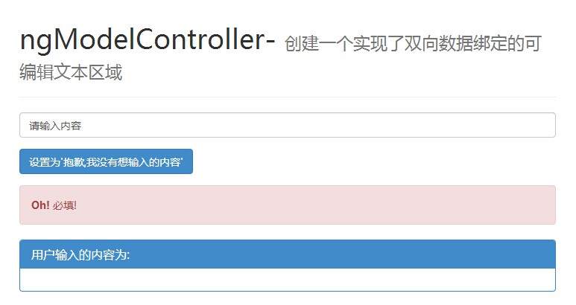

'请输入内容'这个文本框其实是个div,可编辑的的div,然后我们通过ngModelController来让它实现和input一样的双向数据绑定的效果.

为了清楚的看到效果,我通过ngModelOptions给它添加了1000毫秒的延迟.

另外,把输入的内容通过$parsers属性来进行格式转换,把小写的转换为大写.

下面来看代码:

html:

[](javascript:void(0);)

<!DOCTYPE html>

<html ng-app="customControl">

<head>

<title>ngModelController</title>

<meta charset="utf-8">

<script src="../angular-1.3.2.js"></script>

<script src="script.js"></script>

<link type="text/css" href="../bootstrap.css" rel="stylesheet" />

<style>

*{font-family: 'MICROSOFT YAHEI'}

</style>

</head>

<body>

<div class="container" ng-controller="ctrl">

<div class="page-header">

<h1>ngModelController- <small>创建一个实现了双向数据绑定的可编辑文本区域</small></h1>

</div>

<form role="form" name="myForm">

<div class="form-group">

<div contenteditable name="myWidget" ng-model="userContent" ng-model-options="{debounce:1000}" class="form-control" required default-text="请输入内容"></div>

</div>

<div class="form-group">

<button type="button" class="btn btn-default btn-primary" ng-click="setNone()">设置为'抱歉,我没有想输入的内容'</button>

</div>

<div class="alert alert-danger" role="alert" ng-show="myForm.myWidget.$error.required">

<strong>Oh!</strong> 必填!

</div>

</form>

<div class="panel panel-primary">

<div class="panel-heading">

<h3 class="panel-title">用户输入的内容为:</h3>

</div>

<div class="panel-body">

{{userContent}}

</div>

</div>

</div>

</body>

</html>

[](javascript:void(0);)

它和普通的双向数据绑定的唯一区别就是,它是一个可编辑div.

然后我们看angularjs是如何处理contenteditable指令的:

[](javascript:void(0);)

var app = angular.module('customControl',[]);

app.controller('ctrl',function($scope){

$scope.setNone = function(){

$scope.userContent = '抱歉,我没有想输入的内容'

}

});

app.directive('contenteditable',function(){

return {

restrict:'A',

require:'?^ngModel',

link:function(scope,element,attrs,ngModel){

if(!ngModel){

return

}

//一开始scope.userContent是空

console.log(ngModel.$isEmpty(scope.userContent));

ngModel.$setViewValue(attrs.defaultText); //这里其实不需要调用的,只是为了演示$isEmpty,不是demo需要

//调用了$setViewValue以后就不为空了,但是如果设置了ngModelOptions,则没用,因为$setViewValue没有被赋值给$modelValue.

console.log(ngModel.$isEmpty(scope.userContent));

ngModel.$render = function(){

element.html(ngModel.$viewValue || attrs.defaultText)

};

element.bind('focus',function(){

if(element.html()==attrs.defaultText){

element.html('')

}

});

element.bind('focus blur keyup change',function(){

console.log(scope.userContent);

ngModel.$setViewValue(element.html());

console.log('$viewValue为:'+ngModel.$viewValue);

console.log('$modelValue为:'+ngModel.$modelValue);

});

ngModel.$parsers.push(function(value){

return value.toUpperCase()

})

}

}

});

[](javascript:void(0);)

$isEmpty(value):

这里把userContent传入,判断它是否为空,如果这里没有使用ngModelOptions,那么在调用了$setViewValue以后,userContent就会有值了.但是这里使用了ngModelOptions,所以$setViewValue以后,$viewValue值不会马上被赋值给$modelValue,而模型值应该是等于$modelValue的,

所以这里得到的两次结果都是true.

$render():

当模型值变化的时候,这个方法会被调用,也就是当我点击  "设置为'抱歉,我没有想输入的内容'"  按钮的时候,userContent发生了变化,会调用$render()方法.注意一点,当直接改变userContent的值的时候,$viewValue和$modelValue都会被异步的改变为这个值.改变以后,再调用$render().

$setViewValue():

当用户输入的时候,通过$setViewValue改变$viewValue的值, 默认的input ng-model它自己处理了这件事,这里div元素我们手动处理.

$viewValue和$modelValue和绑定值:

这里我ngModelOptions设置延迟了1000毫秒,当我很慢很慢的输入时,结果如下:

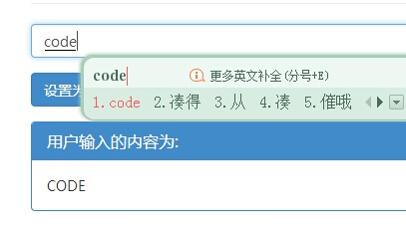

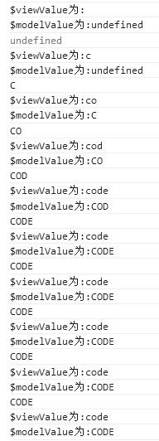

可以看到,当还没有开始输入时,$viewValue是'',因为div里面的内容就是'',而$modelValue是undefined

当我开始输第一个字,$viewValue会立刻变成我输入的内容(这是$setViewValue的作用),但是$modelValue不会发生变化

当我延迟了1000毫秒以后,再输入下一个字,$viewValue当然实时同步了,而可以看到,$modelValue也同步了上一次输入的值.因为已经过了1000毫秒了.

...

值得注意的是,userContent始终是和$modelValue一致的.或者说$modelValue是和userContent一致的.我也不清楚是谁先变化.但可以知道他俩是一致的.

最后延迟1000毫秒后让鼠标失去焦点,这样,三个值是完全一致的了.

如果输的快一点,那就是这样:

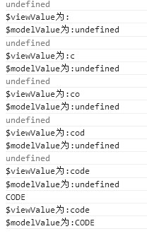

$parsers:

这个很简单,就是让$viewValue被赋值给$modelValue的时候经过这个管道,把小写变成了大写.

点击查看效果: <http://plnkr.co/edit/CbOS1nFosPDfQXvsGTyR?p=preview>

相关阅读:

ngModelOptionsng(包含ngModel中的$rollbackViewValue方法):

[angular-1.3 之ng-model-options指令](http://www.cnblogs.com/liulangmao/p/4105157.html)

ngModel自定义验证:

[angular中的表单数据自定义验证](http://www.cnblogs.com/liulangmao/p/4118868.html)

参考文献: [https://docs.angularjs.org/api/ng/type/ngModel.NgModelController](https://docs.angularjs.org/api/ng/type/ngModel.NgModelController%20)

完整代码: <https://github.com/OOP-Code-Bunny/angular/tree/master/ngModelController>

多重视图和路由：



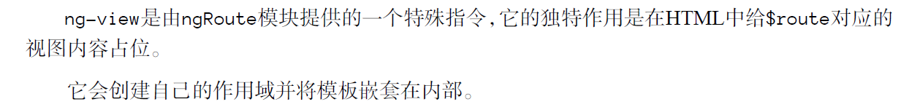

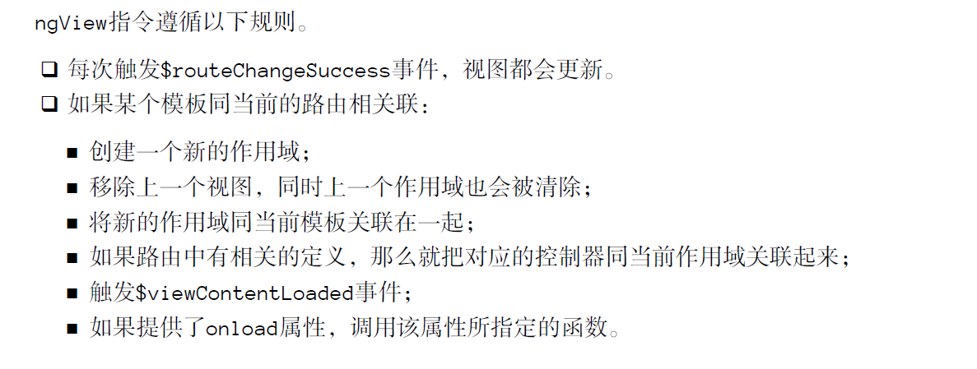

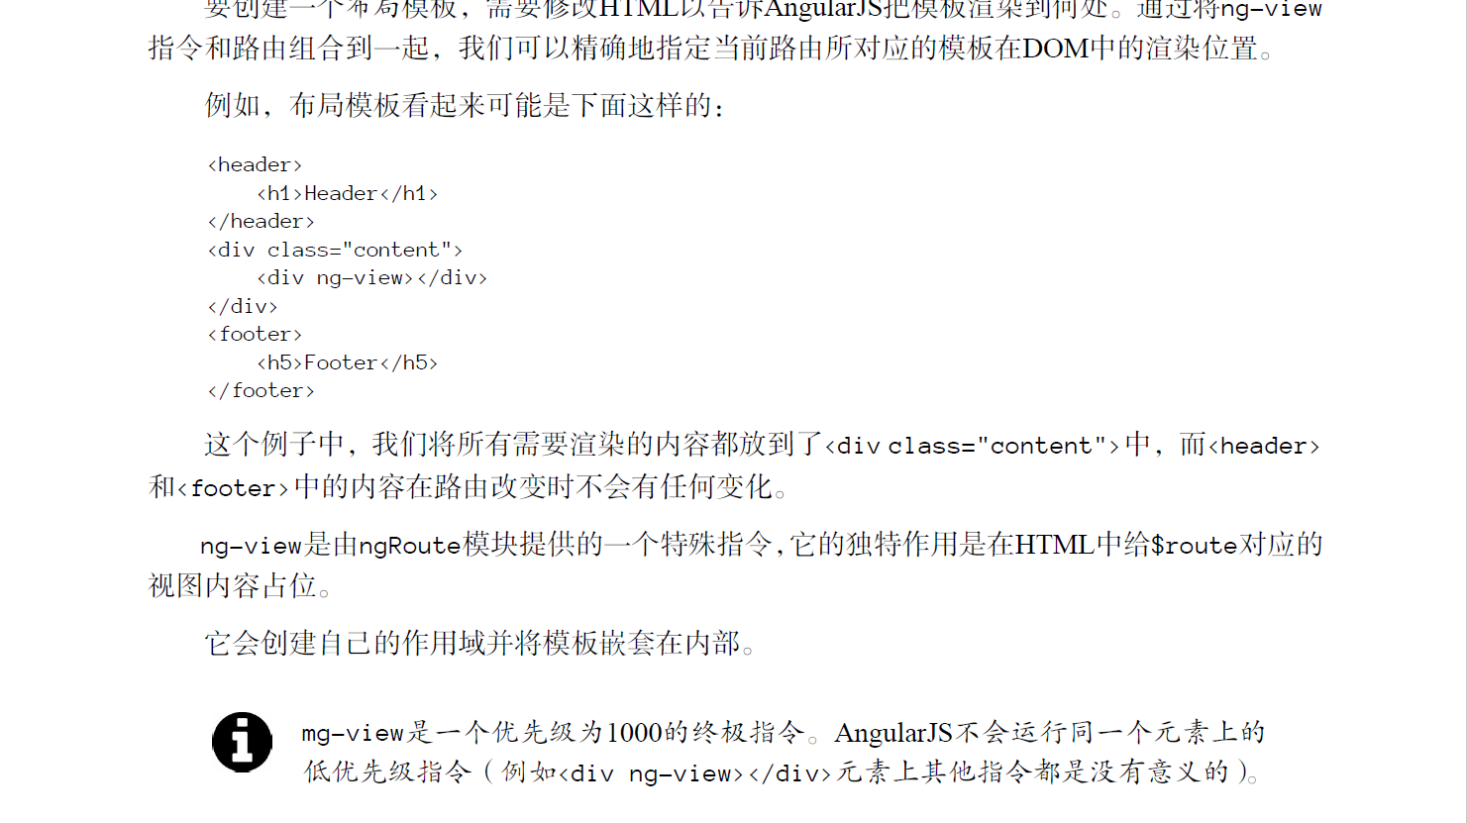

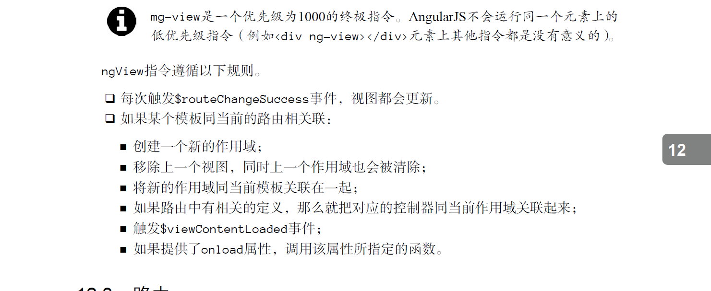

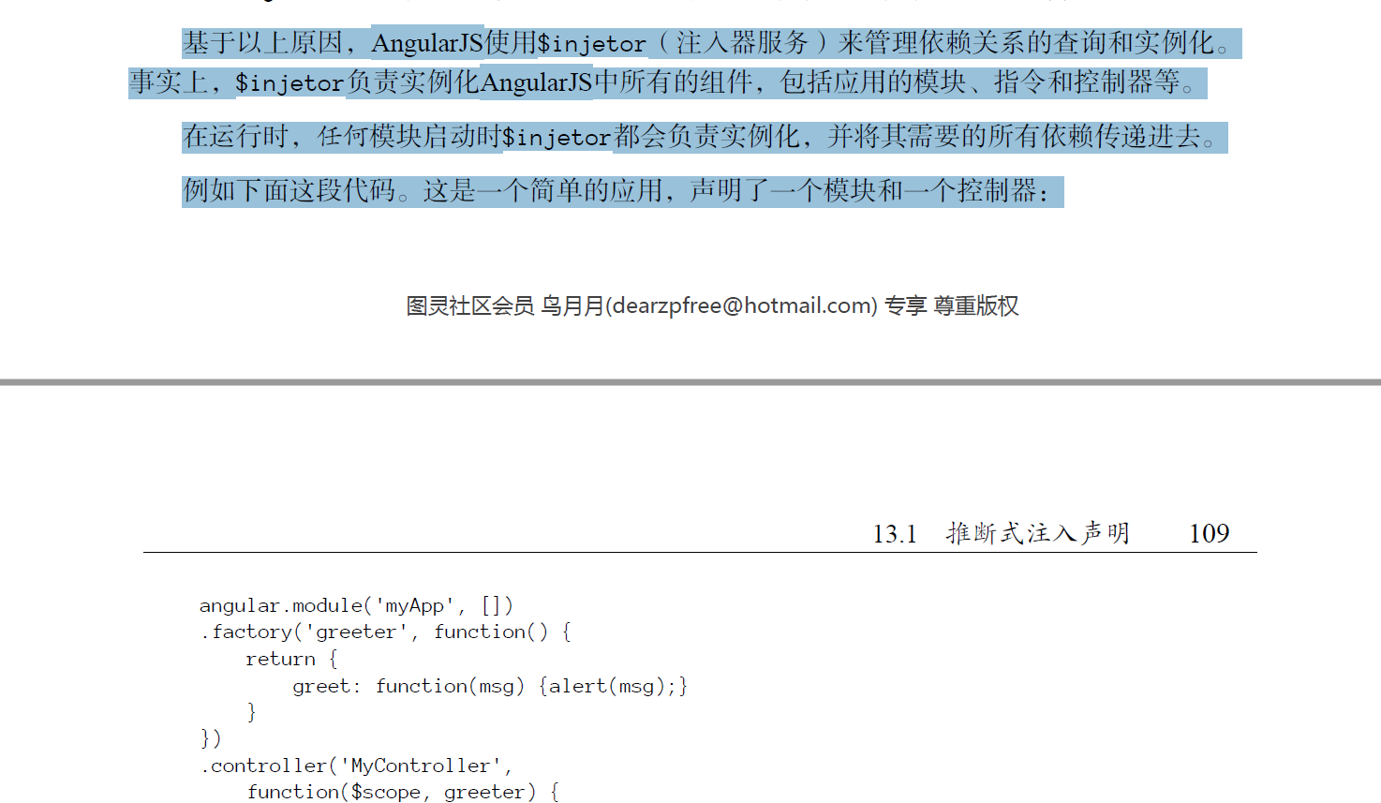

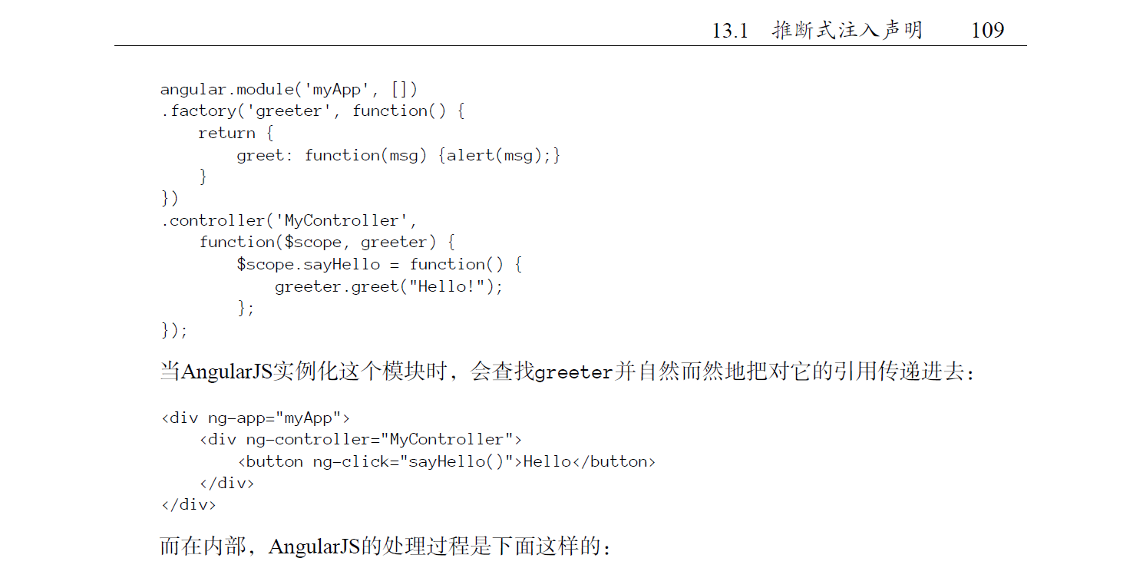

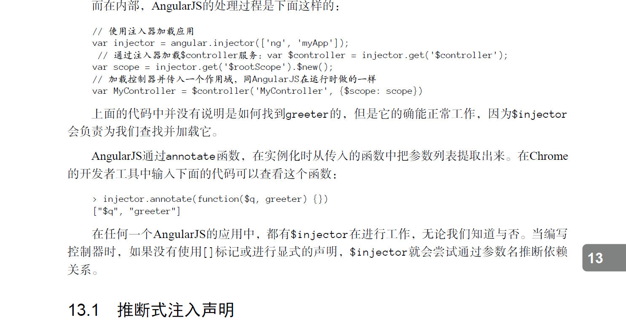

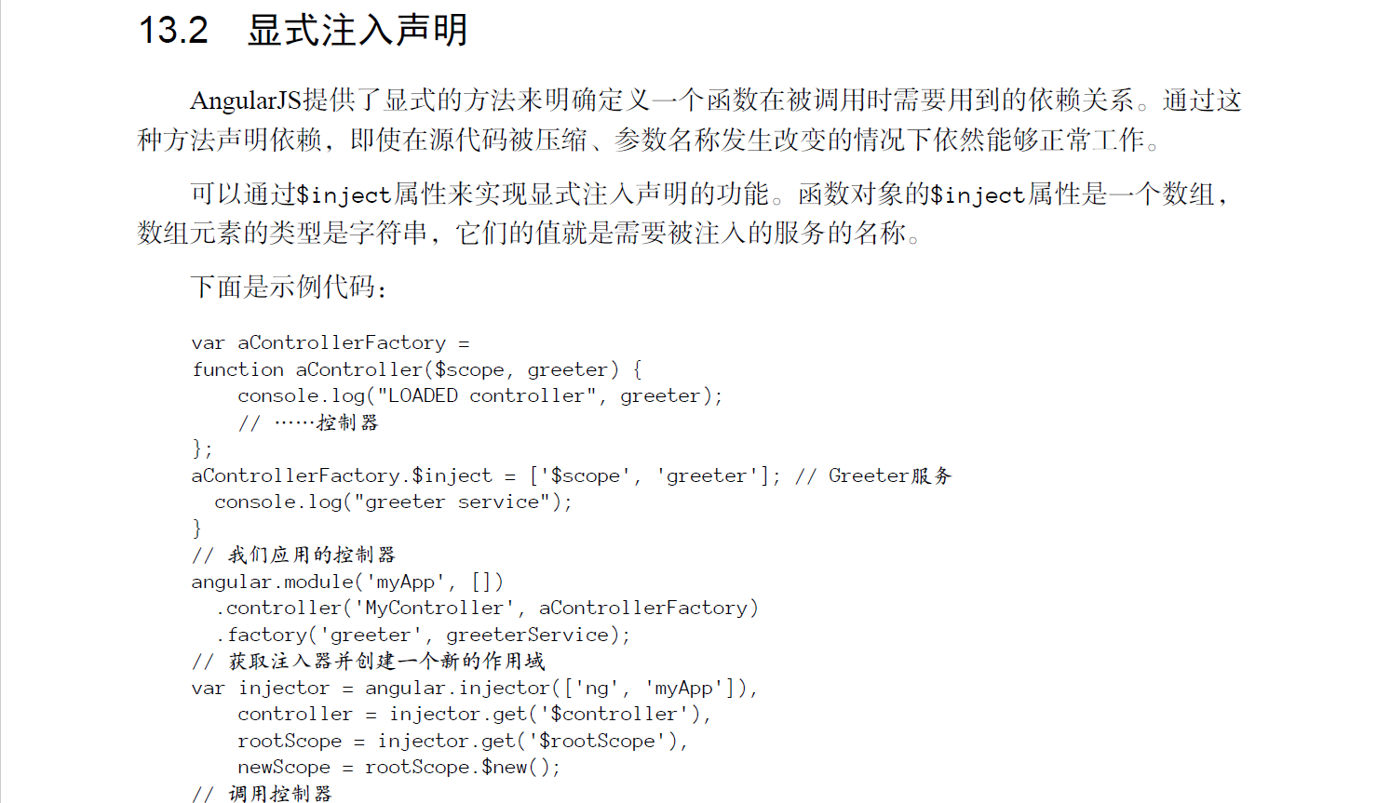

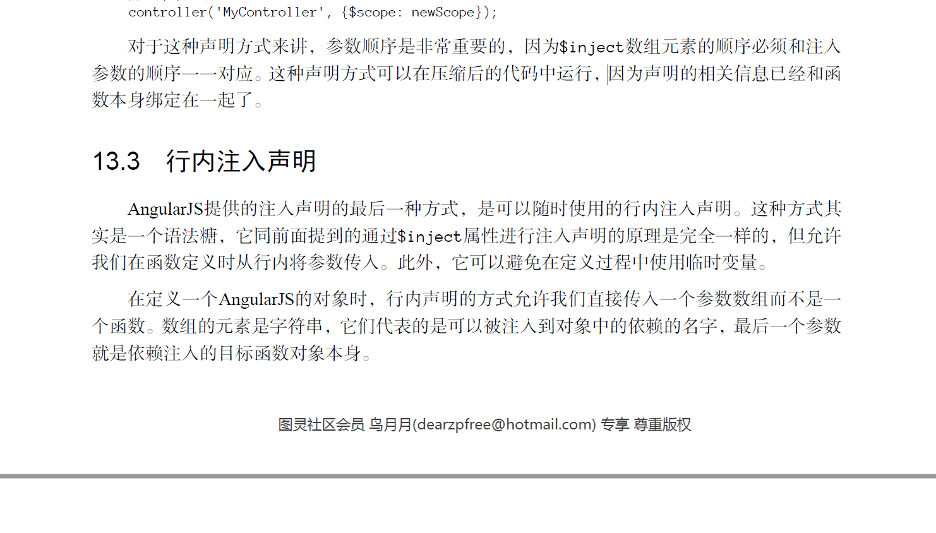

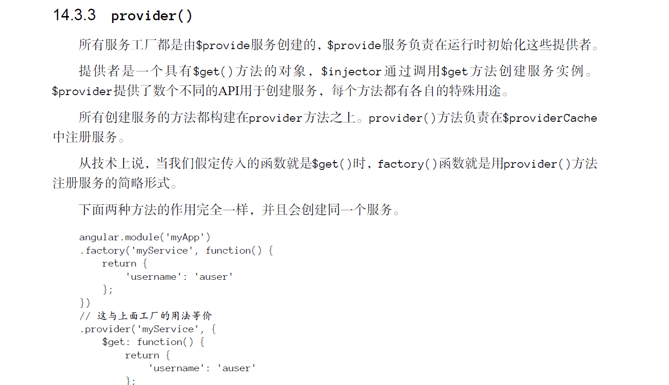

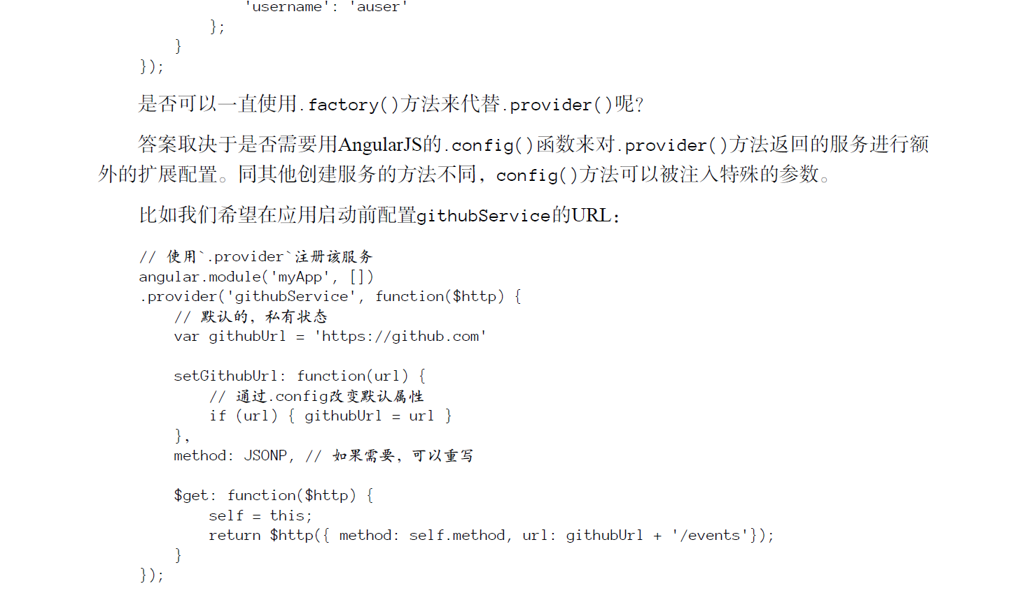

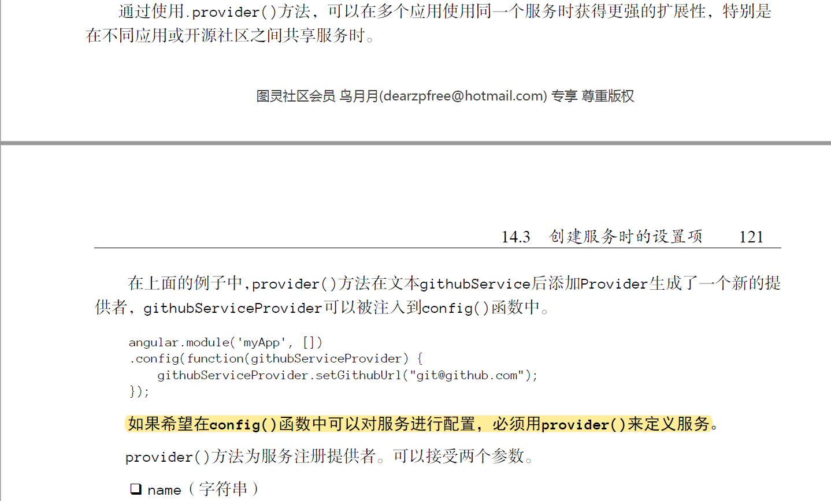

注意：$provide的功能的强大

angular.module('myApp', [])

.controller('ServiceController', function ($scope,$timeout,githubService) {

var timeout

$scope.$watch('username',function(newUsername){

if(timeout) $timeout.cancel(timeout);

timeout = $timeout(function(){

githubService.events(newUsername)

.success(function(data,status,headers){

$scope.events = data.data

})

},350)

})

$scope.setUserName = githubService.setUsername;

})

.factory('githubService', function ($http) {

var githubUrl = 'https://api.github.com';

var githubUsername;

var runUserRequest = function (username, path) {

return $http({

method: 'JSONP',

url: githubUrl + '/users/' +

githubUsername + '/' +

path + '?callback=JSON_CALLBACK'

});

};

return {

events: function (username) {

return runUserRequest(username, 'events');

},

setUserName :function(username){

githubUsername = username

}

};

});

总结：注意timeout 的使用；

Decorator的应用：

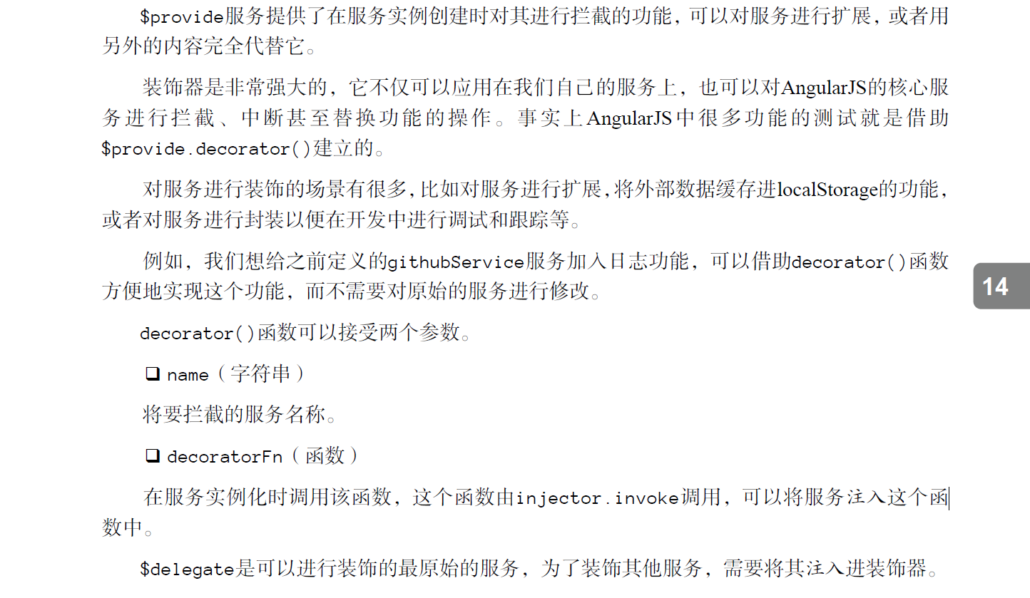

var Foobar = function() {

return {

"name": "lin"

}

};

angular.module('myApp', [])

.controller('ServiceController',function($scope,emailService){

$scope.resole = emailService.sendWithSignature("lin","how are you");

alert($scope.resole);

})

.service('emailService',function(){

this.email = "give me!";

this.setContent = function(content){

this.email = content;

};

this.send = function(){

return 'sending "' + this.email + '" to ' + recipient;

}

})

.config(function($provide){

$provide.decorator('emailService',function($delegate){

$delegate.sendWithSignature = function(recipient,signature){

return 'sending "' + this.email + '" to ' + recipient + " by " + signature;

}

return $delegate;

})

})

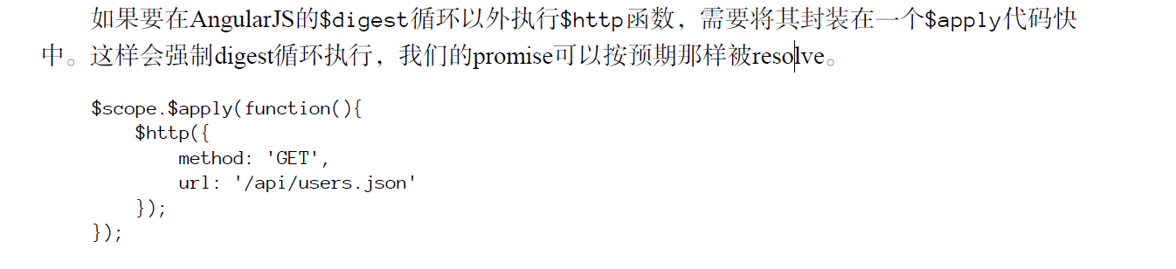

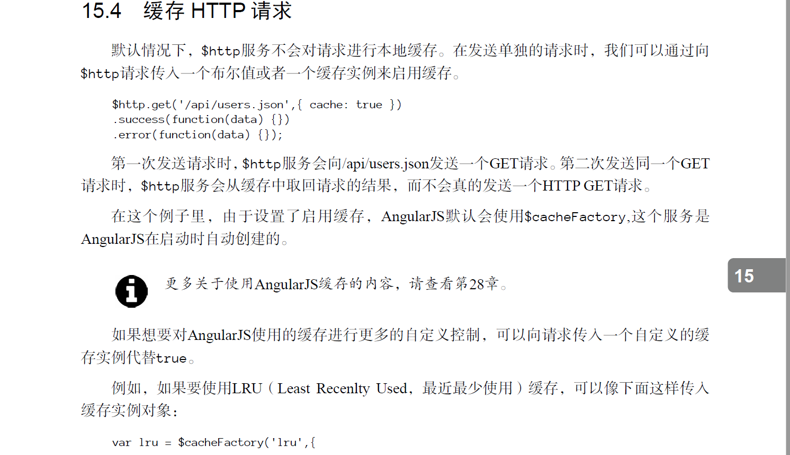

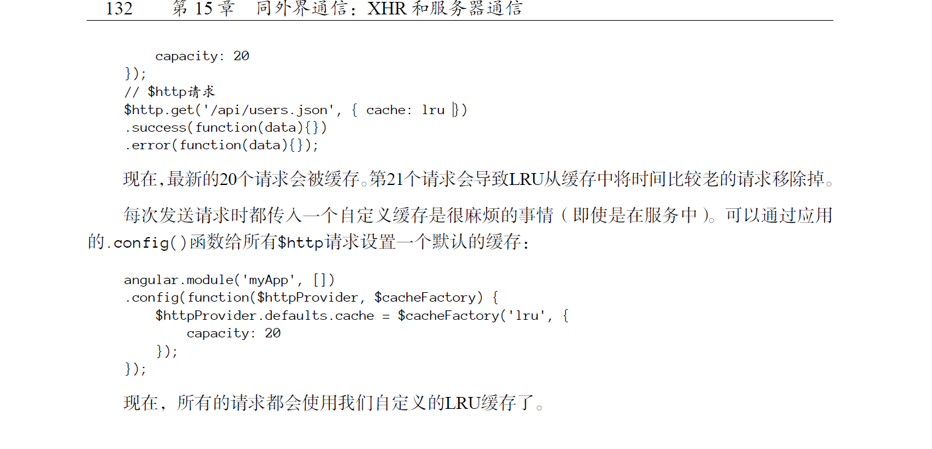

12/18/2018

$resource 和 Restangular的尝试

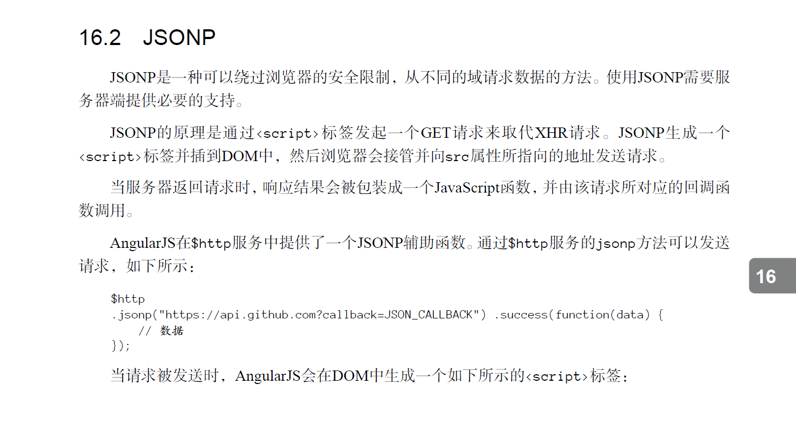

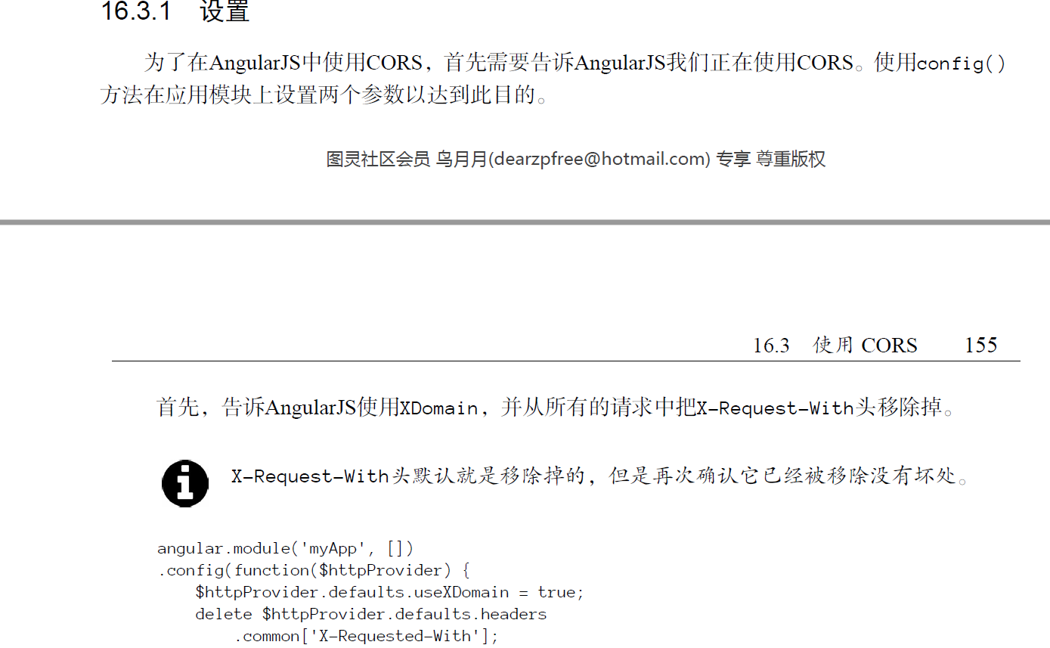

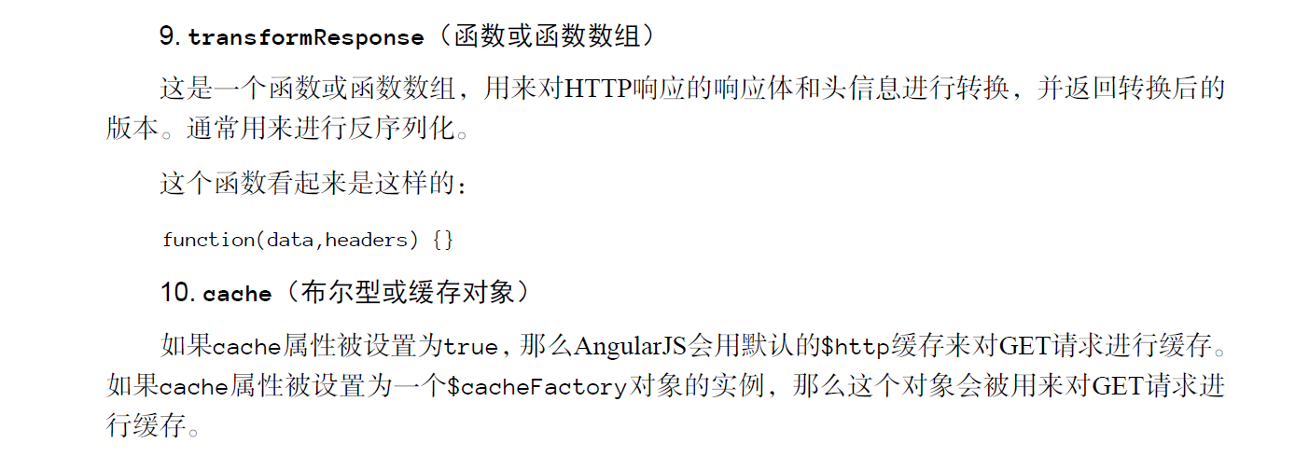

注意：$http请求中 设置对象的设置，cache一项；

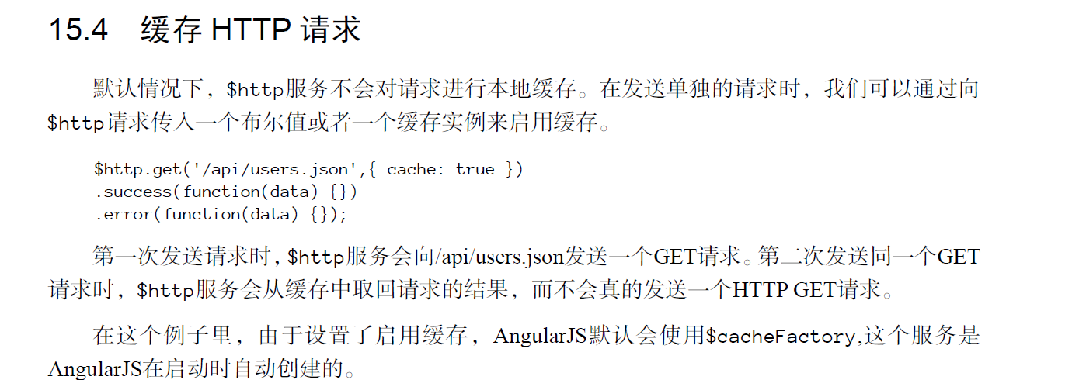

拦截器的成功实现：

在设置模块运行以下代码，也可以将interceptor写成一个服务工厂（factory）,然后再config中引用：

var *myInterceptor* = function($q,$rootScope){  
 return {  
 "response":function(resp){  
 if(resp.config.url == 'https://api.github.com'){  
 $rootScope.$broadcast("AcceptFromRootScope",{case:200});  
 }  
 return resp;  
 },  
 "responseError":function(rejection){  
 switch(rejection.status){  
 case 401:  
 if(rejection.config.url !== 'https://api.github.com')  
 *// $rootScope.$broadcast('auth:loginRequired');* $rootScope.$broadcast("AcceptFromRootScope",{case:401})  
 break;  
 case 403:  
 *// $rootScope.$broadcast('auth:forbidden');* $rootScope.$broadcast("AcceptFromRootScope",{case:403})  
 break;  
 case 404:  
 *// $rootScope.$broadcast('page:notFound');* $rootScope.$broadcast("AcceptFromRootScope",{case:404})  
 break;  
 case 500:  
 *// $rootScope.$broadcast('server:error');* $rootScope.$broadcast("AcceptFromRootScope",{case:500})  
 break;  
 }  
 return $q.reject(rejection);  
 }  
 };  
  
};  
$httpProvider.interceptors.push(*myInterceptor*)

使用路由定义来保护资源：

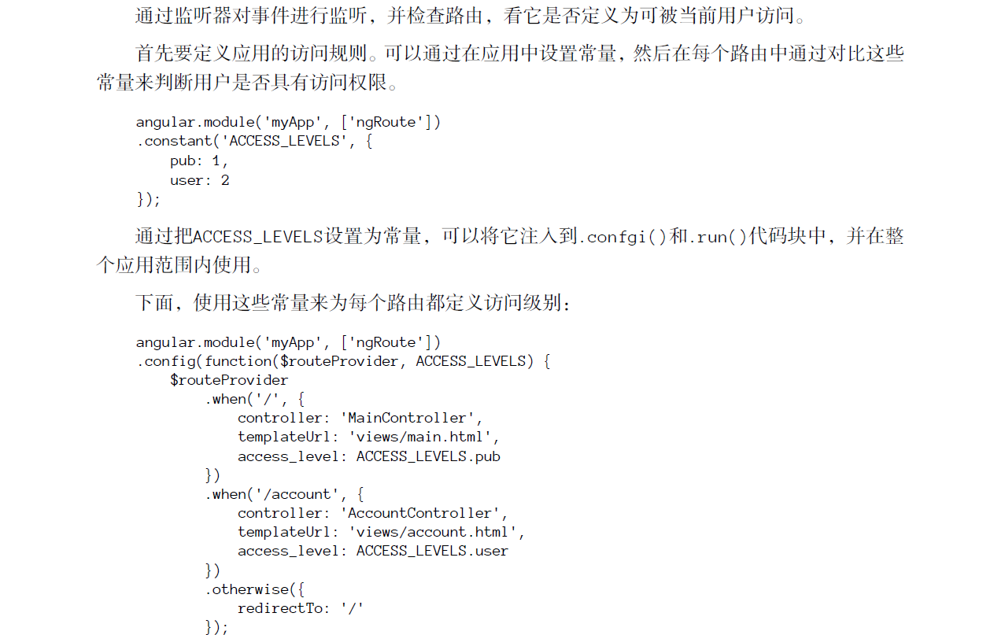

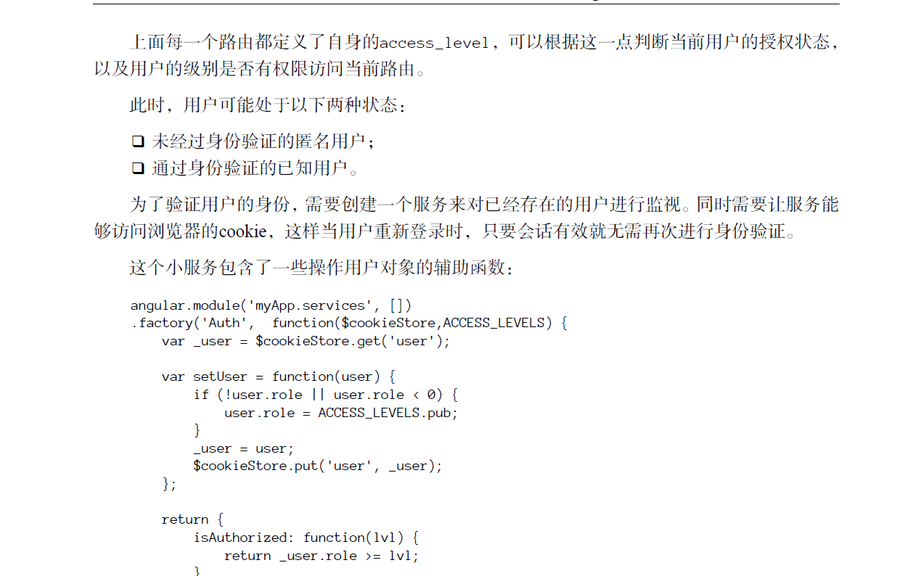

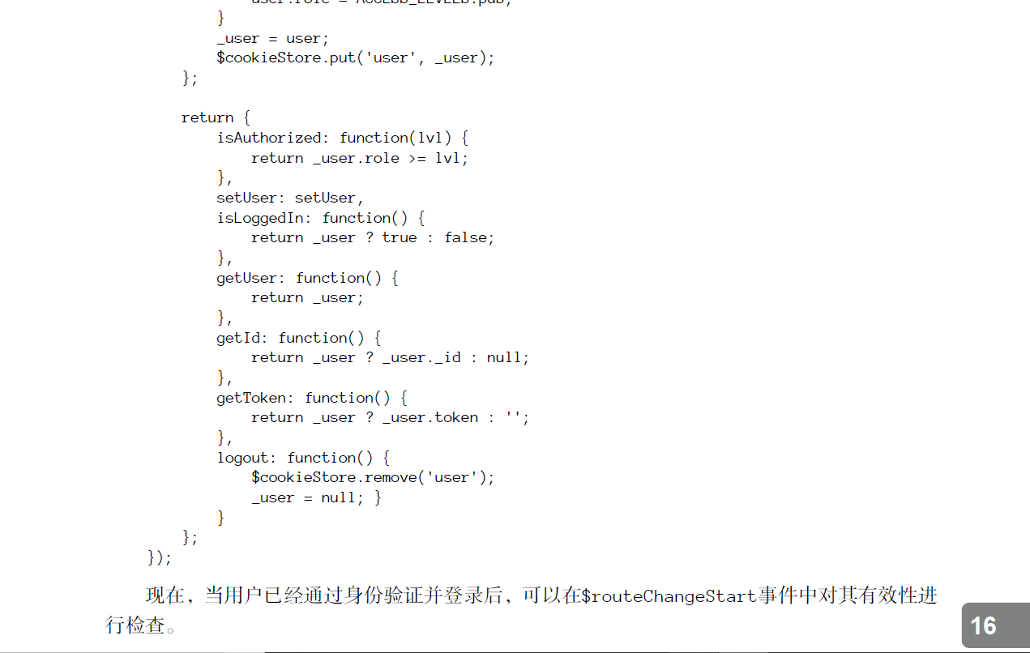

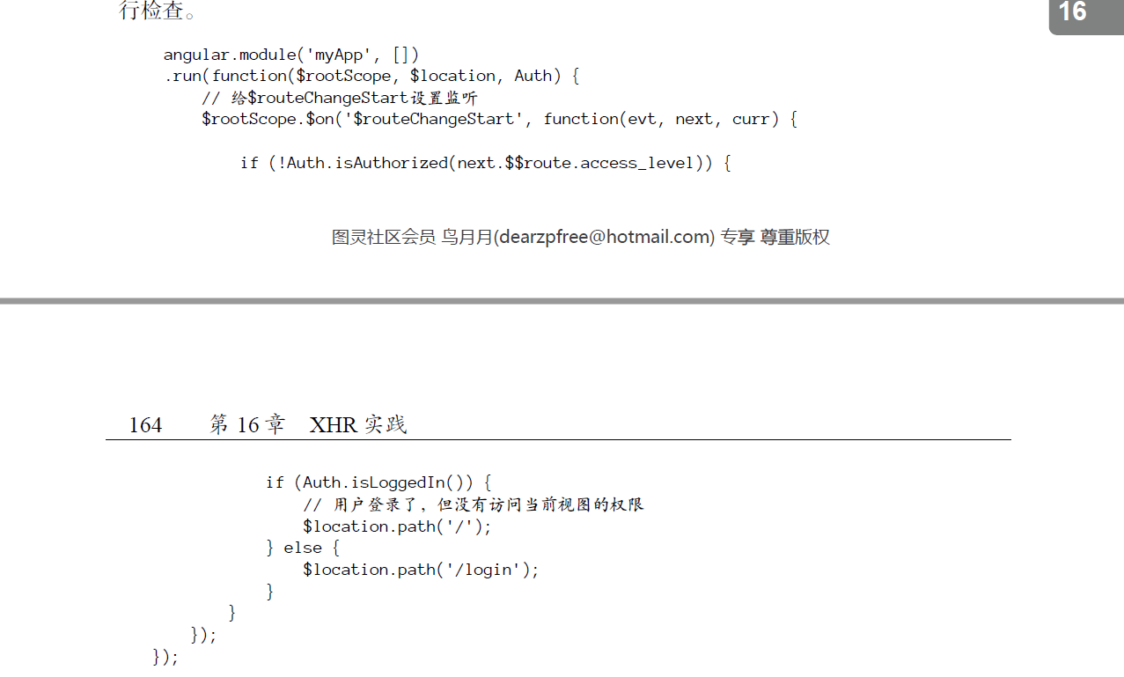

注释：得用心体会 可以重新尝试

ar app = angular.module("myApp", ['ngCookies']);

1

2

3、把Cookies读写相关的服务cookieStore注入到控制器中后，通过cookieStore的get和put方法进行读和写操作。

$cookieStore.put("person", {name: "李达康书记", age: 45});

var person = $cookieStore.get("person");

alert("name : " + person.name + " , " + "age : " + person.age);

1

2

3

4

$cookieStore 有三个方法 ：

1:get(key) 获取cookie

2:put(key,value) 设置cookie

3:remove(key) 移除cookie

1

2

3

4

5

完整版demo：

<!DOCTYPE html>

<html ng-app="myApp">

<head lang="en">

<meta charset="UTF-8">

<script type="text/javascript" src="../angular.js"></script>

<script type="text/javascript" src="../angular-cookies.js"></script>

<title>tutorial08</title>

</head>

<body ng-controller="myCtrl" ng-init="init()">

<button ng-click="getInfo()">获取Cookies信息</button>

<button ng-click="removeCity()">删除</button>

</body>

<script>

var app = angular.module("myApp", ['ngCookies']);

app.controller("myCtrl", function ($scope, $log, $cookieStore) {

$scope.init = function () {

$log.info("init functionn");

$cookieStore.put("person", {name: "李达康书记", age: 45});//对象

$cookieStore.put('city', '上海');//字符串

};

$scope.getInfo = function () {

var person = $cookieStore.get("person");

console.log("name : " + person.name + " , " + "age : " + person.age);

console.log("city==========" + $cookieStore.get("city"));

}

$scope.removeCity = function () {

$cookieStore.remove('city');

}

});

</script>

</html>

---------------------

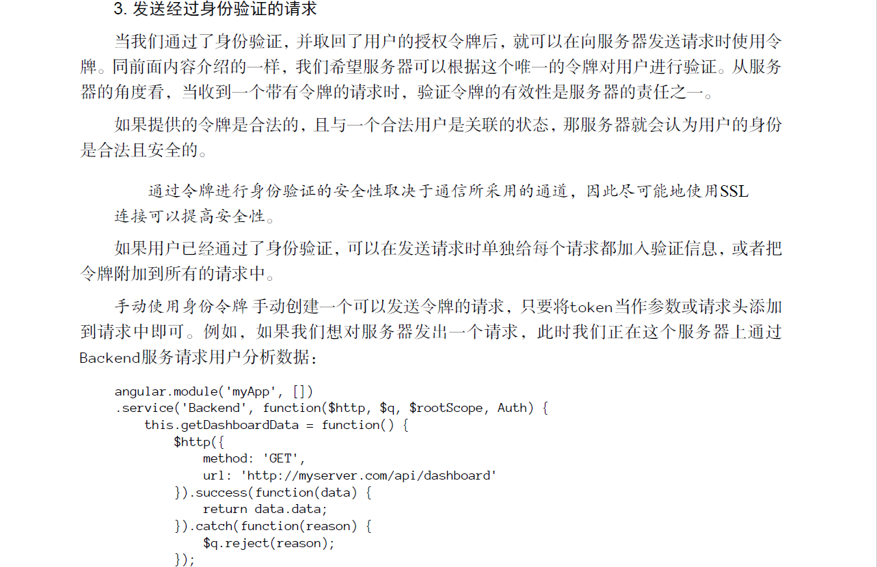

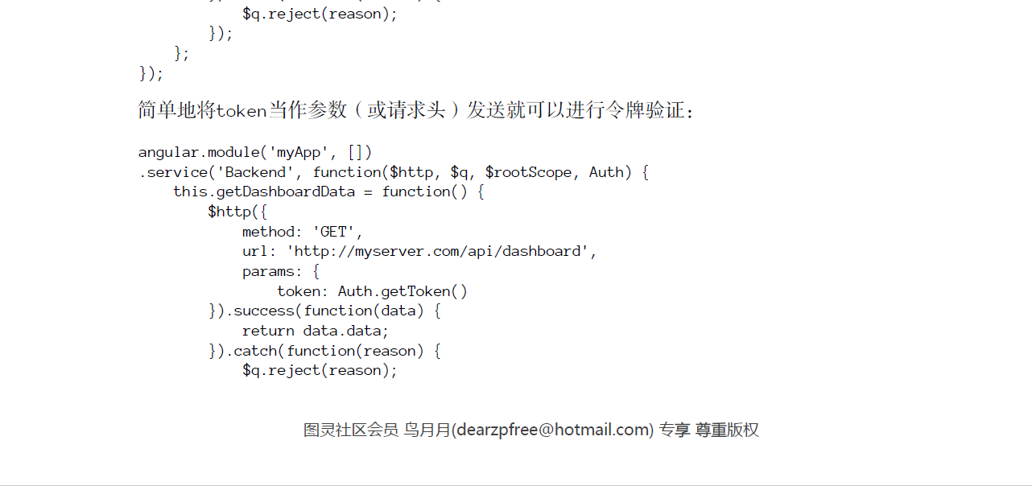

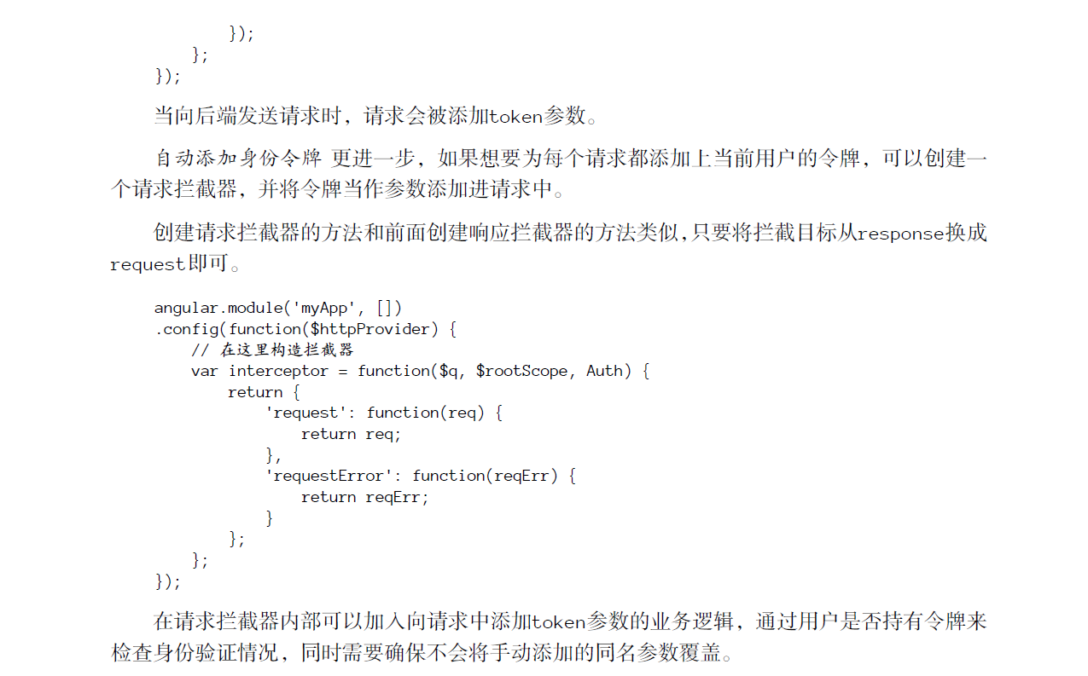

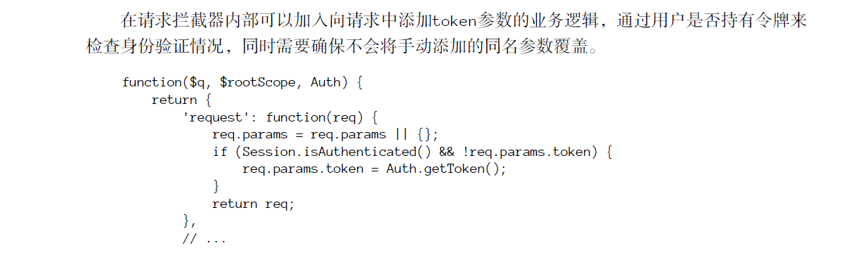

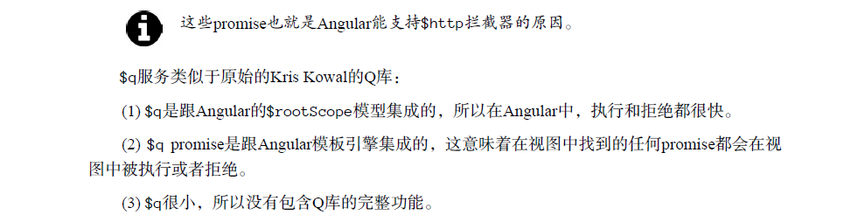

MongoDB 通信:？？？？

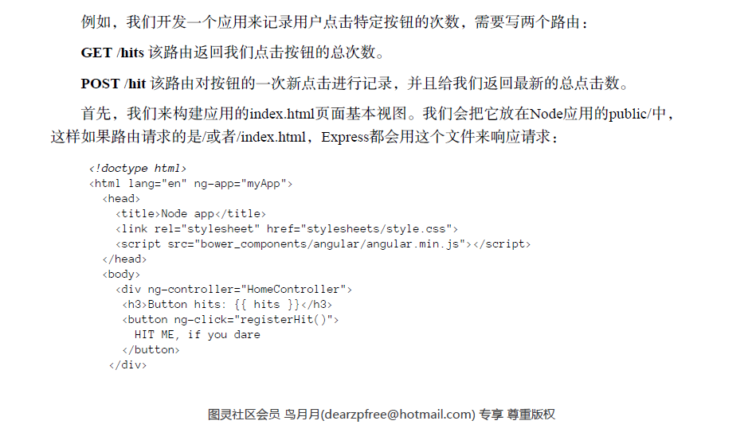

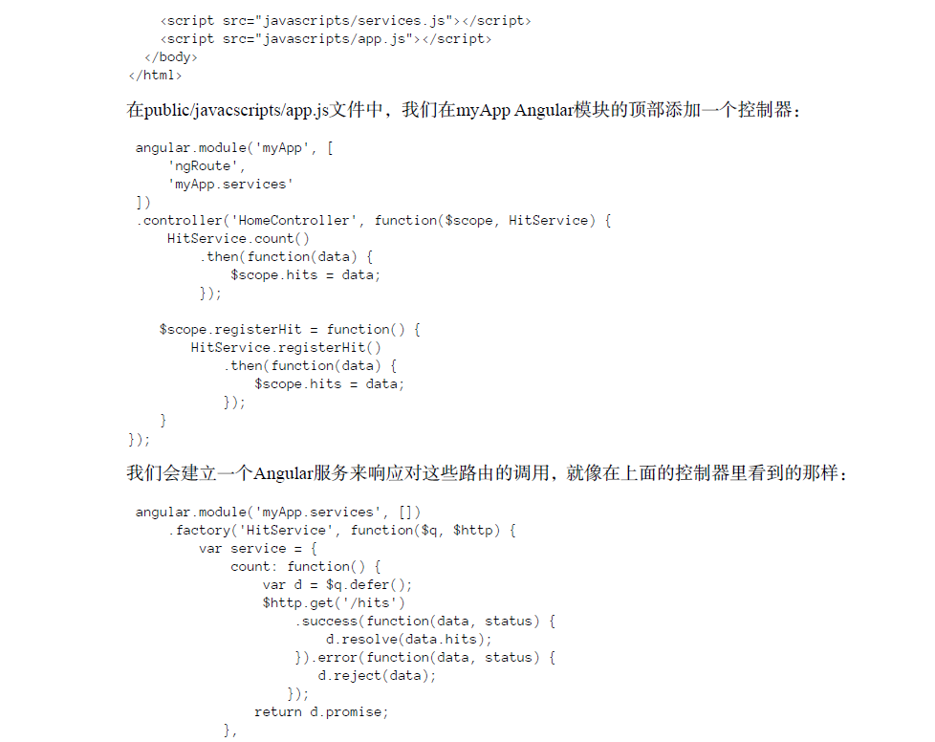

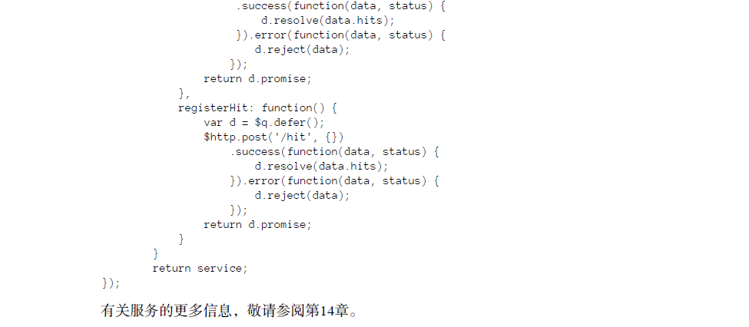

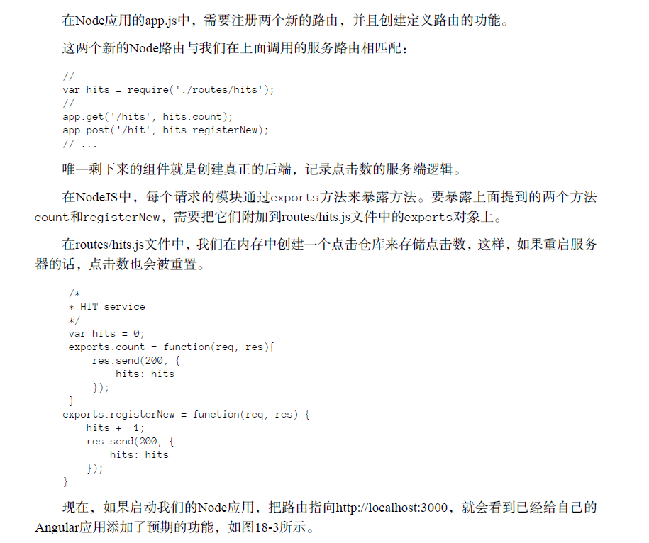

服务器通信：章节没有彻底实现模仿

测试：看的层面

动画：没有实践；

$digest and $apply:

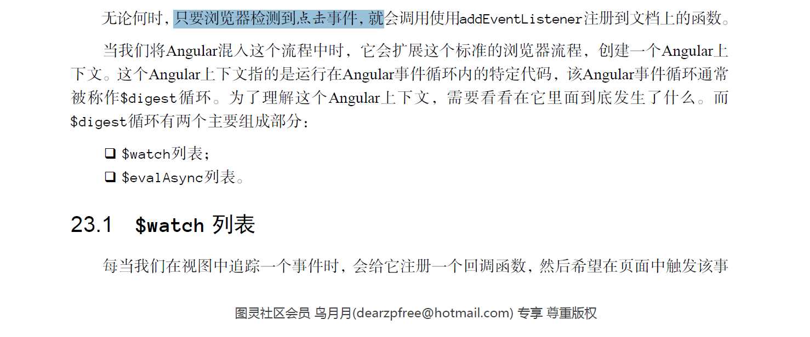

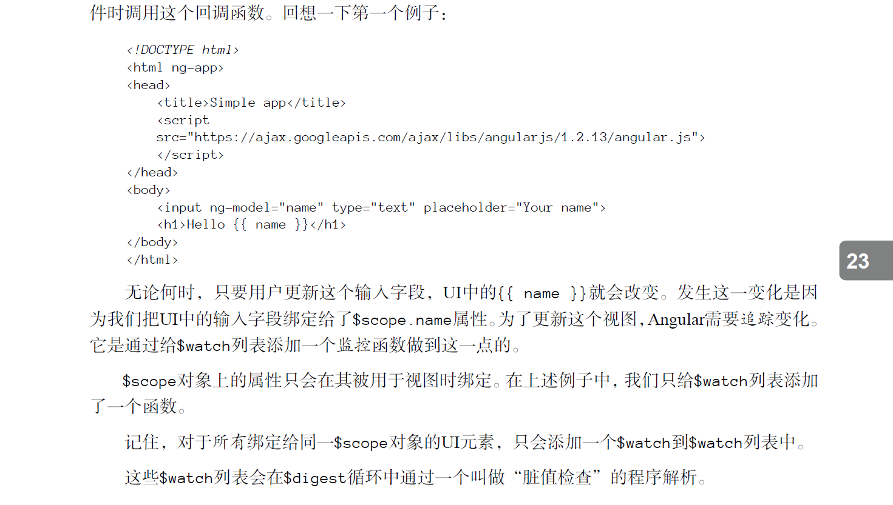

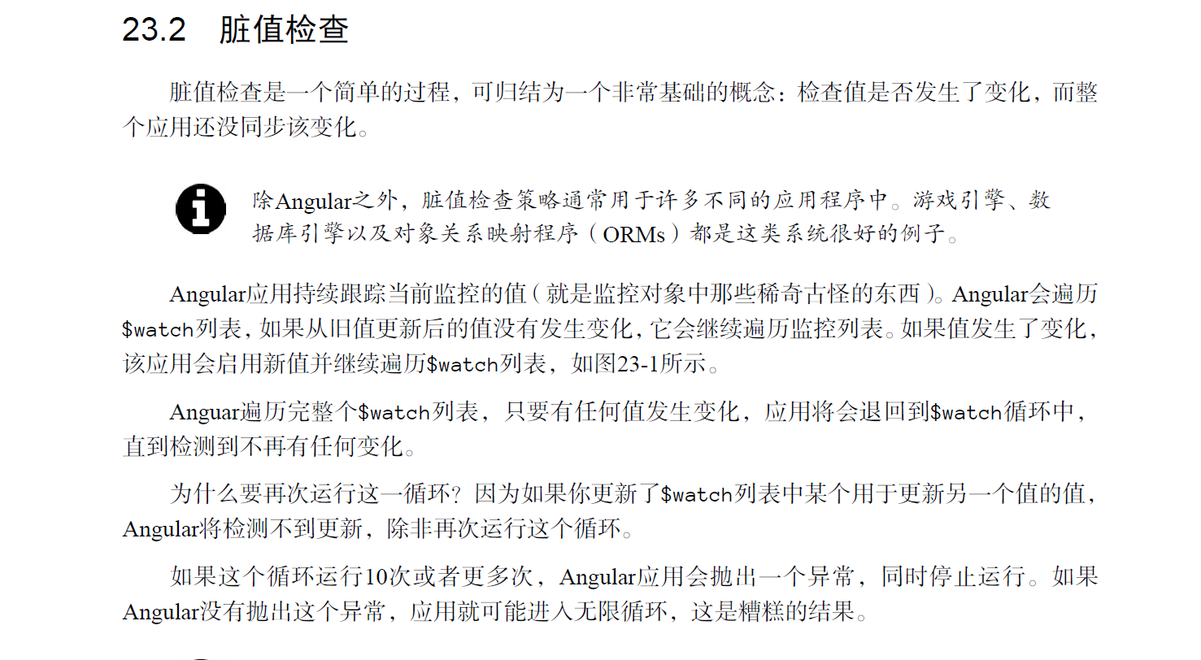

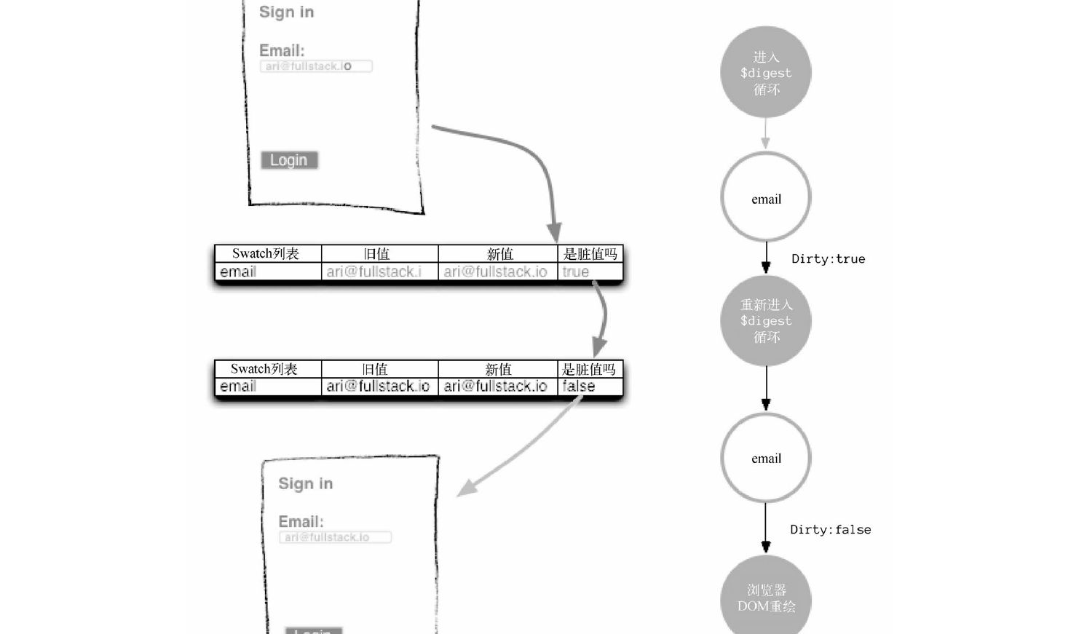

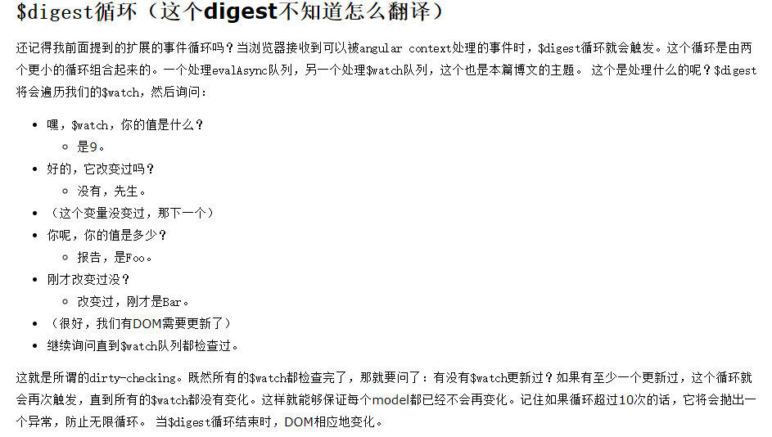

这里很重要的（也是许多人的很蛋疼的地方）是**每一个**进入angular context的事件都会执行一个$digest循环，也就是说每次我们输入一个字母循环都会检查整个页面的所有$watch。

## 通过$apply来进入angular context

谁决定什么事件进入angular context，而哪些又不进入呢？$apply！

如果当事件触发时，你调用$apply，它会进入angular context，如果没有调用就不会进入。现在你可能会问：刚才的例子里我也没有调用$apply啊，为什么？Angular为你做了！因此你点击带有ng-click的元素时，事件就会被封装到一个$apply调用。如果你有一个ng-model="foo"的输入框，然后你敲一个f，事件就会这样调用$apply("foo = 'f';")。

$eval服务  
$eval是一个作用域scope中的方法，它将会在当前作用域中执行一个表达式并返回结果：

scope.a = 1;  
scope.b = 2;

scope.$eval('a+b'); // 3

$evalAsync

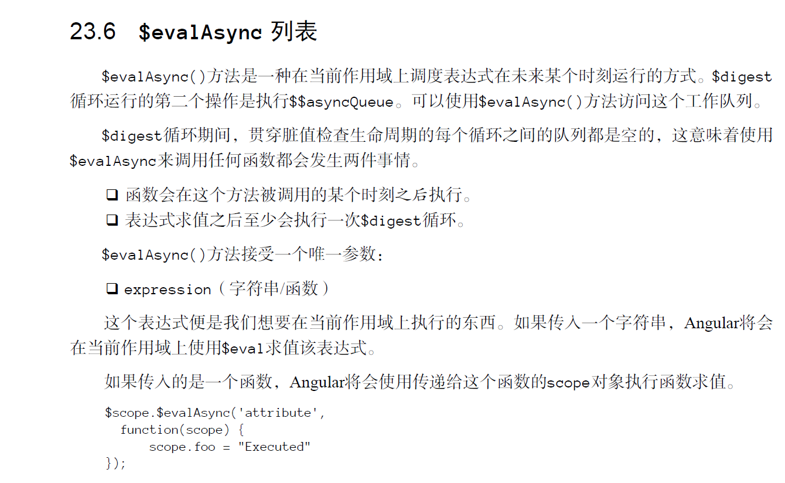

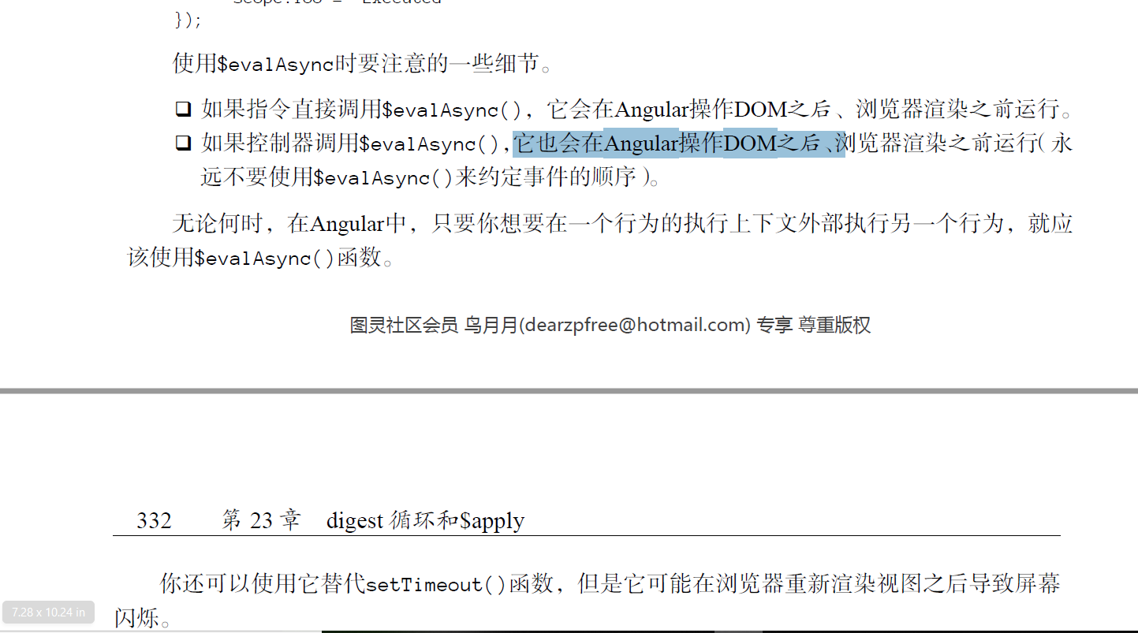

参考：<https://www.bennadel.com/blog/2635-looking-at-how-scope-evalasync-affects-performance-in-angularjs-directives.htm>

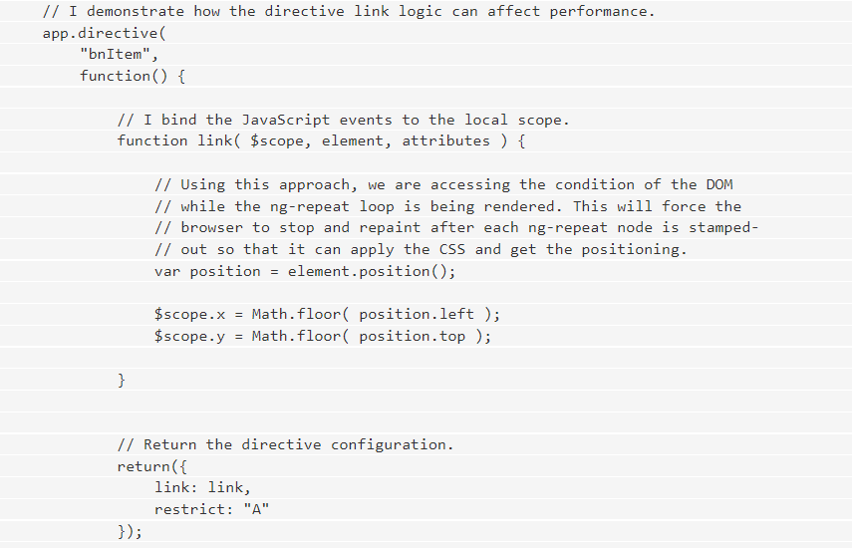

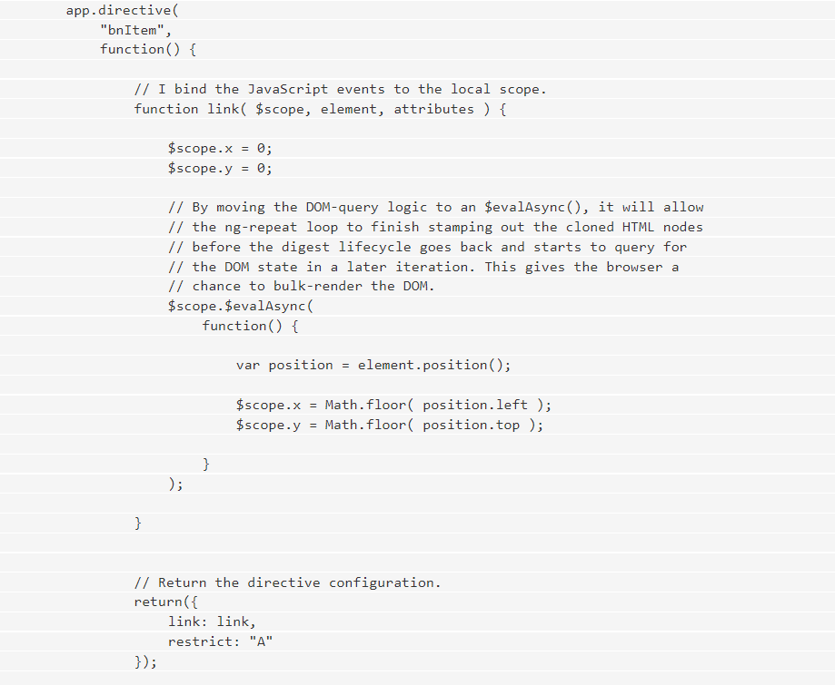

As you can see, this time, the browser only spent 22 milliseconds rendering. That's a huge (and very perceptible) difference. And, take a look at the timeline - notice that all of the DOM rendering was chunked at the end of the click-event. Rather than forcing the browser to render the DOM for each item in the ngRepeat loop, we allow the DOM to be fully augmented before we force the browser to do any rendering.

It seems that using $evalAsync() in an AngularJS directive can have a significant affect on performance. Of course, keep in mind that this is not a blanket statement, but rather, one applied to directives that query the DOM layout as part of their linking logic.



　　$apply()方法可以在angular框架之外执行angular JS的表达式，例如：DOM事件、setTimeout、XHR或其他第三方的库。这仅仅是个开始，水还有很深，欢迎大家一起来deep dive

如果我们需要在一个新的执行序列中运行代码时才真正需要用到它，而且当且仅当这个新的执行序列不是被angular JS的库的方法创建的，这个时候我们需要将代码用scope.scope.apply()包起来

AngularJS 外部的控制器（DOM 事件、外部的回调函数如 jQuery UI 空间等）调用了AngularJS 函数之后，必须调用$apply。在这种情况下，你需要命令 AngularJS 刷新自已（模型、视图等），$apply就是用来做这件事情的。我们在使用$apply这个方法的时候，只要可以，请把要执行的代码和函数传递给$apply 去执行，而不要自已执行那些函数然后再调用$apply。

angular.module('myApp',[])

.controller('ctrl',function($scope){

$scope.message = "waiting 2000ms for update";

setTimeout(function(){

$scope.$apply(function(){

$scope.message = "timeout called"

})

},2000)

})

     这次与之前不同的是，页面上先会显示：Waiting 2000ms for update，等待2秒后内容会被更改为：Timeout called! 。显然数据的更新被angular JS觉察到了。  
     **NOTE：我们不应该这样做，而是用angular JS提供的**timeout方法，这样它就会被自动用timeout方法，这样它就会被自动用**apply方法包起来了**

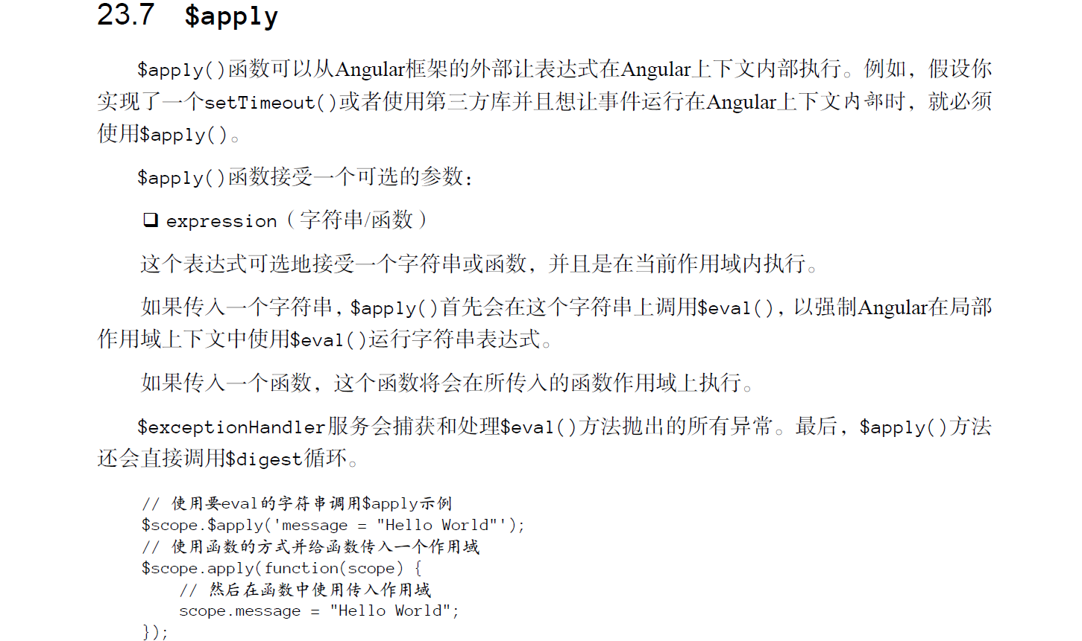

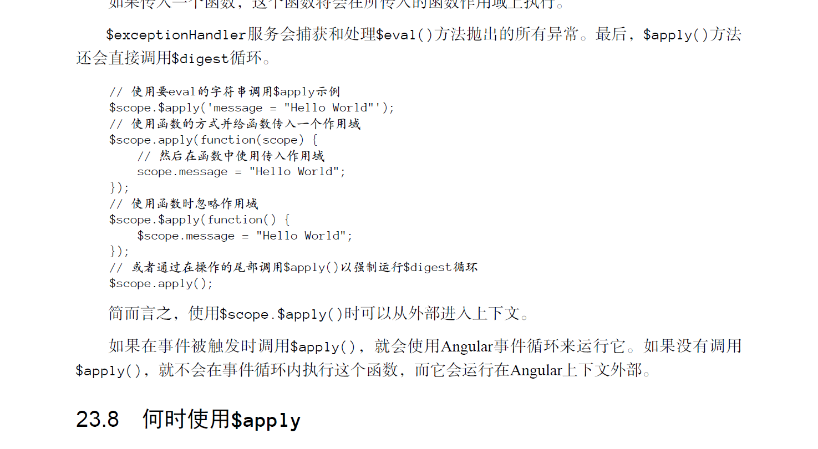

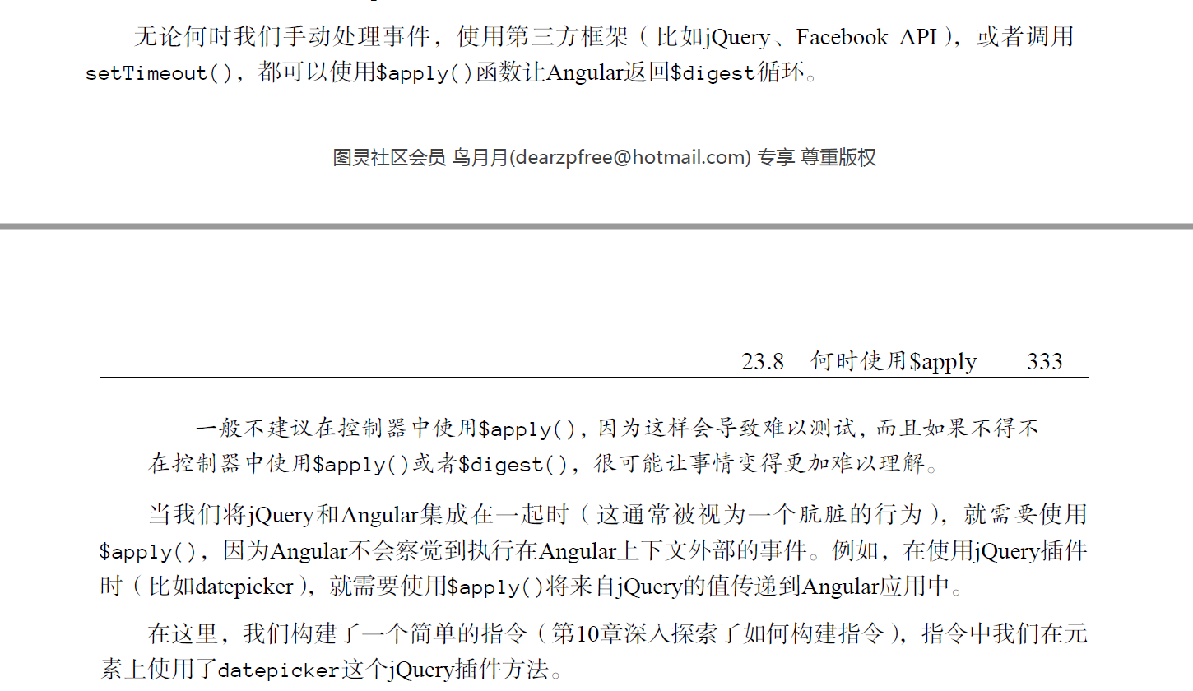

第24章节：揭秘angular

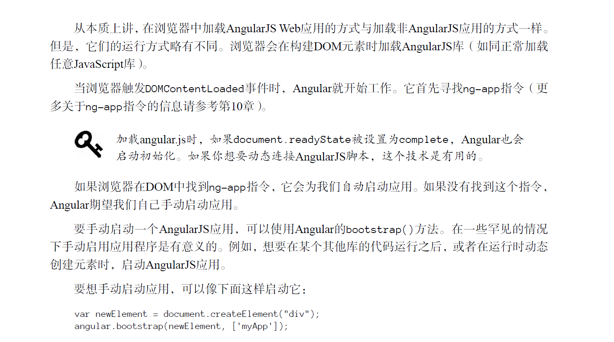

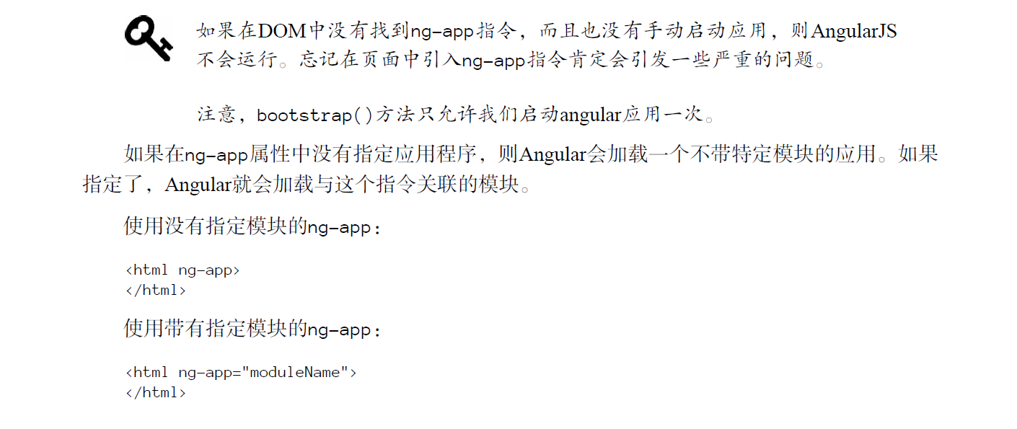

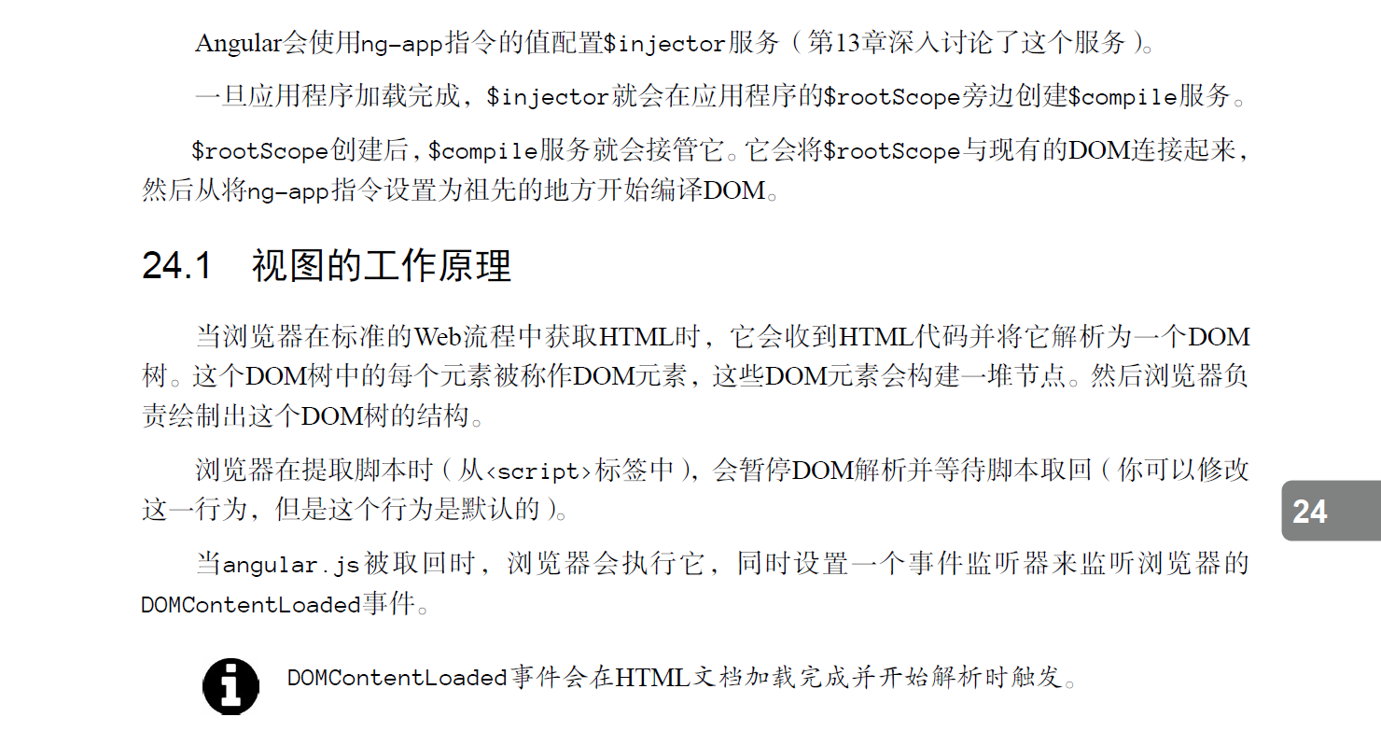

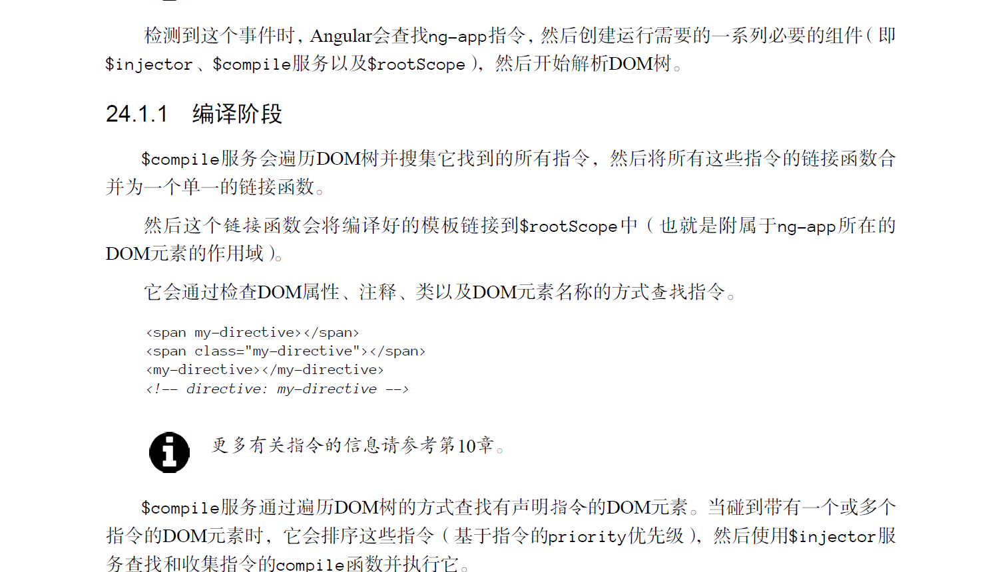

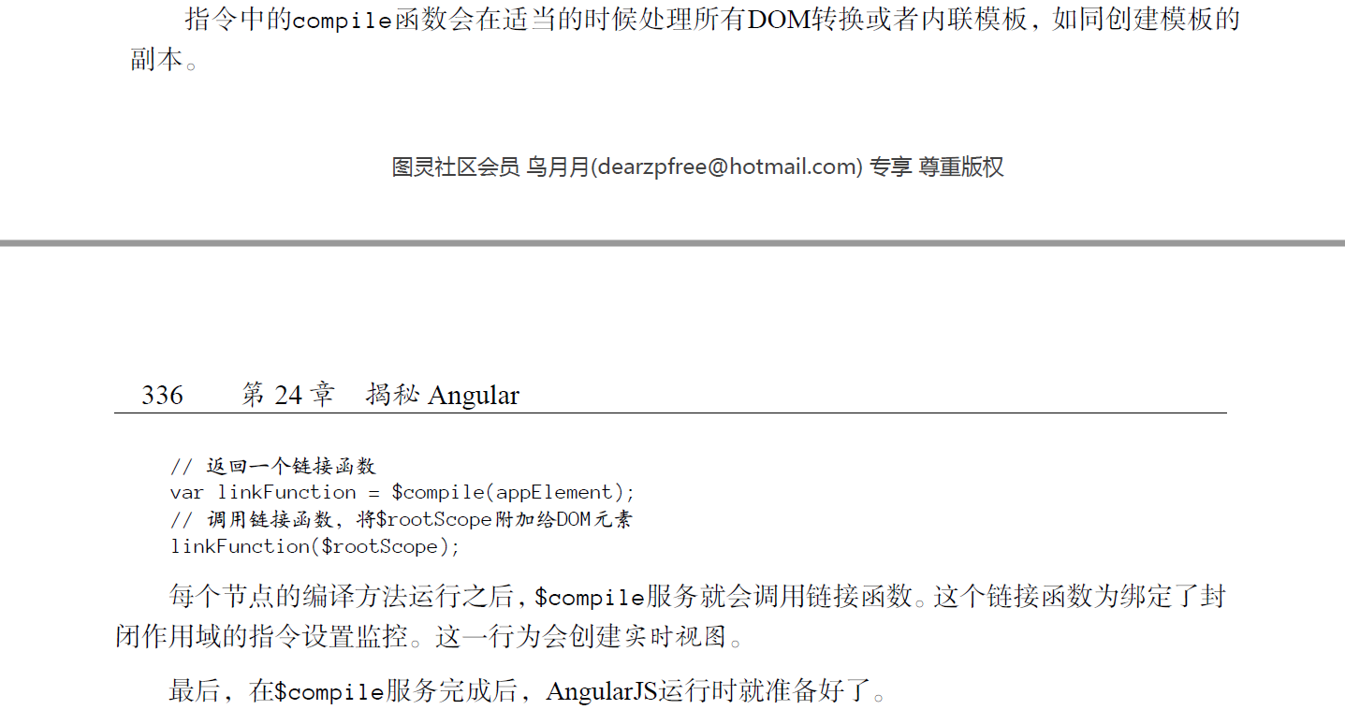

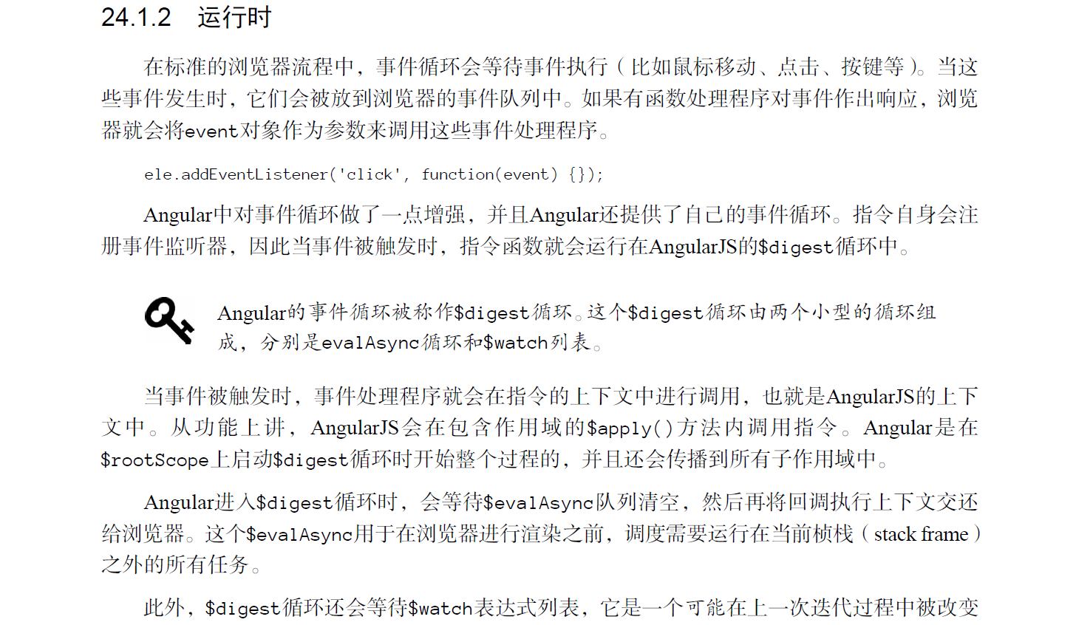

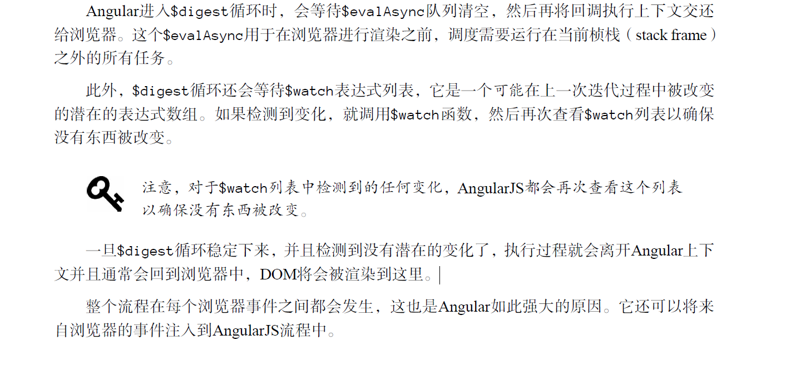

知识点总结：

Angular.js 路由的resolve总结：

当路由切换的时候，被路由的页面中的元素（标签）就会立马显示出来，同时，数据会被准备好并呈现出来。但是注意，数据和元素并不是同步的，在没有任何设置的情况下，[**AngularJS**](http://lib.csdn.net/base/angularjs)默认先呈现出元素，而后再呈现出数据。这样就会导致页面会被渲染两遍，导致“页面UI抖动”的问题，对用户不太友好。resolve的出现解决了这个问题。   
resolve是干嘛用的   
resolve属性里的值会在路由成功前被预先设定好，然后注入到控制器中。通俗地将，就是等数据都“就位”后，才进行路由（其实我觉得也不能叫路由，因为路由是一些列的操作，其中就包括了设置resolve属性等等）。这样的好处就是页面仅会被渲染一遍。

<!--首页.html-->

<div ng-app="myApp">

<div><a ui-sref = "index">前往list.html</a></div>

<div ui-view></div><!--这里是路由视图存放的地方-->

</div>

<!--list.html>

<div>

<h1>HI,这里是list.html</h1>

<a ui-sref="index.list">点击加载list.html视图</a>

<div ui-view></div>

<h1>{{user}}</h1>

<h2>{{name}}</h2>

<h3>{{age}}</h3>

<h3>{{email}}</h3>

</div>

//JS

var app = angular.module('myApp',['ui.router']);

app.config(["$stateProvider",function($stateProvider){

$stateProvider

.state("index",{

url:'/',

templateUrl:'list.html',

controller:'myController',

resolve:{

user:function(){

return {

name:"perter",

email:"826415551@qq.com",

age:"18"

}

}

}

})

}]);

app.controller('myController',function($scope,user){

$scope.name=user.name;

$scope.age=user.age;

$scope.email=user.email;

$scope.user=user;

});

# [Angular系列文章](http://www.html-js.com/article/column/693)之angular路由

路由(route)，几乎所有的MVC(VM)框架都应该具有的特性，因为它是前端构建单页面应用(SPA)必不可少的组成部分。

那么，对于angular而言，它自然也有内置的路由模块：叫做ngRoute。

不过，大家很少用它，因为它的功能太有限，往往不能满足开发需求！！

于是，一个基于ngRoute开发的**第三方路由模块**，叫做ui.router，受到了大家的“追捧”。

### ngRoute vs ui.router

首先，无论是使用哪种路由，作为框架额外的附加功能，它们都将以模块依赖的形式被引入，简而言之就是：在引入路由源文件之后，你的代码应该这样写(以ui.router为例)：

angular.module("myApp", ["ui.router"]); // myApp为自定义模块，依赖第三方路由模块ui.router

这样做的目的是：**在程序启动(bootstrap)的时候，加载依赖模块(如：ui.router)，将所有挂载在该模块的服务(provider)，指令(directive)，过滤器(filter)等都进行注册**，那么在后面的程序中便可以调用了。

说到这里，就得看看ngRoute模块和ui.router模块各自都提供了哪些服务，哪些指令？

1. ngRoute
   * $routeProvider(服务提供者) --------- 对应于下面的urlRouterProvider和stateProvider
   * $route(服务) --------- 对应于下面的urlRouter和state
   * $routeParams(服务) --------- 对应于下面的stateParams
   * ng-view(指令) --------- 对应于下面的ui-view
2. ui.router
   * $urlRouterProvider(服务提供者) --------- 用来配置路由重定向
   * $urlRouter(服务)
   * $stateProvider(服务提供者) --------- 用来配置路由
   * $state(服务) --------- 用来显示当前路由状态信息，以及一些路由方法（如：跳转）
   * $stateParams(服务) --------- 用来存储路由匹配时的参数
   * ui-view(指令) --------- 路由模板渲染，对应的dom相关联
   * ui-sref(指令)
   * ...

(注：服务提供者：用来提供服务实例和配置服务。)

这样一看，其实ui.router和ngRoute大体的设计思路，对应的模块划分都是一致的(毕竟是同一个团队开发)，不同的地方在于功能点的实现和增强。

那么问题来了：ngRoute弱在哪些方面，ui.router怎么弥补了这些方面?

这里，列举两个最重要的方面来说(其他细节，后面再说)：

1. 多视图
2. 嵌套视图

##### 多视图

多视图：页面可以显示多个动态变化的不同区块。

这样的业务场景是有的：

比如：页面一个区块用来显示页面状态，另一个区块用来显示页面主内容，当路由切换时，页面状态跟着变化，对应的页面主内容也跟着变化。

首先，我们尝试着用ngRoute来做：

html

<div ng-view>区块1</div>

<div ng-view>区块2</div>

js

$routeProvider

.when('/', {

template: 'hello world'

});

我们在html中利用ng-view指令定义了两个区块，于是两个div中显示了相同的内容，这很合乎情理，但却不是我们想要的，但是又不能为力，因为，在ngRoute中：

1. 视图没有名字进行唯一标志，所以它们被同等的处理。
2. 路由配置只有一个模板，无法配置多个。

ok，针对上述两个问题，我们尝试用ui.router来做：

html

<div ui-view></div>

<div ui-view="status"></div>

js

$stateProvider

.state('home', {

url: '/',

views: {

'': {

template: 'hello world'

},

'status': {

template: 'home page'

}

}

});

这次，结果是我们想要的，两个区块，分别显示了不同的内容，原因在于，在ui.router中：

1. 可以给视图命名，如：ui-view="status"。
2. 可以在路由配置中根据视图名字(如：status)，配置不同的模板（其实还有controller等）。

注：视图名是一个字符串，不可以包含@（原因后面会说）。

##### 嵌套视图

嵌套视图：页面某个动态变化区块中，嵌套着另一个可以动态变化的区块。

这样的业务场景也是有的：

比如：页面一个主区块显示主内容，主内容中的部分内容要求根据路由变化而变化，这时就需要另一个动态变化的区块嵌套在主区块中。

其实，嵌套视图，在html中的最终表现就像这样：

<div ng-view>

I am parent

<div ng-view>I am child</div>

</div>

转成javascript，我们会在程序里这样写：

$routeProvider

.when('/', {

template: 'I am parent <div ng-view>I am child</div>'

});

倘若，你真的用ngRoute这样写，你会发现浏览器崩溃了，因为在ng-view指令link的过程中，代码会无限递归下去。

那么造成这种现象的最根本原因：**路由没有明确的父子层级关系！**

看看ui.router是如何解决这一问题的？

$stateProvider

.state('parent', {

abstract: true,

url: '/',

template: 'I am parent <div ui-view></div>'

})

.state('parent.child', {

url: '',

template: 'I am child'

});

1. 巧妙地，通过parent与parent.child来确定路由的父子关系，从而解决无限递归问题。
2. 另外子路由的模板最终也将被插入到父路由模板的div[ui-view]中去，从而达到视图嵌套的效果。

### ui.router工作原理

路由，大致可以理解为：一个查找匹配的过程。

对于前端MVC(VM)而言，就是将hash值(#xxx)与一系列的路由规则进行查找匹配，匹配出一个符合条件的规则，然后根据这个规则，进行数据的获取，以及页面的渲染。

所以，接下来：

* 第一步，学会如何创建路由规则？
* 第二步，了解路由查找匹配原理？

##### 路由的创建

首先，看一个简单的例子：

$stateProvider

.state('home', {

url: '/abc',

template: 'hello world'

});

上面，我们通过调用$stateProvider.state(...)方法，创建了一个简单路由规则，通过参数，可以容易理解到：

1. 规则名：'home'
2. 匹配的url：'/abc'
3. 对应的模板：'hello world'

意思就是说：当我们访问http://xxxx#/abc的时候，这个路由规则被匹配到，对应的模板会被填到某个div[ui-view]中。

看上去似乎很简单，那是因为我们还没有深究具体的一些路由配置参数（我们后面再说）。

这里需要深入的是：$stateProvider.state(...)方法，它做了些什么工作？

1. 首先，创建并存储一个state对象，里面包含着该路由规则的所有配置信息。
2. 然后，调用$urlRouterProvider.when(...)方法，进行路由的注册(之前是路由的创建)，代码里是这样写的：

$urlRouterProvider.when(state.url, ['$match', '$stateParams', function ($match, $stateParams) {

// 判断是否是同一个state || 当前匹配参数是否相同

if ($state.$current.navigable != state || !equalForKeys($match, $stateParams)) {

$state.transitionTo(state, $match, { inherit: true, location: false });

}

}]);

上述代码的意思是：当hash值与state.url相匹配时，就执行后面那段回调，回调函数里面进行了两个条件判断之后，决定是否需要跳转到该state？

这里就插入了一个话题：为什么说 “跳转到该state，而不是该url”？

其实这个问题跟大家一直说的：“**ui.router是基于state(状态)的，而不是url**”是同一个问题。

我的理解是这样的：之前就说过，路由存在着明确的父子关系，每一个路由可以理解为一个state，

1. 当程序匹配到某一个子路由时，我们就认为这个子路由state被激活，同时，它对应的父路由state也将被激活。
2. 我们还可以手动的激活某一个state，就像上面写的那样，$state.transitionTo(state, ...);，这样的话，它的父state会被激活（如果还没有激活的话），它的子state会被销毁（如果已经激活的话）。

ok，回到之前的路由注册，调用了$urlRouterProvider.when(...)方法，它做了什么呢？

它创建了一个rule，并存储在rules集合里面，之后的，每次hash值变化，路由重新查找匹配都是通过遍历这个rules集合进行的。

##### 路由的查找匹配

有了之前，路由的创建和注册，接下来，自然会想到路由是如何查找匹配的？

恐怕，这得从页面加载完毕说起：

1. angular 在刚开始的$digest时，$rootScope会触发$locationChangeSuccess事件（angular在每次浏览器hash change的时候也会触发$locationChangeSuccess事件）
2. ui.router 监听了$locationChangeSuccess事件，于是开始通过遍历一系列rules，进行路由查找匹配
3. 当匹配到路由后，就通过$state.transitionTo(state,...)，跳转激活对应的state
4. 最后，完成数据请求和模板的渲染

可以从下面这段源代码看到，看到查找匹配的起始和过程：

function update(evt) {

// ...省略

function check(rule) {

var handled = rule($injector, $location);

// handled可以是返回：

// 1. 新的的url，用于重定向

// 2. false，不匹配

// 3. true，匹配

if (!handled) return false;

if (isString(handled)) $location.replace().url(handled);

return true;

}

var n = rules.length, i;

// 渲染遍历rules，匹配到路由，就停止循环

for (i = 0; i < n; i++) {

if (check(rules[i])) return;

}

// 如果都匹配不到路由，使用otherwise路由(如果设置了的话)

if (otherwise) check(otherwise);

}

function listen() {

// 监听$locationChangeSuccess，开始路由的查找匹配

listener = listener || $rootScope.$on('$locationChangeSuccess', update);

return listener;

}

if (!interceptDeferred) listen();

那么，问题来了：难道每次路由变化(hash变化)，由于监听了’$locationChangeSuccess'事件，都要进行rules的遍历来查找匹配路由，然后跳转到对应的state吗？

答案是：肯定的，一般的路由器都是这么做的，包括ngRoute。

那么ui.router对于这样的问题，会怎么进行优化呢？

回归到问题：我们之所以要循环遍历rules，是因为要查找匹配到对应的路由(state)，然后跳转过去，倘若不循环，能直接找到对应的state吗？

答案是：可以的。

还记得前面说过，在用ui.router在创建路由时：

1. 会实例化一个对应的state对象，并存储起来(states集合里面)
2. 每一个state对象都有一个state.name进行唯一标识(如：'home')

根据以上两点，于是ui.router提供了另一个指令叫做：ui-sref指令，来解决这个问题，比如这样：

<a ui-sref="home">通过ui-sref跳转到home state</a>

当点击这个a标签时，会直接跳转到home state，而并不需要循环遍历rules，ui.router是这样做到的(这里简单说一下)：

首先，ui-sref="home"指令会给对应的dom添加click事件，然后根据state.name，直接跳转到对应的state，代码像这样：

element.bind("click", function(e) {

// ..省略若干代码

var transition = $timeout(function() {

// 手动跳转到指定的state

$state.go(ref.state, params, options);

});

});

跳转到对应的state之后，ui.router会做一个善后处理，就是改变hash，所以理所当然，会触发’$locationChangeSuccess'事件，然后执行回调，但是在回调中可以通过一个判断代码规避循环rules，像这样：

function update(evt) {

var ignoreUpdate = lastPushedUrl && $location.url() === lastPushedUrl;

// 手动调用$state.go(...)时，直接return避免下面的循环

if (ignoreUpdate) return true;

// 省略下面的循环ruls代码

}

说了那么多，其实就是想说，我们不建议直接使用href="#/xxx"来改变hash，然后跳转到对应state(虽然也是可以的)，因为这样做会多了一步rules循环遍历，浪费性能，就像下面这样：

<a href="#/abc">通过href跳转到home state</a>

### 路由详解

这里详细地介绍ui.router的参数配置和一些深层次用法。

不过，在这之前，需要一个demo，ui.router的[官网demo](http://angular-ui.github.io/ui-router/sample/#/)无非就是最好的学习例子，里面涉及了大部分的知识点，所以接下来的代码讲解大部分都会是这里面的(建议下载到本地进行代码学习)。

为了更好的学习这个demo，我画了一张图来描述这个demo的contacts部分各个视图模块，如下：

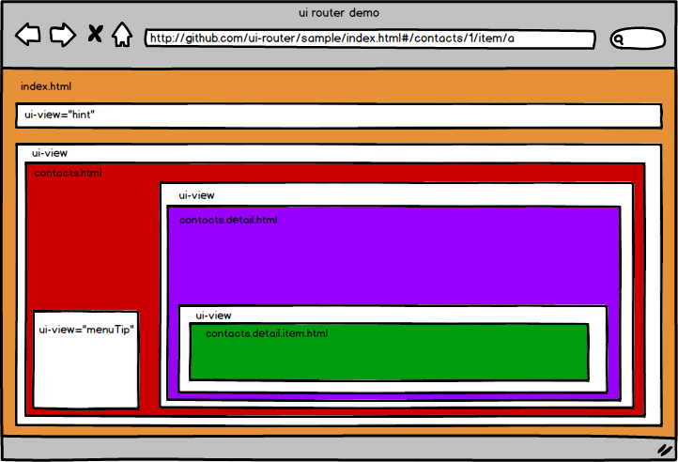

##### 父与子

之前就说到，在ui.router中，路由就有父与子的关系(多个父与子凑起来就有了，祖先和子孙的关系)，从javascript的角度来说，其实就是路由对应的state对象之间存在着某种引用的关系。

用一张数据结构的表示下contacts部分，大概是这样([原图](http://gtms01.alicdn.com/tps/i1/TB1je9bHFXXXXXEXXXXysygGpXX-2481-1686.jpg))：

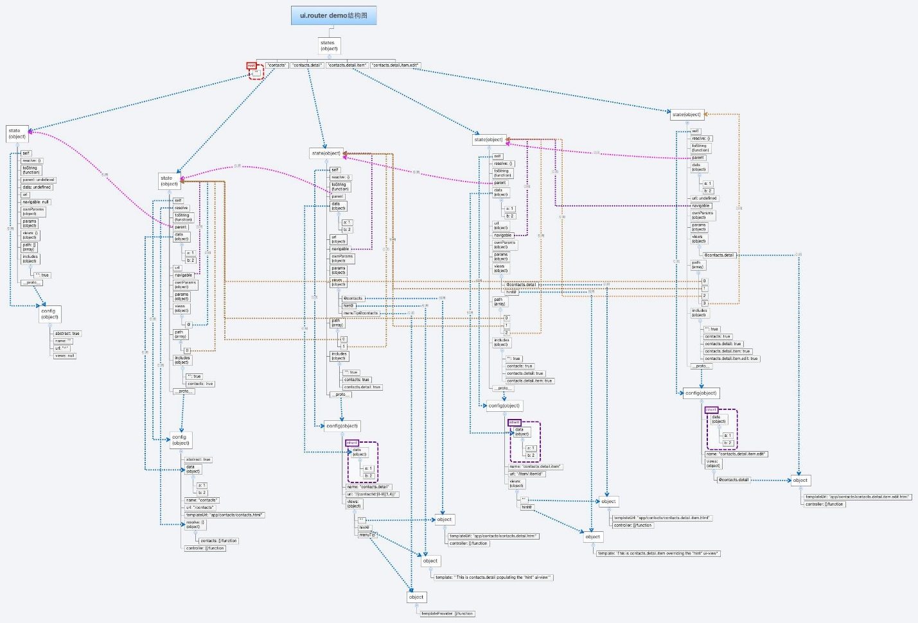

上面的图看着有点乱，不过没关系，起码能看出各个state对象之间通过parent字段维系了这样一个父与子的关系(粉红色的线)。

ok，接下来就看下是如何定义路由的父子关系的？

假设有一个父路由，如下：

$stateProvider

.state('contacts', {});

ui.router提供了几种方法来定义它的子路由：

1.点标记法(推荐)

$stateProvider

.state('contacts.list', {});

通过状态名简单明了地来确定父子路由关系，如：状态名为'a.b.c'的路由，对应的父路由就是状态名为'a.b'路由。

2.parent属性

$stateProvider

.state({

name: 'list', // 状态名也可以直接在配置里指定

parent: 'contacts' // 父路由的状态名

});

或者：

$stateProvider

.state({

name: 'list', // 状态名也可以直接在配置里指定

parent: { // parent也可以是一个父路由配置对象(指定路由的状态名即可)

name: 'contacts'

}

});

通过parent直接指定父路由，可以是父路由的状态名(字符串)，也可以是一个包含状态名的父路由配置(对象)。

竟然路由有了父与子的关系，那么它们的注册顺序有要求嘛？

答案是：没有要求，我们可以在父路由存在之前，创建子路由(不过，不是很推荐)，因为ui.router在遇到这种情况时，在内部会帮我们先缓存子路由的信息，等待它的父路由注册完毕后，再进行子路由的注册。

##### 模板渲染

当路由成功跳转到指定的state时，ui.router会触发'$stateChangeSuccess'事件通知所有的ui-view进行模板重新渲染。

代码是这样的：

if (options.notify) {

$rootScope.$broadcast('$stateChangeSuccess', to.self, toParams, from.self, fromParams);

}

而ui-view指令在进行link的时候，在其内部就已经监听了这一事件(消息)，来随时更新视图：

scope.$on('$stateChangeSuccess', function() {

updateView(false);

});

大体的模板渲染过程就是这样的，这里遇到一个问题，就是：每一个 div[ui-view]在重新渲染的时候如何获取到对应视图模板的呢?

要想知道这个答案，

首先，我们得先看一下模板如何设置？

一般在设置单视图的时候，我们会这样做：

$stateProvider

.state('contacts', {

abstract: true,

url: '/contacts',

templateUrl: 'app/contacts/contacts.html'

});

在配置对象里面，我们用templateUrl指定模板路径即可。

如果我们需要设置多视图，就需要用到views字段，像这样：

$stateProvider

.state('contacts.detail', {

url: '/{contactId:[0-9]{1,4}}',

views: {

'' : {

templateUrl: 'app/contacts/contacts.detail.html',

},

'hint@': {

template: 'This is contacts.detail populating the "hint" ui-view'

},

'menuTip': {

templateProvider: ['$stateParams', function($stateParams) {

return '<hr><small class="muted">Contact ID: ' + $stateParams.contactId + '</small>';

}]

}

}

});

这里我们使用了另外两种方式设置模板：

1. template：直接指定模板内容，另外也可以是函数返回模板内容
2. templateProvider：通过依赖注入的调用函数的方式返回模板内容

上述我们介绍了设置单视图和多视图模板的方式，其实最终它们在ui.router内部都会被统一格式化成的views的形式，且它们的key值会做特殊变化：

上述的单视图会变成这样：

views: {

// 模板内容会被安插在根路由模板(index.html)的匿名视图下

'@': {

abstract: true,

url: '/contacts',

templateUrl: 'app/contacts/contacts.html'

}

}

多视图会变成这样：

views: {

// 模板内容会被安插在父路由(contacts)模板的匿名视图下

'@contacts': {

templateUrl: 'app/contacts/contacts.detail.html',

},

// 模板内容会被安插在根路由(index.html)模板的名为hint视图下

'hint@': {

template: 'This is contacts.detail populating the "hint" ui-view'

},

// 模板内容会被安插在父路由(contacts)模板的名为menuTip视图下

'menuTip@contacts': {

templateProvider: ['$stateParams', function($stateParams) {

return '<hr><small class="muted">Contact ID: ' + $stateParams.contactId + '</small>';

}]

}

}

我们会发现views对象里面的key变化了，最明显的是出现了一个@符号，其实这样的key值是ui.router的一个设计，它的原型是：viewName + '@' + stateName，解释下：

1. viewName
   * 指的是ui-view="status"中的'status'
   * 也可以是''(空字符串)，因为会有匿名的ui-view或者ui-view=""
2. stateName
   * 默认情况下是父路由的state.name，因为子路由模板一般都安插在父路由的ui-view中
   * 也可以是''(空字符串)，表示最顶层rootState
   * 还可以是任意的祖先state.name

这样原型的意思是，表示**该模板将会被安插在名为stateName路由对应模板的viewName视图下**(可以看看上面代码中的注释理解下)。

其实这也解释了之前我说的：“为什么state.name里面不能存在*@*符号”？因为*@*在这里被用于特殊含义了。

所以，到这里，我们就知道在ui-view重新进行模板渲染时，是根据viewName + '@' + stateName来获取对应的视图模板内容(其实还有controller等)的。

其实，由于路由有了父与子的关系，某种程度上就有了override(覆盖或者重写)可能。

父路由和子路由之间就存在着视图的override，像下面这段代码：

$stateProvider

.state('contacts.detail', {

url: '/{contactId:[0-9]{1,4}}',

views: {

'hint@': {

template: 'This is contacts.detail populating the "hint" ui-view'

}

}

});

$stateProvider

.state('contacts.detail.item', {

url: '/item/:itemId',

views: {

'hint@': {

template: ' This is contacts.detail.item overriding the "hint" ui-view'

}

}

});

上面两个路由(state)存在着父与子的关系，且他们都对@hint定义了视图，那么当子路由被激活时(它的父路由也会被激活)，我们应该选择哪个视图配置呢？

答案是：子路由的配置。

具体的，ui.router是如何实现这样的视图override的呢？

简单地回答就是：通过javascript原型链实现的，你可以在每次路由切换成功后，尝试着打印出$state.current.locals这个变量一看究竟。

还有一个很重要的问题，关乎性能：当我们子路由变化时，页面中所有的ui-view都会重新进行渲染吗？

答案是：不会，只会从子路由对应的视图开始局部重新渲染。

在每次路由变化时，ui.router会记录变化的子路由，并对子路由进行重新的预处理(包括controller，reslove等)，最后局部更新对应的ui-view，父路由部分是不会有任何变化的。

##### controller控制器

有了模板之后，必然不可缺少controller向模板对应的作用域(scope)中填写数据，这样才可以渲染出动态数据。

我们可以为每一个视图添加不同的controller，就像下面这样：

$stateProvider

.state('contacts', {

abstract: true,

url: '/contacts',

templateUrl: 'app/contacts/contacts.html',

resolve: {

'contacts': ['contacts',

function( contacts){

return contacts.all();

}]

},

controller: ['$scope', '$state', 'contacts', 'utils',

function ($scope, $state, contacts, utils) {

// 向作用域写数据

$scope.contacts = contacts;

}]

});

注意：controller是可以进行依赖注入的，它注入的对象有两种：

1. 已经注册的服务(service)，如：$state，utils
2. 上面的reslove定义的解决项(这个后面来说)，如：contacts

但是不管怎样，目的都是：向作用域里写数据。

##### reslove解决项

resolve在state配置参数中，是一个对象(key-value)，每一个value都是一个可以依赖注入的函数，并且返回的是一个promise(当然也可以是值，resloved defer)。

我们通常会在resolve中，进行数据获取的操作，然后返回一个promise，就像这样：

resolve: {

'contacts': ['contacts',

function( contacts){

return contacts.all();

}]

}

上面有好多contacts，为了不混淆，我改一下代码：

resolve: {

'myResolve': ['contacts',

function(contacts){

return contacts.all();

}]

}

这样就看清了，我们定义了resolve，包含了一个myResolve的key，它对应的value是一个函数，依赖注入了一个服务contacts，调用了contacts.all()方法并返回了一个promise。

于是我们便可以在controller中引用myResolve，像这样：

controller: ['$scope', '$state', 'myResolve', 'utils',

function ($scope, $state, contacts, utils) {

// 向作用域写数据

$scope.contacts = contacts;

}]

这样做的目的：

1. 简化了controller的操作，将数据的获取放在resolve中进行，这在多个视图多个controller需要相同数据时，有一定的作用。
2. 只有当reslove中的promise全部resolved(即数据获取成功)后，才会触发'$stateChangeSuccess'切换路由，进而实例化controller，然后更新模板。

另外，子路由的resolve或者controller都是可以依赖注入父路由的resolve提供的数据服务，就像这样：

$stateProvider

.state('parent', {

url: '',

resolve: {

parent: ['$q', '$timeout', function ($q, $timeout) {

var defer = $q.defer();

$timeout(function () {

defer.resolve('parent');

}, 1000);

return defer.promise;

}]

},

template: 'I am parent <div ui-view></div>'

})

.state('parent.child', {

url: '/child',

resolve: {

child: ['parent', function (parent) { // 调用父路由的解决项

return parent + ' and child';

}]

},

controller: ['child', 'parent', function (child, parent) { // 调用自身的解决项，以及父路由的解决项

console.log(child, parent);

}],

template: 'I am child'

});

另外每一个视图也可以单独定义自己的resolve和controller，它们也是可以依赖注入自身的state.resolve，或者view下的resolve，或者父路由的reslove，就像这样：

html

<div ui-view></div>

<div ui-view="status"></div>

javascript:

$stateProvider

.state('home', {

url: '/home',

resolve: {

common: ['$q', '$timeout', function ($q, $timeout) { // 公共的resolve

var defer = $q.defer();

$timeout(function () {

defer.resolve('common data');

}, 1000);

return defer.promise;

}],

},

views: {

'': {

resolve: {

special: ['common', function (common) { // 访问state.resolve

console.log(common);

}]

}

},

'status': {

resolve: {

common: function () { // 重写state.resolve

return 'override common data'

}

},

controller: ['common', function (common) { // 访问视图自身的resolve

console.log(common);

}]

}

}

});

总结一下：

1. 路由的controller除了可以依赖注入正常的service，也可以依赖注入resolve
2. 子路由的resolve可以依赖注入父路由的resolve，也可以重写父路由的resolve供controller调用
3. 路由可以有单独的state.resolve之外，还可以在views视图中单独配置resolve，视图resolve是可以依赖注入自身state.resolve甚至是父路由的state.resolve

### 结束语

以上就是我看过源代码后，对ui.router的一些理解，以及对难懂的知识点的一些分析，如果有错误，还请指出，有不清楚的，欢迎留言，[新浪微博 - Lovesueee](http://weibo.com/lovesueee/home?wvr=5)。

<http://www.cnblogs.com/lovesueee/p/4442509.html>

未实现：嵌套路由；

Cordova没有实现；

动画；

测试；

Angular.extend()方法：

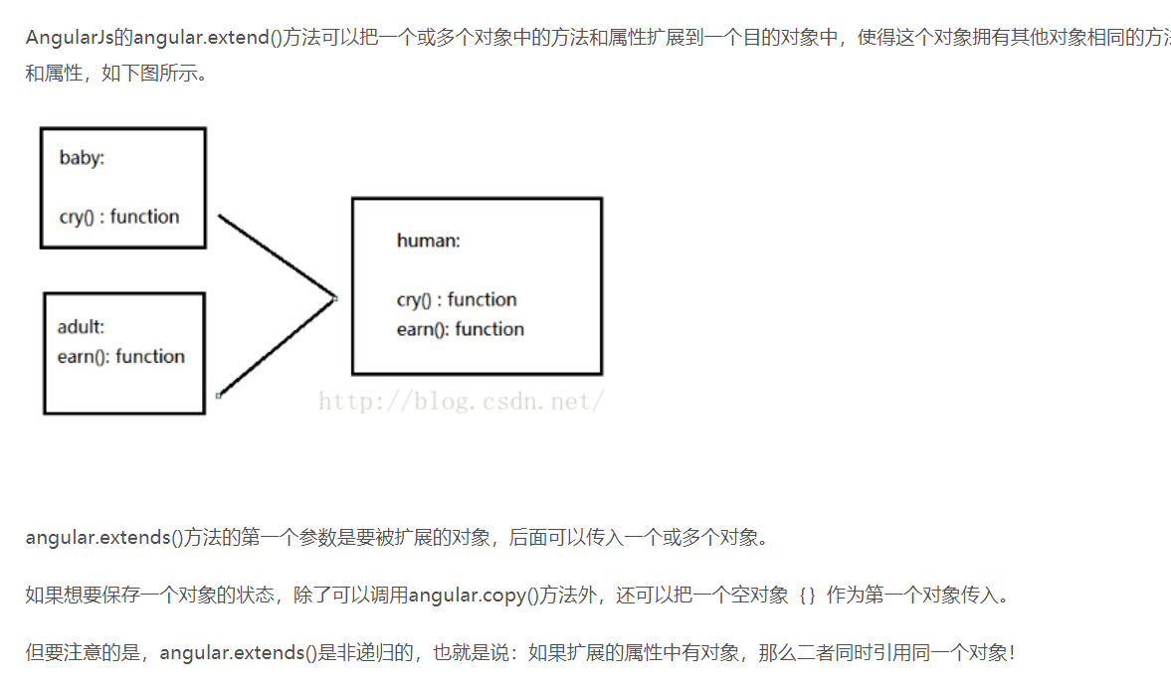

$destroy

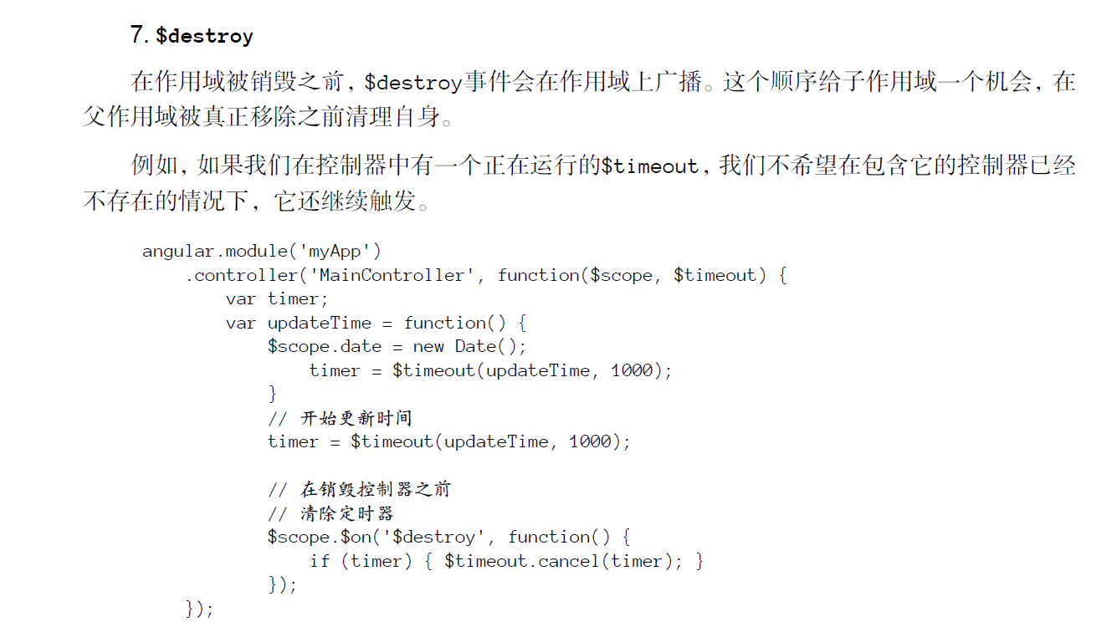

Dom操作成本：

## **原来 CSS 与 JS 是这样阻塞 DOM 解析和渲染的**

sea_ljf [JavaScript](javascript:void(0);) 2 days ago

hello~各位亲爱的看官老爷们大家好。估计大家都听过，尽量将 CSS 放头部，JS 放底部，这样可以提高页面的性能。然而，为什么呢？大家有考虑过么？很长一段时间，我都是知其然而不知其所以然，强行背下来应付考核当然可以，但实际应用中必然一塌糊涂。因此洗（wang）心（yang）革（bu）面（lao），小结一下最近玩出来的成果。

友情提示，本文也是小白向为主，如果直接想看结论可以拉到最下面看的~

由于关系到文件的读取，那是肯定需要服务器的，我会把全部的文件放在 github 上，给我点个 star 我会开心！掘金上再给我点个 赞 我就更开心了~

node 端唯一需要解释一下的是这个函数：

function sleep(time) {  
  return new Promise(function(res) {  
    setTimeout(() => {  
      res()  
    }, time);  
  })  
}

嗯！其实就延时啦。如果 CSS 或者 JS 文件名有 sleep3000 之类的前缀时，意思就是延迟 3000 毫秒才会返回这文件。

下文使用的 HTML 文件是长这样的：

    <!DOCTYPE html>  
    <html lang="en">  
    <head>  
        <meta charset="UTF-8">  
        <title>Title</title>  
        <style>  
            div {  
                width: 100px;  
                height: 100px;  
                background: lightgreen;  
            }  
        </style>  
    </head>  
    <body>  
        <div></div>  
    </body>  
    </html>

我会在其中插入不同的 JS 和 CSS。

而使用的 common.css，不论有没有前缀，内容都是这样的：

div {  
  background: red;  
}

好了，话不多数，开始正文！

**CSS**

关于 CSS，大家肯定都知道的是<link>标签放在头部性能会高一点，少一点人知道如果<script>与<link>同时在头部的话，<script>在上可能会更好。这是为什么呢？下面我们一起来看一下 CSS 对 DOM 的影响是什么。

**CSS 不会阻塞 DOM 的解析**

注意哦！这里说的是 DOM 解析，证明的例子如下，首先在头部插入<script defer src="/js/logDiv.js"></script>，JS 文件的内容是：

const div = document.querySelecot('div');  
console.log(div);

defer 属性相信大家也很熟悉了，MDN 对此的描述是用来通知浏览器该脚本将在文档完成解析后，触发 DOMContentLoaded 事件前执行。设置这个属性，能保证 DOM 解析后马上打印出 div。

之后将<link rel="stylesheet" href="/css/sleep3000-common.css">插入 HTML 文件的任一位置，打开浏览器，可以看到是首先打印出 div 这个 DOM 节点，过 3s 左右之后才渲染出一个浅蓝色的 div。这就证明了 CSS 是不会阻塞 DOM 的解析的，尽管 CSS 下载需要 3s，但这个过程中，浏览器不会傻等着 CSS 下载完，而是会解析 DOM 的。

这里简单说一下，浏览器是解析 DOM 生成 DOM Tree，结合 CSS 生成的 CSS Tree，最终组成 render tree，再渲染页面。由此可见，在此过程中 CSS 完全无法影响 DOM Tree，因而无需阻塞 DOM 解析。然而，DOM Tree 和 CSS Tree 会组合成 render tree，那 CSS 会不会页面阻塞渲染呢？

**CSS 阻塞页面渲染**

其实这一点，刚才的例子已经说明了，如果 CSS 不会阻塞页面阻塞渲染，那么 CSS 文件下载之前，浏览器就会渲染出一个浅绿色的 div，之后再变成浅蓝色。浏览器的这个策略其实很明智的，想象一下，如果没有这个策略，页面首先会呈现出一个原始的模样，待 CSS 下载完之后又突然变了一个模样。用户体验可谓极差，而且渲染是有成本的。

因此，基于性能与用户体验的考虑，浏览器会尽量减少渲染的次数，CSS 顺理成章地阻塞页面渲染。

然而，事情总有奇怪的，请看这例子，HTML 头部结构如下：

<header>  
    <link rel="stylesheet" href="/css/sleep3000-common.css">  
    <script src="/js/logDiv.js"></script>  
</header>

但思考一下这会产生什么结果呢？

答案是浏览器会转圈圈三秒，但此过程中不会打印任何东西，之后呈现出一个浅蓝色的 div，再打印出 null。结果好像是 CSS 不单阻塞了页面渲染，还阻塞了 DOM 的解析啊！稍等，在你打算掀桌子疯狂吐槽我之前，请先思考一下是什么阻塞了 DOM 的解析，刚才已经证明了 CSS 是不会阻塞的，那么阻塞了页面解析其实是 JS！但明明 JS 的代码如此简单，肯定不会阻塞这么久，那就是 JS 在等待 CSS 的下载，这是为什么呢？

仔细思考一下，其实这样做是有道理的，如果脚本的内容是获取元素的样式，宽高等 CSS 控制的属性，浏览器是需要计算的，也就是依赖于 CSS。浏览器也无法感知脚本内容到底是什么，为避免样式获取，因而只好等前面所有的样式下载完后，再执行 JS。因而造成了之前例子的情况。

所以，看官大人明白为何<script>与<link>同时在头部的话，<script>在上可能会更好了么？之所以是可能，是因为如果<link>的内容下载更快的话，是没影响的，但反过来的话，JS 就要等待了，然而这些等待的时间是完全不必要的。

**JS**

JS，也就是<script>标签，估计大家都很熟悉了，不就是阻塞 DOM 解析和渲染么。然而，其中其实还是有一点细节可以考究一下的，我们一起来好好看看。  
JS 阻塞 DOM 解析

首先我们需要一个新的 JS 文件名为 blok.js，内容如下：

const arr = [];  
for (let i = 0; i < 10000000; i++) {  
  arr.push(i);  
  arr.splice(i % 3, i % 7, i % 5);  
}  
const div = document.querySelector('div');  
console.log(div);复制代码

其实那个数组操作时没意义的，只是为了让这个 JS 文件多花执行时间而已。之后把这个文件插入头部，浏览器跑一下。

结果估计大家也能想象得到，浏览器转圈圈一会，这过程中不会有任何东西出现。之后打印出 null，再出现一个浅绿色的 div。现象就足以说明 JS 阻塞 DOM 解析了。其实原因也很好理解，浏览器并不知道脚本的内容是什么，如果先行解析下面的 DOM，万一脚本内全删了后面的 DOM，浏览器就白干活了。更别谈丧心病狂的 document.write。浏览器无法预估里面的内容，那就干脆全部停住，等脚本执行完再干活就好了。

对此的优化其实也很显而易见，具体分为两类。如果 JS 文件体积太大，同时你确定没必要阻塞 DOM 解析的话，不妨按需要加上 defer 或者 async 属性，此时脚本下载的过程中是不会阻塞 DOM 解析的。

而如果是文件执行时间太长，不妨分拆一下代码，不用立即执行的代码，可以使用一下以前的黑科技：setTimeout()。当然，现代的浏览器很聪明，它会“偷看”之后的 DOM 内容，碰到如<link>、<script>和<img>等标签时，它会帮助我们先行下载里面的资源，不会傻等到解析到那里时才下载。

浏览器遇到 <script> 标签时，会触发页面渲染

这个细节可能不少看官大人并不清楚，其实这才是解释上面为何 JS 执行会等待 CSS 下载的原因。先上例子,HTML 内 body 的结构如下：

<body>  
    <div></div>  
    <script src="/js/sleep3000-logDiv.js"></script>  
    <style>  
        div {  
            background: lightgrey;  
        }  
    </style>  
    <script src="/js/sleep5000-logDiv.js"></script>  
    <link rel="stylesheet" href="/css/common.css">  
</body>

这个例子也是很极端的例子，但不妨碍它透露给我们很多重要的信息。想象一下，页面会怎样呢？

答案是先浅绿色，再浅灰色，最后浅蓝色。由此可见，每次碰到<script>标签时，浏览器都会渲染一次页面。这是基于同样的理由，浏览器不知道脚本的内容，因而碰到脚本时，只好先渲染页面，确保脚本能获取到最新的 DOM 元素信息，尽管脚本可能不需要这些信息。

**小结**

综上所述，我们得出这样的结论：

* CSS 不会阻塞 DOM 的解析，但会阻塞 DOM 渲染。
* JS 阻塞 DOM 解析，但浏览器会"偷看"DOM，预先下载相关资源。
* 浏览器遇到 <script>且没有 defer 或 async 属性的 标签时，会触发页面渲染，因而如果前面 CSS 资源尚未加载完毕时，浏览器会等待它加载完毕在执行脚本。

所以，你现在明白为何<script>最好放底部，<link>最好放头部，如果头部同时有<script>与<link>的情况下，最好将<script>放在<link>上面了吗？

## **DOM 操作成本到底高在哪儿？**

palmerye [JavaScript](javascript:void(0);) 1周前

从我接触前端到现在，一直听到的一句话：操作DOM的成本很高，不要轻易去操作DOM。尤其是React、vue等MV*框架的出现，数据驱动视图的模式越发深入人心，jQuery时代提供的强大便利地操作DOM的API在前端工程里用的越来越少。刨根问底，这里说的成本，到底高在哪儿呢？

#### **什么是DOM**

Document Object Model 文档对象模型

什么是DOM？可能很多人第一反应就是div、p、span等html标签（至少我是），但要知道，DOM是Model，是Object Model，对象模型，是为HTML（and XML）提供的API。HTML(Hyper Text Markup Language)是一种标记语言，HTML在DOM的模型标准中被视为对象，DOM只提供编程接口，却无法实际操作HTML里面的内容。但在浏览器端，前端们可以用脚本语言（JavaScript）通过DOM去操作HTML内容。

那么问题来了，只有JavaScript才能调用DOM这个API吗？

答案是**NO**。

Python也可以访问DOM。所以DOM不是提供给Javascript的API，也不是Javascript里的API。

PS: 实质上还存在CSSOM：CSS Object Model，浏览器将CSS代码解析成树形的数据结构，与DOM是两个独立的数据结构。

#### **浏览器渲染过程**

讨论DOM操作成本，肯定要先了解该成本的来源，那么就离不开浏览器渲染。

这里暂只讨论浏览器拿到HTML之后开始解析、渲染。（怎么拿到HTML资源的可能后续另开篇总结吧，什么握握握手啊挥挥挥挥手啊，万恶的flag...）

1. 解析HTML，构建DOM树（这里遇到外链，此时会发起请求）
2. 解析CSS，生成CSS规则树
3. 合并DOM树和CSS规则，生成render树
4. 布局render树（Layout/reflow），负责各元素尺寸、位置的计算
5. 绘制render树（paint），绘制页面像素信息
6. 浏览器会将各层的信息发送给GPU，GPU将各层合成（composite），显示在屏幕上

构建DOM：

1. <html>
2. <head>
3. <meta name="viewport" content="width=device-width,initial-scale=1">
4. <link href="style.css" rel="stylesheet">
5. <title>Critical Path</title>
6. </head>
7. <body>
8. <p>Hello <span>web performance</span> students!</p>
9. <div><img src="awesome-photo.jpg"></div>
10. </body>
11. </html>

无论是DOM还是CSSOM，都是要经过 Bytes→characters→tokens→nodes→objectmodel这个过程。

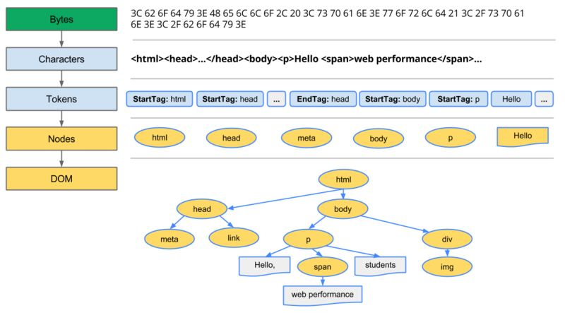

DOM树构建过程：当前节点的所有子节点都构建好后才会去构建当前节点的下一个兄弟节点。

##### **2.构建CSSOM树**

上述也提到了CSSOM的构建过程，也是树的结构，在最终计算各个节点的样式时，浏览器都会先从该节点的普遍属性（比如body里设置的全局样式）开始，再去应用该节点的具体属性。还有要注意的是，每个浏览器都有自己默认的样式表，因此很多时候这棵CSSOM树只是对这张默认样式表的部分替换

##### **3.生成render树**

DOM树和CSSOM树合并生成render树

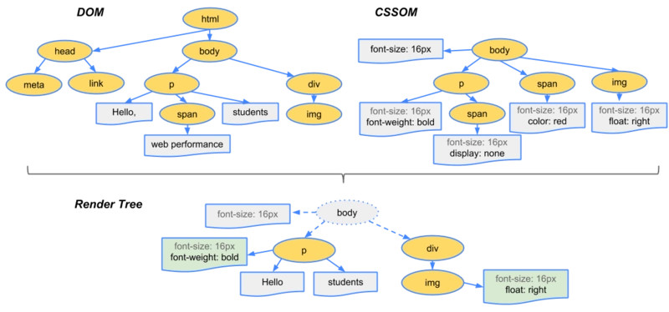

简单描述这个过程：

DOM树从根节点开始遍历**可见**节点，这里之所以强调了“可见”，是因为如果遇到设置了类似 display:none;的不可见节点，在render过程中是会被跳过的（但 visibility:hidden;opacity:0这种仍旧占据空间的节点不会被跳过render），保存各个节点的样式信息及其余节点的从属关系。

##### **4.Layout 布局**

有了各个节点的样式信息和属性，但不知道各个节点的确切位置和大小，所以要通过布局将样式信息和属性转换为实际可视窗口的相对大小和位置。

##### **5.Paint 绘制**

万事俱备，最后只要将确定好位置大小的各节点，通过GPU渲染到屏幕的实际像素。

##### **Tips**

* 在上述渲染过程中，前3点可能要多次执行，比如js脚本去操作dom、更改css样式时，浏览器又要重新构建DOM、CSSOM树，重新render，重新layout、paint；
* Layout在Paint之前，因此每次Layout重新布局（reflow 回流）后都要重新出发Paint渲染，这时又要去消耗GPU；
* Paint不一定会触发Layout，比如改个颜色改个背景；（repaint 重绘）
* 图片下载完也会重新出发Layout和Paint；

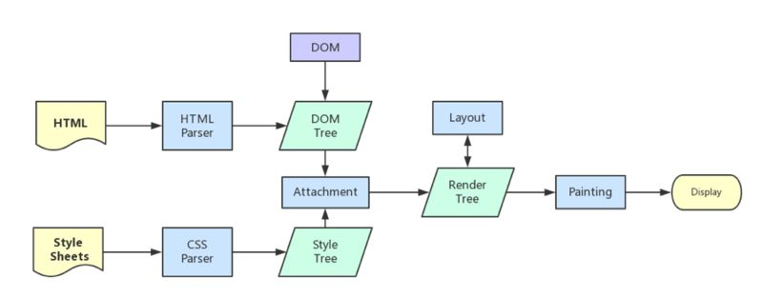

#### **何时触发reflow和repaint**

reflow(回流): 根据Render Tree布局(几何属性)，意味着元素的内容、结构、位置或尺寸发生了变化，需要重新计算样式和渲染树；

repaint(重绘): 意味着元素发生的改变只影响了节点的一些样式（背景色，边框颜色，文字颜色等），只需要应用新样式绘制这个元素就可以了；

reflow回流的成本开销要高于repaint重绘，一个节点的回流往往回导致子节点以及同级节点的回流；

GoogleChromeLabs 里面有一个csstriggers，列出了各个CSS属性对浏览器执行Layout、Paint、Composite的影响。

##### **引起reflow回流**

现代浏览器会对回流做优化，它会等到足够数量的变化发生，再做一次批处理回流。

1. 页面第一次渲染（初始化）
2. DOM树变化（如：增删节点）
3. Render树变化（如：padding改变）
4. 浏览器窗口resize
5. 获取元素的某些属性：

浏览器为了获得正确的值也会**提前触发回流**，这样就使得浏览器的优化失效了，这些属性包括offsetLeft、offsetTop、offsetWidth、offsetHeight、 scrollTop/Left/Width/Height、clientTop/Left/Width/Height、调用了getComputedStyle()或者IE的currentStyle

##### **引起repaint重绘**

1. reflow回流必定引起repaint重绘，重绘可以单独触发
2. 背景色、颜色、字体改变（注意：字体大小发生变化时，会触发回流）

##### **优化reflow、repaint触发次数**

* 避免逐个修改节点样式，尽量一次性修改
* 使用DocumentFragment将需要多次修改的DOM元素缓存，最后一次性append到真实DOM中渲染
* 可以将需要多次修改的DOM元素设置 display:none，操作完再显示。（因为隐藏元素不在render树内，因此修改隐藏元素不会触发回流重绘）
* 避免多次读取某些属性（见上）
* 将复杂的节点元素脱离文档流，降低回流成本

#### **为什么一再强调将css放在头部，将js文件放在尾部**

##### **DOMContentLoaded 和 load**

* DOMContentLoaded 事件触发时，仅当DOM加载完成，不包括样式表，图片...
* load 事件触发时，页面上所有的DOM，样式表，脚本，图片都已加载完成

##### **CSS 资源阻塞渲染**

构建Render树需要DOM和CSSOM，所以HTML和CSS都会阻塞渲染。所以需要让CSS尽早加载（如：放在头部），以缩短首次渲染的时间。

##### **JS 资源**

阻塞浏览器的解析，也就是说发现一个外链脚本时，需等待脚本下载完成并执行后才会继续解析HTML。

这和之前文章提到的浏览器线程有关，浏览器中js引擎线程和渲染线程是互斥的，详见《从setTimeout-setInterval看JS线程》

普通的脚本会阻塞浏览器解析，加上defer或async属性，脚本就变成异步，可等到解析完毕再执行。

* async异步执行，异步下载完毕后就会执行，不确保执行顺序，一定在onload前，但不确定在DOMContentLoaded事件的前后
* defer延迟执行，相对于放在body最后（理论上在DOMContentLoaded事件前）

##### **举个栗子**

1. <html>
2. <head>
3. <meta name="viewport" content="width=device-width,initial-scale=1">
4. <link href="style.css" rel="stylesheet">
5. </head>
6. <body>
7. <p>Hello <span>web performance</span> students!</p>
8. <div><img src="awesome-photo.jpg"></div>
9. <script src="app.js"></script>
10. </body>
11. </html>

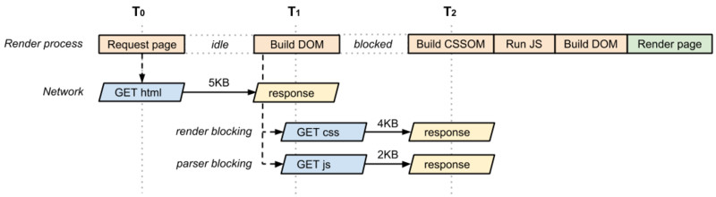

* 浏览器拿到HTML后，从上到下顺序解析文档
* 此时遇到css、js外链，则同时发起请求
* 开始构建DOM树
* 这里要特别注意，由于有CSS资源，CSSOM还未构建前，会阻塞js（如果有的话）
* 无论JavaScript是内联还是外链，只要浏览器遇到 script 标记，唤醒 JavaScript解析器，就会进行暂停 blocked 浏览器解析HTML，并等到 CSSOM 构建完毕，才执行js脚本
* 渲染首屏（DOMContentLoaded 触发，其实不一定是首屏，可能在js脚本执行前DOM树和CSSOM已经构建完render树，已经paint）

#### **首屏优化Tips**

说了这么多，其实可以总结几点浏览器首屏渲染优化的方向：

* 减少资源请求数量（内联亦或是延迟动态加载）
* 使CSS样式表尽早加载，减少@import的使用，因为需要解析完样式表中所有import的资源才会算CSS资源下载完
* 异步js：阻塞解析器的 JavaScript 会强制浏览器等待 CSSOM 并暂停 DOM 的构建，导致首次渲染的时间延迟
* so on...

#### **知道操作DOM成本多高了吗?**

其实写了这么多，感觉偏题了，大量的资料参考的是chrome开发者文档。感觉js脚本资源那块还是有点乱，包括和DOMContentLoaded的关系，希望大家能多多指点，多多批评，谢谢大佬们。

操作DOM具体的成本，说到底是造成浏览器回流reflow和重绘reflow，从而消耗GPU资源。

#### **参考文献**

* https://developers.google.com/web/fundamentals/performance/critical-rendering-path/

Jan 4th 2019

**interval**

window.setInterval的Angular包装形式。Fn是每次延迟时间后被执行的函数。

间隔函数的返回值是一个承诺。这个承诺将在每个间隔刻度被通知，并且到达规定迭代次数后被取消，如果迭代次数未定义，则无限制的执行。通知的值将是运行的迭代次数。取消一个间隔，调用$intreval.cancel(promise)。

备注：当你执行完这项服务后应该把它销毁。特别是当controller或者directive元素被销毁时而$interval未被销毁。你应该考虑到在适当的时候取消interval事件。

**使用**：$interval(fn,delay,[count],[invokeApply],[Pass]);

fn:一个将被反复执行的函数。

delay：每次调用的间隔毫秒数值。

count：循环次数的数值，如果没设置，则无限制循环。

invokeApply：如果设置为false，则避开脏值检查，否则将调用$apply。

Pass：函数的附加参数。

**方法**：

***cancel(promise);***

取消与承诺相关联的任务。

promise：$interval函数的返回值。

使用代码：

[](javascript:void(0);)



(function () {

angular.module("Demo", [])

.controller("testCtrl",["$interval",testCtrl]);

function testCtrl($interval){

var toDo = function () {

console.log("Hello World");

};

$interval(toDo, 3000, 10);

};

}());



[](javascript:void(0);)